DICCIONARIO BÁSICO DEL MIXTECO
DE XOCHAPA, GUERRERO

Tercera edición

Sharon (Sara) Stark C.
Audrey (Andrea) Johnson P.
Benita González de Guzmán

La Tercera edición, preparada por Sharon Stark,
tiene algunas diferencias pequeñas de la primera.
La paginación es diferente.

©2002 El Insituto Lingüístico de Verano, A.C.
Derechos reservados conforme a la ley.
Puede reproducirse con fines no lucrativos
siempre que no se altere en forma alguna.

1999 Primera edición, 250 ejemplares, ISBN-968-31-0299-9

Segunda edición (versión electrónica), mayo 2003
[correciones abril 2005]
Segunda edición (versión impresa) 1C 2006
ISBN-968-31-0345-6

Tercera edición 5C marzo 2013

Instituto Lingüístico de Verano, A.C.
Apartado Postal 22067
14000 Tlalpan, D.F., México
Tel. 555-573-2024
http://www.sil.org/mexico
2013

CONTENIDO

Introducción v
Estructura del artículo del diccionario vii
El alfabeto mixteco y el español xii
Abreviaturas xv

Diccionario mixteco — español 1

Español — Mixteco 61

Gramática mixteca 83
Índice de la gramática mixteca 125

Apéndice A: Las palabras compuestas que usan ini 129
Apéndice B: Los números 132
Apéndice C: Los animales 134
Apéndice D: Los alimentos 139
Apéndice E: Pueblos y ciudades 144

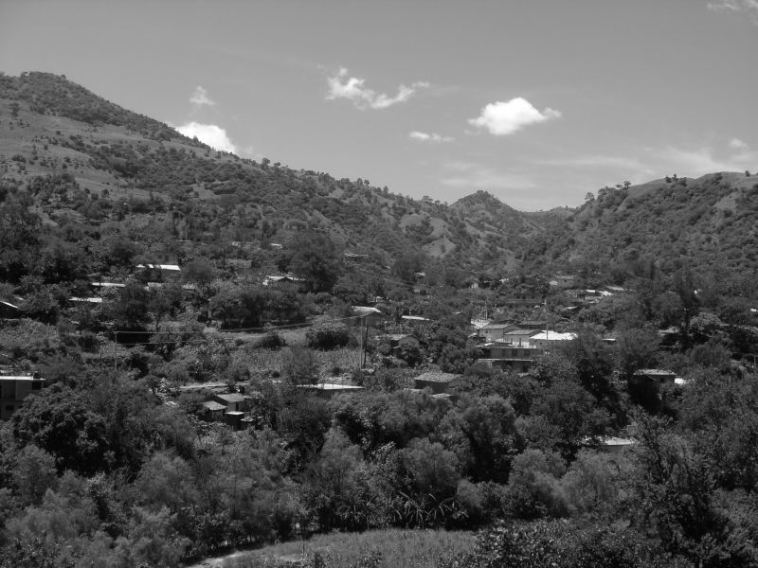

Soꞌva kaa ñuu I̱ta Ita tá kúun savi.

INTRODUCCIÓN

Hoy en día, el mixteco se habla en Puebla, Oaxaca y Guerrero; hay muchas variaciones de este idioma. Se habla en ocho municipios de la parte oriental de Guerrero: Alcozauca, Metlatónoc, Atlamajalcingo del Monte, Xalpatláhuac, Tlapa, Copanatoyac, Malinaltepec y en un pueblo del municipio de Tlalixtaquilla. Este vocabulario describe el mixteco que se habla en el municipio de Alcozauca, y enfoca especialmente el de Xochapa. Hay más o menos 8,000 hablantes de este dialecto del mixteco.
Hay unos 300,000 hablantes del mixteco divididos en tres grupos mayores: la mixteca alta, la mixteca baja y la mixteca de la costa. El mixteco de Xochapa forma parte del mixteco bajo.
Antes que los españoles vinieran a México, los mixtecos gobernaban un gran territorio, que en el presente comprende una gran parte del estado de Oaxaca, y partes de Guerrero y Puebla. En esos días los mixtecos tenían un sistema de escritura con dibujos, y todavía hay unos cuantos de estos códices que ellos escribieron. Otra indicación de su alto nivel cultural es que usaban un calendario que era más exacto que el de los españoles y el de los otros pueblos europeos de aquella época.
En el año de 1593 se publicó una gramática del mixteco llamada Arte en lengua mixteca de Fray Antonio de los Reyes, y en el mismo año se publicó también el Vocabulario en lengua mixteca de Fray Francisco de Alvarado.
Algo de la exquisita habilidad artística de los mixtecos se puede observar en las joyas, huesos tallados y otros artefactos que hicieron y que fueron descubiertos en 1932, en una tumba en Monte Albán. Puede que éstos hayan sido hechos entre 1350 y 1500; están en exhibición en el Museo Regional de la ciudad de Oaxaca.
Como se dijo antes, no se intenta tener una lista completa de las palabras mixtecas que se usan en Xochapa y los pueblos circunvecinos. Es, en realidad, un vocabulario preliminar en el que se espera que el lector encuentre las palabras mixtecas más comunes y básicas y algunos de sus derivados. Las autoras agradecerán cualquier comentario y sugerencia que ayuden a mejorar esta edición para poder publicar un diccionario más completo de esta variante del mixteco en un futuro no lejano.

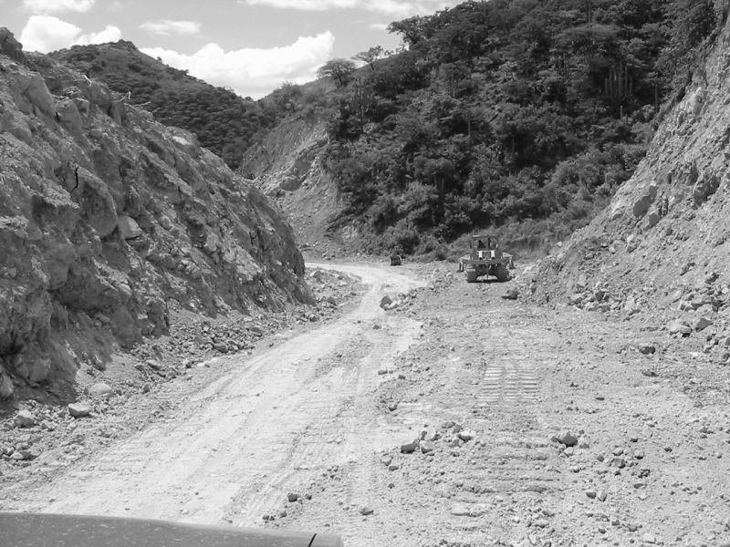
Soꞌva kaa ichi kuaꞌan I̱ta Ita tá täꞌan kuu vii ya̱.

ESTRUCTURA DEL ARTÍCULO
DEL DICCIONARIO

El cuerpo del diccionario se compone de dos partes: mixteco-español, que es la más amplia, y español-mixteco. Todos los artículos en la sección mixteco-español tienen cuando menos dos partes: la cabeza del artículo y su equivalente en español. El artículo puede incluir también alguna de las siguientes partes: la designación gramatical, un comentario aclaratorio, varias acepciones de la palabra de entrada, oraciones en mixteco que ejemplifican su uso y su correspondiente traducción al español, información lingüística, referencia a otras palabras en el diccionario, y subentradas. A continuación se describen estas partes:
1. La cabeza del artículo y su designación gramatical
Cada artículo empieza con el vocablo o cabeza en negrita y en letra más grande que otras partes de la entrada. Enseguida aparece, en bastardilla y abreviada, la clase de palabra que el vocablo es en mixteco. Ejemplo:

chii v. t. plantar
i̱vi̱ s. barranca
kánú adj. grande
Aunque la mayoría de las cabezas de artículo son palabras solas, a veces hay algunas frases. A éstas no se les asigna una clase gramatical. Ejemplo:

kixaa chíñú trabajar
kuni so̱o oír

2. El significado
Enseguida de la palabra mixteca y su designación gramatical, se da el equivalente en español, en redonda. Los equivalentes que son sinónimos van separados por una coma. Se da primero el significado más común. En algunos casos, el significado se da en forma de frase y no en una sola palabra.

sàì s. gripa, catarro
ndìvèé adv. hace rato
Hay ocasiones en que no se puede dar un equivalente exacto en español ni siquiera usando una frase. En estos casos el significado de la cabeza del artículo se explica con una oración. Para indicar que éste no es un equivalente, sino más bien una explicación, aparece en cursiva.

án part. Esta partícula indica que la oración es una pregunta.

Si la cabeza del artículo tiene varios significados que no son sinónimos y sus significados no tienen una relación íntima, cada uno de éstos es considerado como acepción y cada uno se numera y ejemplifica con una oración.

chindeé v. t. 1. ayudar
2. saludar

kandíxá v. t. 1. creer
2. obedecer

3. Comentario aclaratorio
Si el significado de la cabeza del artículo es más restringido de lo que indica el equivalente en español, se da un comentario aclaratorio. Estos comentarios aparecen entre paréntesis en bastardilla, inmediatamente después de la glosa.

ta̱nu̱ v. i. quebrar (algo largo como lápiz o hueso)
ku̱vi̱ s. hermana (de mujer)

4. Oraciones ejemplificativas
Por lo común, después de la glosa y del significado aclaratorio, hay una oración que muestra el uso de la palabra en mixteco. Esta oración aparece en negrita y va seguida de una traducción al español, en redonda.

ndaxín v. t. desamarrar, desatar Ndaxín ndó burro ná ku̱u̱n rí koo rí tìkuǐi; íchi̱ ní rí chi niní ní nu̱ú núni rí. Desaten al burro para que vaya a tomar agua; ha de tener mucha sed porque hace mucho calor donde está amarrado.

5. Información gramatical
La información gramatical sobre tiempos y formas de verbos, y de los plurales de unos cuantos adjetivos se da entre corchetes, después de la oración que ejemplifica el uso de la palabra y su traducción. La forma de la entrada de los verbos es el tiempo futuro.

kee v. i. salir —¿Maa kee ra̱ kua̱a̱n ra̱ vee kàà? —Xa̱ kúnaá va kua̱a̱n ra̱. —¿Cuándo saldrá de la cárcel? —Ya tiene tiempo que se fue. [pres. kéé; pret. kèè]

kánú adj. grande ¿Ndá ña̱a kú xíxí ún?; Va̱a ní kánú ún; saá koo i̱ kúni̱ i̱. ¿Qué cosa comes que estás muy grande?; Yo quisiera ser así. [pl. nánú]

6. Remisiones
Hay dos tipos diferentes de referencias en el diccionario: referencias a palabras sinónimas y referencias a las palabras que tienen relación con la cabeza del artículo. (Sin embargo, no se marcan todos los sinónimos en el lado mixteco-español, ya que éstos son evidentes en las glosas en el lado español-mixteco.)

latún 1. adj. bonito, hermoso
2. adv. bien Sinón. luvi

ko̱yo v. i. caer (de arriba; suj. pl.) [pres. kôyo; pret. ndi̱ko̱yo] Véase ndikava

kunúú 1. v. e. estar encima (suj. sing.)
2. v. i. adelantar [pres.: ínúú o kánúú; pret.: xi̱nùù]Véase nu̱ú
7. Subentradas
Al final del artículo pueden aparecer las subentradas. Éstas son compuestos derivados de la cabeza del artículo, y palabras relacionadas con ella. También se incluyen aquí frases idiomáticas basadas en la palabra de entrada. Las subentradas aparecen con un margen más amplio al final del artículo e incluyen una breve definición.

kaní v. t. matar [pres. xání; pret. xàní]
kaní ini resignarse
kòó xání yó mií yó no nos importa

kuíi adj. 1. claro, limpio (líquidos)
2. muy aguado (como atole)
kukuíi v. p. hacerse claro, aclararse
ndasa kuíi hacer aguado
tìkuǐi s. agua

Algunas subentradas tienen tres puntos entre las palabras. Ésto indica que el sustantivo o pronombre que indica el sujeto se presenta en ese espacio en lugar de presentarse después de la frase entera.

chika̱a̱ v. t. echar, poner, meter (obj. sg.)
chika̱a̱...kua̱chi acusar (falsamente)

Por ejemplo:
 | Chi̱kàà | na̱ | kua̱chi | ye̱e̱.
 | pusieron | ellos | delito | yo
Ellos me acusaron.
8. Entradas menores
Existen entradas menores que guían al usuario a la forma básica de la palabra, en donde puede encontrarse el artículo completo. Se utilizan para las formas irregulares de los verbos y para variantes en la pronunciación de las palabras. Por lo común no se dan oraciones que ejemplifiquen el uso de la palabra en los artículos menores.

xíká [pres. de kaka] anda
ndixavi [variante de tixavi] gracias
9. Entradas de la sección español – mixteco
En este diccionario bilingüe la abreviatura v. prnl. se usa para indicar la forma pronominal de un verbo transitivo del español que corresponde al verbo intransitivo (no causativo) del mixteco.

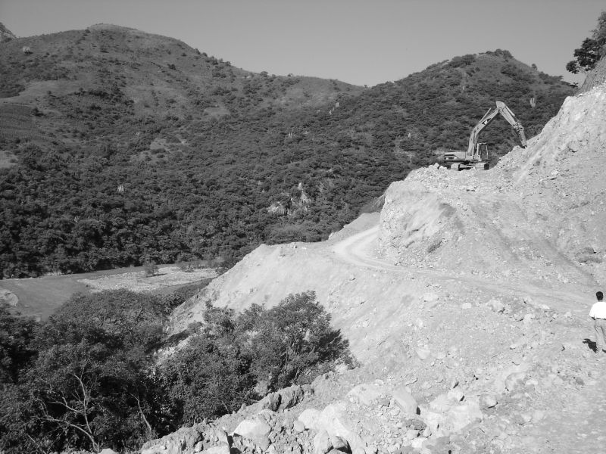
Xáa vii na̱ ichi kuaꞌan ñuu I̱ta Ita.

EL ALFABETO MIXTECO

La mayoría de las letras del alfabeto mixteco de Xochapa son iguales a las de español, y se pronuncian de manera semejante. En el cuadro que sigue, las letras que se encuentran solamente en palabras prestadas del español están marcadas con un asterisco (*). Nótese que en el mixteco solamente se usa la v para representar el sonido que en español se representa tanto con la b como con la v, y que sólo se usa la y para representar la ll y la y. También la k se usa en mixteco para representar la consonante que va primero en las sílabas ca, co, cu, qui y que; la s se usa para representar la consonante en ci y ce y también la s y la z del español. Al final del cuadro está el símbolo ß que representa la glotal o saltillo. Se encuentra en palabras que tienen una vocal quebrada y en las que tienen vocales cortadas. (La d se encuentra en combinación con n como en ndáá negro, nunca en otro lugar. En la Gramática, que se encuentra al final de la sección español-mixteco de este vocabulario, se dan más informes acerca de ésta y otras combinaciones.)

 | a | satá | comprar
 | b* | butóni | botón
 | c* | carro | carro
 | ch | chée | grande
 | d | ndàkù | escoba
 | e | kee | salir
 | f* | foco | foco
 | g* | liga | liga
 | h* | hora | hora
 | i | itu | milpa
 | j* | jarra | jarra
 | k | kata | cantar
 | l | luvi | bonito
 | ll* | llave | llave
 | m | mìnì | lago
 | n | naá | oscuro
 | ñ | ñùù | pueblo
 | o | o̱ko̱ | veinte
 | p | páñu | rebozo
 | qu* | quinto | quinto
 | r | ra̱ chée | anciano
 | s | sàì | gripa
 | t | taa | escribir
 | u | nu̱ú | cara
 | v | vilú | gato
 | x | xa̱tu̱ | picante
 | y | yoo | cántaro
 | z* | taza | taza
 |  | vee  ya̱vi | casa  mercado

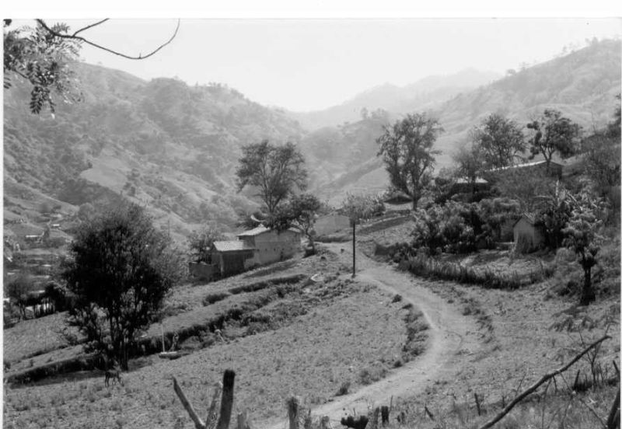
Inka ñaꞌñu ñuu I̱ta Ita.

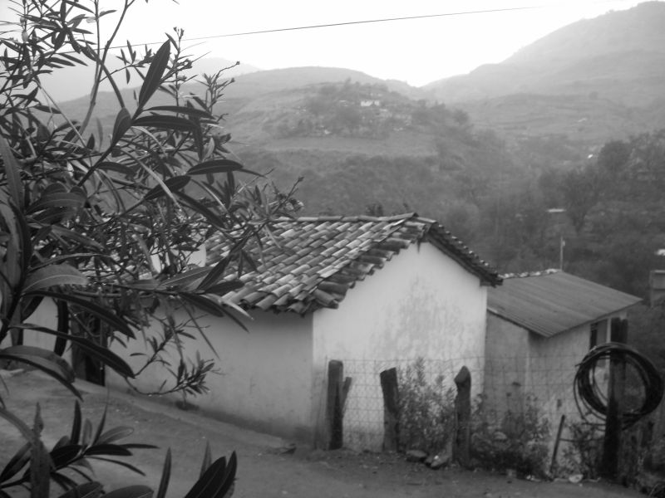
Soꞌva íin veꞌe na̱ I̱ta Ita.

ABREVIATURAS
empleadas en esta obra

adj. | adjetivo | prep. | preposición
adv. | adverbio | pres. | presente
art. | artículo | pret. | pretérito
conj. | conjunción | pron. | pronombre
esp. | español | reg. | regional
excl. | exclusivo | s. | sustantivo
f. | sustantivo femenino | Sinón. | sinónimo
incl. | inclusivo | sing. | singular
interj. | interjección | v. aux. | verbo auxiliar
interr. | interrogativo | v. e. | verbo existencial
lit. | literalmente | v. i. | verbo intransitivo
m. | sustantivo masculino | v. p. | verbo de proceso
neg. | negativo | v. prnl. | verbo pronominal
obj. | objeto | v. t. | verbo transitivo
part. | partícula | voc. | vocativo
pl. | plural

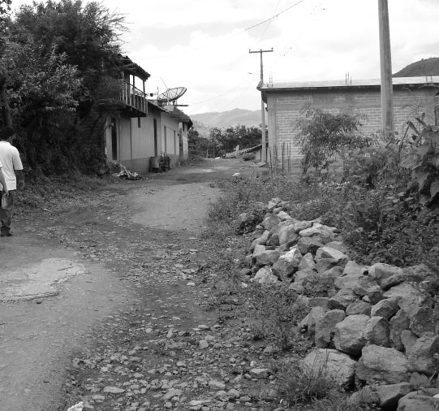
Ichi ñuu I̱ta Ita.

DICCIONARIO

MIXTECO—ESPAÑOL

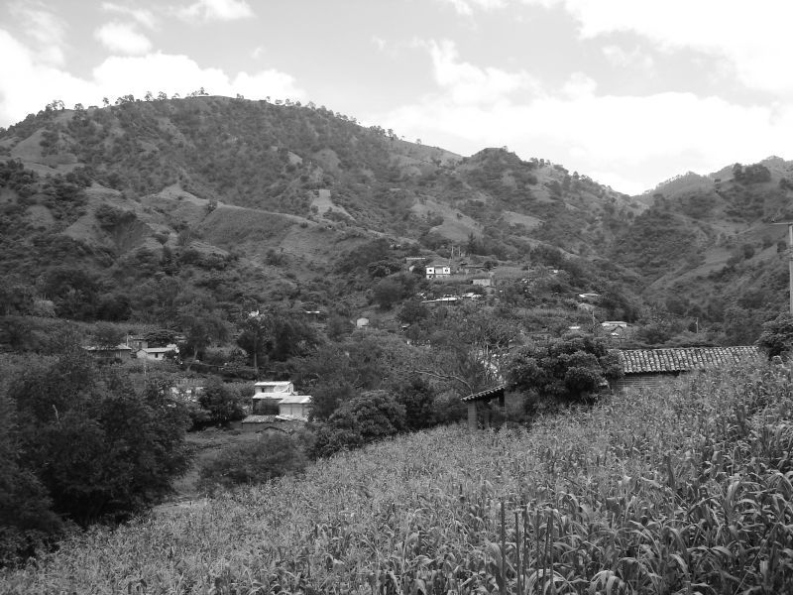
Xiki ñuu I̱ta Ita.

diccionario de palabras básicas
del mixteco de xochapA

A

ama [variante de maa] ¿cuándo?

án (variante á) 1. part. Esta partícula indica que la oración es una pregunta. —¿Án kâní ní nu̱ú ndóó na̱ vee ún? —Uun, kâní kú ya̱; nda̱ sa̱tá kondo kaá ví kú ya̱. —Vive muy lejos tu familia? —Sí, vive muy lejos; hasta detrás de aquel cerro.

2. conj. o ¿Míí ku̱u̱n ún? ¿Ti̱ndàì ku̱u̱n ún á Kǒyo ku̱u̱n ún? ¿A dónde vas? ¿Vas a Tlapa o a México?

3. conj. si Tá kua̱a̱n ún xíín tixǔú ikú, ta kávi ún rí; iin iin rí kavi ún án ndóó ya̱a̱ rí. Cuando lleves los chivos al campo, cuéntalos uno por uno para ver si están todos.

4. part. Esta partícula indica una suposición. Su̱kún vee ka̱tikàà i̱ bolsa nu̱ní, án ndǎá tìín, káán i̱. Ta váa ndàà rí yàxí rí ya̱. Colgué la bolsa de maíz en el techo, pensando que los ratones no iban a subir. Pero aun así, subieron y se lo comieron.

Ch

chavi v. i. pagar Tátu chǎví ún nu̱ú i̱, ta chika̱a̱ i̱ yóo̱ vee kàà. Si no me pagas, te voy a echar a la cácel. [pres. cháví; pret. chàvì]

chée adj. (sing.) 1. viejo, anciano Chée ní yá nána ikán ta ni kǒó

vi̱xin xi̱ní yá. Aquella señora es muy anciana, pero todavía no tiene canas.

2. grande (en tamaño) Kuenda koo ndó chi kuni xìnì i̱ iin tisǒma chée ní kándíká vee ña̱á. Cuídense porque ayer vi un alacrán muy grande allí en la pared.

3. importante, grande Chée ní Ndióxi̱ saá chi si̱kua̱a ndii ra̱ ña̱a ya̱ íyo ñùù ìví. Dios es muy grande porque hizo todas las cosas que hay en la Tierra. [pl. ndoo]

kixaa chée hacer grande

kuchée v. p. ponerse grande, estar crecido

nána chée abuela

ndundoo v. p. ponerse grandes, estar crecidos

chí prep. hacia a, por —¿Mii ku̱u̱n ndó? —Chí nu̱ú ya̱vi ku̱u̱n nde̱.
—¿A dónde van? —Vamos al mercado.

chi conj. 1. porque —¿Á kúni̱ ún kuchi ún? —Kǔchí i̱ chi vi̱xin ní.
—¿Quieres bañarte? —No, porque hace mucho frío.

2. o, porque si no Kutáxín yuú ún, chi kani i̱ yóo̱. Cállate, o te voy a pegar.

saá chi porque

chíchí [pres. de kuchi] se baña

chichin v. i. mamar Yá kúvi̱ kú yá xìxì i̱; ni kǒó mií leche yá chichín se̱e yá. Mi tía está enferma; no tiene leche para que pueda mamar su hijo. [pres. chíchín; pret. chìchín]

sichíchín v. t. amamantar, dar de mamar

chii v. i. mojar To̱to̱ ra̱ chìì; vi̱xin ní xíi ra̱. Se mojó su ropa; tiene mucho frío. [pres. chíí; pret. chìì]

sichíí v. t. mojar

chii v. t. sembrar —¿Maa chii tuku ndó itun? —Nda̱ yo̱ó mayo, saá kixáá nde̱ chii nde̱ ya̱.
—¿Cuándo sembrarán milpas otra vez? —Hasta el mes de mayo empezaremos a sembrar. [pres. chíí; pret. chìì]

chii yókó sembrar con palo

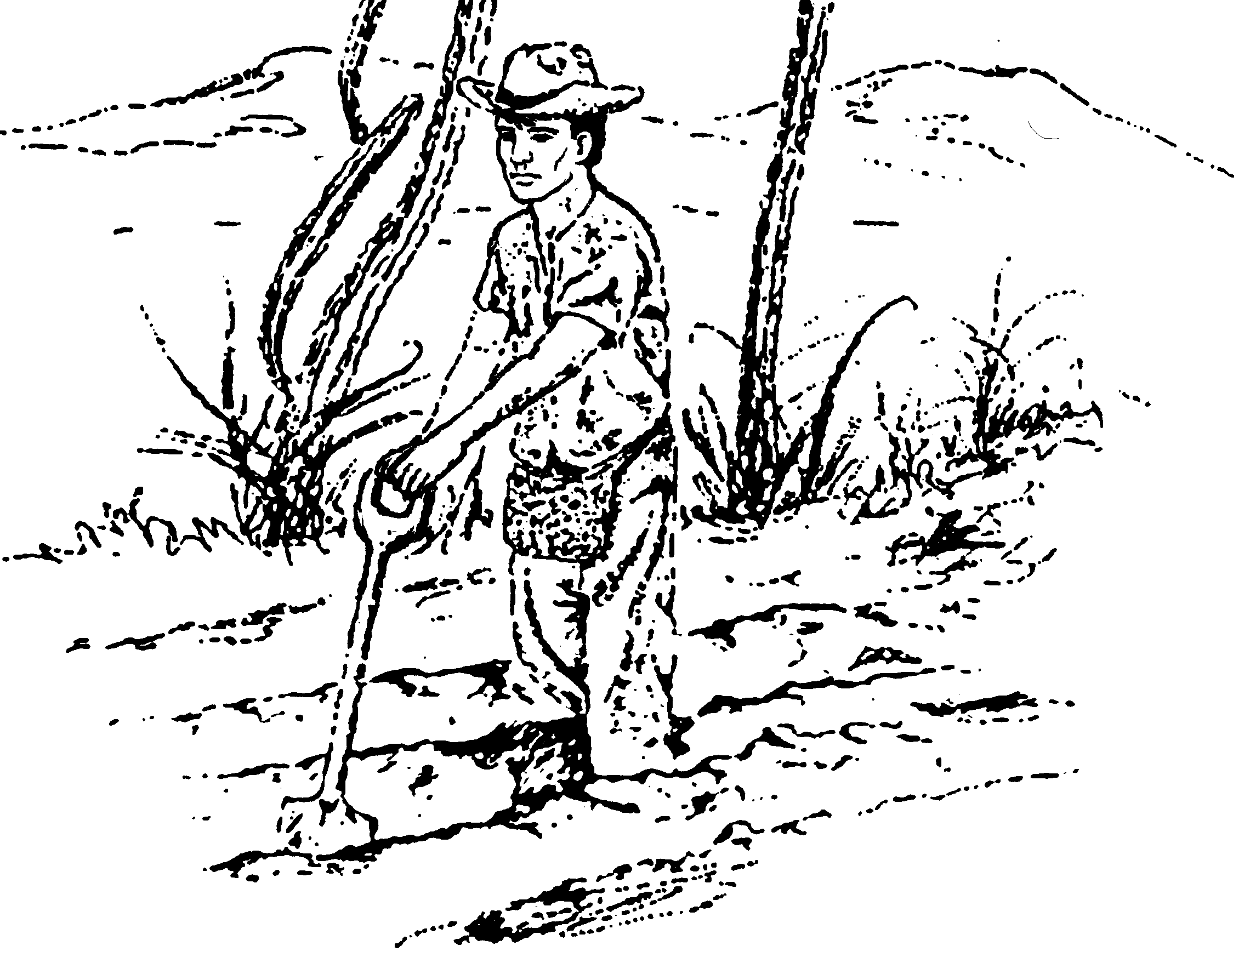

chii ra̱

chika̱a̱ v. t. echar, poner, meter (obj. sing.) Xíi ní itún kui̱i yóó; ná chika̱a̱ ún tìkuǐi xa̱á nú. Los árboles frutales se están muriendo; échales agua. [pres. chíkáa̱; pret. chi̱kàà] Véase taán

chika̱a̱ ini decidir

chika̱a̱…kua̱chi acusar (falsamente)

chika̱a̱ ñu̱u̱ encender (algo con flama)

chikasi [variante de ndikasi] cerrar

chǐkín s. tuna Tá ndi̱xa̱a̱n i̱ ikú ta xìnì i̱ íyo ní chǐkín; saá xàndà i̱ rí xàxì i̱. Cuando fui al campo, vi que había muchas tunas; entonces las corté y las comí.

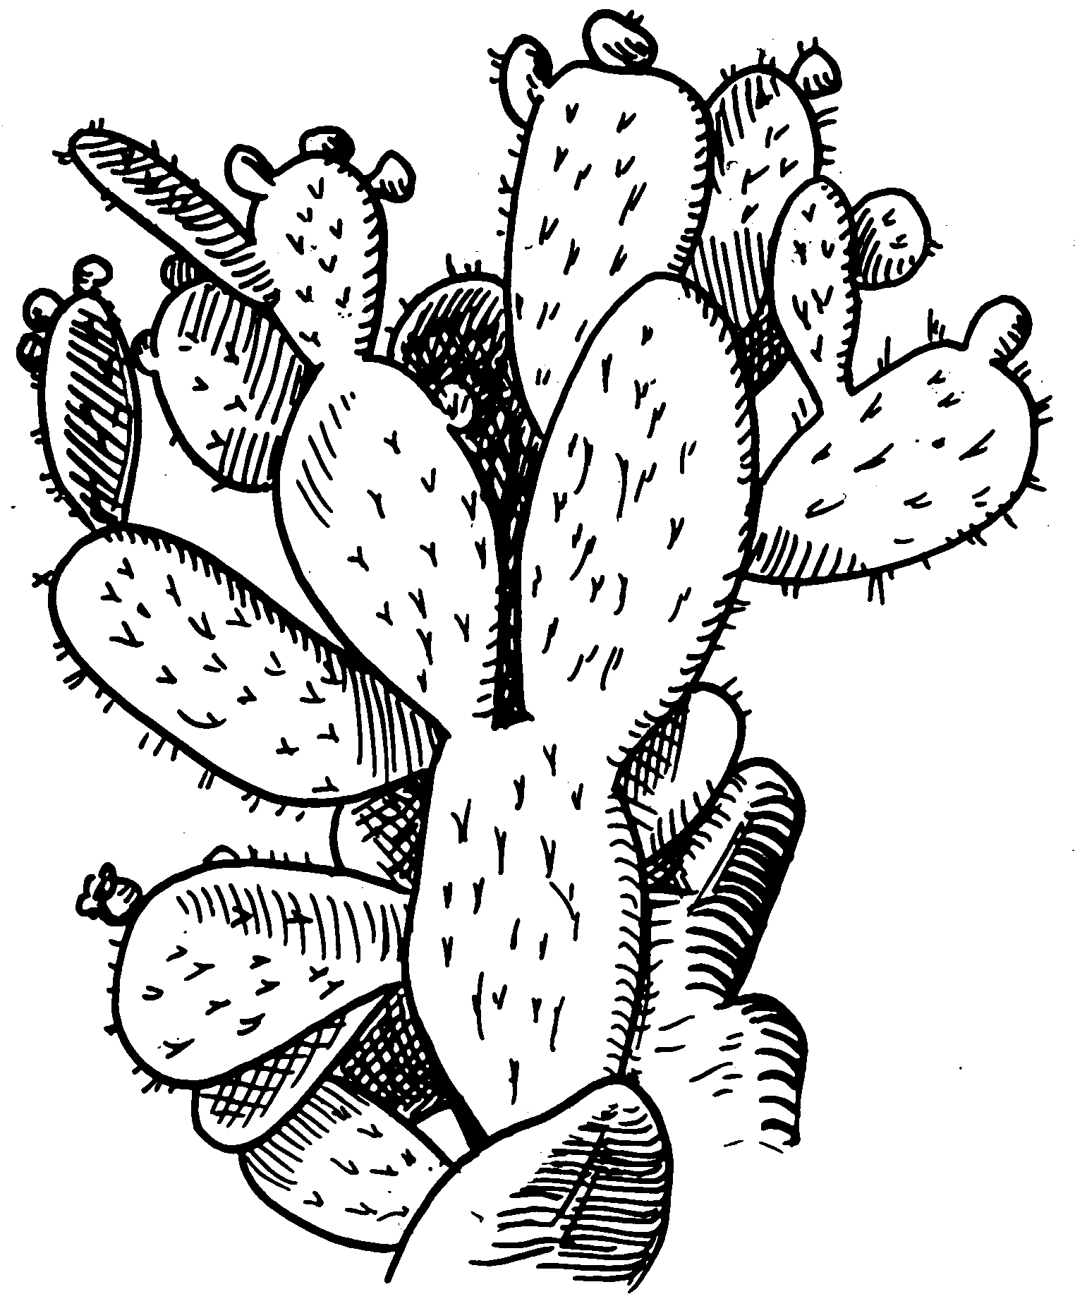

vi̱ndá xíín chǐkin

chikuíti v. t. juntar, recoger (cosas) Naa, chikuíti ún ti̱kǎva; taán ún ini cubeta. Ven, recoge las ciruelas y échalas en la cubeta. [pres. chíkuíti; pret. chi̱kuíti]

chindeé v. t. 1. ayudar Va̱a ku̱u̱n i̱ xíín ún nu̱ú ya̱vi chindeé táán i̱ xíín ún tá kua̱á ña̱a satá ún. Puedo ir contigo al mercado para ayudarte si vas a comprar muchas cosas.

2. saludar Ki̱xàà yá xìxì i̱, ndi̱xa̱a̱n yá Kǒyo. Naa ndó, ko̱yó chindeé yó yá. Llegó mi tía de México. Vénganse, vamos a saludarla. [pres. chíndeé; pret. chi̱ndeé] Véase ndeé

chindoo v. t. poner (sentados o acostados; obj. pl.) Kuáan ini vee chindoo ún bolsa xi̱tá va̱a ún chi koto ka kuxi vilú ya̱. Pon tus bolsas de pan adentro de la casa; no sea que se lo coma el gato. [pres. chíndoo; pret. chi̱ndoo] Véase chindúú, kundoo

chindoo koo juntar, amontonar (cosas)

chindúú v. t. poner (sentado o acostado; obj. sing.) Chindúú se̱e ún nu̱ú xi̱to ná ku̱su̱n ya̱. Pon a tu niño en la cama para que se duerma. [pres. chíndúú; pret. chi̱ndúú] Véase kundúú, chindoo

chindúu ndaa recargar, poner (a un lado de otra cosa)

chinúú v. t. poner encima (obj. sing.) Taví ikín, ta chinúú ún ya̱ ná chi̱yó ya̱ kaxí yó. Parte la calabaza, y ponla para que se cueza. [pres. chínúú; pret. chi̱núú] Véase nu̱ú, tisó

chinúú ndaa echar indirectas

chinúú…tu̱un jactarse, presumir

chiñu s. trabajo Tá kui̱ya̱, tá kui̱ya̱ ta kua̱á ní na̱a kua̱a̱n xáchíñú Culiacán saá chi ikán kúa̱ íyo ní chiñu. Cada año, mucha gente va a Culiacán a trabajar porque hay mucho trabajo allá.

chiñu nu̱ú yó kúa̱ es nuestro deber

kixaa chíñú trabajar

kuchiñu v. p. poder

chi̱ta̱ s. plátano Kua̱á ní itún chîta̱ chìì i̱, ta vitin íyo ní chi̱ta̱ vee i̱. Sembré muchas matas de plátano y ahora hay muchos plátanos en mi casa.

chîta̱ s. mata de plátano

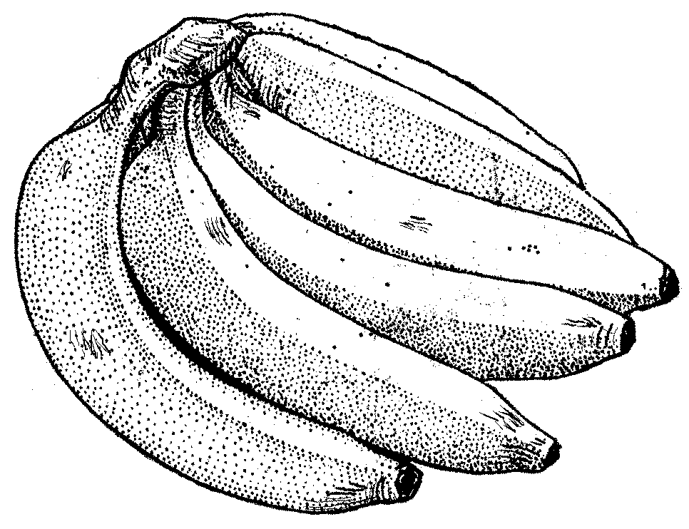

chi̱ta̱

chi̱yó v. i. cocer, hervir —¿Unkúa̱ chi̱yó kuxi yó vitin? —Kuxi yó nduchí va. —¿Qué vamos a cocer (lit.: qué se cocerá) para comer hoy? —Pues, vamos a comer frijoles. [pres. chîyó; pret. ndi̱chi̱yó]

sichîyó v. t. cocer, hervir

chi̱yo̱ s. nido Xa̱ xàkìn nduxí sa̱na̱ i̱; xìnì i̱ ñúú ndi̱ví ini chi̱yo̱ rí. Ya puso mi gallina; vi los huevos en su nido.

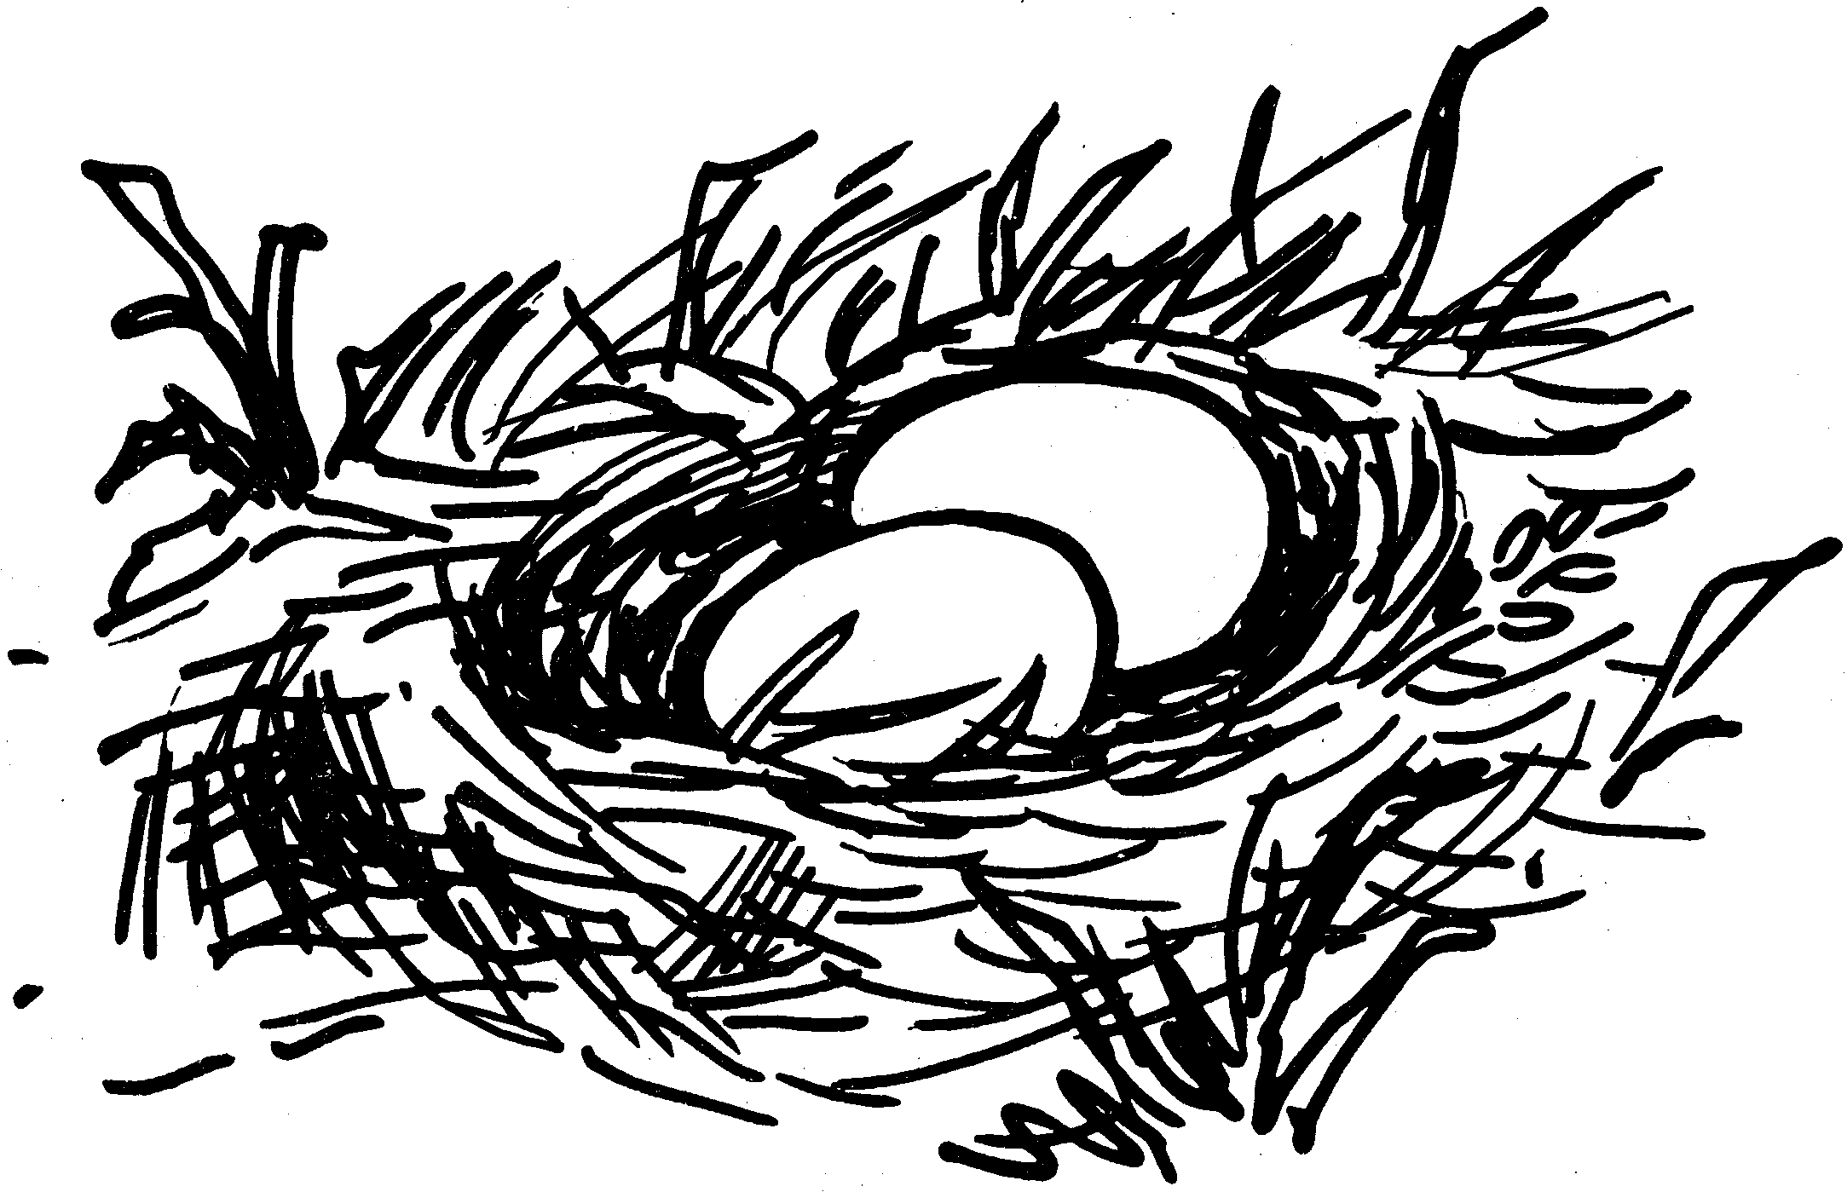

chi̱yo̱

chútú [pres. de kutu] se llena

I

i̱ pron., adj. Es la forma corta de la primera persona de singular. Ye̱e̱ kútóo i̱ ku̱u̱n i̱ inka ñùù koto ndeé i̱ unkúa̱ íyo na̱ ñùù na̱. A mí me gusta ir a otros lugares para ver las costumbres de otros. Véase ye̱e̱

íchi̱ adj. seco Sava ñùù kǒó kúchíñú mií koo kui̱i saá chi ñuú íchi̱ ní kú ya̱, ya̱kán kùví koo kui̱i. En algunos pueblos casi no se dan frutas, porque son tierras muy secas y por eso no puede haber fruta.

i̱chi̱ v. i. secarse, ponerse seco

i̱chi̱ ini tener sed; ser serio

ndi̱chi̱ v. i. secarse; ponerse seco

si íchi̱ v. t. secar

ichí s. 1. camino Tiempo kúún sa̱ví ra ndíkúun ní ichí ta kùví ku̱u̱n carro sava ñùù. En el tiempo de lluvias casi no entran los carros en algunos pueblos por los derrumbes en los caminos.

2. vez —¿Ndi̱sàà ichí xá a̱n ún Ti̱ndàì? —Tá yo̱ó ví xáa̱n i̱ xító i̱ se̱e i̱. —Cada cuándo (lit.: cada cuántas veces) se va para Tlapa?
—Cada mes voy para ver a mis hijos.

3. derecho, autoridad, permiso Taxi ndó ichí ndaá yá loo se̱e ndó ná ku̱u̱n yá xíín i̱ Kǒyo xachíñú yá. Denle permiso a su hija para que vaya conmigo a la ciudad de México a trabajar.

sìín ichí por fin

i̱chi̱ s. machete Tǐín ún i̱chi̱ yóó chi xi̱ín ní ya̱. No agarres este machete porque te puedes cortar; está muy filoso.

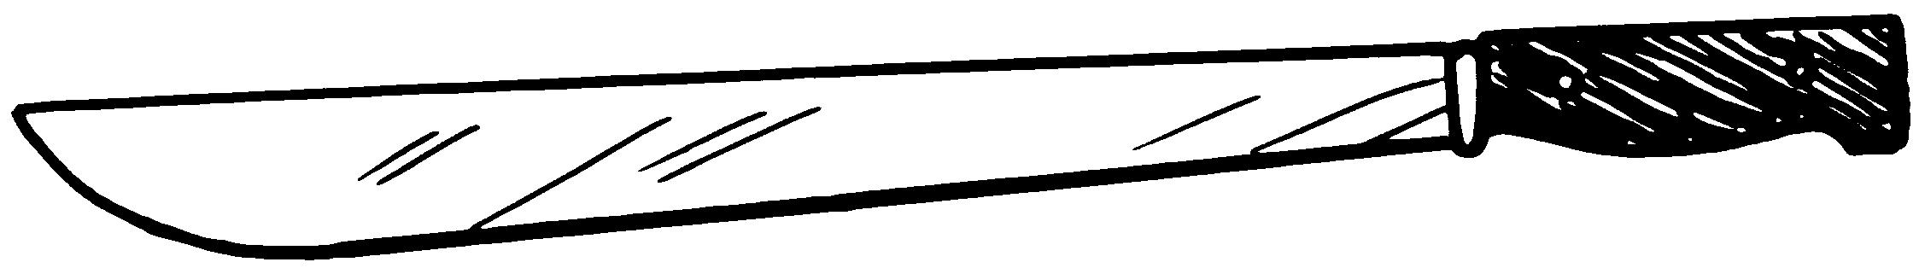

i̱chi̱

ií (variante yií) s. esposo Tátu kúni̱ ún tinda̱á ún xíín ra̱ Juan, ta ra̱ yóó koo ií ún ndii tiempo, ¿án va̱a? Si te quieres casar con Juan, será tu esposo para siempre, ¿está bien?

i̱í (variante yi̱í) adj. 1. delicado Yóo̱, tá kua̱a̱n ún Ti̱ndàì ta kǐín ko̱ó ndasun saá chi vǎa mií ya̱; yi̱í ní ya̱. Cuando vayas a Tlapa, no compres platos de vidrio porque no son buenos, son muy delicados.

2. sagrado, santo Vikó pascua kú ki̱ví xíxí suun na̱ chi i̱í ní ki̱ví kú ya̱. El día de pascua ayuna la gente porque es un día muy sagrado.

ki̱ví yi̱í día santo

kixaa yi̱í consagrar

íín [pres. de ku iin] está

iín (variante ñií) s. 1. cuero Ndii kú iín kití ta kua̱á ní nu̱ú ña̱a kuâa xíín ya̱ ta xi̱i ní ya̱. Con los cueros de los animales se hacen muchas cosas que son muy durables.

2. piel Ñii sa̱tá ko̱ó káa xìì si̱ndi̱kí sa̱na̱ i̱, ta kǒó ka se̱e rí kákú. Mi vaca tomó una poción de piel de cascabel, y ya no puede tener cría.

iin adj. un, uno Taxi iin vaso loo tìkuǐi ún ná koo loo i̱; íchi̱ ní i̱. Por favor, regálame un vaso de agua; tengo mucha sed.

iin iin cada, cada uno

iin káchi completo, igual

iin ndaá sólo uno

iin ndaá kulu único

iin nu̱ú igual

iin sana de repente

iin adv. muy (Da fuerza al verbo o adjetivo que le sigue. Se puede traducir también como fuertemente, totalmente o completamente.) Ni kǒó mií tiempo nu̱ú i̱; iin ndéndeé xínú i̱ ndi̱xa̱a̱n i̱ nu̱ú ya̱vi. No tengo nada de tiempo; me fui corriendo muy rápido al mercado.

i̱ín (variante ñi̱í) s. sal Ndii ña̱a ya̱ xíxí yó tátu kǒó i̱ín ya̱, ta yǎsín xíxí ya̱. Todas las comidas, si no tienen sal, no están sabrosas.

i̱i̱n adj. nueve Kuvi iin ki̱ni̱ loo chi i̱i̱n kú rí; tátu u̱na̱ ndíxíyo rí ta kùví rí. Va a morir un marranito porque son nueve; si hubieran sido ocho, no se moriría. (Nota cultura: Se cree que los números nueve y trece traen mala suerte.)

íín (variante ñíí) s. temazcal Se̱e yá kàkù; ta xa̱á ya̱ yóó kúa̱ xíní ñúú yá kaa yá íín. Se alivió; por eso necesita darse un baño en el temazcal.

ikán 1. adv. allá (fuera de la vista) —¿Míí koo ún kui̱ya̱ ya̱ va̱xi?
—Ti̱ndàì koo i̱ ta ikán chii i̱.
—¿Dónde vas a vivir el año que viene? —Voy a vivir en Tlapa, y allá voy a sembrar.

2. adj. aquel (fuera de la vista) Na̱ vee i̱ ta kǒó kútóo na̱ ra̱ ta̱a ikán chi kǒó kama ra̱. Los de mi casa no quieren a aquel hombre porque no es listo.

ikán v. t. hacer Tiempo kùù mií ra̱ Carlos chiñu, ta kua̱á ní ya̱ ìkán ra̱. Carlos hizo muchas cosas cuando ocupó el puesto. [pres. íkán; pret. ìkán, ndi̱kán]

i̱kán [variante de ya̱kán] por eso

ikín s. calabaza Taví ikín ta chi̱yó ya̱ kaxí yó. Parte la calabaza y ponla a cocer.

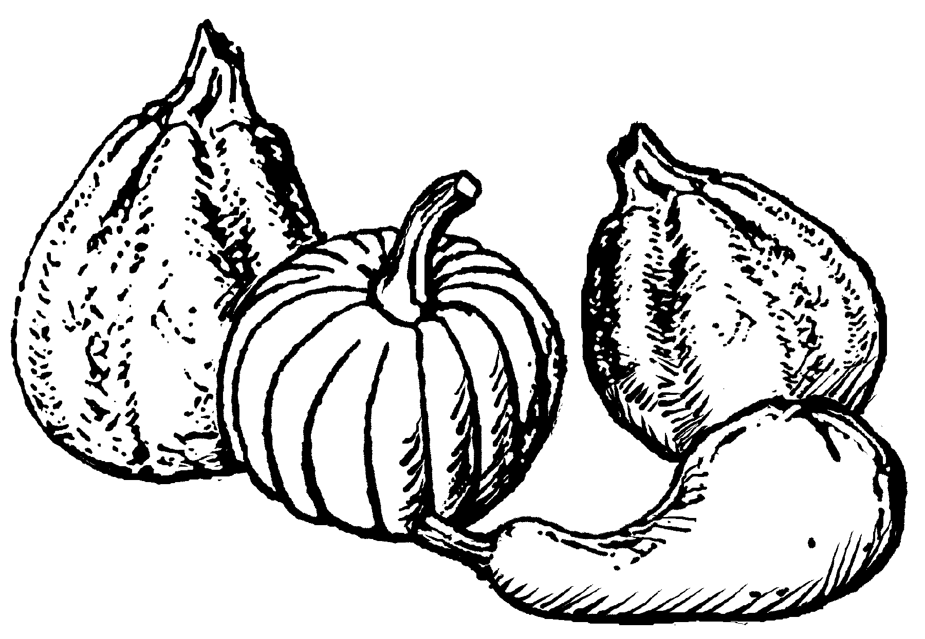

ikín

ikú s. 1. monte, campo Nda̱ ta̱a kua̱a̱n nda̱ ikú xánda nda̱ titún. Los hombres van al campo a cortar leña.

2. cerro Tá loo i̱, ta vitin ta̱a̱n ndi̱xìkà i̱ ikú xíín nána i̱. Cuando yo era chica, todos los días iba con mi mamá al cerro.

ikú ini rebelde, irrespetuoso, salvaje

Kúkìmi, Ikú Kìmì Zitlaltepec

índúú [pres. de kundúú] está

ini 1. s. mercado, centro —¿Máa̱ na̱ vee ún? —Kǒó na̱; chí ini kua̱a̱n na̱. —¿Dónde están tus papás? —No están; se fueron al centro.

2. adv., prep. adentro, dentro de Koto ini ki̱si tátu ñúú ka nduchí ta chika̱a̱ ya̱ kuxi ún. Ve si todavía hay frijoles dentro de la olla y sírvete. Véase Apéndice A

ini mií yó voluntariamente

iní (variante niní) 1. adj. caliente Síso̱ ní tìkuǐi, koto ún ndi̱í ún chi niní ní rá. El agua está hirviendo; cuidado, no te vayas a quemar porque está muy caliente.

2. v. e. hace calor Taxi loo ndó tìkuǐi koo tí ki̱ni̱ yóó; iní ní nu̱ú núni rí. Por favor, denle agua al marrano porque hace mucho calor donde está amarrado. [Este verbo no tiene tiempo futuro ni pretérito.]

ku iní xíi sentir calor

inka adj. 1. otro Tá kua̱a̱n i̱ inka ñùù ta síín ní kúni i̱, kǒó kâan i̱. Cuando voy a otro lugar me siento muy rara; no puedo acostumbrarme.

2. siguiente, próximo Tá ndi̱tu̱vi inka ki̱ví, kèè ra̱ kua̱a̱n ra̱ ikú. Cuando amaneció el día siguiente, se fue al campo.

inkú [variante de unkú] ¿qué?

ínúú [pres. de kunúú] está encima

i̱ñu̱ adj. seis

iñû adv. hace tres días —¿Maa ki̱xàà ún ndi̱xa̱a̱n ún Kǒyo?
—Iñû ví ki̱xàà i̱. —¿Cuándo llegaste de México? —Llegué hace tres días.

isâ adv. pasado mañana —¿Maa ku̱u̱n ún Ti̱ndàì?, ku̱u̱n i̱ xíín ún. —Isâ ku̱u̱n i̱; va̱a ku̱u̱n ún xíín i̱. —¿Cuándo vas a ir a Tlapa?, para ir contigo. —Voy a ir pasado mañana. Puedes ir conmigo.

ítá adj. tierno (plantas, gente, animales) Ndii ña̱a, tá ítá ya̱, va̱a ní xáxí ya̱. Tá kúxùxà ya̱, ta yǎsín ka xáxí ya̱. Todas las cosas cuando son tiernos son muy sabrosas. Y cuando se macizan, ya no son muy sabrosas.

kixaa ítá hacer tierno

ku ítá ponerse tierno

ita s. flor Kuun ní ti̱kǎva kui̱ya̱ vitin chi íyo ní ita tún ti̱kǎva. Los ciruelos van a producir muchas ciruelas este año porque tienen muchas flores.

ita leko pasto

ita nùní flor de mayo

ita ñuú flor de nochebuena

ita ko̱ó campánula (enredadera)

i̱ta s. río Kua̱á ka ví i̱ta kèè, nda̱kua̱ kándétá nu̱ú rá kua̱a̱n rá. Subió mucho el río; hasta va corriendo.

Tàkuáàn Alcozauca

Taxìín Igualita

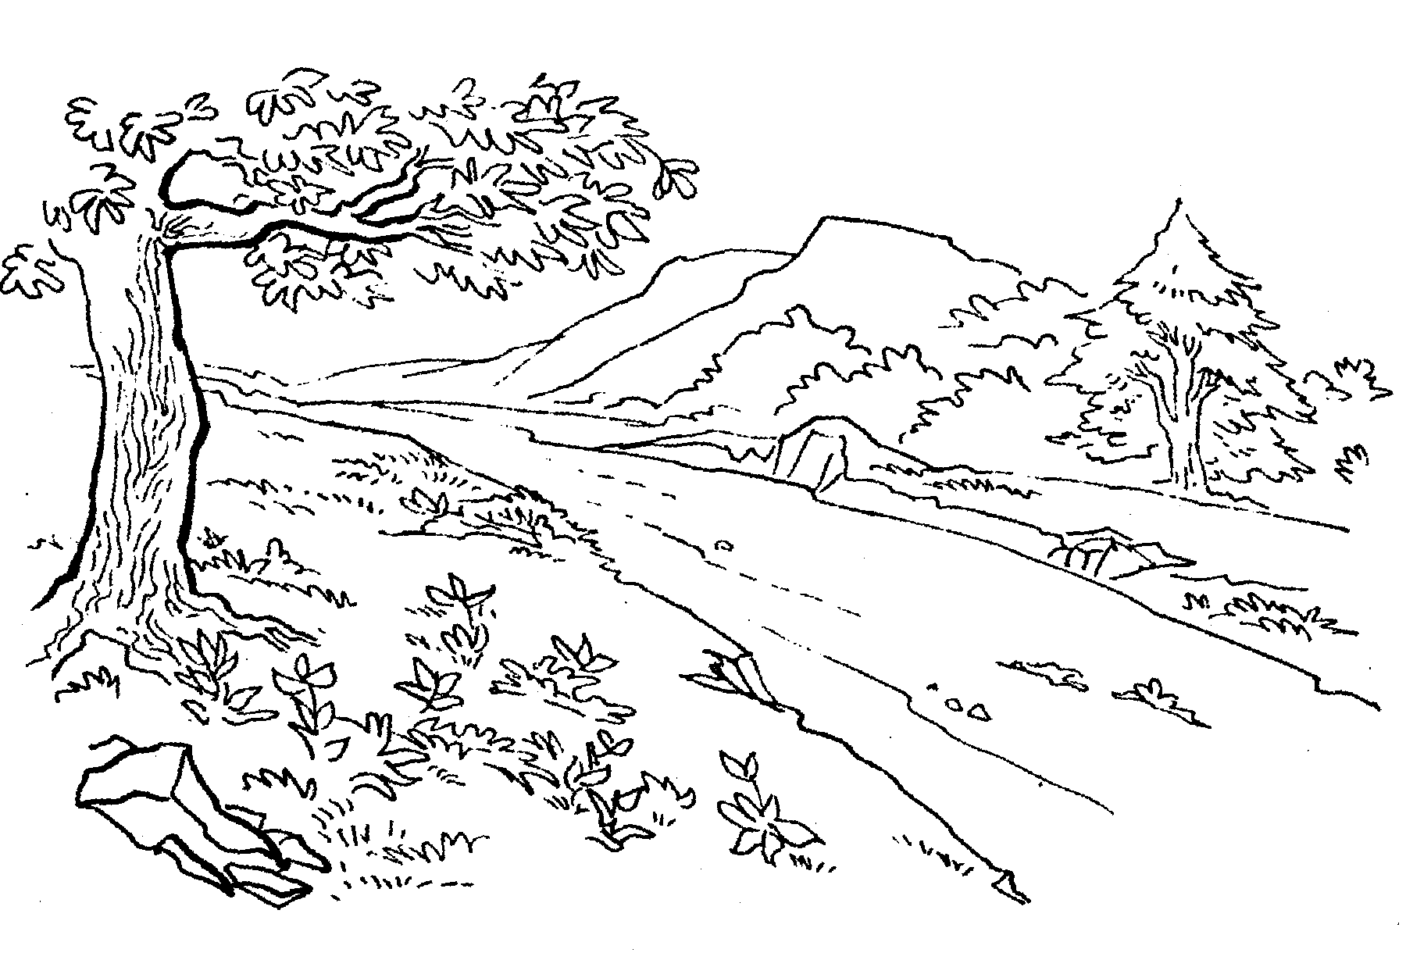

i̱ta

I̱ta Ita (variante Tètà) Xochapa Luvi ní ñùù I̱ta Ita saá chi kua̱á ní nu̱ú ña̱a íyo. Xochapa es muy bonito porque tiene muchas cosas.

ítín adj. izquierdo —¿Ndá ndaá kúa̱ kǒó ndeé xáchíñú? —Ndaá ítín kú ya̱. —¿Cuál el la mano que no tiene mucha fuerza para trabajar? —Es la mano izquierda.

itín s. ocote Kǒó xíín ñu̱u̱ yóó ndikoko ya̱; taxi itín ná chika̱a̱ i̱. El fuego no quiere prender; dame un ocote para echarle.

itu (variante itun) s. milpa Ikú xáán nde̱ xútú nde̱ itun nde̱; kâní ní íyo ya̱. Estamos yendo a limpiar la milpa que está en el campo; está muy lejos.

itún s. 1. árbol, palo Ndii nu̱ú íyo itún ta kúún ní sa̱ví. Donde hay árboles llueve mucho.

2. madera, cosa de madera ¿Unkú ta̱i̱ kú nú yóó? —Itún ye̱e̱ kú nú. —¿De quién es este silla? —Es mía (lit.: mi cosa de madera es).

3. planta Kana ní tinaná ra̱ ku̱va i̱ kui̱ya̱ vitin saá chi va̱a ní káá itún tinaná ra̱. Este año mi hermano va a tener muchos jitomates porque sus plantas están creciendo muy bien.

4. Se refiere a cualquier tipo de máquina. Kuenda koo ún ku̱u̱n ún ñùù va̱a, xíká ní itún ta i̱yo ní kani nú yóo̱. Cuídate cuando vayas a la ciudad, porque hay muchos carros, y hay peligro de que te machuquen.

ivá s. 1. papá, padre ¿Máa̱ ivá ún?; ¿Án kúvi̱ va ra̱ kúa̱? ¿Dónde está tu papá?; ¿Está enfermo?

2. Padre (Dios) Va̱a ní Ivá yó Ndióxi̱ chi síkúún ra̱ sa̱ví sa̱tá ndii yó. Nuestro Padre Dios es muy bueno porque hace llover sobre todos nosotros.

ivá sií padres (de familia)

iva s. hierba, quelita —¿Ndá iva kúa̱ kútóo ún kaxí ún? —Ndii kúú va nu̱ú iva kútóo i̱ kaxí i̱.
—¿Qué clase de quelite te gusta?
—Me gusta todas las clases de quelite.

iví s. petate —¿Ndá chiñu iví?, ya̱kán sàtá ún ya̱. —Ya̱ ku̱su̱n nde̱ kú ya̱. —¿Para qué es el petate que compraste? —Es para dormir.

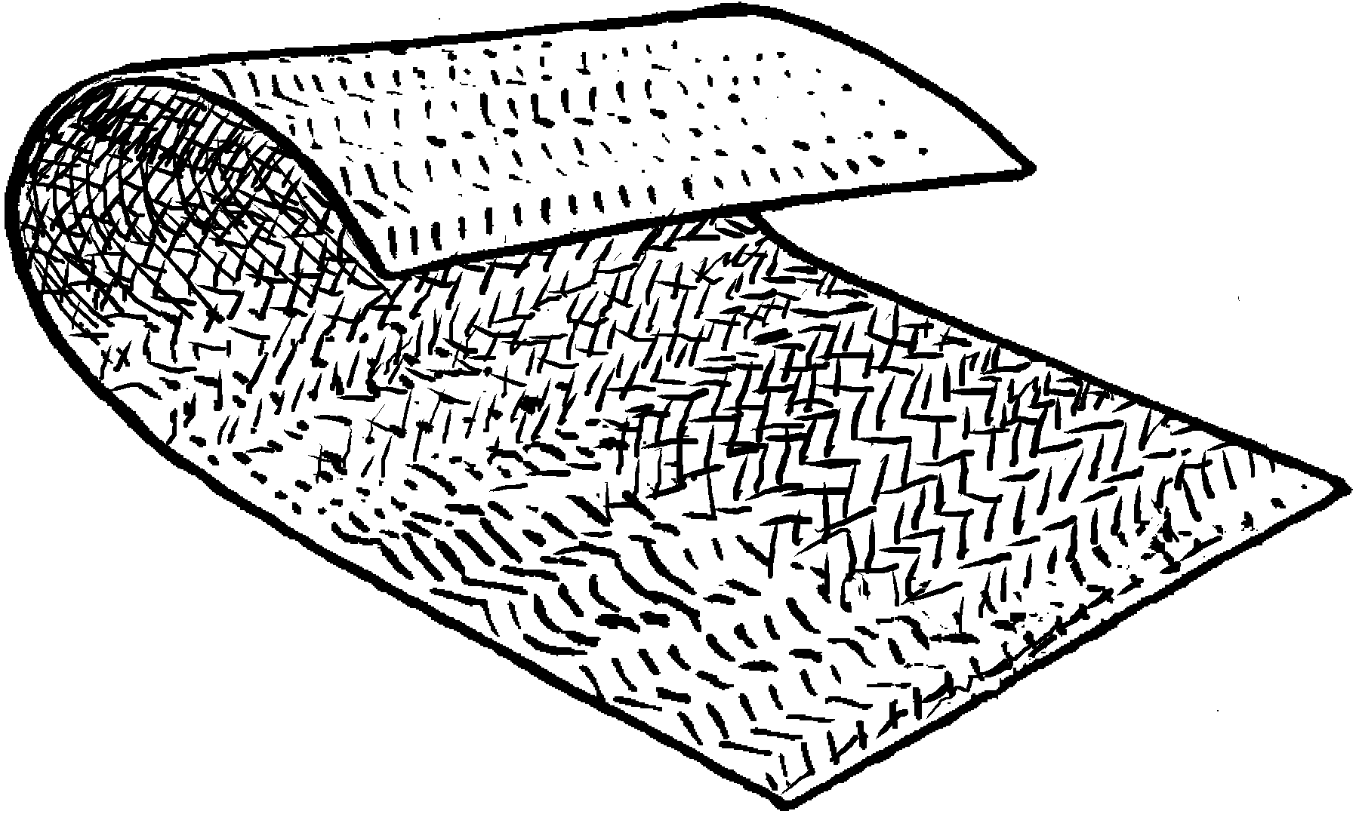

iví

ìví s. gente, personas (pl.) Va̱xi ki̱ví ta ndii xa̱á ìví na̱ vǎá; ku̱u̱n na̱ koko na̱ ndayá. Vendrá el día cuando toda la gente mala va a ser destruida y se va a ir al infierno.

ñùù íví mundo

i̱vi̱ s. barranca —¿Án kǒó burro sa̱na̱ i̱ xíní ún? —I̱vi̱ ña̱á ndíkáa̱ rí xíxí rí xìnì i̱. —¿No has visto mi burro? —Sí, vi que estaba comiendo en la barranca.

ixí (variante ixín) s. cabello, pelo, vello Kǒó mií ixí ndaá i̱ saá chi xíxi̱ ndii ya̱ xíín ñu̱u̱ tá ndíkó i̱. No tengo nada de vello en mis brazos porque se me quema cuando hago tortillas.

ixí yuú bigote, barba

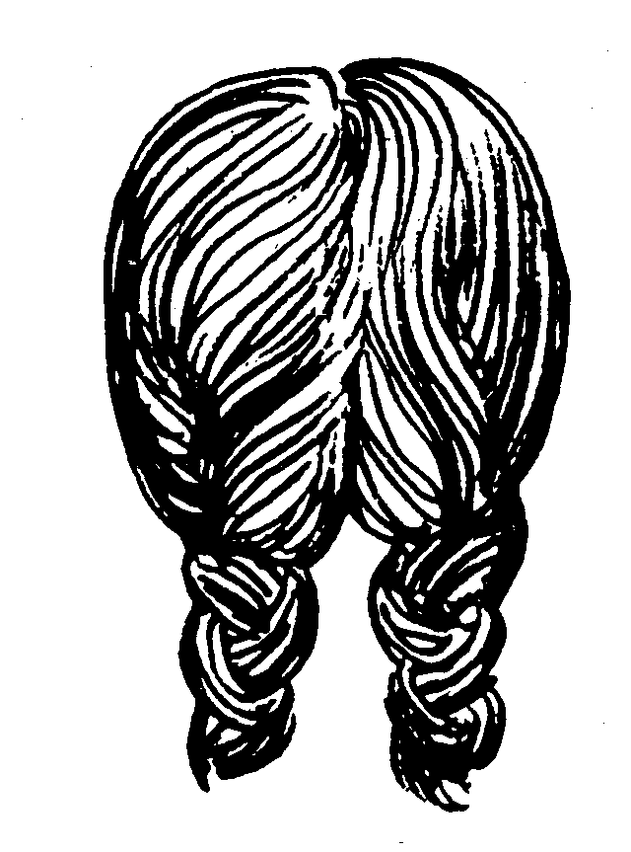

ixí xi̱ní yá

íyo [pres. en proceso de koo] hay

i̱yo adj. 1. peligroso Ndikǎmi yati ndó ñu̱u̱ nu̱ú íín gasolina chi i̱yo ní koko ndii ña̱a ikán rá. No enciendan el fuego cerca de la gasolina porque puede quemar todas las cosas; es muy peligroso.

2. miedoso Kǒó i̱yo mií yá Mariela; ni naá ta kua̱a̱n iin ndaá mií yá. Mariela no es miedosa; aunque esté bien oscuro, ella se va sola.

kixaa i̱yo hacer peligroso, hacer que tenga miedo

ku i̱yo ponerse peligroso, ponerse miedoso

K

kaá 1. adv. allá (a la vista) Ndóo̱ na̱ valí, kǔun ndó kusíkí ndó kaá chi ndóó ní yuchí botella, ta i̱yo ní kanda ya̱ xa̱á ndó. Niños, no vayan a jugar por allá porque hay muchos pedazos de botella y hay peligro de que se corten los pies.

2. adj. ese (a la vista) Luvi ní yá ñaá kaá; sàví ní náa̱ yá, ta ni kǒó mií chiñu yá. Esa mujer se ve muy bonita, se ve lujosa, pero no sirve para nada.

kaa v. i. bañar (en temazcal) Se̱e yá kàkù, ta xa̱á ya̱ yóó kúa̱ xíní ñúú yá kaa yá íín. Se alivió; por eso necesita bañarse en el temazcal. [pres. káá; pret. kàà]

sikáá v. t. bañar

kàà 1. s. campana Ndiko̱o ndó, xa̱ ndi̱tu̱vi va chi xa̱ káá va kàà íkán na̱. Levántense; ya amaneció, pues ya están tocando las campanas.

2. s. hora Kúni̱ ku̱su̱n ní i̱ chi xa̱ kàà u̱xi̱ u̱vi̱ ñǔu ví ndi̱ki̱xi̱ i̱. Tengo mucho sueño porque no me dormí sino hasta las doce de la noche (lit.: hora doce de la noche).

3. adj. metálico, de metal —¿Ndá ko̱ó kúa̱ kútóo ún? —Ko̱ó kàà kúa̱ kútóo i̱ saá chi kama ní ndísâá ya̱. —¿Qué clase de platos te gustan? —Me gustan los platos de metal porque se calientan rápido.

kàà tu̱ni̱ fierro para marcar animales

vee kàà cárcel

ka̱a̱n v. i. hablar Kuni so̱o ndó unkúa̱ káa̱n na̱ xíín itún; ndá chiñu kúni̱ na̱. Escuchen qué están hablando por la bocina; a lo mejor quieren algo. [pres. káa̱n; pret. ndi̱ka̱a̱n]

ka̱a̱n kua̱chi ini quejarse, murmurar

ka̱a̱n ndaa echar indirectas

ka̱a̱n ndióxi̱ despedir

ka̱a̱n ndiva̱a maldecir, ofender

ka̱a̱n ndosó proclamar; recitar

ka̱a̱n sìkì bromear

ka̱a̱n sǐki preguntar (si alguien hará algo)

ka̱a̱n táán ponerse de acuerdo

ka̱a̱n vatá chismear, mentir

ka̱a̱n…xa̱á hablar por, interceder

ka̱a̱n yǎá susurrar

ka̱a̱n yuú hablar personalmente

kachí s. algodón ¿Unkúa̱ ndíkátá ún to̱to̱ ún?, yaa ní ya̱; ndakúa̱ yaa kachí ya̱. ¿Con qué lavas tu ropa?, es muy blanca; está blanca como algodón.

kachí levo lana

tìkàchí s. cobija

kachi v. t. decir ¿Unkúa̱ kachi ún xíín ra̱ ku̱u̱n ra̱ xachíñú ra̱ xíín ún? ¿Qué le vas a decir para que vaya a trabajar contigo? [pres. káchi; pret. kàchì]

iin káchi igual; completo

kachi ini tener ganas, dar ganas

kaka 1. v. i. andar, caminar Kùví kaka ra̱ chí yuchí botella xàndà xa̱á ra̱. No puede caminar porque un pedazo de una botella le cortó el pie.

2. v. i. mover (p. ej.: sol, luna, viento) Kǔún ka sa̱ví saá chi xíká ní ta̱chí. Ya no va a llover porque hay mucho viento (lit.: se está moviendo mucho el viento).

3. v. aux. andar, ir Va̱a ní sikua̱a nána María ndaí nama; nina yá ikán xíká síkua̱á rá nu̱ú vikó tíndaá. Doña María es muy buena para hacer el mole; ella siempre va a hacer mole a las bodas.

kaka ini pensar

kaka lenko cojear

kaka ndee gatear

kaka xáá ir a pie

ndikaka v. i. extenderse (como un bejuco)

sikáká v. t. hacer andar

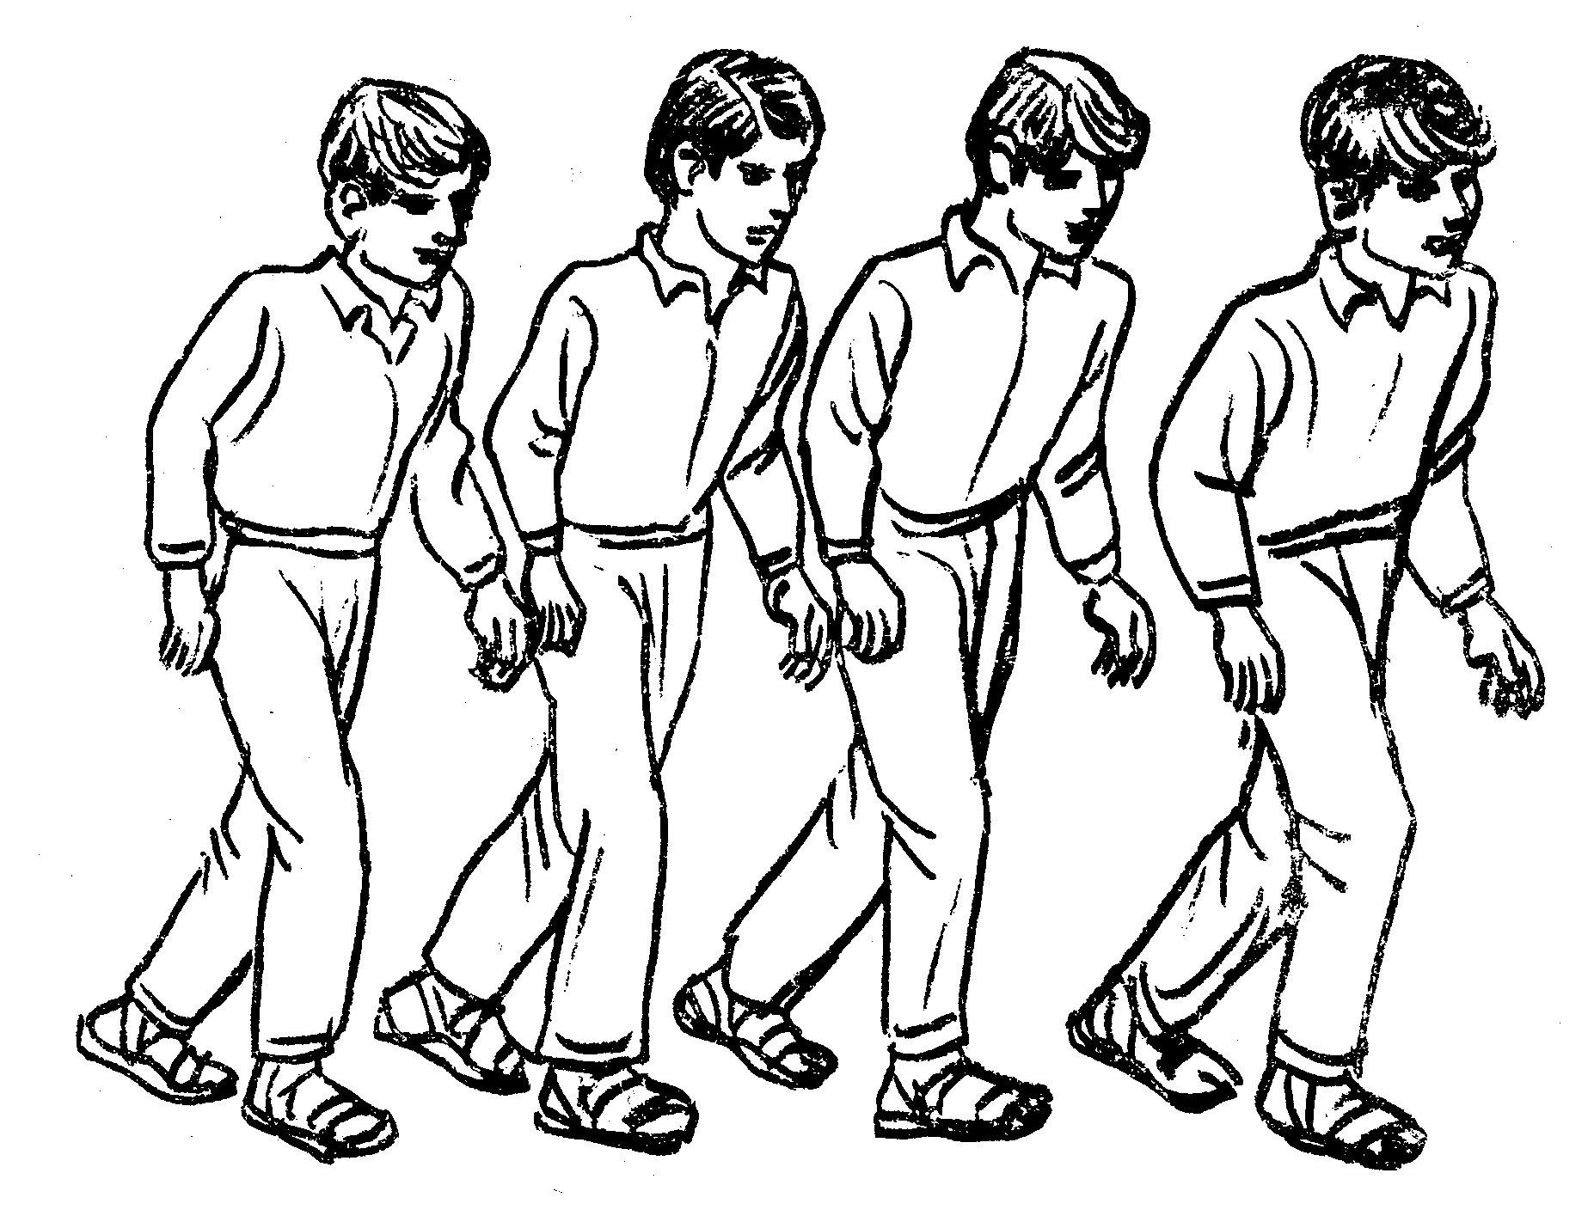

xíká nda̱

kàkà s. cal Xíín kàkà kú ya̱ kéé na̱ xáa ta ya̱ yóó kúa̱ kándáá lapa sa̱tá ya̱. Cuecen el nixtamal con cal; eso es lo que le quita la cáscara.

kakin 1. v. t. colocar Kakin ndó ti̱ko̱to̱ ná i̱chi̱ ya̱ saá chi uxá ní ya̱. Coloquen la ropa para que se seque porque está muy mojada.

2. v. t. tirar Chiña ka ví ra̱ Noé; yâa mií yó kua̱a̱n yó, ta xákin ra̱ yu̱ú sa̱tá yó. Noé es muy malo; cuando uno pasa sin hacerle nada, él empiezaa tirar piedras.

3. v. i. poner (como una gallina pone sus huevos) Kuni xàkìn nduxi sa̱na̱ i̱; ta ndìvèé yàxí i̱ ndi̱ví rí. Ayer puso mi gallina, y hoy comí el huevo. [pres. xákin; pret. xàkìn]

kakin…ta̱i̱ sacrificar

kaku v. i. nacer Sava ñùù ta valí ní ná ñaá tíndaá ná ta kama ní kákú se̱e ná. En algunos pueblos, las mujeres se casan muy jóvenes y muy pronto nacen sus hijos. [pres. kákú; pret. kàkù]

sikákú v. t. hacer nacer

ka̱ku v. i. escapar, salvarse Iin ta̱ íyo kua̱chi xìnù ra̱ kua̱a̱n ra̱ inka ñùù ta ndi̱ka̱ku ra̱ xa̱á kua̱chi ra̱. Un hombre que era culpable corrió a otra ciudad y se escapó de su castigo. [pres. kâku; pret. ndi̱ka̱ku]

sikâku v. t. salvar

kama 1. adv. rápido Chika̱a̱ ñu̱u̱ kaá ki̱si kama ná kui̱so̱ ya̱. Enciende la lumbre debajo de la olla para que hierva rápido.

2. adj. listo Kama ní yá Reina ta kúsǐni ní na̱ vee yá xíín yá. Reina es muy lista y su familia está muy contenta con ella.

kukama v. p. ponerse rápido; ponerse listo

kami v. t. 1. quemar Kǎmí ún to̱to̱ i̱ chi ya̱ ndíxí i̱ kú ya̱, ya̱ chíndeé ye̱e̱ kú ya̱ saá chi ndási ya̱ sa̱tá i̱. No quemes mi ropa porque es la que me ayuda, pues me cubre el cuerpo.

2. fumar Taxi xánú ná kami na̱ xìkuàá. Trae los cigarros para que fumen los ancianso. [pret. xámí; pret. xàmì]

kana v. t. llamar Kuáan kana na̱ vee yó ná kixi na̱ kuxi na̱ xíín yó. Vete a llamar a nuestra familia para que venga a comer con nosotros. [pres. káná; pret. kànà]

kana 1. v. i. brotar, salir (p. ej.: plantas, dientes, chicatanas; suj. pl.) Kànà ní i̱ku̱ yéé nde̱ ya̱ kǒó nde̱ ndóó. Brotaron muchas hierbas en el patio de nuestra casa porque no estamos viviendo ahí.

2. v. i. darse, producir (cosecha) Va̱a ka ví kànà tikama tá chìì i̱ rí kui̱ya̱ ya̱ ndi̱ya̱a ikán. Las jícamas se dieron muy bien cuando las sembré el año pasado.

3. v. i. salir, resultar Tá íyo vikó ta ndíkó nde̱ yaá va̱a; ndi̱i̱ va̱a íkán nde̱ ya̱ ta va̱a ní káná ndaí ya̱. Cuando hay fiesta molemos chiles guajillos; los molemos muy fino y sale muy sabroso el mole. [pres. káná; pret. kànà]

kana koo salir (suj. pl.)

kana ñuú ini tener agruras

ka̱nda̱ v. i. mover, temblar Kuándaa sa̱tá kuái̱ ku̱u̱n ún xíín nde̱, ta kuenda koo ún saá chi ka̱nda̱ rí ta ndikava ún. Súbete al caballo para que vayas con nosotros, pero cuídate porque se mueve y te puedes caer. [pres. kánda̱; pret. ndi̱ka̱nda̱]

ndika̱nda̱ ini asombrar

sikánda̱ v. t. mover

kanda v. t. 1. cortar I̱chi̱ xàndà xa̱á i̱ ta kéé ní ni̱í. Me corté en el pie con el machete, y me está saliendo mucha sangre.

2. romper Ndikiin to̱to̱ kaá se̱e ún koto kanda tìnà ya̱. Recoge el pañal de tu hijo, no sea que el perro lo rompa. [pres. xánda; pret. xàndà] Véase ta̱nda̱

kanda chíñú mandar, gobernar

kanda válí cortar en pedazos

kanda…xa̱á buscar huellas

kandaa [variante de kindaa] quitar

ka̱ndi̱ v. i. 1. explotar Ndikǎ’mí ndó ñu̱u̱ yati sa̱tá tanque gas chi i̱yo ní ka̱ndi̱ ya̱. No enciendan fuego cerca del tanque de gas porque puede explotar.

2. tronar ¿Ndá vikó kúa̱ ya̱kán kándi̱ ní ñùù ndó? ¿Qué fiesta hay que están tronando tantos cohetes en tu pueblo?

3. reventarse Kua̱á ní nií tàán na̱ ini ya̱ka̱ na̱, ta kǒó tuun ndíkuâa nú, ña̱á iin ndi̱ka̱ndi̱ nú, ta ndi̱xi̱ta̱ ya̱a̱ nií. Metieron muchas mazorcas en su granero, pero como no estaba muy bien hecho, se reventó y se tiraron todas las mazorcas. [pres. kándi̱; pret. ndi̱ka̱ndi̱]

sikándi̱ v. t. explotar, hacer explotar

kandichi v. t. parar, poner parado (obj. sing.) —¿Án taxi loo ndó ná ndo̱o loo kití sa̱na̱ i̱ vee ndó?
—Va̱a, kèè ña̱á kandichi ún rí. —Me dan permiso para dejar mi animal en su casa un rato? —Sí, amárralo allí afuera (lit.: allí afuera párarlo). [pres. kándíchi; pret. ka̱ndìchì] Véase kundichi

kandita v. t. parar, poner parados (obj. pl.) Kandita ndó cubeta ná ke̱e tìkuǐi. Pongan (lit.: paren) las cubetas para el agua. [pres. kándítá; pret. ka̱ndìtà] Véase kundita

kandíxá v. t. 1. creer ¿Á kandíxá ún ná ka̱a̱n i̱ iin tu̱un loo xíín ún? ¿Me vas a creer si te digo algo?

2. obedecer Xa̱ kua̱á ní ichí káa̱n i̱ xíín ra̱ kandíxá ra̱ káa̱n i̱. Ya le he dicho varias veces que ya no tome; pero no quiere obedecerme. [pres. kándíxá; pret. ka̱ndìxà] Véase ndixa

kani v. t. pegar, apuñalar, golpear Kěé ún ye̱e̱ chi sa̱á i̱ ta kani i̱ yóo̱. No me molestes o me voy a enojar y te voy a pegar. [pres. kání; pret. kànì] Véase xa̱ni

kani chǐín pellizcar

kani koo juntar, amontonar

kani ndaa pegar contra

kani ndaá tocar (a la puerta)

kani táán pelear, regañar

ndikani ini pensar

kâní adj. 1. lejos Ya̱chi̱, tá ndi̱xi̱yo i̱ ñùù i̱ ta va̱xi Ti̱ndàì, ta káán i̱ kâní ní kúa̱. Antes, cuando vivía en mi pueblo y venía a Tlapa, pensaba que estaba muy lejos.

2. largo (sing.) Kâní ní yoó chi̱kàà ún su̱kún ki̱ni̱ sa̱na̱ ún, koto ún su̱ku̱n ndaa rí. El mecate que le pusiste en el cuello a tu marrano es muy largo; cuidado, no sea que se ahorque.

kaní s. calentura, fiebre Kaní kú ya̱ kùù yá loo se̱e i̱; ndeé ní ndóó yá. Mi hija tiene mucha calentura; está muy grave.

kaní v. t. matar Iin ta̱ ta̱a xàní ra̱ kití ta ki̱xáá ra̱ xíkó ra̱ kùñù rí. Un hombre mató un animal y está vendiendo la carne. [pres. xání; pret. xàní]

kani ini resignarse

kǒó xání mií yó no nos importa

kánú adj. grande (sing.) ¿Ndá ña̱a kúa̱ xíxí ún?; Va̱a ní kánú ún; saá koo i̱ kúni̱ i̱. ¿Qué cosa comes que estás muy grande?; yo quisiera ser así. [pl. nánú]

kánú ini perdonador, paciente

kunánú v. p. crecer, envejecer (alguien o algo ya crecido)

kuanu v. i. crecer (en tamaño)

kixaa kánú festejar

ka̱nu̱ v. t. 1. quebrar (algo largo como lápiz o hueso) Kuenda koo ún koto ka ka̱nu̱ ún xa̱á si̱ndi̱kí sa̱na̱ i̱. Ten cuidado, no sea que le quiebres las patas a mi vaca.

2. cortar (algo largo) Kuáan corra ka̱nu̱ ún ndo̱ó xikó ún kiin yá xìxì ún. Ve a la huerta a cortar caña para venderle a tu tía. [pres. xánu̱; pret. ndi̱xa̱nu̱] Véase ta̱nu̱

ka̱nu̱ ini abstenerse

kánúú [pres. de kunúú] está encima

kata v. t. escarbar, excavar Iin chée xìkuàá ndi̱xi̱i̱ ñǔu ndìvèé ta ndikitáán ndii na̱ ñùù ku̱u̱n na̱ kata na̱ ya̱vi ra̱. Un anciano, uno de los principales, se murió anoche, y se va a reunir todo el pueblo para ir a excavar su sepultura. [pres. xáta; pret. xàtà]

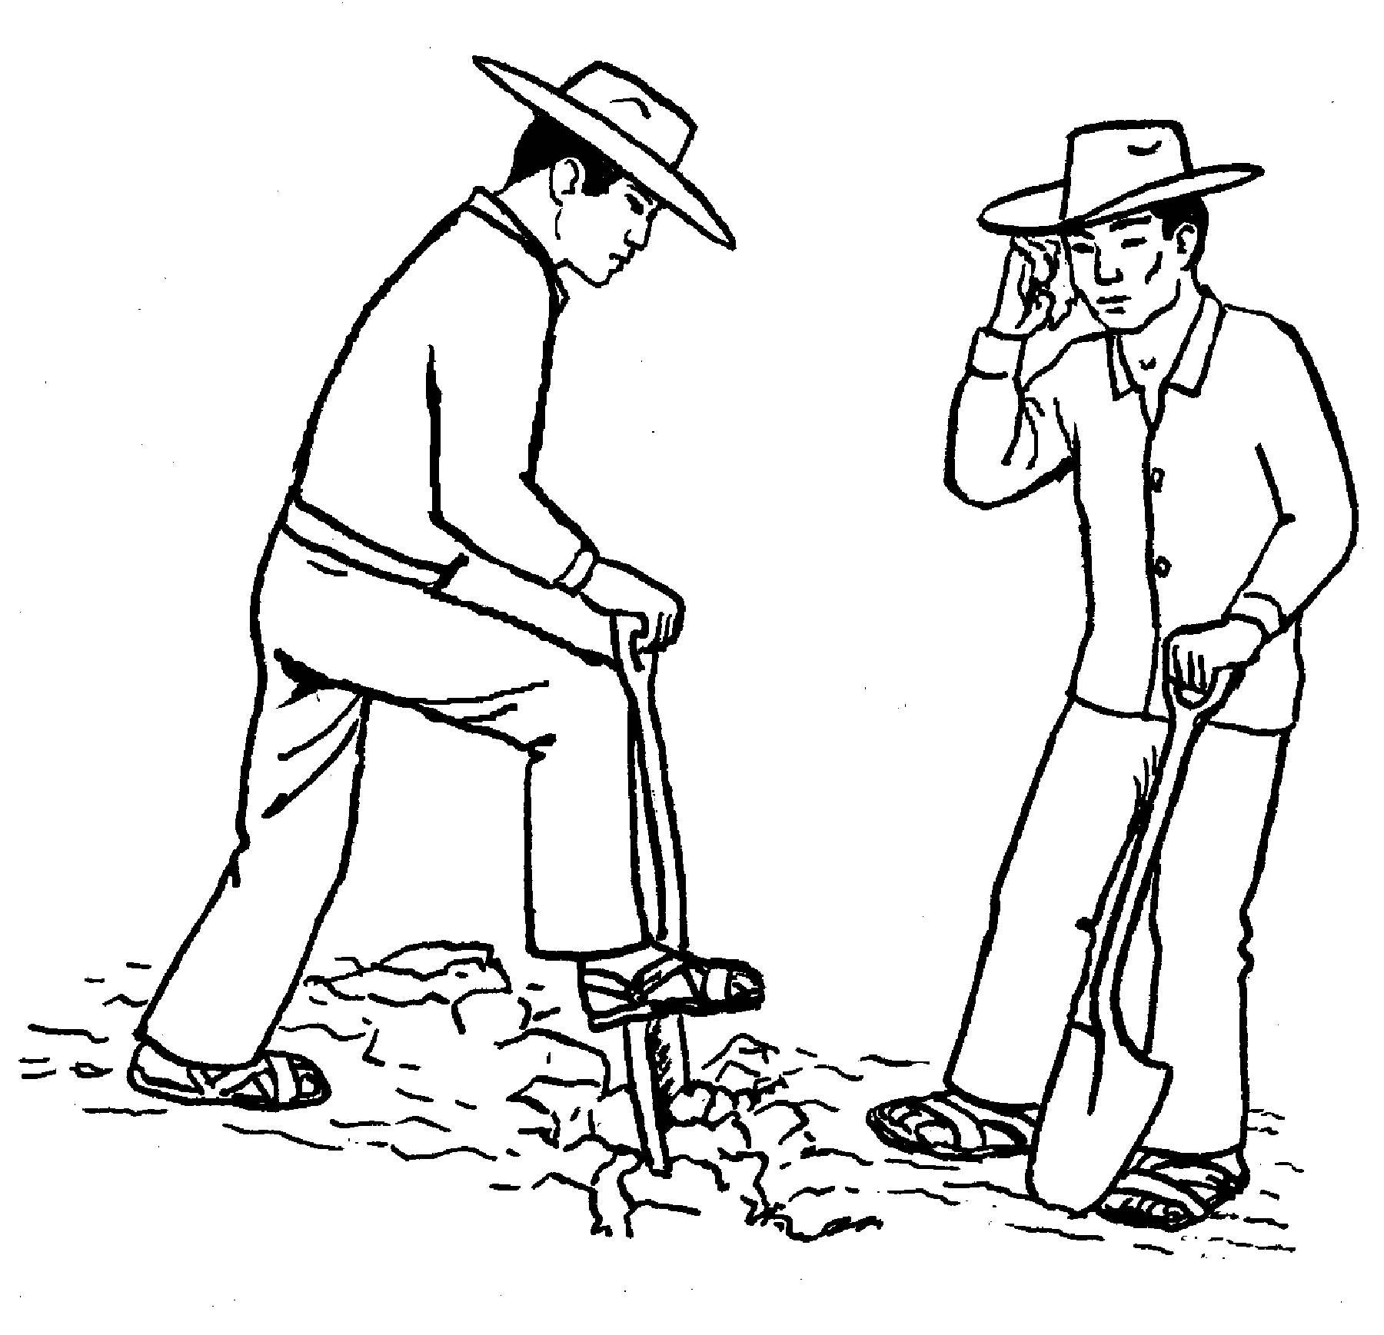

xáta nda̱

kata v. i. cantar ¿Míí kixi na̱ conjunto ku̱u̱n kata ñùù ndó vikó, tu? ¿De dónde van a venir los conjuntos que van a cantar en la fiesta de su pueblo? [pres. xítá; pret. xìtà]

kata ndaa dar serenata

sikátá v. t. hacer tocar (p. ej.: radio o grabadora)

katún v. t. amarrar Tiin nduxí katún ún, ná kununi rí chi xáxí ní rí itu válí. Agarra la gallina y amárrala porque se come muchas milpitas. [pres. kátún; pret. kàtún]

ka̱tún v. i. amarrarse

tikǎtún s. nudo

ka̱un v. i. arder Yaá ndìkò i̱ ta ndàvà tiàá ndi̱ke̱e rá nu̱ú i̱; kâun ní ya̱. Molí chile y la salsa brincó, me entró en los ojos y me arden mucho. [pres. kâun; pret. ndi̱ka̱un]

ka̱un ini tener hambre

sikâun v. t. hacer arder

kavi v. t. 1. estudiar ¿Án káví ka ún kui̱ya̱ vitin? ¿Estás estudiando este año?

2. leer Kavi loo tùtù tìví se̱e i̱ nu̱ú i̱ ya̱ ná kunda̱a̱ loo ini i̱ unkúa̱ káa̱n ra̱ xíín i̱. Por favor, léeme la carta que me mandó mi hijo para saber qué es lo que me dice.

3. contar, numerar Sava na̱ kǒó xíní na̱ unkúa̱ kavi na̱ xùún. Algunos no saben cómo contar el dinero. [pres. káví; pret. kàvì]

kaxí 1. v. t. comer (alimentos que no se comen con tortillas) Sinîí ndó loo ikín ná chi̱yó loo kaxí nde̱ chi va̱a ní ikín ndó. Por favor regálennos unas calabazas para comer, porque ustedes tienen calabazas muy buenas.

2. v. t. morder (su propia boca o lengua) Yuú i̱ yàxí i̱ ta kúvi̱ ní ya̱. Me mordí la boca y me duele mucho.

3. v. i. saber (sabor) Va̱a ní kaxí ikín ún chi kua̱á ní súka chi̱kàà ún xíín ya̱. La calabaza va a estar muy sabrosa (lit.: va a saber muy bien) porque le echaste mucha azúcar.

4. v. i. doler (p. ej.: cabeza, vientre, diente) Tá ndíkátá ún to̱to̱ ta kuenda koo ún sindǎxín ní ún chi ná kuchée ún ta i̱yo ní kaxí ya̱ ti̱xin ún. Cuando laves la ropa, ten cuidado; no te mojes mucho porque puede ser que cuando llegues a ser más grande, te dé dolor de vientre. (Creencia) [pres. xáxí, yáxí; pret. xàxí, yàxí]

kaxí yíí morder, picar (personas)

kaxí yuú besar

sikáxí v. t. dar de comer

káxín adv. claramente (modo de hablar) Va̱a ní yuú yá Yeni nditúún yá; káxín ka ví káa̱n ya̱. Yeni habla muy claramente.

koto káxín mirar fijamente

ndikáxín ini despertar

kee v. i. salir —¿Maa kee ra̱ kua̱a̱n ra̱ vee kàà? —Xa̱ kúnaá va kua̱a̱n ra̱. —¿Cuándo saldrá de la cárcel? —Ya hace tiempo que se fue. [pres. kéé; pret. kèè]

kee su̱kún asomar

kee xi̱ko̱ ini eructar

sikéé v. t. cosechar

ke̱e v. i. entrar (suj. pl.) Kùùn ní sa̱ví ta iin ndi̱ke̱e ndii rá ini vee nde̱; chùtú nda̱a̱ rá ini ya̱. Llovió mucho y entró bastante agua en la casa. [pres. kêe; pret. ndi̱ke̱e]

ke̱e se̱e estar embarazada

kèè adv. afuera, en el patio Kuáan ndó kèè kusíkí ndó; kuáchí ní yuú ndó. Vayan a jugar afuera porque son muy latosos.

keta v. i. salir (p. ej.: persona, planta, diente, sol; suj. sing.) Na̱a va̱xi; ¡koto tiin tìnà na̱! Keta ka̱a̱n ún xíín na̱ unkú ya̱ kúni̱ na̱. Alguien viene. ¡Cuidado, no lo vaya a morder el perro! Sal a ver qué quiere. [pres. kétá; pret. kètà]

keta xáá patear

keta xíyó terminar (con algo lineal, como un surco)

ke̱ta v. i. entrar, meterse (suj. sing.) Káan ra̱ ya̱vi̱ tún vitún nu̱ú ke̱ta iin tornillo. Él está haciendo un agujero en la tabla para meter un tornillo (lit.: donde se va a meter un tornillo). [pres. kêta; pret. ndi̱ke̱ta]

kiin v. t. 1. recibir, tomar agarar ¡Kiin tùtù táxí táta ún ndaá ún! ¡Toma el papel que te está dando tu papá!

2. comprar Chi̱yó ndàkú kaxí yó, ta ku̱u̱n yó kiin yó kùñù ki̱ni̱ ke̱e xíín ya̱. Vamos a hacer pozole y vamos a comprar carne de puerco para echarle. [pres. kíín; pret. kììn]

kiin…kuenda hacer caso

kìmì s. estrella Kua̱á ní nu̱ú kú kìmì, kití ndósó nu̱ú ndiví; nda̱ iin na̱ kuví kavi rí. Las estrellas que están en el cielo son de muchas clases, y nadie las puede contar.

Kúkìmì, Ikú Kìmì Zitlaltepec



yo̱ó xíín kìmì

kindaa (variante kandaa) 1. v. t. quitar (lo que tiene otro) Iin ra̱ kuíná kú ra̱ ndi̱ke̱ta vee nde̱ si̱kuíná ra̱ ña̱a, ta ki̱ndàà nde̱ ya̱ ndaá ra̱. Un ladrón entró a nuestra casa y nos robó; pero le quitamos las cosas.

2. v. t. cortar (fruta del árbol) Kuándaa ndaá chìkún kindaa ún rí; va̱a ní rí ndósó kaá. Sube al árbol de guamúchil y córtanos los que están allá; están muy buenos.

3. v. t. rebajar (precio) Kindaa loo ún sa̱tá litro xíín i̱; kǒó náni xùún i̱. Rebájame un poco por cada litro; no me alcanza el dinero.

4. v. i. quitar, calmar Ñǔu ndìvèé yàxí ní ya̱ ti̱xin i̱, ta vitin xa̱ ka̱ndàà loo ya̱. Anoche tuve mucho dolor de estómago, pero ahora ya se calmó un poco. [pres. kíndáa; pret. ki̱ndàà]

kini 1. adj. feo Kǒó kútóo i̱ ya̱ tàxì na̱ vee i̱ ndaá i̱; kini ní káá ya̱. No me gusta lo que me dio mi familia; está muy feo.

2. adj. malo Kini ní ra̱ ta̱a ikán chi xa̱ kua̱á ní ndìì xání ra̱. Aquel hombre es muy malo porque ya ha matado a muchos.

3. adv. mucho, bastante Kini ní kùùn sa̱ví kui̱ya̱ vitin. Este año llovió bastante.

kixaa kini oponer

kukini v. p. ponerse feo

tatá kini excretar

ki̱ni̱ s. 1. marrano, cochino Kua̱á ní kú ki̱ni̱ sa̱na̱ nde̱, ta kua̱á nu̱ní yáxí rí. Tenemos muchos marranos y comen mucho maíz.

2. puerco Satá i̱ si̱in ki̱ni̱ ta ndiko i̱ tikôó xíín ya̱. Voy a comprar una pierna de puerco y voy a hacer tamales.

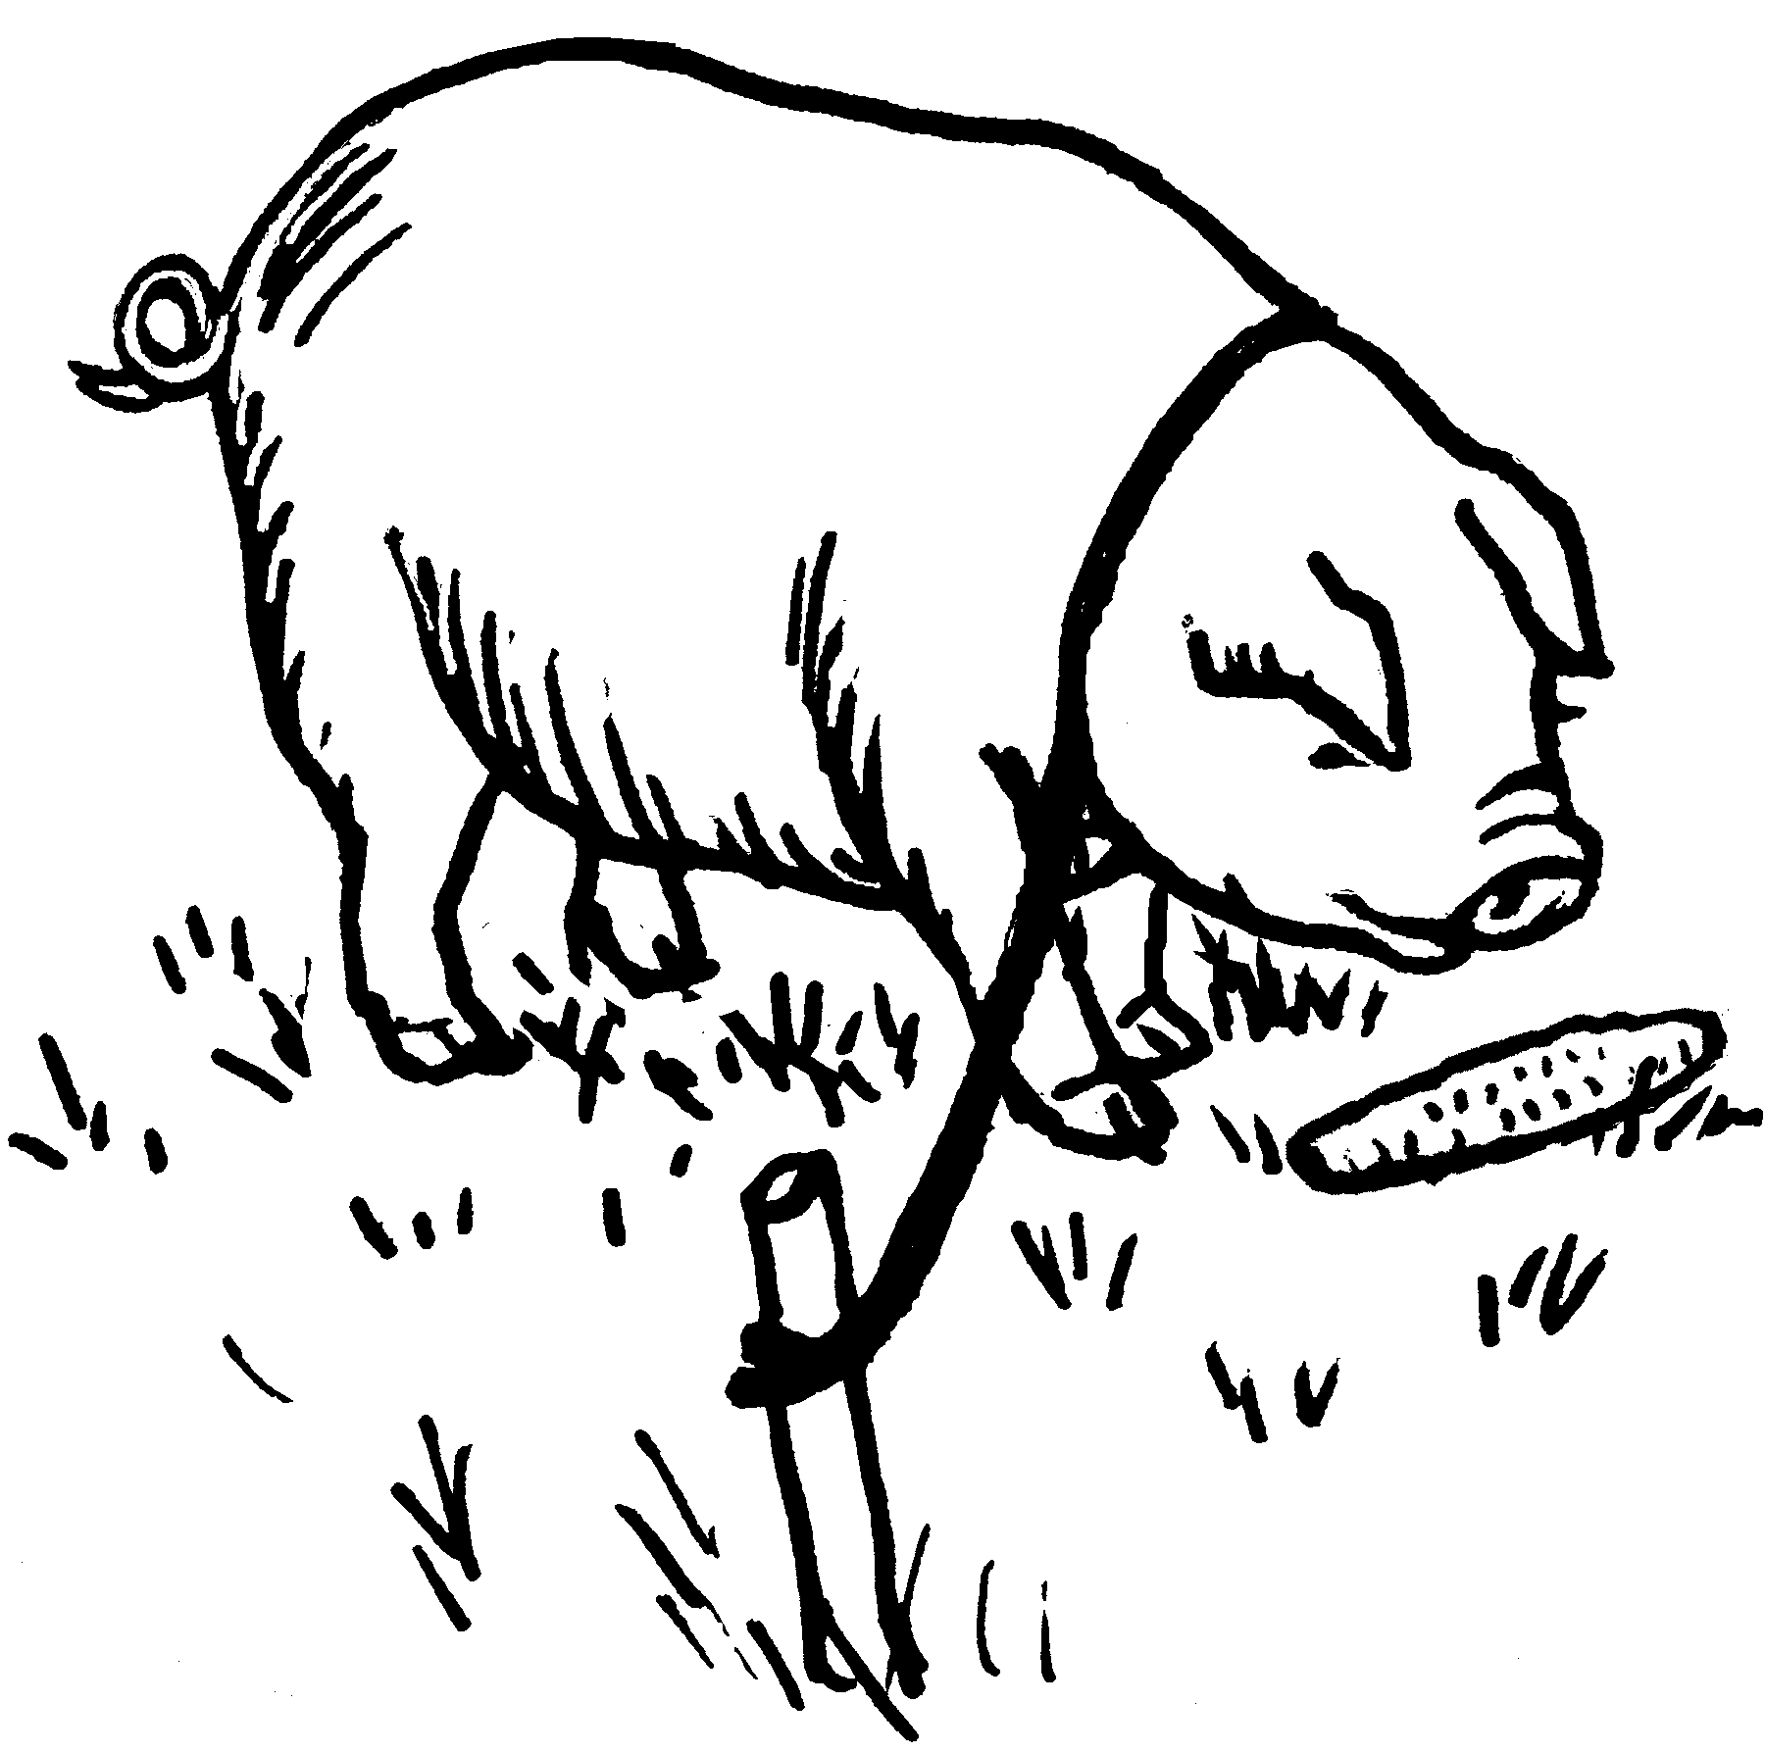

ki̱ni̱

ki̱si s. olla Va̱a ní síkua̱a nána chée i̱ ki̱si; luvi ní ya̱ síkua̱a yá. Mi abuela es muy buena para hacer ollas; ellas las hace muy bonitas.

kití s. animal Ko̱ló kúú iin kití kúú mií kùñù va̱a ní, ta yavi ní rí ñùù i̱. El guajolote es uno de los animales de carne muy sabrosa; y es muy caro en mi pueblo.

2. adj. grosero, salvaje Kití ní ra̱ Chuy; kání ní ra̱ ñani ra̱. Chuy es muy grosero, les pega mucho a sus hermanos.

3. pron. Indica tercera persona de singular o plural. Se refiere básica-mente a animales y cosas redondas. Animales también incluye estrellas, luna, meses y demonios. Cosas redondas incluye frutas, algunas legumbres, jabón y aretes. Luvi ní káña̱ li̱ka̱ña̱ ra̱ loo se̱e i̱, kití ndi̱ta̱ví, kútóo ní ka i̱ rí ikán. Me gustaba mucho como sonaba la sonaja de mi niño, la que se quebró.

kiuun adv. antier, anteayer Kiuun ki̱xàà na̱ vee i̱ ndi̱xa̱a̱n na̱ xa̱chíñú na̱ Culiacán. Antier llegó mifamilia que había ido a trabajar a Culiacán.

ki̱ví s. nombre Luvi ní ki̱ví se̱e ún; kútóo ní i̱ ya̱. El nombre de tu hijo está muy bonito; me gusta mucho.

ki̱ví vǎá sobrenombre

ndi̱ka̱i̱ ki̱ví inscribir

ki̱ví s. día Ndii ki̱ví xíxí yó, tasaá táku yó. Todos los días comemos; así sobrevivimos.

ki̱ví ndìì Fiesta de Todos Santos

ki̱ví yi̱í día santo

ki̱vi v. i. entrar, meterse ¿Unkúa̱ ìkán ndó xíín se̱e ndó, ya̱kán kǒó xíín ra̱ ki̱vi ra̱ ini vee? Nda̱ sa̱tá vee, ña̱á kètà ra̱. ¿Qué le hicieron a su hijo que no quiere entrar a la casa? Está allí, detrás de la casa. [pres. kîvi; pret. ndi̱ki̱vi; imperativo kuákivi]

kixáá (variante xáá) v. aux. empezar, comenzar Válí ví nde̱ ki̱xàá nde̱ xáchíñú nde̱ xíín táta nde̱ kua̱a̱n nde̱ chíí nde̱ xíín ra̱ ikú. Desde chicos empezamos a trabajar con nuestro papá; íbamos a sembrar con él al campo. [pres. kíxáá; pret. ki̱xàá]

kixaa (variante xaa) v. t. hacer Ndixavi ún ki̱xàà ún ya̱ma̱ní xíín i̱; chi̱ndeé ún ye̱e̱ ndi̱kua̱a vee i̱. Gracias, porque me hiciste el favor de ayudarme a hacer mi casa. [pres. kíxáá; pret. ki̱xàà]

kixa̱a̱ (variante xa̱a̱) v. i. llegar Ra̱ José ndátún ra̱ iin ra̱ xìtò ra̱, ra̱ kee Puebla ta kixa̱a̱ ra̱ yóó. José espera a uno de sus tíos que viene de Puebla; llegará pronto. [pres. kíxáa̱; pret. ki̱xàà, ndi̱xàà]

xa̱a̱ ini convencer

kixaa chíñú (variantes xaa chíñú, xachíñú) trabajar Kixaa chíñú i̱ sikua̱a i̱ vee koo nde̱ chi kǒó vee nde̱. Voy a trabajar; voy a construir una casa para vivir porque no tenemos casa. [pres. kíxáá chíñú; pret. ki̱xàà chíñú]

kixaa kánú (variantes xaa kánú, xakánú) 1. alabar, respetar Naa ndó, ná kata yó nu̱ú Ndióxi̱ xíín nde̱, ná xaa kánú yó ra̱. Vénganse, vamos a cantar a Dios; vamos a alabarle.

2. celebrar, festejar Ndeé ní ndeé ki̱xàà kánú na̱ vee i̱ vikó kui̱ya̱ xàá. Mi familia celebró en grande la fiesta del Año Nuevo. [pres. kíxáá kánú; pret. ki̱xàà kánú]

kixaa nani (variantes xaa nani, xanani) 1. llegar a un acuerdo, arreglar asunto Naa, ná xaa nani yó kua̱chi yóó, unkúa̱ koo ya̱. Ven, vamosa arreglar este asunto; a ver qué vamos a hacer.

2. juzgar Ki̱ví ná kixaa nani Ndióxi̱ kua̱chi na̱ ñùù íví ta i̱yo ní koo. Cuando Dios juzgue a los del mundo, va a ser muy espantoso. [pres. kíxáá nani; pret. ki̱xàà nani]

kixaa nduva̱a (variantes xaa nduva̱a, xanduva̱a) maltratar, castigar Kixǎá nduva̱a ní ndó xíín ra̱ xìtò i̱ chi kǒó íyo ra̱ kua̱chi xíín ndó. No maltraten a mi tío porque no tiene pleito con ustedes. [pres. kíxáá nduva̱a; pret. ki̱xàà nduva̱a]

kixaa vií (variantes xaa vií, xavií)
1. arreglar Tá ndíkôo ndó naa, ta kixaa vií ndó xi̱to ndó. Cuando se levantan en la mañana, arreglan su cama.

2. preparar Xaa vií ndó ña̱a kuxi yó chi kua̱á ní na̱a kixi kuxi ki̱ví vitin. Preparen la comida porque va a venir mucha gente hoy. [pres. kíxáá vií; pret. ki̱xàà vií]

kíxi̱ [pres. de ku̱su̱n] duerme

kixi v. i. venir Kuáan kana táta ún ná kixi ra̱ chi íyo na̱ kúni̱ ra̱ iin chiñu loo. Ve a decir a tu papá que venga porque hay algunas personas que lo buscan. [pres. va̱xi; habitual kíxí; pret. kìxì; imperativo naa]

kokó v. t. tragar Íyo sava ta̱tán ya̱ ti̱kui̱ta̱ ta kùví mií kokó i̱ ya̱. Hay algunas pastillas redondas que no puedro tragar. [pres. kókó; pret. kòkó]

koko v. i. quemar (cosas) Kami ndó ta̱ka̱ ná koko ya̱; kini ní ndàà koo ya̱ ndóó ya̱. Quemen la basura para que se acabe (lit.: se queme) porque está muy amontonada.

koo 1. v. e. ser, estar Lu̱ndu̱ ní ndùù ixí xi̱ní i̱ vitin; nâní ní ndi̱xi̱yo ya̱ ta xàndà i̱ ya̱. Mi cabello está muy corto ahora; estaba muy largo y me lo corté.

2. v. e. haber Íyo iin vilú loo sa̱na̱ nde̱, ta va̱a ní xání rí tìín. Nosotros tenemos un gatito (lit.: hay un gatito de nosotros), y es muy bueno para matar ratones.

3. v. i. vivir, existir Kùví koo ún xíín na̱ chi kue̱e̱ ní na̱. No puedes vivir con ellos porque son muy bravos. [pres. íyo; habitual xîyo; pret. ndi̱xi̱yo]

koo tu̱va estar listo

koo yuú estar de acuerdo

kǒó adv. Indica el negativo de los verbos en tiempo presente y pretérito, y de los sustantivos y adjetivos. Kuekuee kaka ún; ndeé ní xíká ún; kǒó kúndeé i̱ kaka i̱ xíín ún. Camina despacio; andas muy rápido y no puedo caminar contigo.

kǒó ini atrevido

kǒó ña̱a de nada

ko̱ó s. culebra, víbora, serpiente Ná tavá ndii nde̱ yu̱ú yóó, ta kaní nde̱ ko̱ó chée ní ndíkáa̱ ti̱xin ya̱. Vamos a sacar todas las piedras y vamos a matar la culebra grande que está debajo de ellas.

ko̱ó káa cascabel



ko̱ó káa

koo 1. v. t. tomar, beber Va̱a ka ví koo yó ndutá vi̱xi̱, ni ndisaá ki̱ví koo yó rá, ta ni kǒó kúndási yó koo yó rá. Sería muy bueno tomar refresco; aunque lo tomáramos todos los días no nos enfadaríamos.

2. v. t. absorber Koo ndii ñuú tìkuǐi xa̱á itun nde̱, nda̱ ni xǐko chìì nde̱ ya̱. La tierra va a absorber toda el agua de nuestra milpa; en vano sembramos.

3. v. i. emborracharse Kini ní xìì ra̱ ikán; ndá ñúú mií na̱ ra̱ kua̱a̱n ra̱ vee ra̱. Ni kǒó ndíxíní ra̱ ndi̱xa̱a̱ ra̱ vee ra̱. Aquel hombre se emborrachó mucho; lo llevaban arrastrado a su casa. No se dio cuenta ni de cómo llegó.

sikóó v. t. dar de beber

ko̱ó s. plato, trasto Ya̱ ya̱kua̱ kú ndii ko̱ó; ndikata ya̱ ná ke̱e nduchí kuxi yó. Todos los trastos están sucios; lávalos, para servir los frijoles que vamos a comer.

ita ko̱ó campánula

ko̱ó ndasun plato de vidrio

ko̱ó xáá molcajete

koto v. t. 1. mirar ¡Koto!, xíxi̱ ní xi̱tá i̱; ndikó nii loo ya̱. ¡Mira!, se está quemando mi tortilla; voltéala, por favor.

2. ver Kǔun ka ún Tijuana xachíñú ún saá chi tá kua̱a̱n ún ta kǒó kíxí mií ún koto ún nde̱e̱. Ya no vayas a trabajar a Tijuana porque cuando te vas, ya no vienes a vernos.

3. atender, ayudar Va̱a ní xa̱xi̱n i̱ nu̱ú i̱, xító ní ra̱ ye̱e̱. Mi sobrino es muy bueno conmigo; me atiende muy bien.

4. visitar Ko̱yó xíín nde̱ vee nde̱, ¿nda̱chu kǒó xíín ún ku̱u̱n ún koto ún nde̱e̱ ra? Ven con nosotros a la casa, ¿por qué no quieres ir a visitarnos? [pres. xító; pret. xìtò]

koto chíñá ver con tristeza, ver con deseo

koto ka cuidado, no sea que

koto káxín mirar fijamente

koto ndeé mirar fijamente, examinar con mucha atención

koto ndosó probar, tentar

koto táán visitar

ko̱yo v. i. caer (de encima de algo; suj. pl.) Ndǎá ndó sa̱tá vee chi súkun ní, ta i̱yo ní ko̱yo ndó. No se suban al techo de la casa porque está muy alto y se pueden caer. [pres. kôyo; pret. ndi̱ko̱yo]

koyo v. t. vaciar

ko̱yo ndosó vaciar (cosas)

sikôyo v. t. desgranar, hacer caer

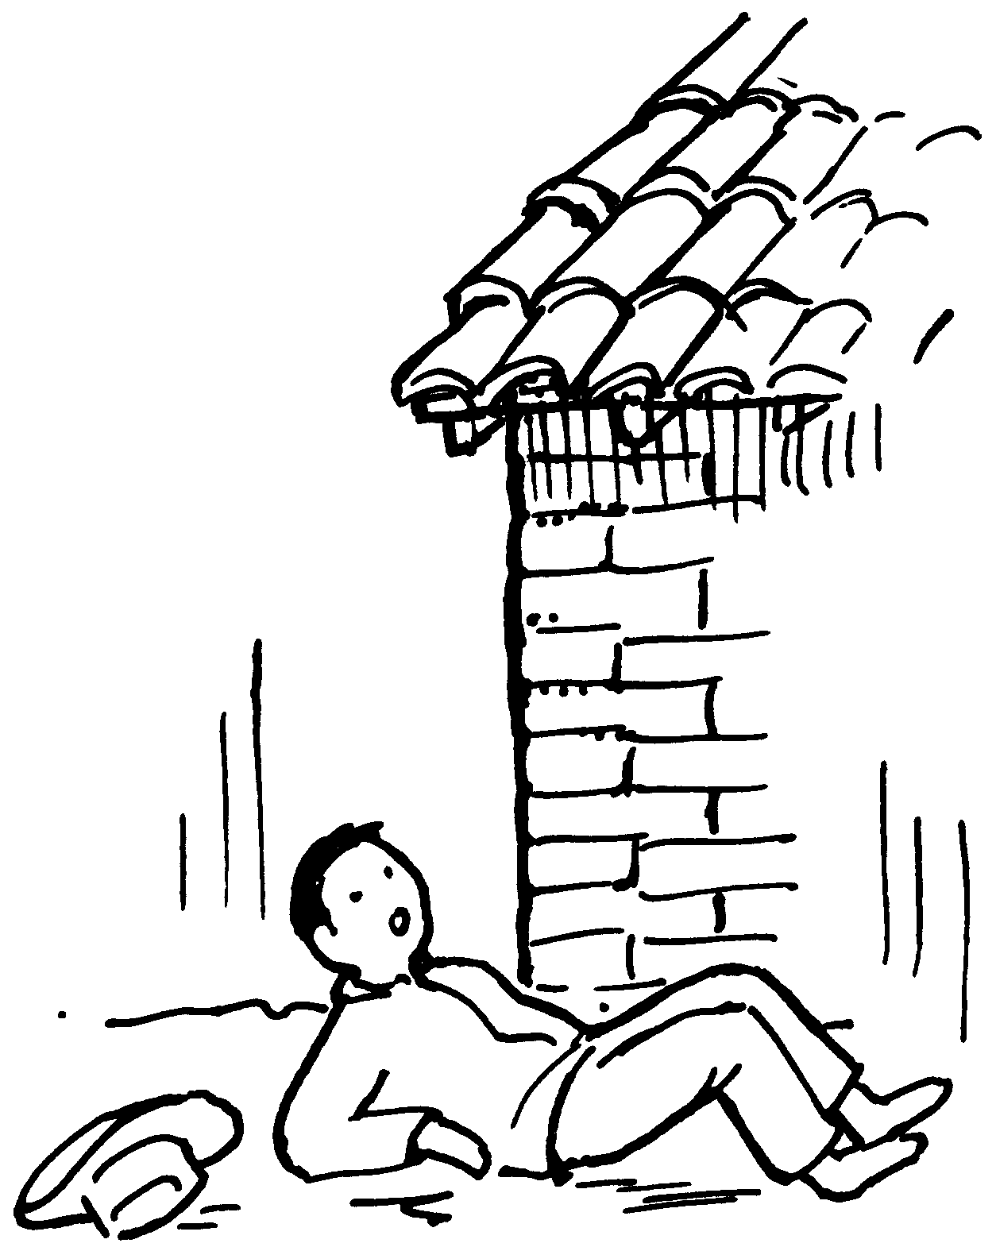

ndi̱ko̱yo ra̱

kúa̱ [contracción de kú y ya̱] ello es (cosa)

kuáa adj. ciego Ya̱chi̱ ní kùví mi koto i̱; ra̱ kuáa ndi̱xi̱yo i̱. Ta vitin xa̱ va̱a xító i̱, ndi̱xu̱na nu̱ú i̱. Antes yo casi no podía ver, era ciego. Pero ahora puedo ver; ya se abrieron mis ojos.

kukuáa v. p. quedarse ciego

ndasa kuáa cegar

kuáá adj. derecho Ndaá kuáá i̱ kátí i̱ xi̱tá chi kùví katí i̱ ya̱ xíín ndaá ítín. Con la mano derecha hago las tortillas, porque no las puedo hacer con la mano izquierda.

kuáa adj. rojo, colorado

kuáa kuáan anaranjado

kuáa ni̱í rojo oscuro

kuáa ñu̱u̱ rojo vivo

kuáa tu̱ún rojo oscuro

kukuáa v. p. ponerse rojo

kua̱á adj., adv. mucho, muchos Iní ní kiâmi chi tá yáxí kua̱á yó ya̱ ta síkáná ñuú ní ya̱ ini yó. La tamalyota es muy caliente porque cuando uno la come mucho, empieza a tener muchas agruras.

kua̱a̱n [pres. en proceso de ku̱u̱n] va

kua̱chi s. 1. pelea, guerra Ki̱ví ndi̱xìkà na̱ kua̱chi xinaá ta kua̱á ní na̱a ndi̱xi̱i̱, káchi na̱. Se dice que cuando hubo guerra antes, muchos murieron.

2. pecado, delito Ndeé ní ndeé káá kua̱chi ra̱ chi xàní ra̱ ndìì. Su delito es muy grave porque mató a otra persona.

3. problema Sava na̱ kua̱chi ní ini na̱, ta ye̱e̱ kǒó kútóo i̱ ki̱vi i̱ kua̱chi xíín na̱. Algunas personas son muy problemáticas y no me gusta meterme en problemas con ellas.

ka̱a̱n kua̱chi quejarse

kua̱chi ini ra̱ causa problemas

kuaku v. i. llorar Yá xákú kú yá chi na̱ kànì kú na̱ yá. Ella está llorando porque le pegaron. [pres. xákú; pret. xàkù]

kuaku ndávi rogar

sikuákú v. t. hacer llorar

kua̱ku̱ v. i. reírse Ra̱ ndi̱kàvà kú ra̱ loo se̱e i̱; kuǎku ndó chi kuaku ra̱. Mi hijo se cayó; no se rían o él va a llorar. [pres. xáku̱; pret. ndi̱xa̱ku̱]

kua̱ku̱ ndaa reír, burlar

sikuáku̱ v. t. hacer reír

kú chi (variante kú chu) muy Iin ichí, kui̱ya̱ mil i̱i̱n ciento ku̱mí xiko i̱i̱n, ta kini kú chi kùùn sa̱ví ñùù Ti̱ndàì, ta kua̱á ka ví na̱ kua̱a̱n vee xíín rá. Una vez, en 1989, llovió muy fuerte en Tlapa, y el agua se llevó muchas casas.

kuchi v. i. 1. bañar Niní ní; kuchi ná nduva̱a ini ún. Hace mucho calor; báñate para que te sientas bien.

2. bautizar —¿Án xa̱ íyo ki̱ví ra̱ loo se̱e ún? —Kǒó ki̱ví ví ra̱ chi tǎan kuchi ví ra̱. —¿Ya tiene nombre tu niño? —No, no tiene nombre porque no se ha bautizado todavía. [pres. chíchí; pret. chìchì]

sikúchí v. t. bañar

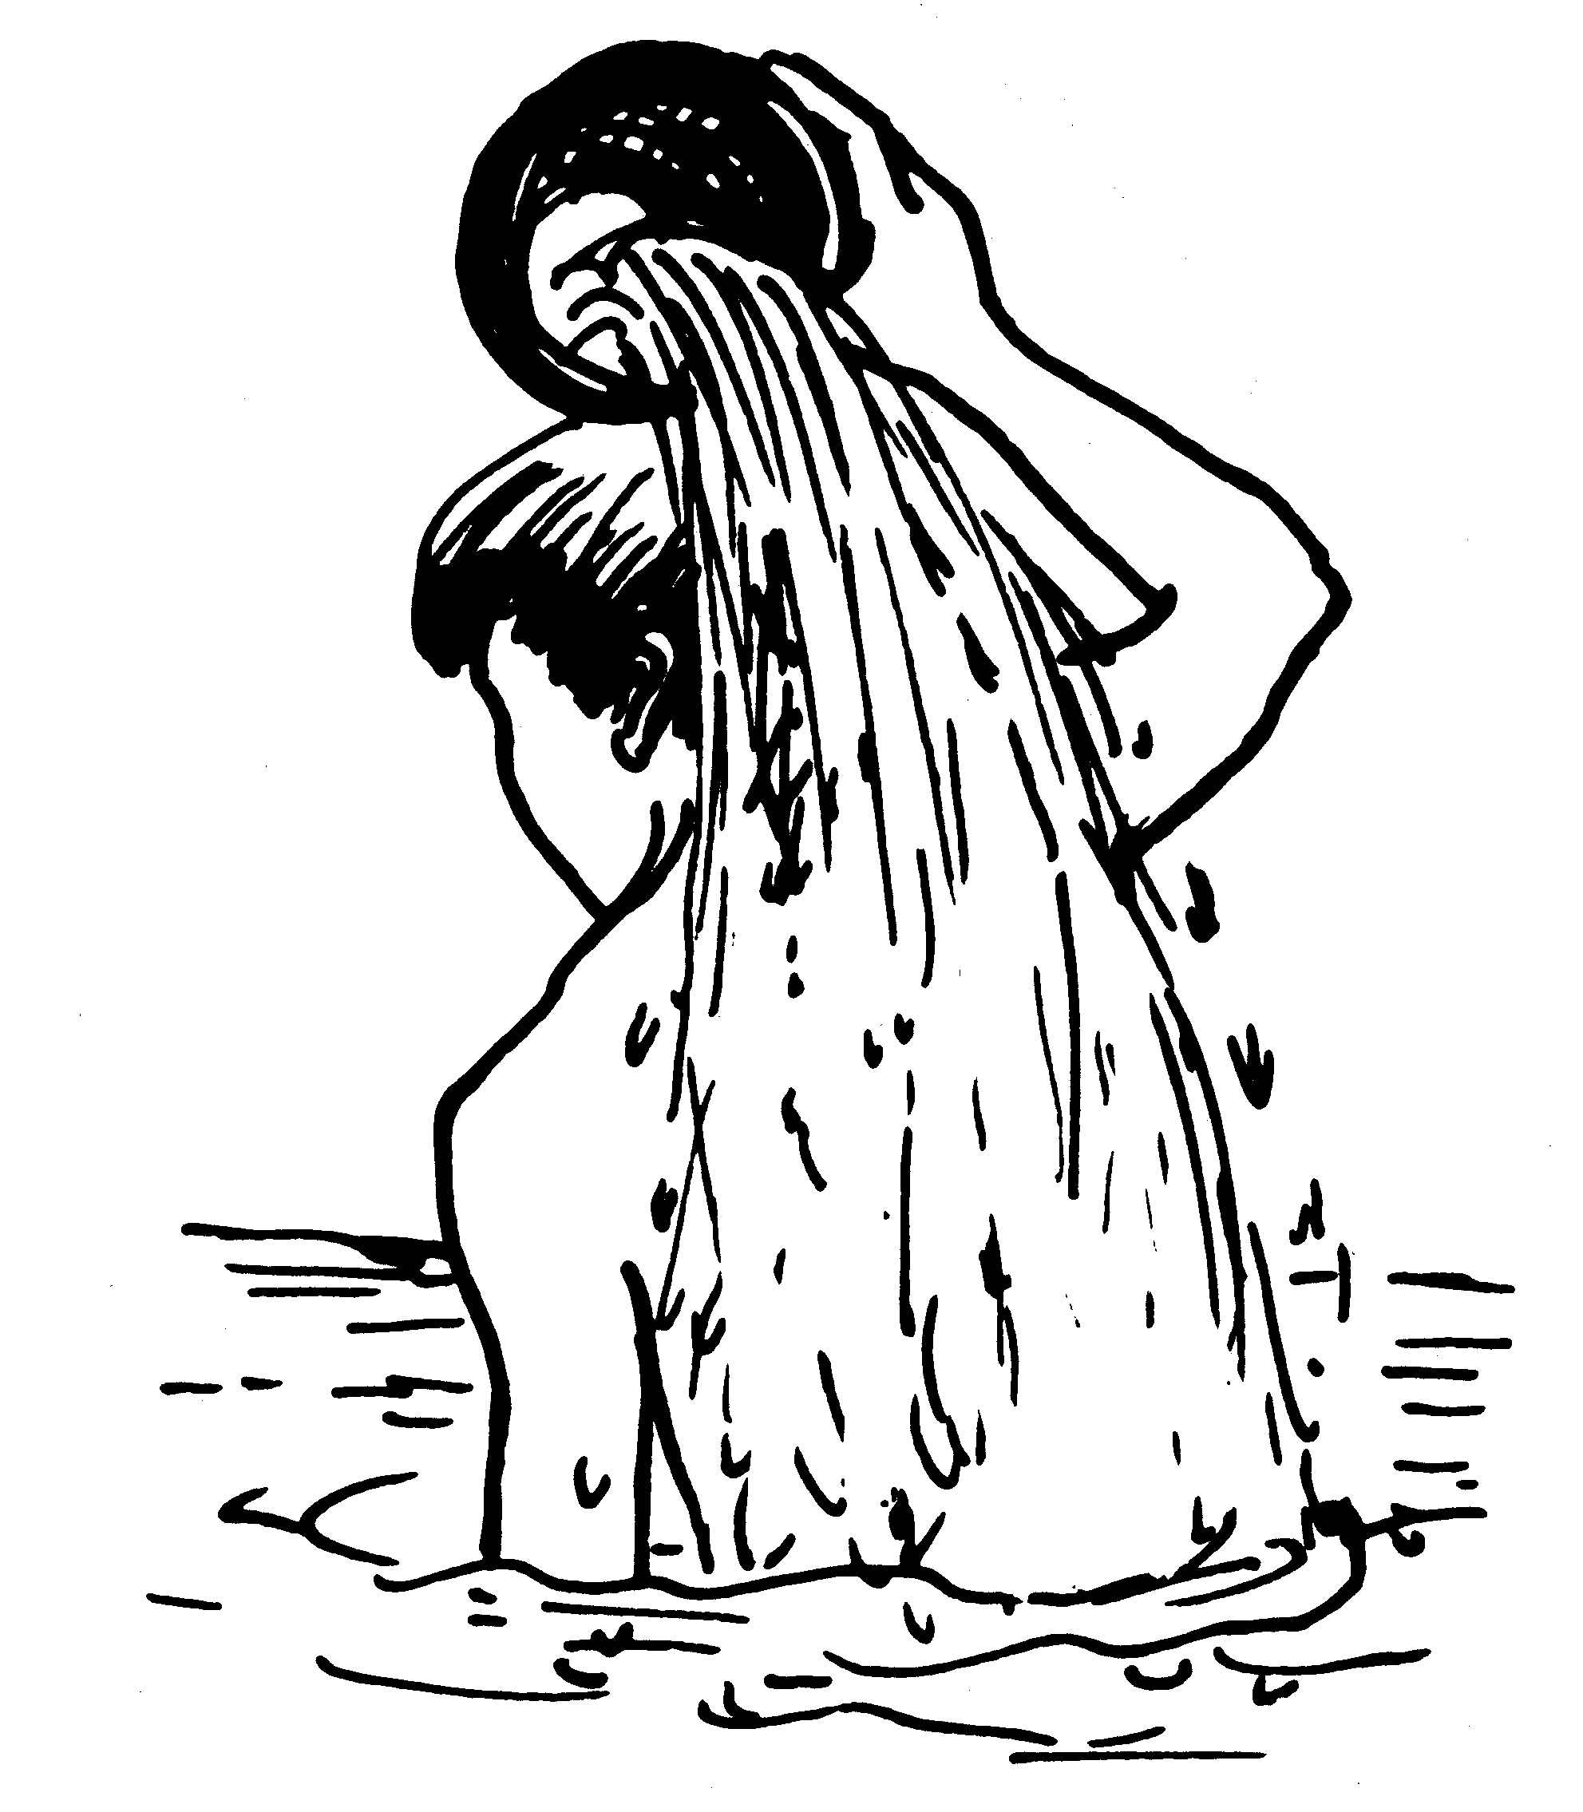

chíchí ra̱

kú chu [variante de kú chi] muy

kuee adv. 1. despacio Kuee ka̱a̱n ún; kǒó kúndáa̱ ini i̱. Habla despacio; no entiendo.

2. Indica que se hace de antemano. Kandita kuee ndó ko̱ó nu̱ú mesa, saá kixa̱a̱ na̱. Pongan los platos en la mesa para que estén listos cuando llegue la gente.

kue̱e̱ adj. bravo Tá kua̱a̱n ndó vee i̱, ta kuenda ní koo ndó chi kue̱e̱ ní tìnà sa̱na̱ i̱. Cuando vayan a mi casa, tengan mucho cuidado porque mis perros son muy bravos.

kukue̱e̱ v. p. ponerse bravo

nda̱i kue̱e̱ insultar

ndasa kue̱e̱ hacer bravo

kue̱e̱ s. enfermedad Kììn kue̱e̱ ndii nduxí sa̱na̱ nde̱, ta ndi̱xi̱i̱ u̱vi̱ chele sa̱na̱ nde̱. La enfer-medad agarró a todos nuestros pollos, y se nos murieron dos gallos.

ti̱kue̱e̱ v. i. lastimarse

sitíkuée̱ v. t. herir, lastimar

kuíi adj. 1. claro, limpio (líquidos) Kǒó nda̱i̱ ka i̱ta vitin; xa̱ kuíi va rá. Ahora el río no está sucio; ya está limpio.

2. aguado (p. ej.: atole, frijoles, caldo) Kuíi ikán ún nduchí ná kukuíí ya̱. Haz los frijoles aguados para que aumenten.

kuíi lai muy aguado

kukuíi v. p. hacerse claro, aclarase

ndasa kuíii hacer aguado

tìkuǐi s. agua

ku iin estar (en su propio lugar; suj. sing.) ¿Án ku iin ún vee ún ku̱u̱n i̱ koto i̱ yóo̱ ta̱a̱n?, ta nditúún i̱ cuento xíín ún. ¿Vas a estar en tu casa mañana?, para ir a visitarte y platicar contigo. [pres. íín; pret. xììn]

kui̱i s. fruta Kànà ní kui̱i corra nde̱, ta kǒó ndíkúchíñú xikó ndii nde̱ rí; kua̱á ní rí ndi̱ta̱i̱. Tuvimos mucha fruta en la huerta y no pudimos vender toda; mucha se pudrió.

kuíká adj. rico Kuíká ní ra̱ táta Miguel; íyo ní ña̱a ra̱. Don Miguel es muy rico; tiene muchas cosas.

kixaa kuíká hacer rico

kuiká s. riqueza

kukuíká v. p. hacerse rico

kuíná s. ladrón (Se usa casi siempre con un pronombre; p. ej.: ra̱ kuíná ladron o na̱ kuíná ladrones.) Ñǔu ndìvèé ndi̱ki̱vi na̱ kuíná vee nde̱; kua̱á ní ña̱a kua̱a̱n xíín na̱. Anoche, los ladrones entraron a nuestra casa y se llevaron muchas cosas.

kukuíná v. p. hacerse ladrón

sikuíná v. t. robar

kui̱so̱ v. i. 1. hervir Ná kui̱so̱ tìkuǐi koo ndó chi íyo ní kue̱e̱ rá. Hiervan el agua (lit.: que el agua hierva) para tomar porque tiene muchos microbios.

2. hacer ruido Tá ndóó ndii se̱e ún xíín ún ta iin ndá síso̱ kúú. Cuando todos tus hijos están contigo, hay mucho ruido (lit.: se hace mucho ruido).

kui̱so̱ kai hervir (haciendo el ruido que hace el agua al hervir)

kui̱so̱ kua̱la̱ hervir (haciendo el ruido que hace la calabaza o el pozole al hervir)

kui̱ya̱ s. año Xi̱nu kui̱ya̱ ta kuun ní láxa nde̱, saá chi íyo ní ita nú. Dentro de un año va a haber mucha naranja porque los árboles tienen muchas flores.

kúkún adj. grueso (algo plano como tortilla, papel, etc.) Kúkún ní ti̱kásu̱n ún; ya̱kán téé ní ya̱ tá nu̱ú ndísâá ya̱. Tus totopos están muy gruesos; por eso cuando se recalientan, se ponen muy duros.

kixaa kúkún hacer grueso

ndukúkún v. p. hacerse grueso

ku̱ma̱ní v. i. faltar Iin ndóó ndii na̱ xíxí na̱ nu̱ú mesa; nda̱ iin na̱ kǒó ndíkúmâní. Todos están comiendo en la mesa; ni uno falta.

kuná (variante xuná) v. t. abrir Ná kundasi yéé; kǔná ndó ya̱, chi ki̱vi kití ini vee. Dejen la puerta cerrada; no la abran porque los animales van a meterse en la casa. [pres. xúná; pret. xùná]

ku̱ná v. i. aclarar (el cielo), abrirse

kunaní v. t. llamarse ¿Unkúa̱ naní se̱e ún? ¿Án xa̱ íyo ki̱ví ya̱? ¿Cómo se llama tu hijo? ¿Ya tiene nombre? [pres. naní; pret. xi̱naní]

kundaa v. t. cuidar Ye̱e̱ tá kǒó ivá sií i̱ ndóó vee ta kǒó kéé i̱ calle saá chi ndôo i̱ ndáa i̱ vee. Cuando mis padres no están en la casa, no salgo a la calle porque me quedo a cuidarla. [pres. en proceso ndáa; habitual xíndáá; pret. xi̱ndàà]

kundaa ini creer, depender

kundaa ya̱vi costar, valuar

kundatu (variante kundatun) v. t. esperar Ndìvèé ví ki̱xàà nde̱ ndóó nde̱ ndátún nde̱ kuná na̱ tienda. Hace un rato llegamos y estamos esperando que abran la tienda. [pres. ndátú; pret. xi̱ndàtù]

kundeé (variante kundeé ini) v. t. aguantar Tá kua̱a̱n ún xa̱á titún ta kua̱á nú tisó ún sa̱tá tí burro; ndakú ní va rí, kundeé va rí kuiso kua̱á rí nú. Cuando vayas a traer leña, pon bastante en el burro; él es muy fuerte; aguanta mucho. [pres. kúndeé; pret. ku̱ndèé]

kundichi v. i. pararse, estar de pie (suj. sing.) Maa ku̱u̱n ví tu i̱ vee na̱; sa̱tá vee va kundichi i̱. No voy a entrar a su casa; voy a estar (parado) afuera. [pres. ndíchí; pret. xi̱ndìchì]

kandichi v. t. poner parado (obj. sing.)

ndikundichi v. i. pararse

kundiso v. t. cargar, llevar (en el hombro o la espalda) Nda̱ Ti̱ndàì kèè i̱ xíká xáá i̱ va̱xi i̱; ve̱e ka ví láxa ndísó i̱ va̱xi xíín i̱. Desde Tlapa me vine caminando; vine cargando naranjas que estaban muy pesados. [pres. ndísó; pret. xi̱ndìsò]

kundita v. i. pararse, estar de pie (suj. pl.) Kundita ndó, ko̱yó; xa̱ naá ní xi̱ndòò ndó ndi̱ku̱ndèé ndó. Párense, vámonos; ya estuvieron descansando mucho. [pres. ndítá; pret. xi̱ndìtà]

kandita v. t. poner parados (obj. pl.)

kundixi 1. v. t. poner (ropa) Kundixi to̱to̱ xàá ún, ¿án kindôo ya̱ yóo̱? Ponte tu ropa nueva para ver si te queda.

2. v. i. vestirse ¡Ndávi ní i̱!, kútóo ní i̱ xìyò yóó ta kǒó xù’ún i̱ kiin i̱ ya̱ kundixi i̱. ¡Pobre de mi!, me gusta mucho el vestido, pero no tengo dinero para comprarlo y vestirme. [pres. ndíxí; pret. xi̱ndìxì]

sikundíxí v. t. vestir

kundoo v. e. estar (sentados o acostados; suj. pl.) Nda̱ iin na̱ kǒó ndóó vee; na̱ xáan xútú kú ndii na̱. Nadie está en la casa; todos se van a limpiar las milpas. [pres.en proceso índúú, kándúú; habitual xíndóó; pret. xi̱ndòò] Véase ku iin, kundúú

chindoo v. t. poner (sentados o acostados; obj. pl.)

kundoo ndee estar acostados boca abajo (suj. pl.)

kundoo nduva estar acostados boca arriba (suj. pl.)

kundoo tu̱va estar listos (suj. pl.)

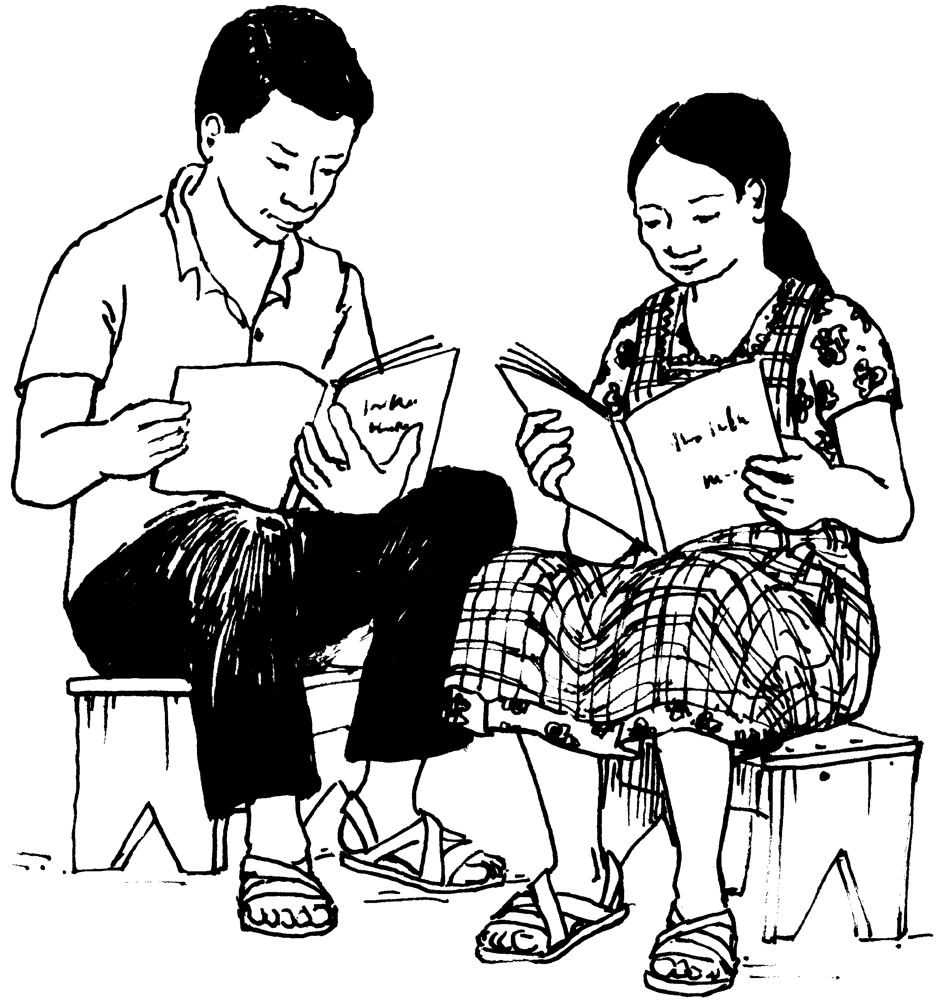

xíndóó na̱

kundósó v. e. estar encima (suj. pl.) Ndi̱xa̱a̱n i̱ xa̱á titún, ta xi̱ndòsò nú nu̱ú so̱ko̱ i̱, ta kúvi̱ kú chi ya̱. Fui a traer leña, y la cargué al hombro (lit.: y estuvieron encima de mi hombro) y me duele mucho. [pres. ndósó; pret. xi̱ndòsò] Véase kunúú

kundúú v. e. estar (sentado o acostado; suj. sing.) Nu̱ú xi̱to índúú se̱e i̱ kíxi̱ ra̱, ta kètà ra̱ ndi̱kàvà ra̱. Mi bebé estaba acostado en la cama y se cayó. [pres. ndíxí; pret. xi̱ndìxì]

chindúú v. t. poner (sentado o acostado; obj. sing.)

kundúú ndee estar acostado boca abajo (suj. sing.)

kundúú nduva estar acostado boca arriba (suj. sing.)

kuni adv. ayer Kuni xàà nde̱ ñùù ndó; iin káchi ítáán nde̱ xàà nde̱ xíín comisario. Ayer llegamos a su pueblo; llegamos junto con el comisario.

kuni v. e. 1. sentir Se̱e va ra̱ xìtò i̱ ndi̱xi̱i̱, ya̱kán ndávi ní kúni ra̱. Se murió el hijo de mi tío; por eso se siente muy triste.

2. ver ¿Án ra̱ kúvi̱ kú ra̱ xìtò ndó?, vitâ ní kúni ra̱. ¿Está enfermo su tío?, se ve muy débil. [pres. kúni; pret. kùnì]

kuni v. t. 1. ver Sa̱tá vee ra̱ Juan ndi̱ya̱a i̱, ta kǒó ndíxíní i̱ ndósó itún xa̱tún nuñú, ta tììn ní rí ye̱e̱. Pasé detrás de la casa de Juan y no vi la colmena; las abejas me picaron mucho.

2. saber, conocer Ko̱yó xíín i̱ ñùù i̱, kuni ún na̱ vee i̱. Ve conmigo a mi pueblo para que conozcas a mi familia. [pres. xíní; pret. xìnì]

kuni ñúú necesitar, usar

ku̱ni̱ 1. v. t. querer Kǒó kúni̱ i̱ ku̱u̱n i̱ xíín ndó, ni ná kání ndó ye̱e̱ ta kǔun i̱ xíín ndó. No quiero ir con ustedes; aunque me maten, no voy a ir.

2. v. aux. estar a punto de Va̱xi ndivái, kúni̱ rí tiin rí tixǔú. Chuun tìnà sa̱tá rí ná ku̱u̱n rí. Viene el coyote y está a punto de agarrar al chivo. Manda a los perros para que lo corran. [pres. kúni̱; pret. ndi̱ku̱ni̱]

ku̱ni̱…kuni amar

kuni so̱o 1. oír, escuchar Káná i̱ ra̱ kixi ra̱ ta ni kôó ndíxíní so̱o ra̱ káa̱n i̱. Lo estaba llamando, pero no me oyó.

2. hacer caso, obedecer Tátu kǒó xíín ún kuni so̱o ún ya̱ káa̱n i̱ xíín ún, ta kani i̱ yóo̱. Si no obedeces lo que te digo, te voy a pegar.

3. entender Ta ni tu̱un sáán kǒó xíní so̱o yó, kàán i̱. No entiendo ni español, pensaba yo. [pres. xíní so̱o; pret. xi̱nì so̱o]

kunii v. t. 1. cargar, traer, llevar (en la mano) ¿Míí ku̱u̱n ún xíín ya̱ níí ún ya̱ kua̱a̱n ún? Sùví ña̱a ún kú ya̱. ¿A dónde vas con lo que estás llevando? No es tuyo.

2. tener Kǒó ndíníí mií nde̱ tìkàchí kundixi nde̱ ñǔu ndìvèé, ta vi̱xin ka ví ndi̱ki̱xi̱ nde̱; ni kǒó ndíkúví ku̱su̱n nde̱. No tuvimos cobijas para cubrimos anoche y no pudimos dormir porque hizo mucho frío.

3. tratar (bien o mal) Va̱a ní ñani i̱ xíín i̱, níí vií ní ra̱ ye̱e̱. Mi hermano es muy bueno conmigo; me trata muy bien. [pres. níí; pret. xi̱nìì]

kunu v. i. correr Ye̱e̱ xínú kú i̱ kua̱a̱n i̱ ta ka̱kùùn xa̱á i̱ xíín iin yu̱ú, ta iin saá ndùvà i̱ kua̱a̱n i̱ nda̱ nu̱ú ñuú ta ti̱kuée̱ ndaá i̱. Iba corriendo y me tropecé con una piedra; me caí al suelo y me lastimé la mano. [pres. xínú; pret. xìnù]

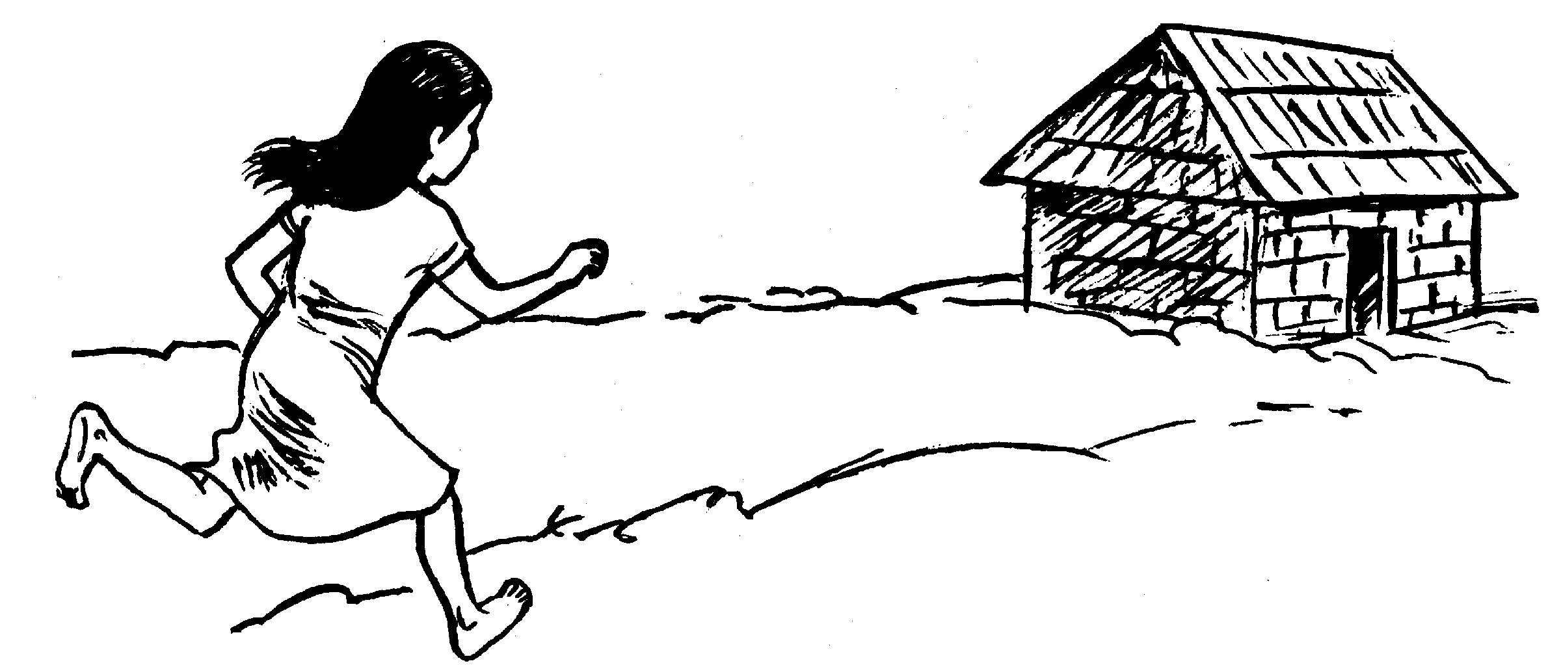

xínú yá

kunúú 1. v. e. estar encima, estar en (suj. sing.) Nu̱ú mesa kánúú xèé ún xìnì i̱. ¿Án ndi̱kììn ún ya̱? Vi que tu anillo estaba en la mesa. ¿Lo recogiste?

2. v. i. adelantar Kunúú ku̱u̱n ún chi kuee ní va xíká i̱, kúvi̱ ní xa̱á i̱. Adelántate porque yo camino muy despacio; me duele mucho el pie. [pres. ínúú, kánúú; pret. xi̱nùù]

kunúú kíví tu̱un tener mala fama

kunúú kuée tener mala fama

ndikunúú v. i. adelantar

kùñù s. carne Sava na̱ nina kùñù xíxí na̱. Algunos comen solamente carne.

iki kùñù cuerpo

kùñù nina cecina

ku̱su̱n (variante ku̱su̱) v. i. dormir Kuáan sindíkôo ra̱ ná ndiko̱o ra̱. ¿Nda̱chu kini ní kíxi̱ ra̱? Ve a despertarlo para que se levante. ¿Por qué duerme mucho? [pres. kíxi̱; pret. ndi̱ki̱xi̱]

sikúsu̱n v. t. hacer dormir

ku̱su̱n leko dormir con los ojos entreabiertos

kutaku v. i. vivir, sobrevivir Xikó ndó nu̱ní kuxi nde̱ ná kutaku loo nde̱. Véndanos maíz para comer para que podamos sobrevivir. [pres. táku; pret. xi̱tàkù]

nditaku v. i. revivir

tâku adj. vivo

tâku ini recto (de carácter)

kutú v. i. llenarse Koyo tìkuǐi ini inka ña̱a chi xa̱ chùtú ní rá. Vacía el agua en otra cosa porque ya se llenó. [pres. chútú; pret. chùtú]

kutú ndaa rebosar

kuu v. e. ser Ñùù i̱ ta ná kátí xi̱tá kúú ndii ná. En mi pueblo, todas echan tortillas (lit.: en mi pueblo las que echan tortillas son todas).

kuu mií tener

kuun v. i. producir, darse Ñùù I̱ta Ita ta íyo ní tún chǐkún, kúún ní chìkún ndaá nú. En Xochapa hay muchos árboles de guamúchil y producen muchos guamúchiles. [pres. kúún; pret. kùùn]

kuun sa̱ví llover

kuun ti̱xin tener diarrea

sikúún v. t. producir

ku̱u̱n 1. v. i. ir ¿Maa ku̱u̱n ndó vee nde̱ koto ndó nde̱e̱? ¿Cuándo van a ir a visitarnos?

2. v. aux. va, está (solamente en el tiempo presente en proceso) Kama ní kua̱a̱n xína̱ se̱e yá xìxì i̱ chi chi̱tu̱n ní kákú se̱e yá. Los hijos de mi tía se están multiplicando muy rápido porque da a luz muy seguido. [pres. en proceso; kua̱a̱n; habitual xáa̱n; pret. ndi̱xa̱a̱n; imperativo de segunda persona kuáan; imperativo de primera persona de plural ko̱o̱, ko̱yó]

kua̱a̱n chí hacia, por

ku̱u̱n ndeé estar a favor

sikúun nu̱ú voltear la vista

kùvà s. 1. medida Chikǎa kua̱á ní ún nduchí kuxi i̱; tá kùvà ya̱ chi̱kàà ún ko̱ó yá María, saá ná koo ya̱. No me sirvas mucho frijol; sírveme tal como le serviste a María (lit.: como la medida que pusiste en el plato de María, que así sea).

2. manera (cómo) Kǒó kútóo i̱ ndá kùvà káa̱n ra̱; chínúú ndaa ní ra̱ káa̱n ra̱. No me gusta la manera como habla; echa muchas indirectas.

ku̱va s. 1. hermana (de hombre) Pedro, ¿án ndixa ku̱va ún kú yá Inés, che? Pedro, ¿es verdad que Inés es tu hermana?

2. hermano (de mujer) Kuáan kusíkí ún xíín ra̱ loo ku̱va ún ná ndikata i̱. Ve a jugar con tu hermanito para que yo lave.

ku̱va kuáchi primo (de mujer); prima (de hombre)

ku̱va ndávi medio hermano (de mujer); medio hermana (de hombre)

kuvi v. aux. poder Kútóo ní i̱ ku̱u̱n i̱ ñùù Sindiáá, ta kùví ku̱u̱n i̱. Tengo muchas ganas de ir a Chilpancingo, pero no puedo. [fut. neg. kùví; pres. neg. kǒó kúvi; pret. neg. kǒó ndíkúví. Casi siempre se usa en el negativo; no existe forma positiva en el presente ni en el pretérito.]

kuvi v. i. morir Ra̱ kìní na̱ kú iin ra̱ ñùù i̱; ndi̱xi̱i̱ ra̱. Murió fusilado uno de mi pueblo. [pres. xíi; pret. ndi̱xi̱i]

ku̱vi̱ s. hermana (de mujer) Mani ní i̱ nu̱ú yá Minerva ku̱vi̱ i̱; nina saá chíndeé yá ye̱e̱. Mi hermana Minerva me ama mucho; siempre me ayuda.

ku̱vi̱ kuáchí prima (de mujer)

ku̱vi̱ 1. v. i. doler Ti̱kuée̱ xa̱á i̱ ta chíí rá nu̱ú ya̱; kúvi̱ ní ya̱. Me lastimé el pie y me está saliendo pus; me duele mucho.

2. v. p. enfermarse, estar enfermo ¿Án kándúú ka táta ún?, kǒó ka ra̱ xíní i̱; xa̱ ku̱naá ní kúvi̱ ra̱. ¿Todavía está vivo tu papá?; no lo he visto; ya tardó mucho en estar enfermo. [pres. kúvi̱; pret. ndi̱ku̱vi̱]

ku̱vi̱ ini amar, querer

ku̱vi̱ ya̱a̱ doler un poco

sikúvi̱ v. t. hacer doler

ku̱xa̱a̱n v. i. oler Kua̱á ní kalávo chi̱kàà ún xíín ndaí ún; xáa̱n ni rí. Pusiste mucho clavo en el mole; huele mucho. [pres. xáa̱n; pret. ndi̱xa̱a̱n]

kuxi 1. v. t. comer (algo con tortillas) Kuáan vee nána chée ún nda̱ka̱n ún nduchí chi̱yó kuxi yó. Ve a la casa de tu abuelita a pedir frijol para que comamos.

2. v. i. saber (de sabor) ¿Unkúa̱ íkán yá xìxì i̱ síkuâa yá tiàá? Va̱a ka ví xíxí rá. No sé cómo hace mi tía para preparar la salsa; la que hace sabe bien rica. [pres. xíxí; pret. xìxì]

kuxi suun ayunar

kuxíní v. i. cenar

L

lála adj. andrajoso, roto (p. ej.: tela, papel) Lála ní to̱to̱ ún; taxi ya̱ ndaá i̱ ná ndikamá i̱. Tu ropa está muy rota; dámela para remendarla.

kixaa lála romper

ndulála v. p. estar roto, ponerse roto

lapa s. 1. pellejo, hollejo, cáscara (delgada, como de nixtamal) Xíín kàkà kú ya̱ kéé na̱ xáa ta ya̱ yóó kúa̱ kándáa lapa sa̱tá ya̱. Cuecen el nixtamal con cal y eso es lo que le quita el pellejo.

2. piel (de quemadura, de culebra, del lado delgado de la tortilla, o de la parte interior de la cáscara de huevo; también piel de pollo, marrano, y pescado) Lapa sa̱tá nduxí kú ya̱ xǎan ní ta va̱a ní yáxí sava na̱ ya̱. La piel del pollo es la más grasosa y a algunos les gusta comerla.

latún 1. adj. bonito, hermoso ¿Míí sàtá ún xìyò ún? Latún ní ya̱. ¿Dónde compraste tu vestido? Está muy bonito.

2. adv. bonito, bien Latún ní sísíkí na̱ válí se̱e ún, kǒó kání táán na̱. Tus niños juegan muy bien; no se pelean.

ndasa latún hacer bonito

ndulatún v. p. ponerse bonito

leke 1. s. hueso Tá xíxí ún tiàká, ta kuenda koo ún chi ti̱in leke rí su̱kún ún. Cuando comas pescado, ten mucho cuidado porque se te puede atorar un hueso en la garganta.

2. adj. huesudo, flaco Chée ní ndi̱xi̱yo ra̱ xìtò i̱ ya̱chi̱, ta vitin ní vǎá mií ra̱; mí leke ví ra̱. Mi tío estaba muy gordo antes, pero ahora está muy flaco.

leke kándíká costilla

nduleke v. p. ponerse huesudo



leke

leko s. 1. conejo Va̬a ní xa̱á leko kunu rí; kuchǐñu yó kunu yó xíín rí. El conejo es muy bueno para correr; no podemos correr tan rápido como él.

2. conejo (reg.), bíceps Ndakú ka ví ra̱ ku̱va kuáchi i̱; chée ka ví leko ndaá ra̱. Mi primo es muy fuerte; tiene los bíceps muy grandes.

ita leko pasto

ku̱su̱n leko dormir con los ojos entreabiertos

yuú leko labio leporino

loo 1. adj. chico, pequeño (sing.) Loo ní xi̱ní ña̱ loo se̱e ñá Eva tá kàkù ña̱. El bebé de Eva tenía la cabeza muy chica cuando nació.

2. adv. por favor Siníí loo ún tìkuǐi koo i̱ chi íchi̱ ní i̱. Por favor, regálame agua para tomar, porque tengo mucha sed. [pl. válí]

litro loo medio litro (medida seca)

luvi 1. adj. bonito, hermoso Luvi ní nduchí nu̱ú ún; kútóo ní i̱ ya̱. son muy bonitos tus ojos; me gustan mucho.

2. adv. bonito, bien Luvi ní síkándétá na̱ kití pelota nu̱ú piso. Ellos están rebotando la pelota en el piso muy bien. Sinón. latún

kixaa luvi hacer bonito

kuluvi v. p. ponerse bonito

M

maa (variante ama) adv. interr. ¿cuándo? ¿Maa kixáá ndó sikua̱a ndó xi̱tá va̱a xikó ndó kuxi nde̱? ¿Cuándo van a empezar a hacer pan para vender?

máa̱ adv. interr. ¿dónde? —¿Máa̱ ra̱ ku̱va i̱? —¡Yóo̱ ndáká ra̱ kua̱a̱n ra̱ xíín ún ta kǒó xíní ún xa̱á ra̱? —¿Dónde está mi hermano? —¡Tú lo llevaste y no sabes de él!

mañú adv. en medio Kuáke̱ta nda̱ mañú tìkuǐi kuchi ún. Entra a bañarte hasta en medio del agua.

míí adv. interr. ¿dónde? —¿Míí ku̱u̱n ndó? —Chí nu̱ú ya̱vi ku̱u̱n nde̱. —¿A dónde van? —Vamos al centro.

mìí s. basura Mìí ndi̱ke̱ta nu̱ú i̱ ta kúvi̱ ní ya̱. Me entró una basurita en el ojo y me duele mucho.

N

ná pron., adj. Indica tercera persona de plural y femenino. Ná xáchíñú kú ná ñúú ná ini cocina. Ellas están trabajando en la cocina.

na̱ pron., adj. Indica tercera persona de plural y masculino o un grupo masculino y femenino. ¿Míí ndi̱xa̱a̱n na̱? Kǒó na̱ ndíxíni nde̱. ¿A dónde fueron ellos? No los vimos.

naá adj. oscuro Kuenda koo ún koto ka ndikava ún; naá ní. Cuídate, no te vayas a caer; está muy oscuro.

kunaá v. p. oscurecerse; cansarse

sikunaá v. t. cegar; hacer cansar

naa [imperativo de kixi] venga, ven

na̱a s. gente Kua̱á kú chi na̱a ndi̱xa̱a̱ xa̱chíñú xíín nde̱. Mucha gente vino a trabajar con nosotros.

nama v. t. cambiar Kuni ndi̱xa̱a̱n i̱ banco nàmà i̱ xùún i̱, ta kànà koo na̱ kuíná; ki̱ndàà ndii na̱ ya̱ ndaá i̱. Ayer fui al banco para cambiar mi dinero, pero salieron unos ladrones y me quitaron todo. [pres. námá; pret. ndi̱nàmà]

na̱ma v. i. cambiarse

nána s. 1. mamá, madre Kañúú ún nána ún chi yá ña̱á si̱kákú yóo̱, tá kǒó yá ña̱á, ta tǔví nu̱ú ún. Respeta a tu mamá porque ella te dio a luz; sin ella, no existieras.

2. señora Nána, ¿án ku iin ún vee ún kixi nde̱ koto nde̱ yóo̱? Señora, ¿va a estar en su casa para ir a visitarle?

nándii adv. al rato Nándii saá ku̱u̱n i̱ xíín ún saá chi tikáán kǒó kúnaá i̱. Al rato voy contigo porque ahorita no tengo tiempo.

naní [pres. de kunaní] se llama

nâní adj. largos (pl.) Va̱a ní ndo̱ó íyo corra táta chée i̱; nâní ní nú. Las cañas que hay en la huerta de mi abuelito están muy buenas porque están largas. Véase kâní

nánú adj. grandes (pl.) Nánú ní nduchí nduu, ya̱kán tá chîyo̱ ya̱ ta ni kǒó yóko mií ya̱. Los ayacotes son muy grandes; por eso cuando se hierven, no rinden mucho. Véase kánú

ndá 1. adj. interr. ¿cuál?, ¿qué? ¿Ndá ichí kúa̱ kua̱a̱n ñùù Oaxaca? ¿Cuál de los caminos va a Oaxaca?

2. adj. cuál, qué Ndeé ní ndeé ndóó iin ra̱ táán nde̱ ta kǒó xíní nde̱ ndá kue̱e̱ kúa̱ ndóó ra̱. Uno de nuestros parientes está muy grave y no sabemos qué enfermedad tiene.

3. adj. cualquier Ndi̱ka̱xin tùtù ndá ya̱ kúni̱ mií ún ku̱u̱n xíín ún kavi ún. Escoge cualquiera de los libros que quieras leer y llévatelo.

ndá kùvà ¿cómo?, ¿en qué manera?; cómo

nda̱ pron., adj. Indica tercera persona de plural y masculino. U̱vi̱ kú nda̱ ta̱a ndi̱ki̱vi sikuíná vee nde̱ ta tàxì nde̱ kua̱chi xa̱á nda̱ ndaá na̱ chíñú. Dos hombres entraron en la casa a robar y los acusamos a las autoridades.

ndáa [pres. de kundaa] cuida

ndaa v. t. subir Ra̱ Pablo ndàà ra̱ ndaá itún saá chi ki̱ndòò na̱ taxi na̱ xùún ndaá ra̱. Pablo subió al árbol porque ellos se pusieron de acuerdo para pagarle. [pres. ndáá; pret. ndàà]

kundaa ini creer

sindáá v. t. hacer subir

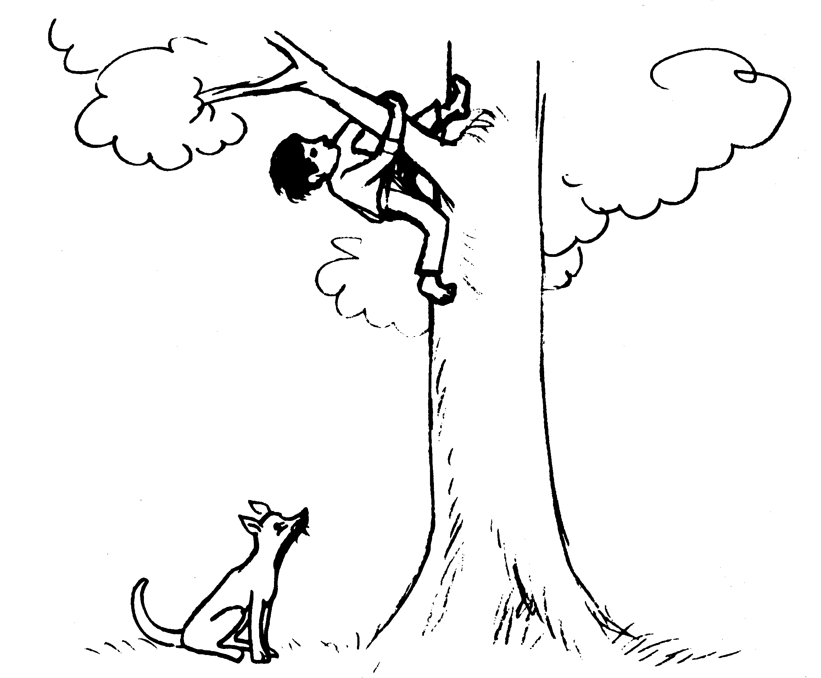

ndáá ra̱ ndaá itún

nda̱a̱ adj. 1. a nivel, plano Luvi ní ini vee ndó; nda̱a̱ ní ini ya̱. Está muy bonito el piso de su casa; está a nivel.

2. verdadero Va̱a ní se̱e i̱, ni kǒó xíní ra̱ ya̱ vatá; nina ya̱ nda̱a̱ ndítúún ra̱. Mi hijo es muy bueno, no sabe lo que es la mentira; siempre dice la verdad (lit.: lo que es verdadero).

kunda̱a̱ ini entender

ndaá 1. s. mano Ye̱e̱ ndi̱xa̱a̱n xùtù kú i̱ ta kànà chi̱ki̱i̱ ndaá i̱; kúvi̱ ní ya̱. Fui a limpiar la milpa y me salieron ampollas en las manos; me duelen mucho.

2. s. pie, pata (delantera de animal) Tí ndi̱kàvà kú si̱ndi̱kí sa̱na̱ nde̱ ta ndònì ndaá rí; kùví ka kaka rí. Nuestra vaca se cayó y se le quebró la pata y ya no puede andar.

3. s. rama Ndǎá ún ndaá itún chi i̱yo ní ndikava ún. No te subas a las ramas del árbol, no sea que te caigas.

4. s. rastro, huella Chí yóó náa̱ ndaá rí kua̱a̱n rí. Por acá hay rastros del animal que se fue.

5. prep. a Taví iin ñañu yuú xi̱tá taxi ún ndaá tìnà loo ná kuxi rí. Parte un pedazo de la tortilla y dásela al perrito.

chindaá v. t. empujar

katí ndaá aplaudir

ndo̱o ndaá quedar abandonado

nduku ndaá dedo

sindôo ndaá abandonar

su̱kún ndaá muñeca de la mano

ndaa v. i. 1. componerse, mejorarse, curarse, recuperarse Yá kǔvi kú nána chée i̱; vǎá mií ndíxíyo yá, ta vitin ndàà yá; kǒó kúvi̱ ka ya̱. Mi abuelita estuvo enferma; estuvo muy grave, pero ahora ya se recuperó; ya no está enferma.

2. engordar Sikúxí va̱a ndó ki̱ni̱, kama ná ndaa rí kuvi rí kuxi yó. Alimenten bien al marrano para que engorde rápido y lo matemos para comer. [pres. ndáa; pret. ndàà]

sindáa v. t. componer, arreglar

ndachí (variante ndachín) v. i. volar —¿Nda̱chu kúa̱ tàxì Ndióxi̱ ndi̱xín tí paloma, ná kukaán ún? —Tàxì ra̱ ndi̱xín rí ya̱ kuchiñu rí ndachí rí. —¿Por qué crees que Dios les dio alas a las palomas? —Les dio alas para que pudieran volar. [pres. ndáchí; pret. ndàchí]

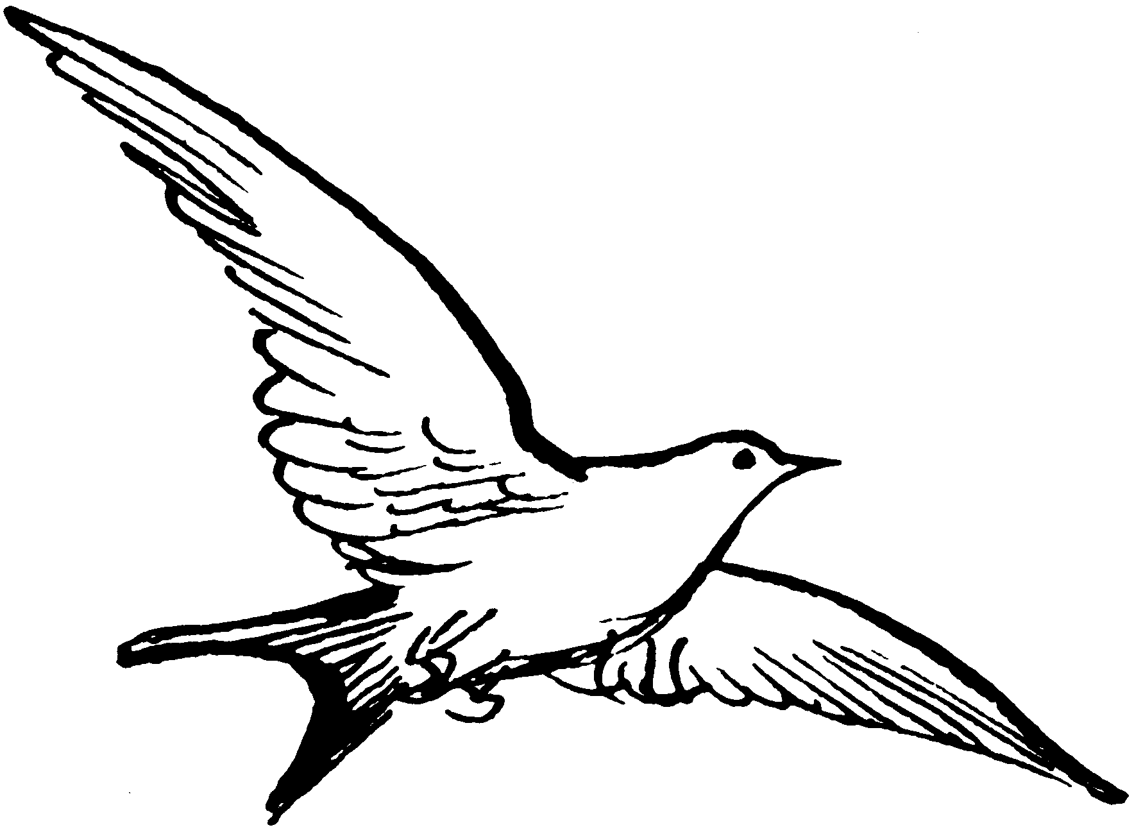

ndáchí rí

nda̱chu adv. interr. ¿por que? Tiin xa̱á chi̱yó ra̱ loo ña̱á, tavá ra̱ ná keta ra̱ kèè, ¿nda̱chu xákú ní ra̱? Agarra a ese niño del hombro y sácalo. ¿Por qué llora tanto?

ndaí s. 1. caldo Xa̱yóko ní i̱ ndaí; loo paa rá chi̱kàà i̱ ko̱ó iin iin na̱. Ta saá ni kǒó ndínáni rá. Traté de estirar el caldo echando muy poquito en cada plato, y aún así, no alcanzó.

2. mole Tá ti̱nda̱á se̱e na̱, ta tàxì na̱ ndaí nduxi xìxì nde̱ xíín na̱. Cuando se caso su hija, comimos mole con ellos.

ndaí nama mole

ndaí si̱ndi̱kí chilate, caldo de res

ndaí v. t. martajar —Nána, ¿nda̱chu kúa̱ ndáí ndaá ún xáa nu̱ú yòsó? —Ndáí ndaá i̱ ya̱ saáchi kâní ní kíndôo nu̱ú íín tún molino. Señora, ¿por qué martaja el nixtamal a mano en el metate?
—Lo martajo a mano porque el molino queda muy lejos. [pres. ndáí; pret. ndàí, ndi̱ndàí]

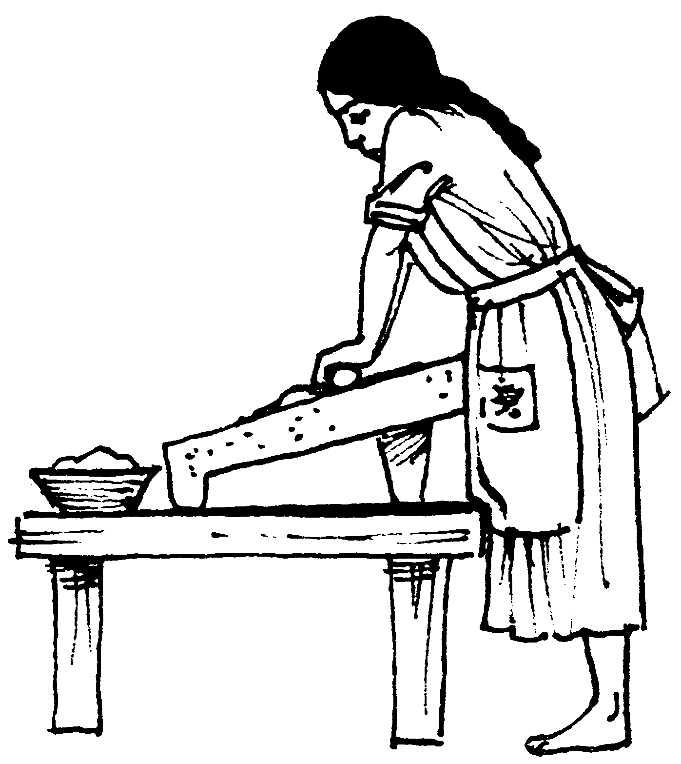

ndáí ndaá yá

nda̱i̱ 1. s. lodo Ra̱ xíí kú xìtò i̱ ta ndi̱kàvà ra̱ nu̱ú nda̱i̱; iin chìchì ya̱a̱ ya̱ ra̱. Mi tío estaba borracho, se cayó en el lodo y se ensució completamente.

2. s. barro (mojado) Tá tává na̱ ñùù i̱ ndo̱o ta táán na̱ ita leko xíín ya̱, ya̱ ná tiin táán va̱a nda̱i̱. Cuando la gente de mi pueblo hace adobes, les echan pasto para que el barro agarre bien.

3. adj. lodoso Kuenda koo ún chi nda̱i̱ ní; koto ka ndikava ún. Cuídate porque está muy lodoso; no sea que te caigas.

Ti̱ndàì Tlapa de Comonfort

nda̱i̱ v. i. 1. regañar Tá ná kǔun i̱ scuela, ta nda̱i̱ ní táta i̱ xíín i̱; va̱a ku̱u̱n sáa i̱. Si no voy a la escuela, mi papá me va a regañar mucho; mejor voy.

2. gritar, chillar Tá kíxáá kúún sa̱ví, ta kíxáá mbrii ndái̱ ní rí. Cuando empieza a llover, empiezan a chillar mucho los grillos.

3. piar, cantar (pájaro) Sava ichí tá ndeé ní ndái̱ sava sàà válí ta rí kusǐni ní kú rí. Algunas veces, cuando los pajaritos pian muy fuerte es que están muy contentos.

4. ladrar ¿Án kǒó ndíxíní ndó unkúa̱ kùù ndìvèé?, ndi̱nda̱i̱ ní tìnà. ¿No vieron qué sucedió anoche?, ladraron mucho los perros. [pres. ndái̱; pret. ndi̱nda̱i̱]

nda̱i̱ kóó gritar, chillar (recio)

nda̱i̱ kue̱e̱ insultar

nda̱i̱ su̱kún roncar

nda̱ka̱n v. t. pedir Na̱ ndóó yati xíín nde̱ ikán ndi̱nda̱ka̱n na̱ iin tìnà loo nu̱ú yá María saá chi kútóo ní na̱ rí. Las personas que viven cerca de nosotros le pidieron un perrito a María porque les gustó mucho. [pres. ndáka̱n; pret. ndi̱nda̱ka̱n]

nda̱ka̱n nu̱u pedir prestado

nda̱ka̱n tu̱un preguntar

nda̱ka̱n…ya̱ma̱ní pedir un favor

ndàkú s. pozole Chikǎa kua̱á ní ún limúún xíín ndàkú yáxí ún chi iyá ní rí. No eches mucho limón e tu pozole porque está muy agrio.

ndàkù s. escoba Kiin ndàkù ta tiví ún vee; kini ní káá ya̱. Toma la escoba y barre la casa; está muy cochina.

ndasí adj. 1. feo ¿Mí ndi̱kàvà ún nu̱ú nda̱i̱?; ndasí ní káá ún. ¿Dónde te caíste en el lodo?; estás muy feo.

2. miedoso Ndasí ní i̱, nda̱kua̱ ku̱u̱n iin na̱a xíín i̱, saá ku̱u̱n i̱. Soy muy miedosa; a fuerza ha de ir una persona conmigo.

kundasí v. t. odiar

ndátú [pres. de kundatu] espera

ndàvà s. morillo Ku̱u̱n i̱ ikú kanda i̱ ndàvà kua̱a vee i̱. Voy a ir al campo a cortar morillos para hacer mi casa.

ndava v. t. apagar, extinguir Ndava ñu̱u̱ saá chi ndísâá ní ini vee. Apaga la luz porque se calienta mucho la casa. [pres. ndáva; pret. ndàvà]

ndávi adj. 1. pobre Kǎní ní ndó ra̱ ndávi, ra̱ kǒó ya̱ ndíkán ra̱, ra̱ xíká ndávi va kú ra̱. No maten al pobrecito; es inocente.

2. triste Ndávi ní kúni̱ ra̱ saá chi si̱kuíná ndii na̱ kuíná xùún ra̱. Está muy triste porque los ladrones le robaron todo su dinero.

kundávi v. p. quedarse pobre

kundávi ini tener lástima

ku̱va ndávi medio hermano (de mujer); medio hermana (de hombre)

ku̱vi̱ ndávi medio hermana (de mujer)

ñani ndávi medio hermano (de hombre)

sindávi v. t. engañar

tu̱un ndávi mixteco (el idioma)

ndaxín v. t. desamarrar, desatar Ndaxín ndó burro ná ku̱u̱n rí koo rí tìkuǐi; íchi̱ ní rí chi niní ní nu̱ú núni rí. Desaten al burro para que vaya a tomar agua; ha de tener mucha sed porque hace mucho calor donde está amarrado. [pres. ndáxín; pret. ndàxín]

ndaxin v. i. mojarse Kuáki̱vi ini vee; ndikǎa ún nu̱ú sa̱ví; ndáxín ní ún. Entra a la casa; no te estés afuera en la lluvia porque te estás mojando. [pres. ndáxín; pret. ndàxìn]

sindáxín v. t. mojar

nde̱ pron., adj. Es la forma corta de la primera persona de plural exclusiva. Nde̱e̱ kútóo nde̱ yá ñaá kaá chi kama ní yá. Nos gusta esa mujer porque es muy lista.

ndeé 1. s. fuerza, poder Kuenda koo ún kǎan ndi̱kùù ún xíín ra̱ saá chi kúú mií ra̱ ndeé chika̱a̱ ra̱ yóo̱ vee kàà. Cuídate de no ofenderlo porque él tiene poder para ponerte en la cárcel.

2. adj. fuerte —¿Ndá ndaá kúa̱ kǒó ndeé xachíñú? —Ndaá ítín kú ya̱. —¿Cuál es la mano que no es fuerte para trabajar? —Es la mano izquierda.

3. adj. persistente, insistente Ndeé ka ví kúú ra̱ ndi̱kììn ra̱ xùún níká i̱ nu̱ú ra̱. Nda̱kua̱ ndi̱kììn ra̱ ya̱, saá kua̱a̱n ra̱. Estaba muy persistente por cobrarme lo que le debía, y cuando lo recibió, entonces se fue.

4. adj. importante Ndíchi ní ra̱ saá chi ndi̱ni̱i ra̱ chiñu ndeé, ta ndeé ní chiñu kúú mií ra̱. Él es muy inteligente, pues tiene un puesto muy importante.

5. adv. fuertemente, muy Kǒó ndíxáán ra̱ António xa̱chíñú ra̱ chi ndeé ní ndeé ndóó ra̱; kúvi̱ ra̱. Antonio no fue a trabajar porque está muy grave.

chindeé v. t. ayudar

kixaa ndeé ini aguantar

kundeé v. t. aguantar

ku̱u̱n ndeé estar a favor

ndeé ini resistente (contra la muerte o enfermedad)

ndikundeé v. i. descansar

xa̱a ndeé ini soportar, aguantar, animar

nde̱e̱ pron., adj. Es la forma completa de la primera personade plural exclusiva. Nde̱e̱ ta kútóo ní nde̱ kuxi xa̱tu̱ nde̱. A nosotros nos gusta come muy picante. Véase nde̱

ndíchi adj. 1. difícil Ívi ní i̱ ku̱u̱n i̱ scuela; va ndíchi ní ya̱ sináa̱ na̱ ye̱e̱. Tengo mucho miedo de ir a la escuela; a lo mejor es muy difícil lo que me van a enseñar.

2. inteligente, sabio Sava na̱ káa̱n xíín i̱ ndíchi ní xi̱ní i̱, káchi na̱. Kǒó xíni i̱ án ya̱ nda̱a̱ kúa̱. Algunos me dicen que soy muy inteligente, pero no sé si es la verdad.

ndundíchi v. p. ponerse inteligente

ndíchi [pres. de kundichi] se pone parado

ndìchì s. ejote Ku̱u̱n i̱ nu̱ú ya̱vi satá i̱ ndìchì ke̱e xíín ndaí kuxi yó. Voy a ir al mercado a comprar ejotes para el caldo que vamos a comer.



ndìchì

ndii adj. todo —¿Mí íyo ivá ún ra? —Ti̱ndàì va íyo ra̱ xíín ndii na̱ vee i̱. —¿Dónde vive tu papá? —Vive en Tlapa con toda mi familia.

ndii saá, ndisaá cada, todo

ndikaán ini (variante ndikaán) acordarse, recordar Ná ku̱u̱n ún ya̱vi ta ndikaán ún kiin ún iin xìyò i̱. Cuando vayas al mercado, acuérdate de comprarme un vestido. [pres. ndíkáán ini; pret. ndi̱kàán ini]

ndikaí 1. v. t. pintar Color ndáá kú ya̱ kútóo ní i̱ ndikaí i̱ yéé i̱. Me gusta mucho el color negro para pintar la puerta de mi casa.

2. v. t. revocar, cubrir con mezcla Sava na̱ albañil ta latún ní ndíkáí na̱ vee. Algunos albañiles revocan muy bonito las casas.

3. v. i. pintar, estar pintado Luvi ní ndùù kándíká vee ndó ya̱ ndi̱kàí ya̱. Está muy bonita la pared de su casa que está pintada.

4. v. i. revocar, estar revocado Luvi ní ki̱ndòò vee ndó ndi̱kàí ya̱ vitin. Su casa está muy bonita ahora que está revocada.

5. v. i. mancharse Ndaí nama xìxì i̱ nu̱ú vikó tíndaá, ta iin ndi̱kàí ndii to̱to̱ i̱. Comí mole en la boda y se me manchó toda la ropa. [pres. ndíkáí; pret. ndi̱kàí]

ndikasi (variante chikasi) v. t.
1. cerrar Kuáan chikasi yéé chi kua̱kìvì ní ndikama ini vee. Ve a cerrar la puerta porque están entrando muchas moscas en la casa.

2. cubrir Ndikasi to̱to̱ nu̱ú ra̱ loo chi íyo ní ndikuiín tiin rí ra̱. Cubre la cara del bebé con un trapo, no sea que los zancudos le piquen, porque hay muchos. [pres. ndíkási; pret. ndi̱kàsì]

ndikava v. i. 1. caerse (suj. sing.) Sinúú ra̱ loo nu̱ú ta̱i̱ chi koto ka ndikava ra̱. Baja al niño de la silla, no sea que se caiga.

2. hundirse, irse a pique Ña̱á kua̱a̱n chútú ndaa tìkuǐi ini tún barco; saá ki̱xàá kúni̱ ndikava nú ini tìkuǐi. Entonces el agua llenaba el barco y empezo a hundirse. [pres. ndíkává; pret. ndi̱kàvà]

ndikava nduva caerse boca arriba

ndikava ndee caerse boca abajo

sindikává v. t. aventar

ndikava ini estar decaído, estar desanimado

ndikín s. cuerno Xàndà na̱ ndikín si̱ndi̱kí tiatán sa̱na̱ nde̱ chi kue̱e̱ ní rí. Le cortaron los cuernos a nuestra vaca porque es muy brava.

ndikitáán v. i. juntarse, reunirse Ku̱u̱n nde̱ Kǒyo o̱ko̱ u̱u̱n tí julio; ndikitáán ndii nde̱. Vamos a ir a México el veinticinco de julio para tener una reunión (lit.: vamos a juntarnos). [pres. ndíkítáán; pret. ndi̱ki̱táán]

sikitáán v. t. reunir, juntar

ndikó (variante ndikó ko̱o) v. i. regresar ¿Maa ndikó ko̱o táta i̱ kua̱a̱n ra̱ Sindiáá? ¿Cuándo regresa mi papá de Chilpancingo?

ndikó ko̱o ini arrepentirse

ndikó nii voltearse

sindíkó ko̱o…tu̱un traducir

sindíkó nii voltear

ndiko v. t. 1. moler Kǒó ndóó ka ini nde̱ ndáí nde̱ xáa, chi íyo molino ndíkó xáa nde̱. Ya no sufrimos martajando nuestro nixtamal porque hay molino para molerlo.

2. hacer (tortillas, tamales, o cualquier cosa de nixtamal) Ta̱a̱n ndiko i̱ tikôó. Mañana voy a hacer tamales. [pres. ndíkó; pret. ndìkò]

ndi̱ko v. i. enfriarse Naa kîí ndó kuxi ndó; ndîko ní ña̱a. Vénganse rápido a comer; se está enfriando mucho la comida. [pres. ndîko; pret. ndi̱ndi̱ko]

ndi̱ko ini calmarse (enojo o tristeza)

sindîko v. t. enfriar

sindîko ini calmar

ndiko̱o v. i. levantarse (en la mañana) Ndii kúú xita̱a̱n tá ndíkôo i̱ ta luvi ka ví xítá sava sàà válí vee i̱. Todas las mañanas, cuando me levanto, hay algunos pajaritos cantando en mi casa. [pres. ndíkôo; pret. ndi̱kòò]

sindíkôo v. t. levantar

ndikuáñú s. ardilla Téé ní nu̱u tí ndikuáñú chi táví rí tíkí. Las ardillas tienen dientes muy duros porque pueden quebrar nueces.

ndikuún v. t. afilar, sacar filo Ku̱u̱n i̱ xa̱á titún chi xi̱ín ní i̱chi̱ i̱; xa̱ ndi̱kùún i̱ yuú ya̱. Voy a traer leña porque mi machete está bien filoso; ya lo afilé. [pres. ndíkúún; pret. ndi̱kùún]

ndi̱la s. arete Luvi ní ndi̱la tíkáá so̱o ún; va̱a xikó ún rí kiin i̱. Tus aretes son muy bonitos; ¿puedes vendérmelos?

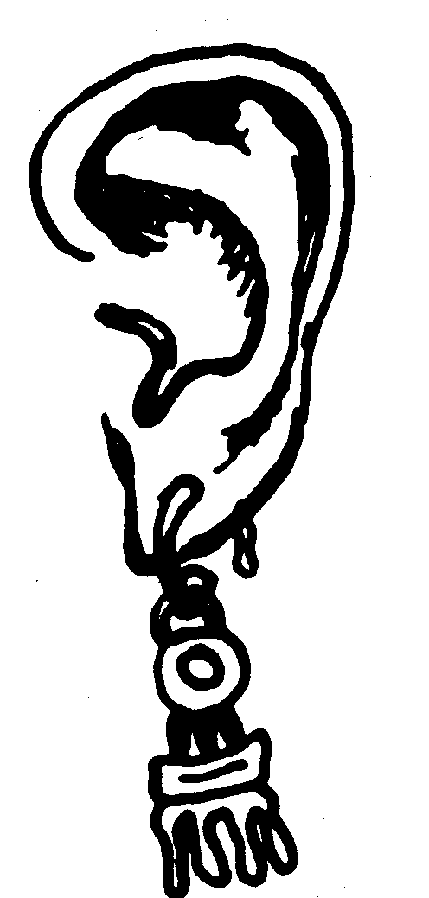

ndi̱la

ndindosó ini olvidar Ndi̱ka̱a̱n ún xíín i̱ ku̱u̱n i̱ vee ún kuni, ta ndi̱ndòsó ini i̱; kǒó ndíxáa̱n i̱. Me dijiste que fuera a tu casa ayer y se me olvidó; por eso no fui. [pres. ndíndósó ini; pret. ndi̱ndòsó ini]

ndinuni loo 1. con toda su fuerza, fuertemente Ndinuni loo ndái̱ kóó yá xákú yá xa̱á se̱e yá. Ella estaba gritando con toda su fuerza por su hijo.

2. apurado Ndununi loo síkánda̱ na̱ ra̱ Nicolás ndiko̱o ra̱ ta ra̱ ndi̱xi̱i̱ va kú ra̱. estaban apurados sacudiendo a Nicolás para que se levantara, pero estaba muerto.

ndióo s. zacate Chika̱a̱ ndióo nu̱ú burro ná kuxi rí chi tǎan kuxi rí. Échale zacate al burro porque no ha comido.

Ndióxi̱ s. Dios Kua̱á kú chi se̱e yá ndávi kàkù. Án xa̱ saá chi̱túni̱ Ndióxi̱ unkú ví ya̱. Pobre de ella, tuvo muchos hijos; quién sabe si eso es lo que Dios quería.

ndi̱sàà adv. interr. ¿cuánto? ¿Ndi̱s̀àà ya̱vi iin kilo rí tinaná? ¿Cuánto cuesta un kilo de tomates?

ndísó [pres. de kundiso] carga

ndítá [pres. de kundita] está parado, se pone de pie

nditivi v. t. limpiar (maíz o frijol) Nditivi nduchí, saá chinúú ún ya̱ chi̱yó ya̱ chi ñúú ní xe̱e xíín ya̱. Limpia los frijoles porque tienen mucho pedacitos de basura; después ponlos a cocer. [pres. ndítíví; pret. ndi̱tìvì]

nditúún v. i. 1. platicar, contar Naa, nditúún ún xíín i̱ unkúa̱ ndòò táta ún ndi̱xi̱i̱ ra̱. Ven, platícame de qué se murió tu papá.

2. avisar Tá ndi̱xa̱a̱ sova ún nu̱ú kua̱a̱n ún, ta ndi̱ku̱n nditúún ún xíín i̱. Cuando llegues a donde vas, me avisas pronto. [pres. ndítúún; pret. ndi̱túún]

nditúún…xa̱á acusar

nditu̱vi v. i. tener mucha calentura, temblar por calentura Ndinuni loo ndítûvi ya̱ xíín i̱ kuni; ta vitin xa̱ ki̱ndàà ya̱ xíín i̱; kǒó ndítûvi ka ya̱. Ayer tenía muy fuerte la calentura, pero ahora ya se me quitó; ya no tengo. [pres. ndítûvi; pret. ndi̱tu̱vi]

ndìvèé adv. hace un rato Ndìvèé ki̱xàà nde̱ vee ún ndátún ní nde̱ yóo̱. Desde hace un rato llegamos a tu casa y te estamos esperando.

ñǔu ndìvèé anoche

ndiví s. cielo Ndii na̱ kándíxá na̱ íyo Ndióxi̱ nu̱ú ndiví. Todos creen que Dios vive en el cielo.

ñundíví s. costa

ndi̱ví s. huevo Kǒó sátá ví ye̱e̱ ndi̱ví; íyo nduxí sa̱na̱ mií va i̱ xákin ndi̱ví yáxí nde̱. Yo no compro huevos; tengo gallinas que ponen huevos.

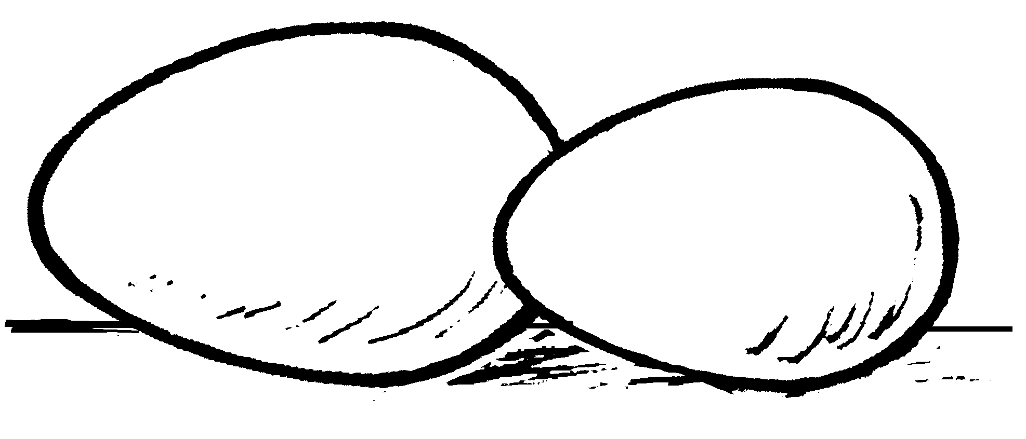

ndi̱ví

ndixa adv. en verdad, de veras Ndi̱xa̱a̱n i̱ vee ún ta xìnì ndixa i̱ se̱e yá ku̱vi̱ ún. Luvi kú chi ya̱. Fui a tu casa, y de veras vi al niño de tu hermana. Está muy bonito.

kandíxá v. t. creer, obedecer

ndixavi [variante de tixavi] gracias

ndíxí [pres. de kundixi] se viste

ndixín s. elote Ni to̱to̱ ná kutikàà nu̱ú itu, nda̱ ni kǒó kíín kití ñǔu kuenda xa̱á ya̱; vitin ta̱a̱n yáxí rí ndixín. Aunque el espantapájaros esté colgado en la milpa, los animales de campo no le hacen caso; todas las noches entran a comer los elotes.

ndi̱xín s. ala Ndii kití ndáchín xa̱á ya̱ íyo ndi̱xín va rí; ya̱kán va̱a ndáchín rí. Todos los animales que vuelan, vuelan porque tienen alas.

ndi̱xi̱yo [pret. de koo] estuvo, fue

ndó pron., adj. Es la forma corta de la segunda persona de plural. Kuni kìxì i̱ ndúkú i̱ ndóo̱ ta kǒó ndó. Ayer vine a buscarles, pero no les vi. Véase ndóo̱

ndomá s. cola (de animal) Xàndà na̱ ndomá tìnà sa̱na̱ i̱; kini ní ndùù rí. Le cortaron la cola a mi perro; quedó muy feo.



ndomá vilú

ndóó [pres. de kundoo] se sienta

ndo̱o v. i. quedar Kua̱nùú ndii na̱ vee i̱ ñùù i̱, ta kǒó ndíxíín i̱ nu̱u̱ i̱ xíín na̱. —Ndo̱o va i̱ —káchi i̱ xíín na̱. Se fue toda mi familia a mi pueblo, pero no quise ir con ellos. Les dije que me iba a quedar.

kindo̱o v. i. quedar

ndo̱o ndaá quedar abandonado

sindôo v. t. dejar

ndóo̱ pron., adj. Es la forma completa de la segunda persona de plural. Ye̱e̱ kúni̱ i̱ ndóo̱ kixaa chíñú ndó xíín i̱ ta chavi i̱ ndóo̱. Quiero que ustedes trabajen conmigo y les voy a pagar. Véase ndó

ndoo 1. v. t. sufrir, pasar Ku̱ndàà ini i̱ tindóó ndòò ún xíín se̱e ún. Supe de los sufrimientos que pasaste con tu hijo.

2. v. i. sufrir, pasar ¿Án ná ku̱u̱n ndó xíín se̱e ndó kutátán ya̱?, ndeé ní ndeé ndóó ra̱. ¿Por qué no llevan a su hijo al doctor?; está sufriendo mucho. [pres. ndóó; pret. ndòò]

sindóó v. t. hacer sufrir

ndo̱ó s. tenate Sikua̱a loo ún iin ndo̱ó xikó ún kiin i̱ ke̱e xi̱ta̱ i̱. Por favor haz un tenate y te lo compo para mis tortillas.

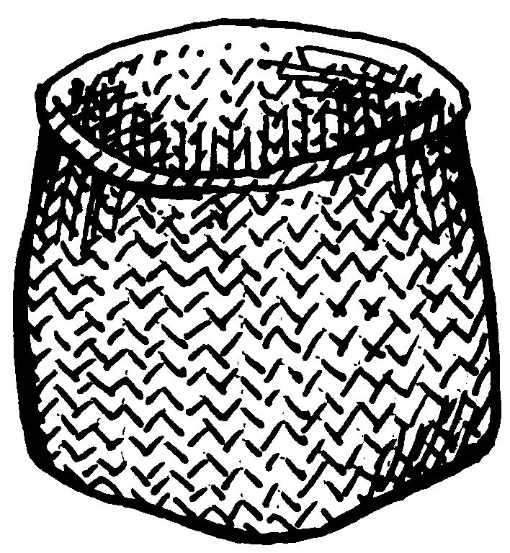

ndo̱ó

ndo̱o s. adobe Tindóó ní kuâa ndo̱o chi kúnaá ní na̱ kává na̱ nda̱i̱ tin táán na̱ ita leko xíín ña̱. Sufren bastante cuando hacen adobes porque se cansan mucho al mezclar el barro con el pasto.

ndósó [pres. de kundósó] están

nduchí s. frijol Yóko ní nduchí saá chi loo va ya̱ chîyó ta ndínáñú ya̱; ndúú kua̱á ní ya̱. El frijol rinde mucho porque antes de que se cueza es poquito, pero se hace mucho al cocerse.

nduchí melá frijol chivo (reg.; chiquito y blanco)

nduchí nduu ayacote

nduchí nu̱ú ojo

nduchí ñuú un frijol que es negro y chiquito

nduchí tàtà kuachí un frijol que es blanco y negro y que las plantas tienen flores lila

nduchí ti̱kàà un frijol que es rojo y negro, que tarda mucho en madurar

ndukú 1. v. t. buscar Kuáan ndukú táta ún ná kixa̱a̱ ra̱ kuxi ra̱ chi tǎan kasi ini ví ra̱ kua̱a̱n ra̱. Ve a buscar a tu papá para que venga a comer, porque no se desayunó antes de salir.

2. v. t. pedir Ra̱ Juan ndùkú ra̱ ya̱ma̱ní nu̱ú nána ra̱ ya̱ ná sikuísó yá ta̱i̱ tí burro ta ku̱u̱n ra̱ xa̱á titún. Juan le pidió por favor a su mamá que ensillara el burro para que fuera por la leña.

3. v. aux. intentar Ndúkú yá kani yá rí. Intentaba pegarle. [pres. ndúkú; pret. ndùkú]

nduú adj. 1. grueso (como un árbol) Kùví ndaa i̱ ndaá tún mango saá chi nduú ní xa̱á nú. No puedo subir al palo de mango porque está muy grueso el tronco.

2. gordo Nduú ní yá, ña̱kán kǒó kúchíñú yá kunu yá. Ella está muy gordo, por eso no puede correr.

nduva v. i. caerse (no de alto) Ye̱e̱ ndùvà kú i̱ ta ndi̱ta̱xi̱n xi̱ní i̱; iin ndàà ya̱a̱ kuiñu ya̱. Me caí y me lastimé feo en la cabeza; está muy hinchada. [pres. ndúva; pret. ndùvà]

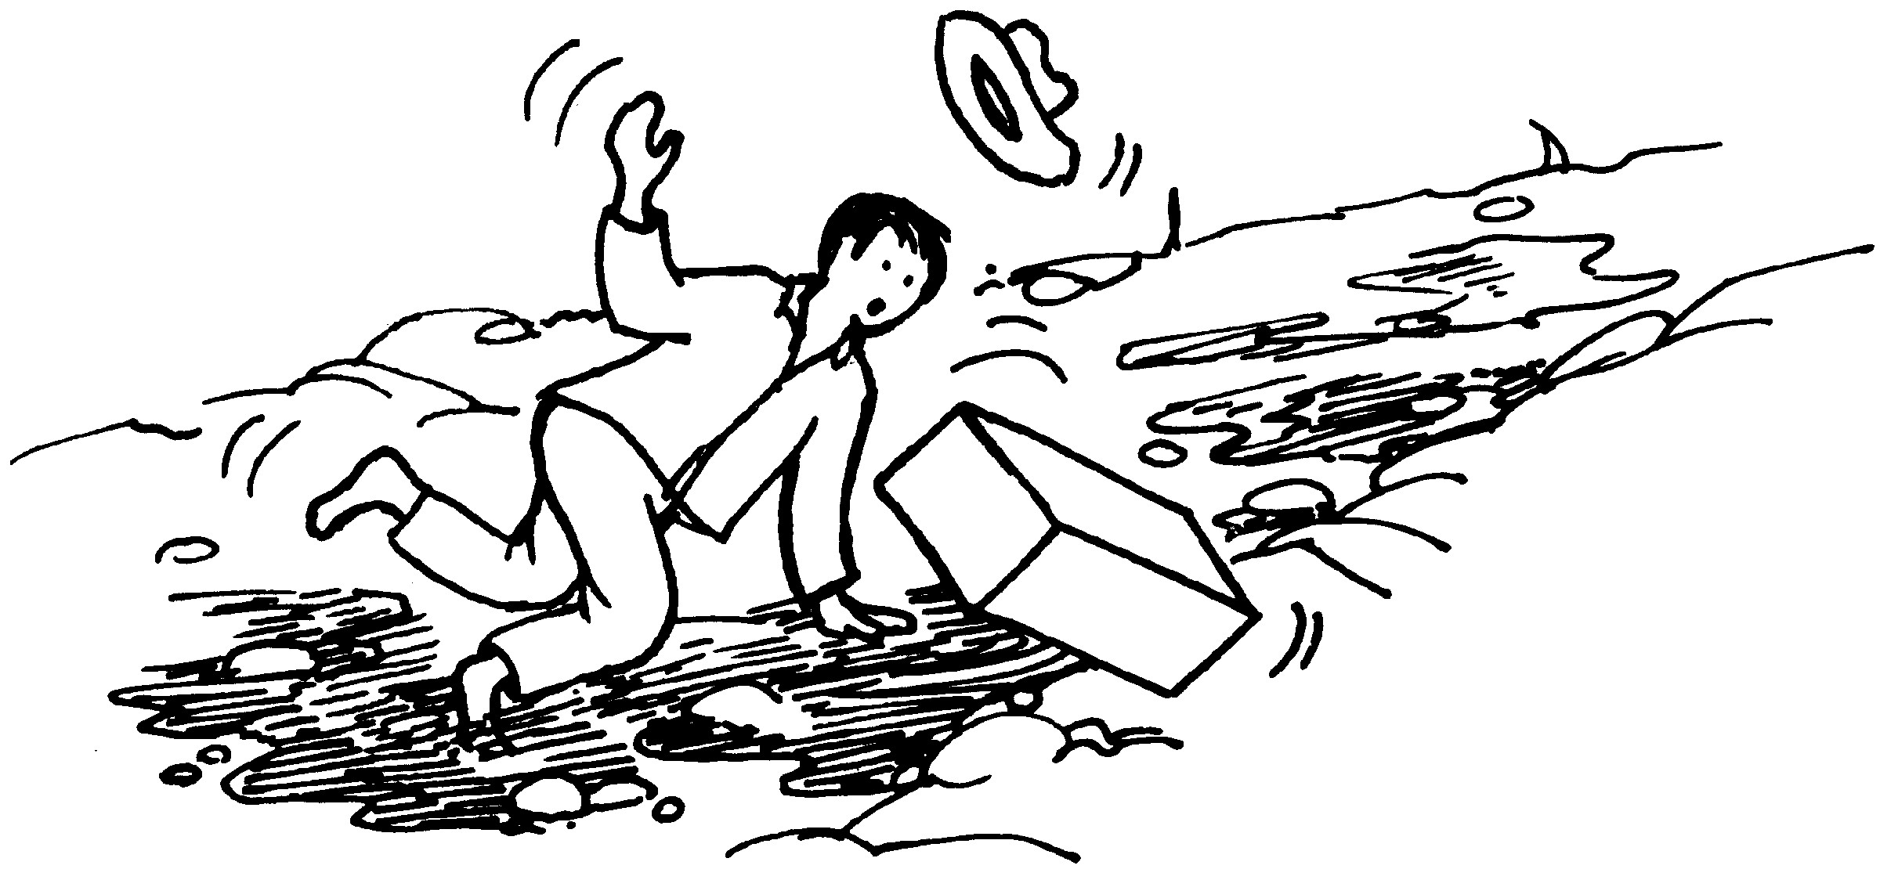

ndùvà ra̱

nduva̱a v. i. mejorarse, componerse, recuperarse Ndeé ní ndeé ndòò yá María ku̱vi̱ i̱, ta xa̱ ndu̱vàà yá vitin. Mi hermana María estuvo muy enferma, pero ahora ya se recuperó. [pres. ndúváa; pret. ndu̱vàà] Véase va̱a

sinduváa v. t. componer, curar

nduví s. día, de día (la parte del día cuando hay luz del sol) Iin nduví nda̱a̱ ndi̱xìkà i̱ xa̱chíñú i̱; niní kú chi xíi i̱. Todo el día andaba trajando y sentía mucho calor.

ndu̱xán s. huarache Kǒó ndu̱xán i̱; xíká chálá i̱, ta ndi̱si̱so iñú xa̱á i̱; kúvi̱ ní ya̱. No tengo huaraches; ando descalzo; me espiné; me duele mucho.

nduxí s. pollo, gallina Kǒó sátá ví nde̱ kùñù nduxí chi yavi ní ya̱. No compramos carne de pollo porque es muy cara.

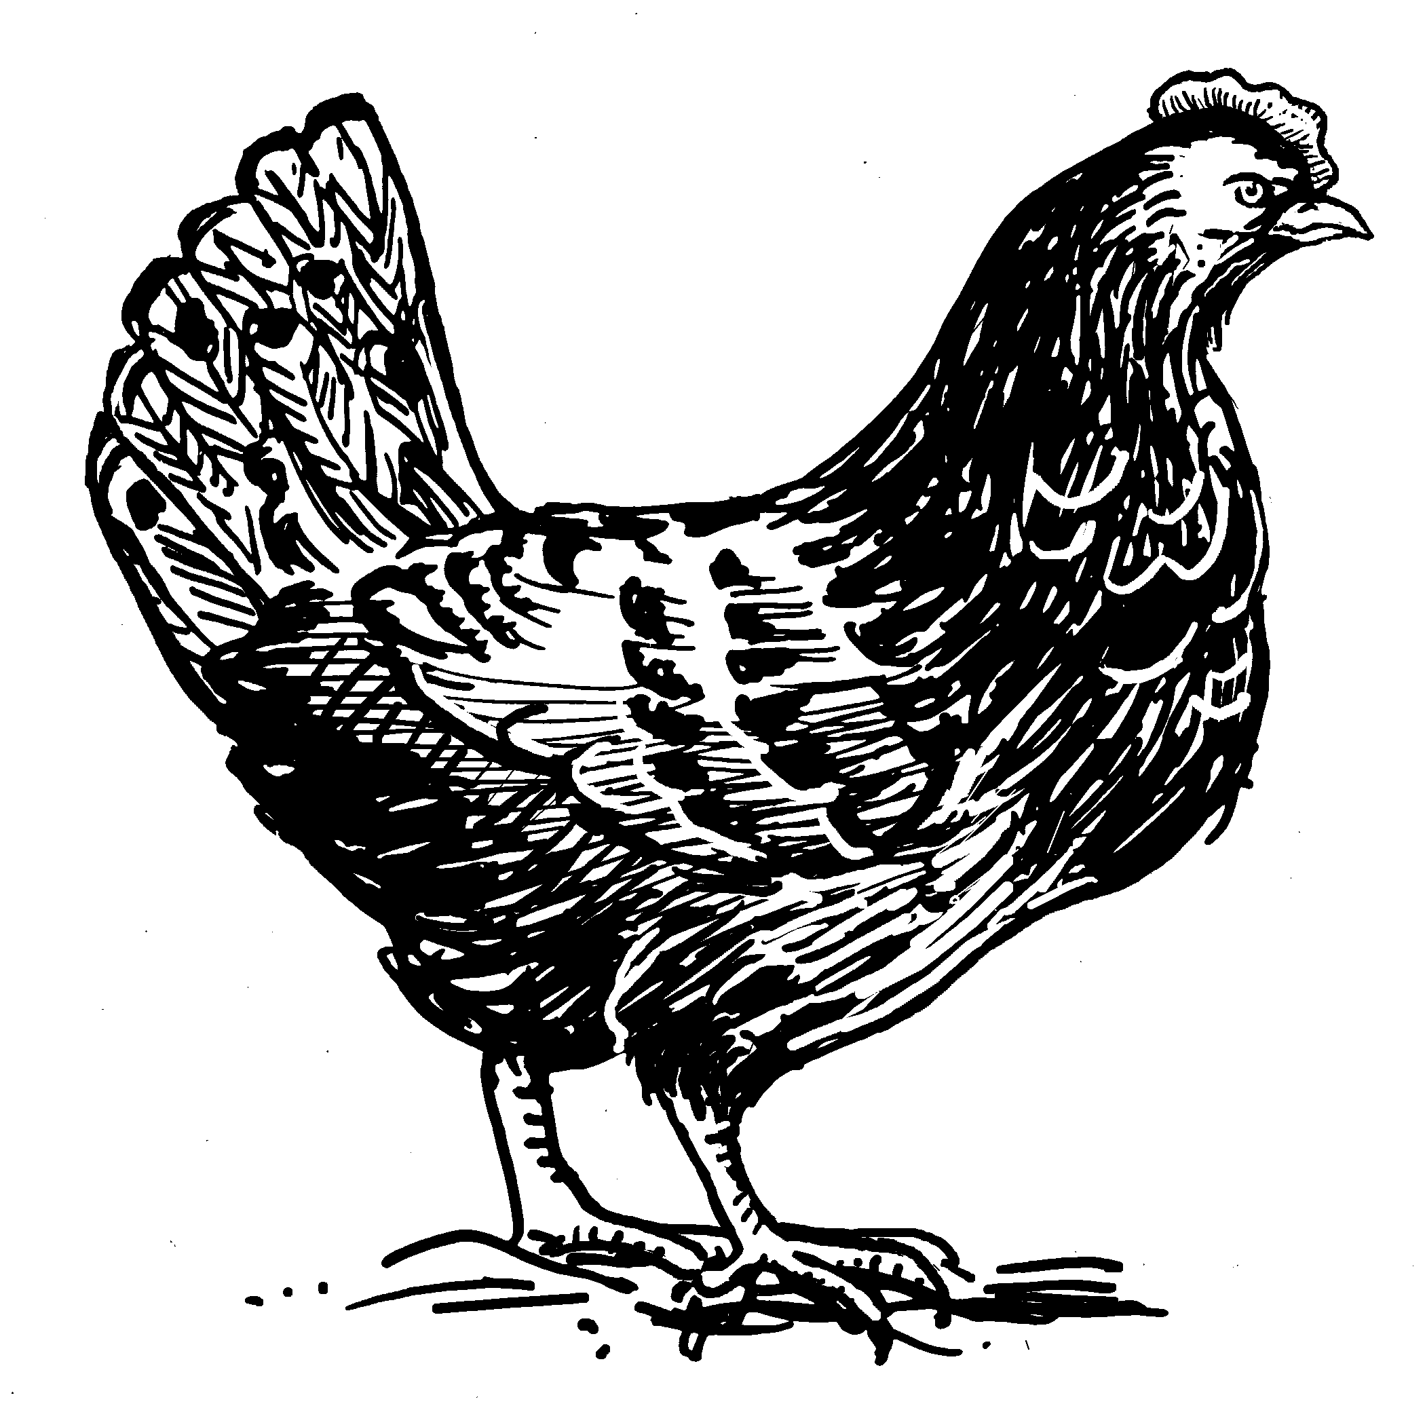

nduxí

ní adv. muy Kua̱á ní ndixa kú na̱ ñúú nu̱ú íyo vikó tíndaá. De veras, son muchos (lit.: son muy muchos) los que están en la boda.

nií s. mazorca Marzo kixáá nde̱ sikôyo nde̱ nií nde̱. En marzo vamos a empezar a desgranar la mazorca.

ni̱í s. sangre Xi̱ní i̱ kànì ra̱ yu̱ú ta kúvi̱ ní ya̱; kèè ní ni̱í. Me pegó en la cabeza con una piedra y me duele mucho, me está saliendo sangre.

níí [pres. de kunii] carga

ni̱i v. i. tronar, hacer ruido Kuáan koto ún; va̱xi táta ún xíín carro; nîi va̱xi nú. Vete a ver; creo que viene tu papá porque se oye el ruido del carro (lit.: haciendo ruido viene). [pres. nîi; pret. ndi̱ni̱i]

níma̱ s. 1. corazón Níma̱ ra̱ ndi̱ta̱i̱ ta ndi̱xi̱i̱ ra̱. Tuvo un ataque al corazón y se murió.

2. espíritu, mal aire (de un muerte) Ra̱ kúvi̱ kú se̱e i̱; níma̱ kììn ra̱; ndeé ní ndóó ra̱. Mi hijo está enfermo, le agarró un espíritu y está muy grave.

niní [variante de iní] caliente

ni̱nu 1. adv. arriba, encima Chí ni̱nu íyo vee nde̱, ikán luvi ní ta kútóo ní nde̱. Por allá arriba, por donde está nuestra casa, está muy bonito y nos gusta mucho.

2. prep. encima de Ni̱nu nu̱ú mesa kandichi ún ko̱ó chi koto ka kuxi tìnà ña̱a ya̱ ñúú ini ya̱. Pon el plato encima de la mesa, no sea que se coma el perro lo que tiene.

ni̱nu̱ 1. adv. abajo Sùví chí ni̱nu íyo vee nde̱; chí ni̱nu̱ va íyo ya̱. No vivimos por arriba; vivimos por abajo.

2. prep. abajo de debajo de Chindúú ya̱ ña̱á, chí ni̱nu̱ ti̱xin mesa chindúú ya̱. Ponlo allá; ponlo debajo de la mesa.

nú (variante tún) pron., adj. Indica tercera persona de singular o de plural y se refiere a árboles, plantas, cosas de madera y máquinas. Kanda válí ndii ún nú, ya̱ ná kuchiñu ke̱e nú ini bolsa i̱. Debes de cortarla (la leña) en pedacitos para que la pueda meter en mi bolsa. [Nú puede preceder o seguir a un verbo, adjetivo o sustantivo; tún solamente puede precederlos.]

nu̱mí adv. pronto, rápido Kuenda ní koo ndó xíín yá chi xa̱ nu̱mí ní kaku se̱e yá. Cuídenla mucho porque ya muy pronto dará a luz.

kunu̱mí v. i. apurarse

nu̱ná v. i. abrirse (espacio dentro de algo) Ka̱ta̱vi̱ ndó ndióo chí ini vee ta ná nu̱ná ke̱e ka ya̱. Empujan los zacates que están dentro de la casa para que se abra lugar para más. [pres. nûná; pret. ndi̱nu̱ná] Véase kuná

kununá v. e. estar abierto

nu̱ní s. maíz Nina xi̱tá nu̱ní kú ya̱ va̱a ní xíxí; kútóo ní i̱ kuxi i̱ ya̱. Las tortillas de puro maíz son muy ricas. Me gustan mucho.

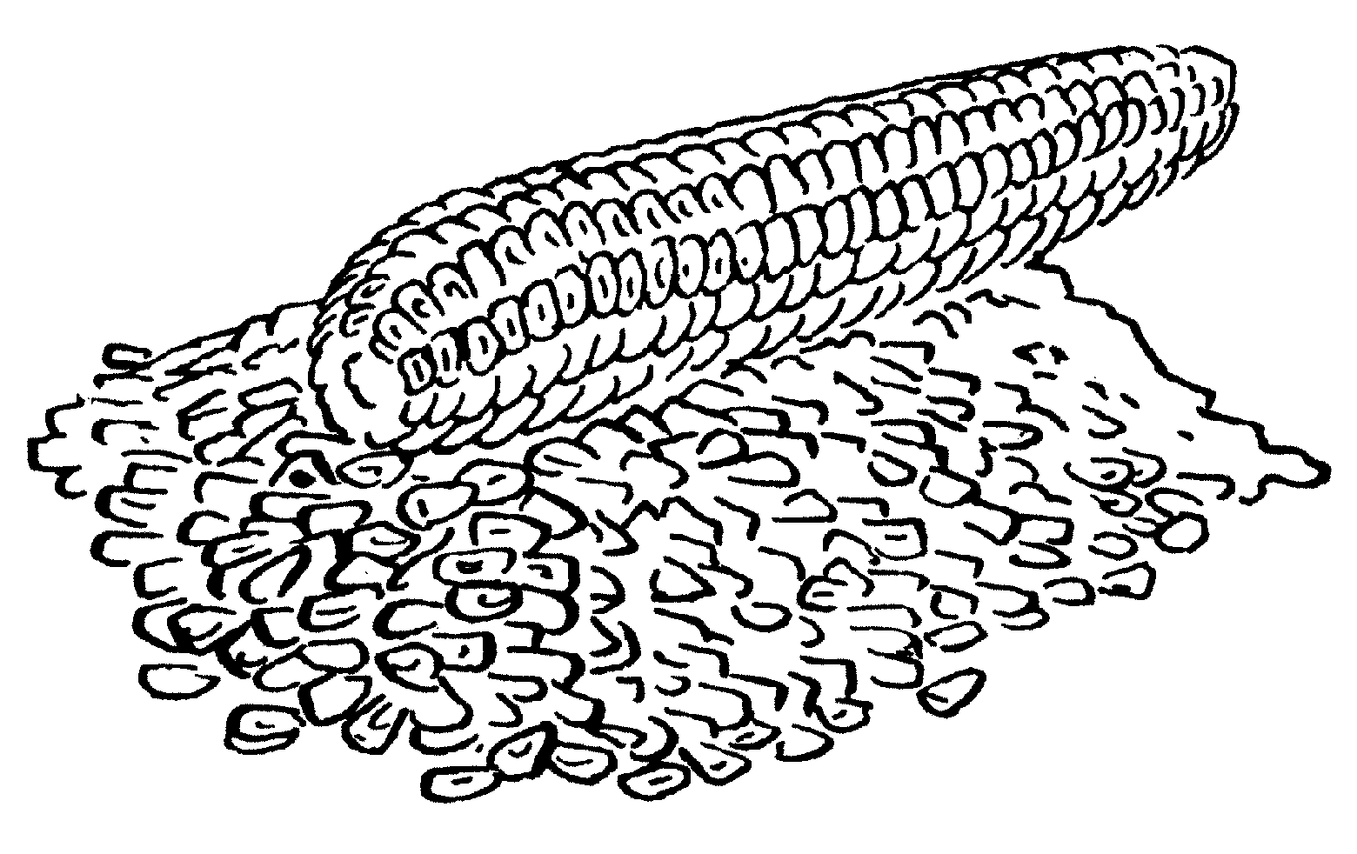

nu̱ní

nuu v. i. bajar, rebajar Va̱a ní ya̱vi tinaná; nùù ya̱vi rí. Está muy barato el jitomate; bajó mucho su precio. [pres. núú; pret. nùù]

kinúú v. i. bajarse

sikínúú v. t. soltar

sinúú v. t. bajar

nu̱ú 1. s. cara Itún ndi̱ya̱kun nu̱ú i̱ ta kúvi̱ ní ya̱. Un palo me raspó la cara y me duele mucho.

2. s. clase, tipo Ndii kúú nu̱ú ña̱a kútóo i̱ kuxi i̱. Me gusta comer toda clase de comida.

3. adv. donde, en el lugar Ku̱u̱n i̱ xíín ún nu̱ú ndi̱xa̱a̱n ún. Voy a ir contigo a donde fuiste.

4. adv. cuando Nu̱ú va̱a kásu̱n chíroni ta va̱a ni ndasun ya̱. Cuando el chicharrón se fríe bien, sale muy crujiente.

5. adv. que (se usa en comparaciones) Kue̱e̱ ní ka chîín vilú nu̱ú chîín kití tìnà. Las garras de los gatos son más filosas que las de los perros.

6. prep. encima de, en Nu̱ú mesa ña̱á chi̱ndúú i̱ xùún i̱ ta kǒó ka ya̱. Puse mi dinero en la mesa y ya no está.

7. prep. ante, delante de Kiin cubeta chika̱a̱ ún tìkuǐi kandichi ún nu̱ú kití ki̱ni̱ ná koo rí chi iní ní. Echa agua en una cubeta y ponla delante del marrano para que tome, porque hace mucho calor.

8. prep. a Táta chée i̱ si̱nîi iin si̱ndi̱kí nu̱ú i̱. Mi abuelo me regaló a mí un toro.

chinúú v. t. poner encima

iin nu̱ú igual

kunúú v. e. estar encima

kukaan nu̱ú tener vergüenza

ndasa nu̱ú recompensar

tìkuǐi nu̱ú lágrima

nu̱u s. diente Kùví mií ku̱su̱n i̱ xíín nu̱u i̱; kití xáxí ya̱ kúvi̱ ní ya̱. No puedo dormir por causa de mis dientes; tengo caries y me duelen mucho.

nu̱u tìnà diente canino

nu̱u yéé incisivo

nu̱u yòsó molar

Ñ

ñá [variante de yá] Indica tercera persona de singular y femenino.

ña̱ [variante de ya̱] Indica tercera persona de singular o plural, y se refiere a una cosa que no es animal, cosa redonda, líquido ni de madera.

ña̱á 1. adv. allí (cerca del oyente) Kuáki̱vi vee koto ún ini cajón; ña̱á ñúú ndii to̱to̱ ún ya̱ si̱ndíkóó ún ya̱chi̱. Entra en la casa y ve en el cajón. Allí está toda la ropa que dejaste la otra vez.

2. adj. ese, aquel (cerca del oyente) Tiin ndó ra̱ ña̱á chi ra̱ ña̱á kú ra̱ si̱kuíná xùún i̱. Agarren a ese hombre porque él se robó mi dinero.

ñaá s. mujer Kua̱á ní ná ñaá ñúú ñùù vikó tíndaá síkua̱a ná ndaí. Muchas mujeres fueron a la boda para hacer mole.

ñaá pron., adj. Indica tercera persona de singular o plural y se refiere a alguien ya mencionado. Ndeé ka ví ndóó ra̱; ta̱chí nǎa kììn ñaá nu̱ú ndi̱kàvà ra̱ ndaá itún. Él está muy grave; un espíritu malo lo agarró donde se cayó del árbol.

ña̱a s. 1. cosa Tá kúú sava ichí ndítíví sava ña̱a yó, tá kúú tún radio án inka ka ña̱a, ta xíní ñúú yó ko̱yó xíín ya̱ ndaa ya̱. Como algunas veces se nos descompone una cosa, como por ejemplo, el radio u otra cosa necesitamos llevarla a componer.

2. novio, novia Íyo ña̱a yá ku̱vi̱ i̱ ta kúni̱ yá tinda̱á yá xíín ra̱, sundí kǒó xíín na̱ vee i̱ tinda̱á yá. Mi hermana tiene novio y se quiere casar con él, pero mis padres no quieren que se case.

kǒó ña̱a de nada

ña̱kán [variante de ya̱kán] por eso

ñani (variante yani) s. 1. hermano (de hombre) Ñani mií i̱ kú ra̱ Lencho; iin ivá nde̱ ta iin sií nde̱. Lencho es mi hermano legítimo; somos del mismo padre y madre.

2. amigo, compañero (de hombre; vocativo) ¿Án xíká va̱a ndó ñani yó?; xa̱ kúnaá ní kǒó ndó xíní i̱. Amigos, ¿cómo están?; ya hace tiempo que no los veo.

ñani kuáchi primo (de hombre)

ñani ndávi medio hermano (de hombre)

ñií [variante de iín] piel

ñi̱í [variante de i̱ín] sal

ñùù s. pueblo —¿Inkúa̱ naní ñùù ún nu̱ú kàkù ún ra? —Ñùù i̱ nu̱ú kàkù i̱ naní ya̱ Kutioko. —¿Cómo se llama el pueblo donde naciste?
—Se llama Loma Zoyatl.

ñùù íví mundo

ñùù va̱a ciudad

ñǔu s. noche Tá xáa̱n i̱ scuela ta xa̱ ñǔu kú chi kéé nde̱. Cuando iba a la escuela, salíamos muy noche.

kuñǔu v. p. anochecerse

ñǔu ndìvèé anoche

ñuú s. 1. tierra, suelo Va̱a ní ñuú ñùù nde̱ chi va̱a kú chi káná itun nde̱. La tierra de nuestro pueblo es muy buena porque da mucha cosecha.

2. terreno Iin yosó kánú chìì ra̱; kua̱á kú chi kú ñuú ra̱. Él sembró en un llano grande; tiene mucho terreno.

ita ñuú flor de nochebuena

kana ñuú ini tener agruras

ñu̱u s. sol Tǎan mií xi̱nu xi̱tá ku̱u̱n xíín i̱ ikú, ta xa̱ kètà va ñu̱u. Todavía no he completado mis tortillas para llevar al campo y ya salió el sol.

ñu̱u̱ s. 1. fuego Koto xìxì, koto ka koko xi̱tá ún saá chi xíxi̱ ní ñu̱u̱. Mira tía, cuida que no se quemen las tortillas porque el fuego está muy fuerte.

2. luz, electricidad Kǒó ndíxáan ún cháví ún xa̱á ñu̱u̱, ta kìxì na̱ xàndà na̱ ña̱. No fuiste a pagar la luz y vinieron a cortarla.

chiñu̱u̱ v. t. encender

ñu̱u̱ yěé brasa

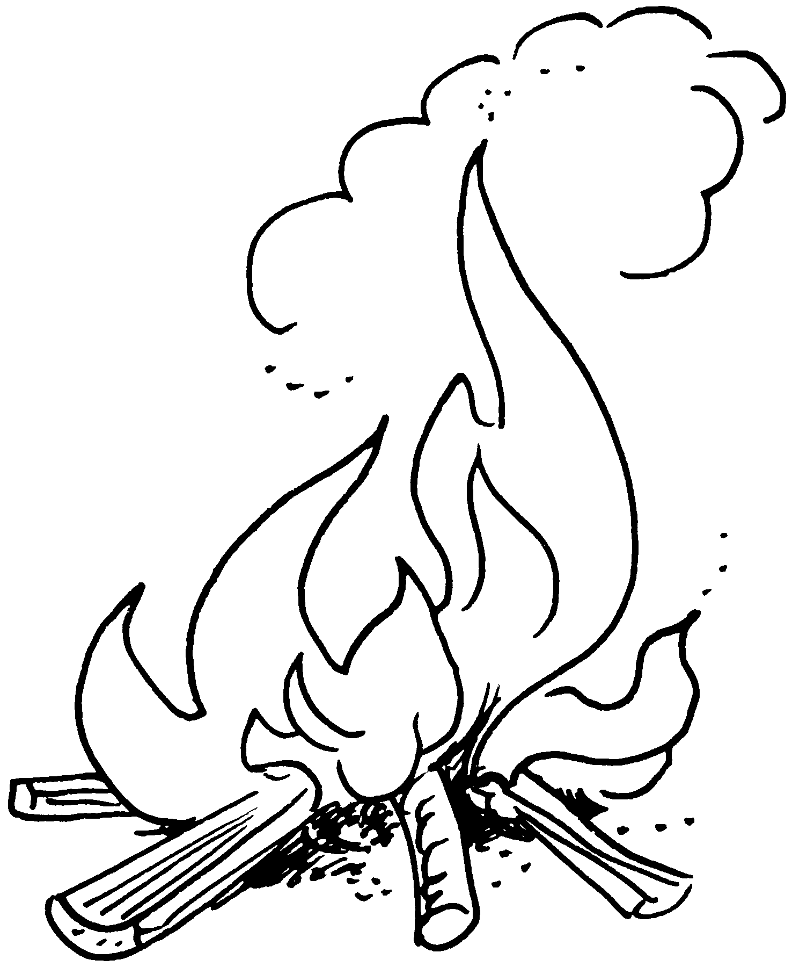

ñu̱u̱

O

o̱ko̱ adj. veinte

R

rá (variante tá) pron., adj. Indica tercera persona y se refiere a un líquido. Ya̱ ndítûvi kú ya̱ xíín i̱ ta nda̱kua̱ u̱va̱ kǎva rá ndùxàn i̱. Tengo mucha calentura y vomité algo amarguísimo. [Rá puede preceder o seguir a un verbo, adjetivo o sustantivo; tá solamente los precede.]

ra [variante de ta] y

ra̱ (variante ta̱) pron., adj. Indica tercera persona de singular y masculino. Kui̱ta̱ yává ndó kua̱a̱n ndó tiin ndó ra̱ kuíná. Dispérsense para agarrar al ladrón. [Ra̱ puede preceder o seguir a un verbo, adjetivo o sustantivo; ta̱ solamente los precede.]

rí (variante tí) Indica tercera persona de singular o de plural. Se refiere básicamente a animales y a cosas redondas. Animales también incluye estrellas, luna, meses y demonios. Cosas redondas incluye frutas, algunas legumbres, jabón y aretes. Na̱má Ariel kú rí va̱a ní ndíkátá to̱to̱. El jabón Ariel es el que lava muy bien la ropa. Kití ndáa ra̱, ta kǒó ndáa va̱a mií ra̱ rí. Él cuida los animales, pero no los cuida bien. [Rí puede preceder o seguir a un verbo, adjetivo o sustantivo; tí solamente los precede.]

S

saá 1. adv. así ¿Ndá ña̱a kúa̱ xíxí ún?; va̱a ní chée ún. Saá koo i̱ kúni̱ i̱. ¿Qué cosa comes que estás muy gordo? Yo quisiera ser así.

2. adv. Indica que la cantidad mencionada es todo lo que hay. Ná ku̱u̱n u̱u̱n saá ya̱ xíín ún. Lleva a los cinco contigo.

3. conj. entonces Ná kasa ndi̱i̱ i̱ uxán, saá taxi i̱ ya̱ ndiko ún. Permíteme moler la masa bien fina, entonces te la doy para hacer tortillas.

ndii saá todo

saá ini ser la costumbre

saá chi porque

tasaá conj. entonces

sàà s. pájaro ¡Va̱a ní kéé sàà, íyo ndi̱xín rí ndáchí rí! ¿Quién como los pájaro que tienen alas y vuelan!

sa̱á v. i. 1. calentarse Ná sa̱á xi̱tá saá kuxi ún ya̱ saá chi ndi̱ndi̱ko ní ya̱. Deja que se calienten las tortillas, y entonces las comes, porque están muy frías.

2. enojarse Ya̱ va̱a káa̱n i̱ xíín se̱e i̱, ta ra̱ ndi̱sa̱á kú ra̱ xíín i̱; ndi̱nda̱i̱ kue̱e̱ ní ra̱ nu̱ú i̱. Estaba hablando bien con mi hijo, pero él se enojó conmigo y me insultó muy feo. [pres. sâá; pret. ndi̱sa̱á]

sisâá v. t. calentar; hacer enojar

sáán adj. español —¿Án xíní so̱o na̱ amigo ún tu̱un sâví? —Kǒó xíní so̱o ví na̱; na̱ sáán va kú na̱. —¿Tus amigos entienden el mixteco? —No, no entienden porque son hispanos (lit.: son gente española).

sàì s. gripa, catarro Kátá kú chi su̱kún i̱; sàì kììn ye̱e̱ ta ni kǒó káchi ini i̱ xachíñú i̱. Tengo mucha tos; me agarró la gripa y no tengo nada de ganas de trabajar.

sàì kàà tos ferina

saká v. t. juntar, mezclar Saká ndó nduchí yóó xíín ya̱ ña̱á. Junten estos frijoles con ésos. [pres. sáká; pret. sàká]

sa̱ka̱ nuu mezclarse

saká…xi̱ní animar, convencer (a hacer algo malo)

sana [variante de vasana] a lo mejor

sa̱na̱ adj. domesticado (animales) Kua̱á kú chi kití sa̱na̱ nde̱, ta ndi̱xi̱i̱ ndii rí. Teníamos muchos animales (dometicados), pero se nos murieron todos.

sañá v. t. soltar, dejar caer, sacar Kǒó kua̱chi ra̱ Juan íyo, sañá ndó ra̱ ná kee ra̱ vee kàà. Juan es inocente; sáquenlo de la cárcel. [pres. sáñá; pret. sàñá]

sa̱ña v. i. ser soltado, soltarse

satá v. t. comprar Ndi̱xa̱a̱n i̱ nu̱ú ya̱vi satá i̱ ña̱a kuxi nde̱. Fui al mercado a comprar la comida. [pres. sátá; pret. sàtá]

sa̱tá (variante si̱tá) 1. s. espalda, lomo Xa̱á titún ndi̱xa̱a̱n i̱, ta ku̱naá kú chi i̱; kúvi̱ kú chi sa̱tá i̱. Fui a traer leña y estoy bien cansado; me duele mucho la espalda.

2. adv. atrás de, detrás de Sa̱tá ún ña̱á ndíku̱n i̱ va̱xi i̱ ta ni kǒó ndíxíní mií ún ye̱e̱. Allí, detrás de ti, yo venía siguiéndote y ni siquiera me viste.

3. prep. en, sobre Xáñu̱ ra̱ sa̱tá ko̱ó. Está pisando (sobre) la culebra.

sava 1. adj. medio Kua̱á ní nduchí chîyó xíxí nde̱; sava litro ví síchîyó nde̱ saá chi kua̱á ní kú nde̱. Somos muchos, por eso cocemos muchos frijoles; cocemos hasta medio litro.

2. adj. algunos Sava na̱ kua̱a̱n vee kàà saá chi íkán na̱ kua̱chi. Algunas personas van a la cárcel porque cometen delitos.

3. adv. a veces Sava xáa̱n i̱ xáchíñú i̱, ta sava kǒó xáa̱n i̱. A veces voy a trabajar, y a veces no voy.

sa̱ví s. lluvia Kǒó sa̱ví kúún ta íchi̱ ndii itu nde̱. No ha habido mucha lluvia, y se están secando todas nuestras milpas.

kuun sa̱ví llover

sáví s. tiempo de lluvias

sâví s. mixteco (gente e idioma)

sa̱ví yáá llovizna

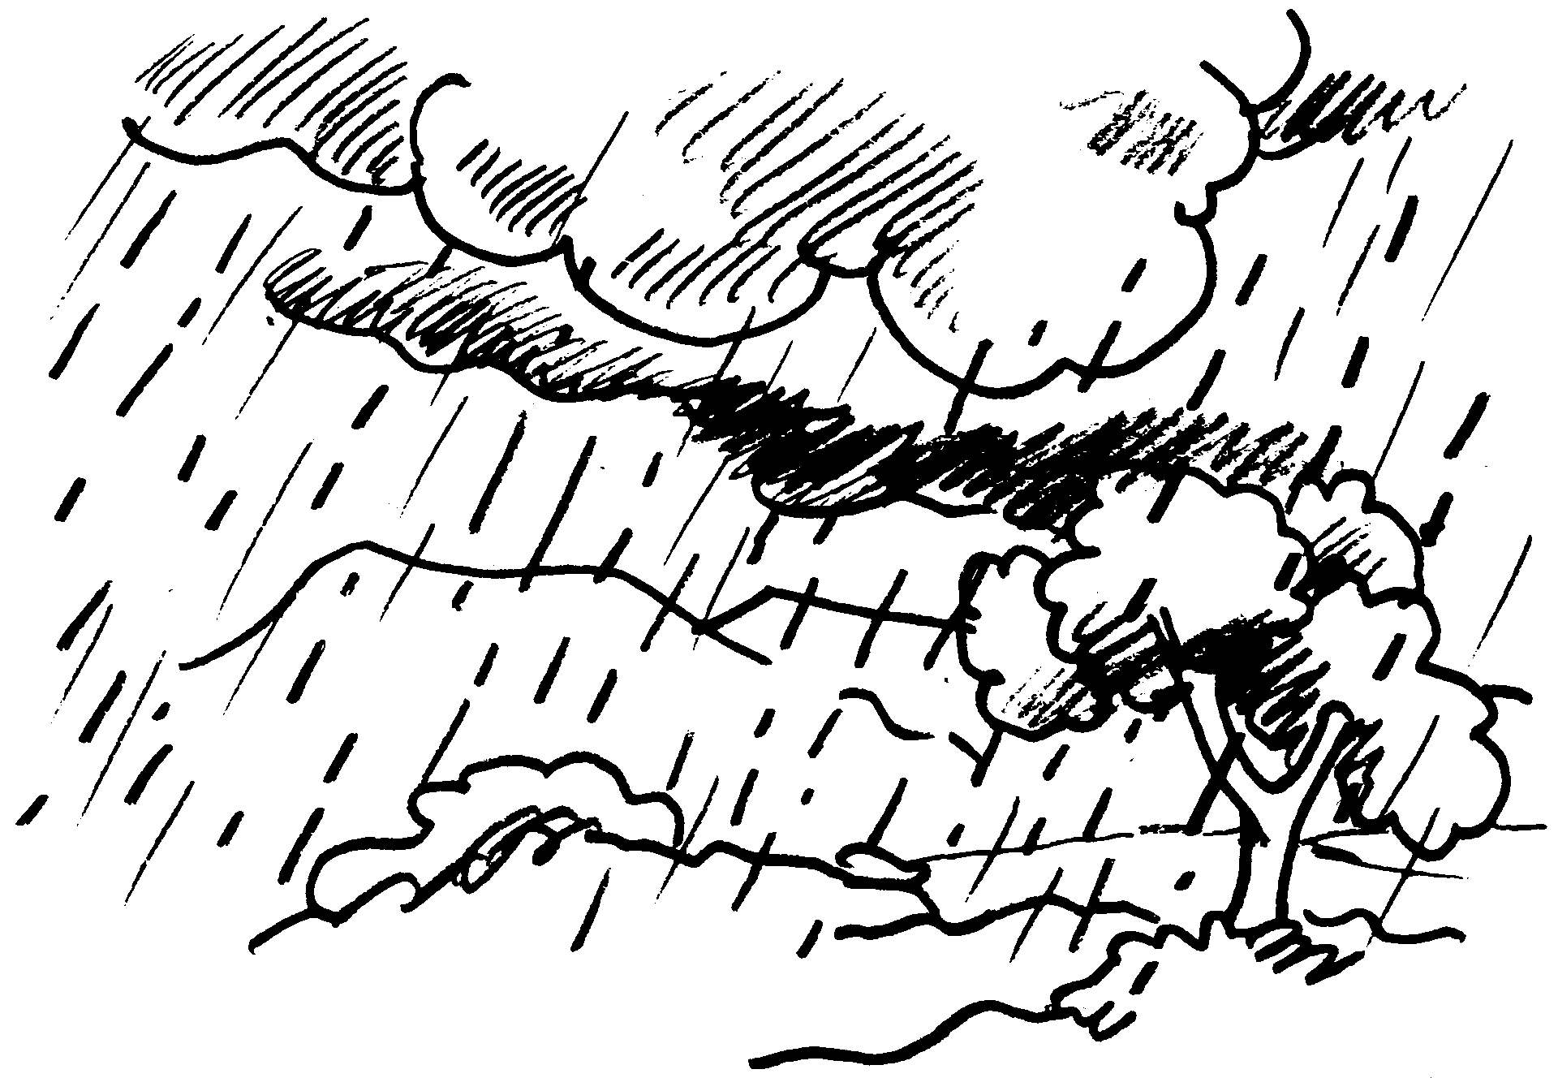

kúún sa̱ví

se̱e s. 1. hijo, hija Kǒó kútóo i̱ koo kua̱á ní se̱e i̱; u̱vi̱ va na̱ koo kúni̱ i̱. No quiero tener muchos hijos; nada más quiero dos.

2. interés (sobre dinero prestado) Saá ví chi̱kàà i̱ xùún i̱ banco, ta loo paa tíín kú se̱e ya̱. Hace mucho puse mi dinero en el bano y ganó muy poquito interés.

se̱e ñu̱u ahijado

se̱e síkuá descendiente

síi s. 1. esposa (Se usa casi siempre con el pronombre yá.) Va̱a ní yá síi i̱; xáchíñú kú chi yá, ya̱kán kúa̱ kúni̱ ní xíni̱ ñaá i̱. Mi esposa es muy buena; es muy trabajadora, por eso la quiero mucho.

2. hembra Kua̱á kú chi kití sa̱na̱ nde̱ kákú; ndii saá kui̱ya̱ kákú síi. Nos nace mucho ganado; cada año nacen hembras.

sií s. mamá, madre ¿Án kúvi̱ sií ún kúa̱?, kǒó ka yá xíní i̱. ¿Está enferma tu mamá?, ya no la he visto.

síín 1. adj., adv. diferente ¡Nda̱chu luvi ní to̱to̱ ndíxí ún vitin!; ta síín va káá ya̱ ndíxí ún ndìvèé xìnì i̱. ¡Está muy bonito el vestido que tienes puesto ahora!; hace un rato te ví con uno diferente.

2. adv. raro, extraño Ra̱ xa̱kuée̱ va na̱ kú ra̱ xìtò i̱, yu̱ka̱án chi̱kàà na̱ ra̱, saá chi síín ní káa̱n ra̱ vitin. Están volviendo loco a mi tío; le hicieron brujería, (sabemos esto) porque ahora habla muy raro.

3. adv. además Kǒó náni ña̱a kuxi na̱ chi kua̱á ní kú se̱e na̱, ta síín kua̱á ní kú tu tìnà sa̱na̱ va na̱. No les alcanza la comida porque tienen muchos hijos, y además tienen mucho perros.

síín ini raro, extraño (de personalidad)

sìín adv. solamente, nada más Xíka̱n ní i̱ ya̱ma̱ní nu̱ú ún taxi tóó loo ka ún sìín o̱ko̱ peso ndaá i̱. Te pido el favor de que me prestes nada más otros veinte pesos.

sìín ichí por fin

sikuáá v. t. 1. aprender Ku̱u̱n i̱ scuela sikuáá i̱ taa i̱. Voy a ir a la escuela para aprender a escribir.

2. estudiar Nda̱ iin ka se̱e nde̱ kǒó ndóó xíín nde̱. Kua̱a̱n ndii na̱ chí Ti̱ndàì sikuáá na̱. Ninguno de nuestros hijos está con nosotros. Todos se fueron a Tlapa a estudiar. [pres. síkuáá; pret. si̱kuáá]

si̱ndi̱kí s. ganado, vaca, toro Kúsúchí kú chi ini i̱ xíín si̱ndi̱kí sa̱na̱ i̱; ndònì iin xa̱á. Estoy muy triste por mi vaca; se le quebró una pata.

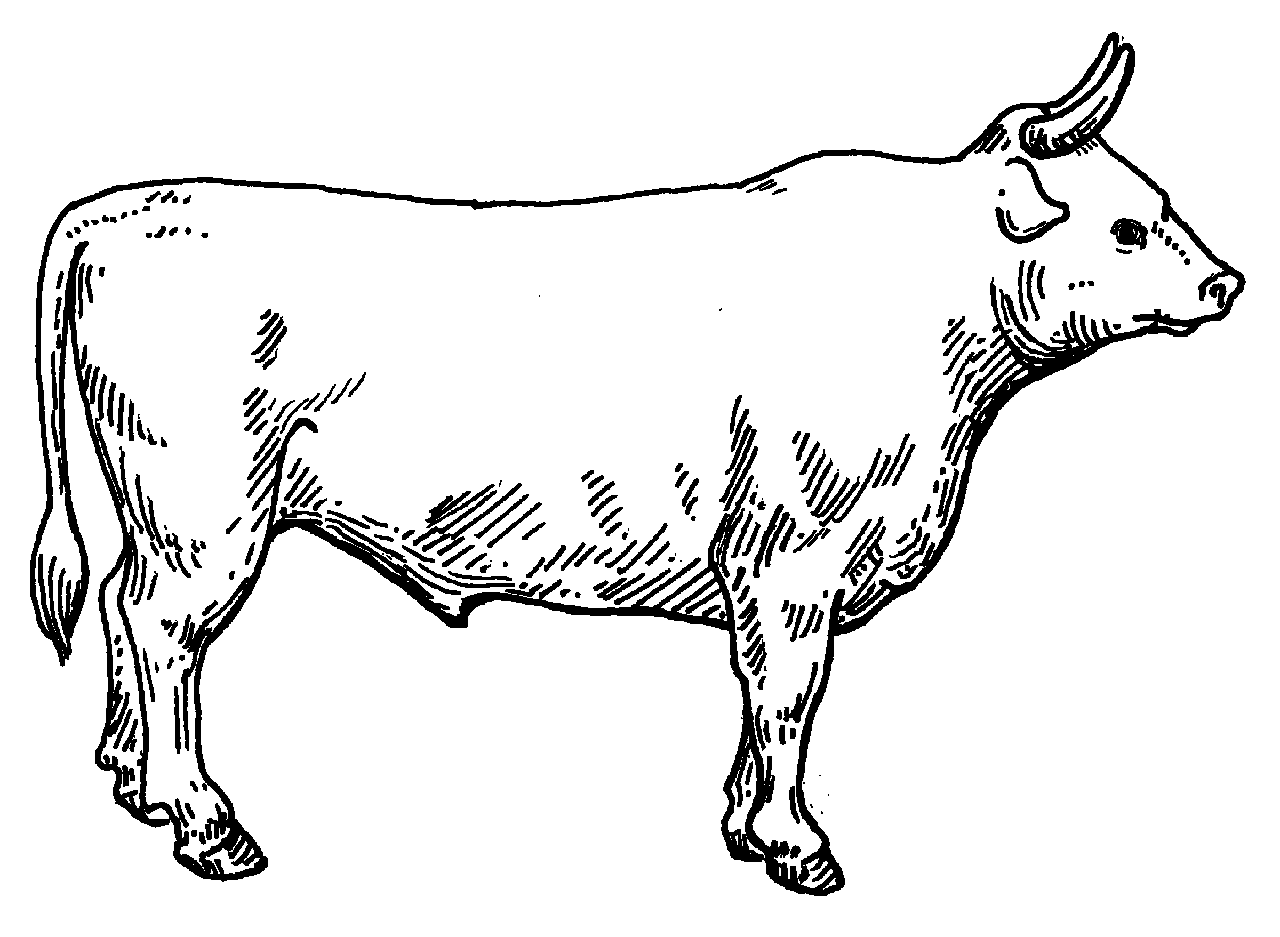

si̱ndi̱kí

si̱ndo̱kó s. chicatana, hormiga arriera Rí si̱ndo̱kó káná rí tá xáá kúún sa̱ví, ra va̱a ní xíxí rí. Las chicatanas salen cuando empieza a llover, y son muy sabrosas.

síso̱ [pres. de kui̱so̱] hierve

si̱so s. suegro, suegra

si̱tá [variante de sa̱tá] espalda

so̱o 1. s. oreja, oído Tá xíká i̱ va̱xi i̱, ta ndi̱ke̱ta iin kití so̱o i̱; kú chu kúvi̱ ya̱. Cuando yo venía caminando, me entró un animal en la oreja y me duele mucho.

2. s. agarradera, asa (como de cántaro, taza, cubeta, etc.) Luvi ní taza i̱, ta ndi̱ta̱vi̱ so̱o ya̱. Mi taza era muy bonita, pero se le quebró la agarradera.

3. adj. desobediente So̱o ní ra̱; ni kǒó xíní so̱o ra̱ káa̱n i̱ xíín ra̱. Él es muy desobediente; nunca me hace caso.

kuni so̱o escuchar

sóó adj. sordo

taa so̱o escuchar

súkun adj. alto Iin ndaá ra̱ ku̱va i̱ kú ra̱ súkun ní nu̱ú ndii nde̱. Mi hermano es el más alto de todos nosotros.

su̱kún s. 1. cuello, pescuezo Ti̱kuée̱ su̱kún i̱ ta kúvi̱ kú chi ya̱. Se me lastimó el cuello y me duele mucho.

2. garganta Kììn sàì ye̱e̱ chi kúvi̱ ní su̱kún i̱. Me agarró la gripa (lo sé) porque me duele mucho la garganta.

su̱kún ndaá muñeca (de la mano)

su̱kún xa̱a tobillo

sundí conj. pero Kuáan kusíkí xíín ra̱ Juan, sundí kǔun ún vee ra̱ Pedro chi kue̱e̱ ní tìnà sa̱na̱ ra̱. Ve a jugar con Juan, pero no vayas a la casa de Pedro, porque tiene perros muy bravos.

su̱tu̱ s. sacerdote, cura, padre Ndi̱xa̱a̱n su̱tu̱ ñùù nde̱ ta kua̱á ní na̱ si̱kúchí se̱e. El sacerdote fue a nuestro pueblo y mucha gente bautizó a sus niños.



su̱tu̱

T

tá 1. conj. cuando Ye̱e̱ tá ndi̱xa̱a̱n i̱ xa̱chíñú i̱, ta na̱ vee i̱ káa̱n na̱ kâní ní ndi̱xa̱a̱n i̱. Cuando fui a trabajar, mi familia decía que me había ido muy lejos.

2. conj. si Tá kǒó ndaá yó, ta kuchǐñú xachíñú yó; kua̱á ní chiñu íkán yó xíín ndaá yó. Si no tuviéramos las manos, no podríamos trabajar; con las manos hacemos muchas cosas.

3. adj. cada Ná xachíñú ún xíín i̱, ta chavi i̱ yóo̱ tá smana. Trabaja conmigo, y te pagaré cada semana.

tá [variante de rá] Indica tercera persona y se refiere a un líquido.

ta (variante ra) conj. 1. y (se usa entre oraciones) Naá kú chi xi̱ndàsì nduxí sa̱na̱ nde̱, ta ndi̱ka̱ku rí nu̱ú kue̱e̱. Nuestras gallinas estuvieron encerradas por mucho tiempo y, sí, se salvaron de la enfermedad.

2. pero Kua̱á ka ví chìì tu nde̱, ta ni kǒó mií nií nde̱ ndíkáná; iin kondo loo páa tíín kú ya̱. Parece que sembramos mucho, pero nos salió solamente un montoncito de mazorcas.

3. por, para, para que —¿Ndá hora kúa̱ ku̱u̱n ún vee i̱ ta kundatun i̱ yóo̱? —Kàà ku̱mí xikuàá ku̱u̱n i̱. —¿A qué hora vas a ir a mi casa para que te espere? —A las cuatro de la tarde voy a ir.

tá…saá conj. como (comparación) Ya̱sín ní kùñù na̱ña̱, tá xíxí kùñù nduxí, saá xíxí ya̱. La carne de chintete es muy sabrosa; es como la de pollo.

taa v. t. 1. escribir Kua̱á ní na̱ xíni táán xíín i̱ táá na̱ carta nu̱ú i̱. Muchos de mis amigos me escriban cartas.

2. poner (huevos; animalitos como moscas) Tá íyo kùñù ta kâtin ka ví tikiñú; iin táá ya̱a̱ rí ndi̱ví rí sa̱tá ya̱. Cuando hay carne en la casa, se amontonan las moscas verdes y ponen sus huevos sobre la carne. [pres. táá; pret. tàà]

taa si̱í convencer

taa so̱o escuchar

ta̱a s. hombre ¿Unkú ra̱ ta̱a kìxì ndi̱ka̱a̱n xíín ún ku̱u̱n ún xachíñú ún xíín ra̱? ¿Quién es el hombre que vino a hablarte para que vayas a trabajar con él?

taán v. t. poner, meter (obj. pl.) Ku̱u̱n koxta xíín nde̱ taán nde̱ nií. Vamos a llevar el costal para meter la mazorca. [pret. táán; pret. tàán] Véase chika̱a̱

ta̱an v. i. temblar (la tierra) Kuenda koo ndó ku̱su̱n ndó ñǔu chi ta̱an, che. Cuídense al dormir en la noche porque dicen que va a temblar.

ta̱a̱n adv. mañana (el día siguiente) Xa̱ si̱loo va ndii chiñu nu̱ú i̱; ta̱a̱n ndii xachíñú na̱ xíín i̱. Ya mero terminan mis trabajadores; mañana van a terminar.

vitin ta̱a̱n todos los días

táán s. 1. paisano, compañero, familiar Na̱ táán nde̱ kú ndii na̱ íyo colonia yóó. Todos los que viven aquí en la colonia son nuestros paisanos.

2. pariente Ndi̱xi̱yo iin ta̱ táán nde̱ ta ndi̱xa̱a̱n ra̱ inka ñùù, ta ikán kànì na̱ ra̱ ta ndi̱xi̱i̱ ra̱. Teníamos un pariente que fue a otra ciudad, y allá lo apuñalaron y se murió.

3. uno a otro Yó vee kú yó, ta ná ku̱vi̱ ini yó kuni táán yó. Somos de la familia, y debemos de estimarnos unos a otros.

chitáán v. t. juntar

ka̱a̱n táán ponerse de acuerdo

kani táán pelear

kitáán v. i. convivir

koto táán visitar

kutáán v. i. juntarse

ndikitáán v. i. reunirse

sikitáán v. t. juntar

ta̱chí 1. s. aire, viento Va̱a xáchíñú yó xikuàá; kǒó iní va̱a chi xa̱ kíxáá xíká ta̱chí. En las tardes se trabaja mejor; no hace tanto calor, porque ya empieza a soplar el viento.

2. s. espíritu (implica el espíritu de un muerto) Ra̱ kúvi̱ kú ra̱ loo se̱e yá; xákú ní ra̱. Ta̱chí kììn ñaá. El hijito de ella está enfermo; llora mucho. Lo agarró un espíritu.

3. s. voz Tá káa̱n táta chée i̱, saá káa̱n ra̱ káná ña̱á. ¡Ndikuni ndó ta̱chí ra̱, sá kuni ndó! La voz del que está llamando allí se parece a la de mi abuelito. ¡Óiganlo bien y verán!

4. adj. chistoso, bromista Ta̱chí ní yá chi nino saá sikuáku̱ yá nde̱. Ella es muy chistosa, porque siempre nos hace reír.

ta̱i̱ s. silla, asiento Koo nu̱ú ta̱i̱ nditúún cuento xíín i̱, nána. Señora, siéntese en la silla y cuénteme que hay.

ta̱i̱ v. i. pudrirse Kǎxí ún mango ña̱á chi vǎá rí; tái̱ ní rí; koto sikua̱a rí kue̱e̱ xíín ún. No comas ese mango porque está muy podrido; te puede hace daño. [pres. tái̱; pret. ndi̱ta̱i̱]

sitái̱ v. t. hacer que se pudra

táku [pres. de kutaku] vive

tami v. t. oler, olfatear Ya̱ ndi̱xiyá kú nduchí; tami ya̱ sá kuni ún; kini ka ví xáa̱n ya̱. Se acedaron los frijoles; huélelos para que veas; huelen muy feo. [pres. támí; [pret. tàmì]

támí adj. fragante

ta̱nda̱ v. i. romperse, cortarse Tùtà kúni̱ i̱ ndiko i̱ ta vǎá mií ka itin i̱, iin ndi̱ta̱nda̱ ya̱a̱ ya̱. Quiero hacer atole, pero mi cedazo ya no sirve; está completamente roto. [pres. tánda̱; pret. ndi̱ta̱nda̱]

kanda v. t. romper, cortar

ta̱nda̱ xa̱á ser elegido

ta̱nu̱ v. i. quebrarse (algo largo como lápiz o hueso) Kundǒó ndó ti̱xin itún ña̱á chi íyo ní itún tái̱ ndaá nú ta i̱yo ní ta̱nu̱ nú ko̱yo nú sa̱tá ndó. No se sienten debajo del árbol porque tiene muchas ramas podridas y se pueden quebrar y caer encima de ustedes. [pres. tánu̱; pret. ndi̱ta̱nu̱] Véase ka̱nu̱

tasaá conj. entonces Ta̱ loo, kuni so̱o ún ya̱ ka̱a̱n i̱ xíín ún, tasaá koo va̱a ún. Hijo, escucha bien lo que te digo, entonces te irá bien.

táta s. 1. padre, papá Ya̱chi̱ va̱a ní xi̱táán i̱ xíín táta ún, tá ndi̱xi̱yo kuâán i̱. Antes, cuando estaba soltero, me llevaba muy bien con tu papá.

2. señor Ra̱ ndi̱xi̱i̱ kú ra̱ táta yóó; su̱kún ra̱ kàvá na̱ ta xa̱ní na̱ ra̱. Este señor se murió; alguien le torció el cuello y lo mató.

ta̱tán s. 1. medicina Xinaá tá tǎan ni̱í na̱ ta̱tán xíín sàì kàà, ta kua̱á ní na̱ válí ndi̱xi̱i̱ ìkán ya̱. Antes, cuando todavía no descubrían la medicina para la tos ferina, se morían muchos niños.

2. veneno, insecticida, herbicida Kuáan ndó taán ndó ta̱tán yuú lisuu koto ka kanda ndii rí itún kui̱i. Vayan a echar insecticida a las hormigas, no sea que se suban a lo árboles frutales y les cortan todas sus hojas.

kixaa tátán curar

kutátán v. p. ser curado, ser vacunado

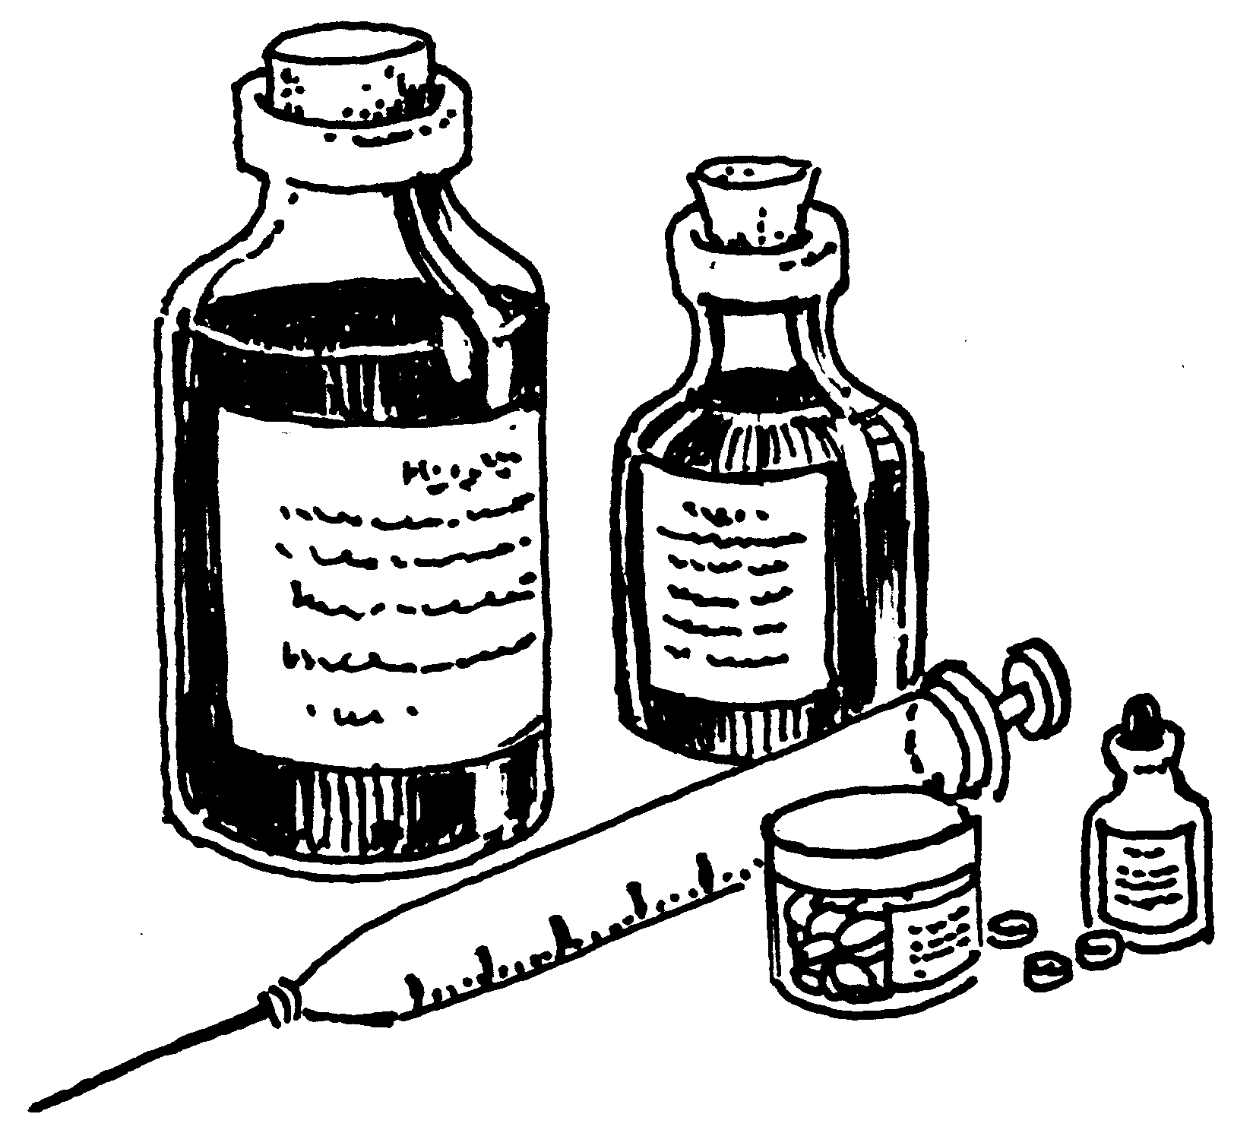

ta̱tán

tavá v. t. sacar Tavá ndó ti̱ko̱to̱ ndó chitanu ndó ná i̱chi̱ ya̱ chi uxá ní ya̱. Saquen su ropa y cuélguenla para que se seque porque está muy mojada. [pres. tává; pret. tàvá]

taví v. t. quebrar, rajar, partir (algo más o menos redondo) Taví sandía ná kaxí yó chi xíi ní ini i̱. Parte la sandía para comer porque tengo mucha ganas de comerla. [pres. táví; pret. tàví]

láví adj. roto

ta̱ví v. i. quedarse quebrado, estar partiéndose (algo más o menos redondo)

taxan s. relámpago, rayo Ava ikán kànì taxan itún tùxá kánú ndi̱ndi̱chi̱ nú. El año pasado el relámpago le pegó al pino grande que estaba en nuestro terreno y se secó.

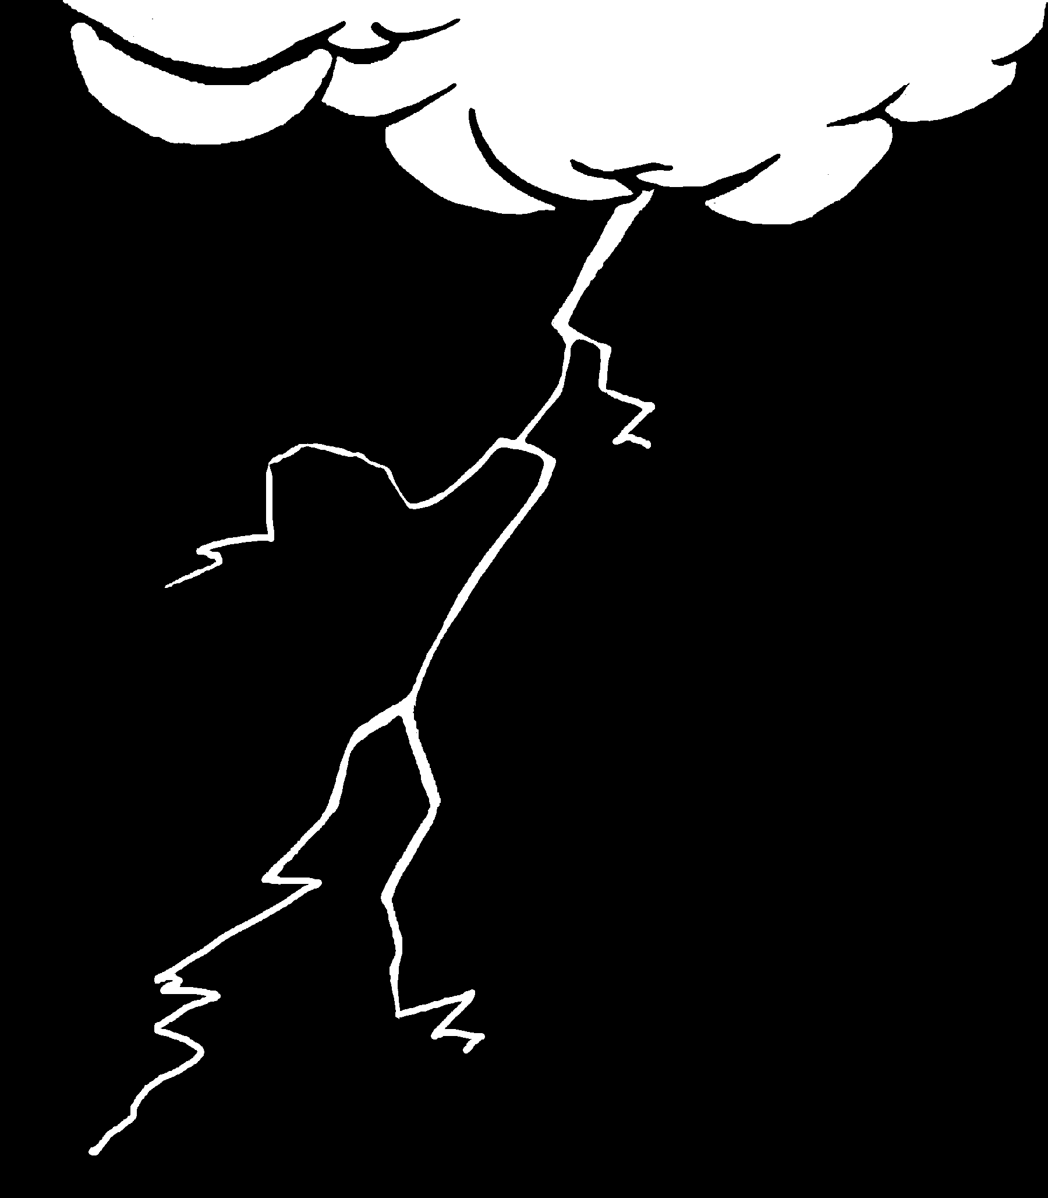

taxan

taxi v. t. 1. dar Kǒó ndítáxí nde̱ kuxi na̱ vee yá, ya̱kán xándáxá ní na̱ xíín nde̱. No le dimos de comer a la familia de ella; por eso disputan mucho con nosotros.

2. permitir Taxi ndó ná koo loo se̱e i̱ xíín ndó kui̱ya̱ vitin. Por favor, permitan que mi hija viva con ustedes este año. [pres. táxí; pret. tàxì]

taxi…kua̱chi acusar (ante las autoridades)

taxi tóó prestar

taya adj. flojo (cosa) Vǎá mií ta̱i̱ sàtá i̱; taya ní nú. Las sillas que compré no sirven; están muy flojas.

taya v. i. aflojarse Vǎá mií ta̱i̱ sàtá i̱. Vitin va sàtá i̱ nú ta xa̱ tàyà ndii nú. Las sillas que compré no son buenas. Tiene poco que las compré y ya se aflojaron todas. [pres. táya; pret. tàyà]

sitáya v. t. aflojar

téé 1. adj. duro Téé ní uxán ún; chika̱a̱ tìkuǐi xíín ya̱. Tu masa está muy dura; échale agua.

2. adv. duro, duramente Nu̱ú ñuú kíxi̱ na̱ ta téé ka ví kíxi̱ na̱. Ellos duermen en el suelo, y está bien duro (lit.: duermen muy duramente).

te̱é s. 1. cáscara (como de calabaza, huevo y tortuga) Tá índúú i̱ xíxí i̱, ta kètà iin yuchí loo te̱é ndi̱ví yuú i̱. Cundo yo estaba comiendo, me salió un pedacito de la cáscara del huevo.

2. máscara Va̱a ka ví tíxáá na̱; te̱é ndikaa ñúú nu̱ú na̱ tíxáá na̱. Ellos danzan muy bien; tienen máscaras de tigre.

Tètà [variante de I̱ta Ita] Xochapa

tí [variante de rí] Indica tercera persona de singular o plural. Se refiere básicamente a animales y cosas redondas.

tiàá s. salsa Vǎá ví tu xíxí tiàá ndutá kûun ini kàà ya̱ ndíkó yaá, ya̱kán va̱a ka tu xíxí rá kûun ini ko̱ó xáá, tu che. Se dice que la salsa que se hace en una licuadora no es muy sabrosa, y que la salsa que se hace en el molcajete es mejor.

tia̱chi̱ s. remolino Kuendo koo ún, xíká ní tia̱chi̱, koto síndúva ya̱ yóo̱. Ten cuidado porque hay muchos remolinos; no sea que te tumben.

tiàká s. pez, pescado Tiàká xíxí nde̱ ndóó nde̱ ta ndi̱ti̱in leke tiàká su̱kún ra̱ ta̱a loo se̱e i̱. Estábamos comiendo pescado y se le atoró un hueso en la garganta a mi hijo.



u̱vi̱ tiàká

tiin v. t. 1. agarrar Xinaá tá káná si̱ndo̱kó ñǔu, ta ndíkôo nde̱ tíín nde̱ rí. Antes, cuando salían las chicatanas, nos levantábamos en la noche para agarrarlas.

2. picar, morder Kuenda koo ndó chi koto ka tiin tìnà ndóo̱; kití sáná kú rí. Cuídense, no sea que el perro les muerda; está rabioso.

3. gastar, malgastar Ndii xùún ya̱ kíín ra̱ ta iin tíín ya̱a̱ ra̱ ya̱; ni kǒó mií ya̱ chíváa ra̱. Todo el dinero que gana lo malgasta; no guarda nada. [pres. tíín; pret. tììn]

ti̱in v. i. atorarse

sitîin v. t. pegar (con pegamento)

tikaa 1. v. t. colgar Ti̱kàà ní na̱ ita su̱kún ra̱ gobernador tá kìxì ra̱ Ti̱ndàì yóó. La gente le colgó muchas flores al gobernador cuando vino aquí a Tlapa.

2. v. e. estar colgado Vikó San Luka kúa̱, ya̱kán tíkáá ní ita su̱kún si̱ndi̱kí sa̱na̱ na̱. Es la fiesta de San Lucas; por eso el ganado tiene flores colgadas en su cuello. [pres. tíkáá; pret. ti̱kàà]

sitíkáá v. t. colgar

tìkàchí s. cobija Kiin ka ndó tìkàchí tosó ndó sa̱tá ndó, chi vi̱xin ní. Agarren más cobijas para que se tapen porque hace mucho frío. Véase kachí

ti̱kásu̱n s. totopo Juan, naa, ku̱u̱n ún satá ún ñuñú ná ke̱e nu̱ú ti̱kásu̱n kuxi yó. Juan, ve a comprar miel para echar en los totopos cuando los comamos.

ti̱kǎva s. ciruela Kuun ní ti̱kǎva kui̱ya̱ vitin chi íyo ní ita tún ti̱kǎva. Los ciruelos van a producir muchas ciruelas este año porque tienen muchas flores.

ti̱ko̱to̱ (variante to̱to̱) s. ropa Sindívi kàà to̱to̱ ún, saá kundixi ún ya̱ chi ti̱i ní ya̱. Plancha tu ropa antes de ponértela porque está muy arrugada.

to̱to̱ nu̱ú itu espantapájaros

to̱to̱ tokó mecapal

tìkuǐi s. agua Chinùù ndó tìkuǐi ná chi̱yó rá. Tasaá koo ndó rá. Pongan el agua para que hierva, entonces la toman.

tìkuǐi nu̱ú lágrima

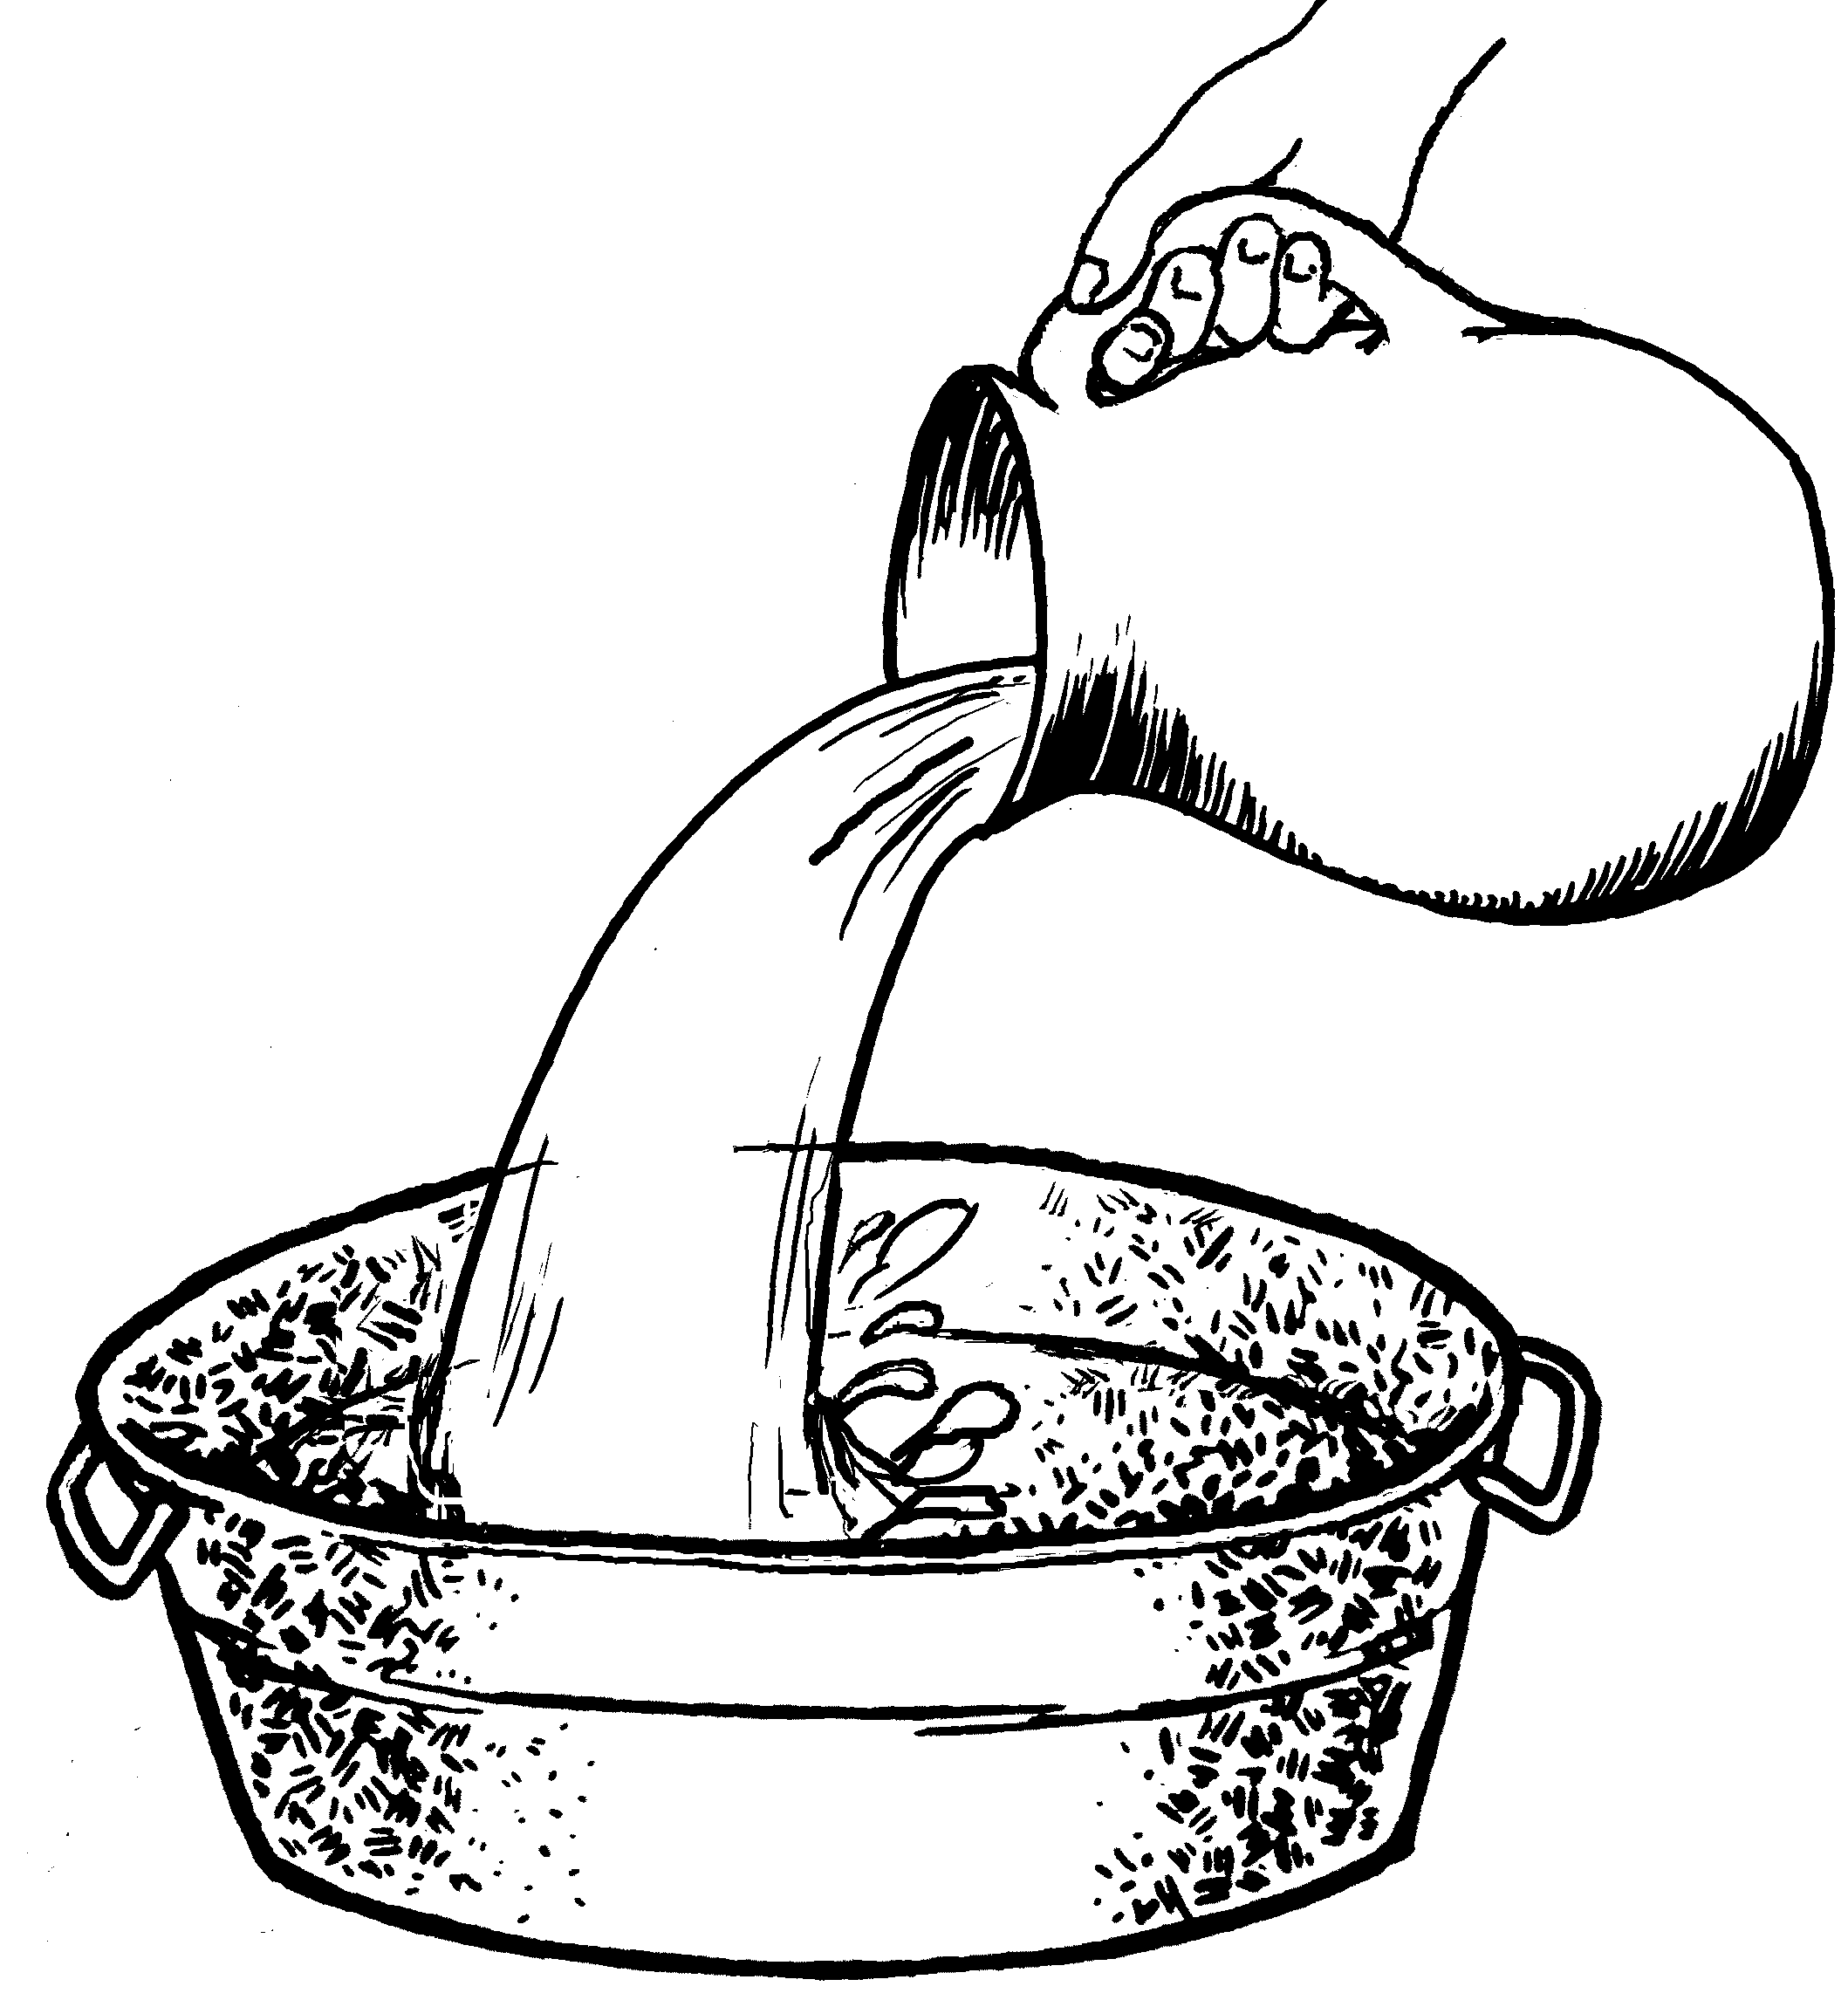

tìkuǐi

tin conj. 1. y, también (se usa entre palabras y frases) Ra̱ Julio tin ra̱ Beto ndi̱xa̱a̱n nda̱ xa̱chíñú ní nda̱ ikú. Julio y Beto fueron a trabajar muy duro al campo.

2. con Saká ndó nií nánú tin nií válí, iin káchi ná ku̱u̱n ndii ya̱. Junte la mazorca grande con la chica para que vayan juntas.

tìnà s. perro Kue̱e̱ ní ka chîín vilú nu̱ú chîín kití tìnà. Las garras de los gatos son más filosas que las de los perros.

tinaná s. tomate Ko̱so̱ ndó itún tinaná chi kua̱a̱n íchi̱ ní nú. Rieguen los tomates porque ya se están secando.

tinaná ndee jitomate (rojo)

tinaná ndikuaa tomate chambray

tinaná so̱ó tomate verde, tomatillo

tinaná valí tomate silvestre

tinda̱á v. i. casarse Ná tinda̱á i̱ ta kúni̱ i̱ ku̱u̱n ndii na̱ xíní táán xíín i̱. Cuando me case, quisiera que todos mis amigos fueran a mi boda. [pres. tínda̱á; pret. ti̱nda̱á]

Ti̱ndàì Tlapa de Comonfort Xa̱ kua̱á ní na̱a xáa̱ xíkôo Ti̱ndàì yóó, xa̱ chée ní kua̱a̱n ndúú ya̱. Muchas personas están llegando a vivir aquí, a Tlapa; ya está creciendo mucho. Véase nda̱i̱

tio̱kó s. hormiga Kátá ka ví xa̱á i̱; tio̱kó tììn ní ye̱e̱. Tengo mucha comezón en el pie; me picaron las hormigas.

tisó (variante tosó) v. t. poner encima (obj. pl.) Nu̱ú mesa tìsó i̱ ko̱ó ta ndi̱ko̱yo ya̱ ndi̱ta̱ví ya̱. Puse los platos en la mesa, y se cayeron y se quebraron. [pres. tísó; pret. tìsó]

titún s. leña Na̱ ñùù i̱ ta kǒó sátá na̱ titún, nina xáa̱n mií na̱ xa̱á nú. La gente de mi pueblo no compra leña; ellos mismos la van a cortar.

tiví v. t. barrer Tá tiví ndó vee, ta kiin ndó ta̱ka̱, taán ndó ini bolsa, saá ku̱u̱n ya̱ kui̱ta̱ ya̱. Cuando barran la casa, echen la basura en una bolsa para que se vaya a tirar. [pres. tíví; pret. tìví]

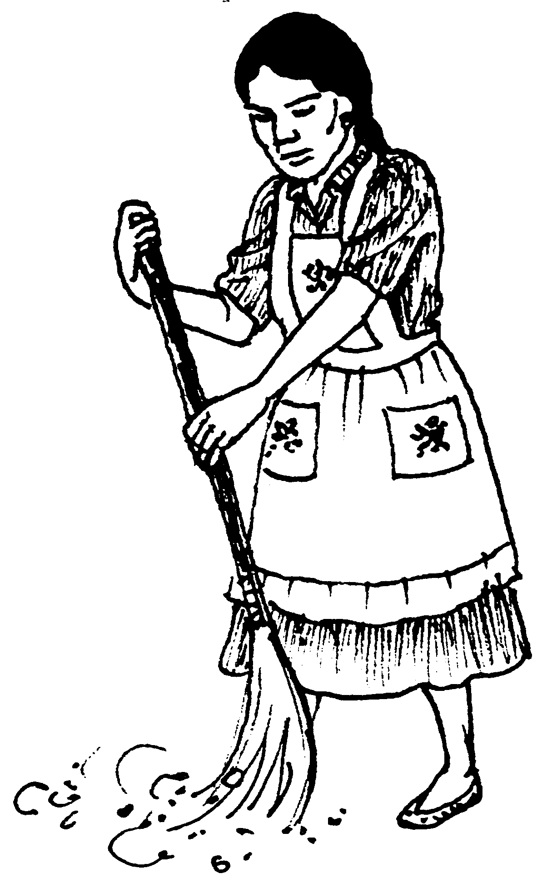

tíví yá vee

tiví v. t. enviar, mandar Iin yá ñùù i̱ kâní ka ví kèè yá kua̱a̱n yá xachíñú yá; nda̱ Ikú Kìmì tìví na̱ yá kua̱a̱n yá. Una mujer de mi pueblo se fue a trabajar muy lejos; la mandaron a trabajar hasta Zitlaltepec. [pres. tíví; pret. tìví]

tixavi (variante ndixavi) 1. s. gracias Táxí ní i̱ tixavi ndaá Ndióxi̱ chi xi̱ndàà ra̱ ye̱e̱; kǒó ya̱ ndíndóó i̱ ndi̱xa̱a̱n i̱ inka ñùù. Doy muchas gracias a Dios porque me cuidó; no me pasó nada cuando fui a otro país.

2. interrj. ¡gracias! Ndxavi ún ki̱xàà ún ya̱ma̱ní xíín i̱; chi̱ndeé ún ye̱e̱ ndi̱kua̱a vee i̱. Gracias porque hiciste el favor de ayudarme a hacer mi casa.

ti̱xin 1. s. vientre Tá ndíkátá ún to̱to̱ ta kuenda koo ún sindǎxín ní ún mií ún chi ná kuchée ún ta i̱yo ní kaxí ya̱ ti̱xin ún. Cuando laves la ropa, ten cuidado; no te mojes mucho; es peligroso porque cuando llegues a ser más grande, vas a tener dolor en el vientre. (Creencia)

2. s. estómago Tindakú yáxí ti̱xin i̱ chi kúvi̱ ní ya̱. Las lombrices me están comiendo el estómago, porque me duele mucho.

3. s. matriz Ve̱e ní xa̱chíñú yá tá ndi̱xi̱yo kuáán yá, ta vitin kètà ti̱xin yá. Ella trabajaba muy pesado cuando era joven, y ahora se le salió la matriz.

4. prep. abajo, debajo de Chí ti̱xin mesa ni̱nu̱ ndíkáa̱ vilú loo sa̱na̱ i̱ kíxi̱ rí. Mi gatito está dormido debajo de la mesa.

5. prep. dentro de, durante (un tiempo) Ta ti̱xin u̱vi̱ xiko ki̱ví kixa̱a̱ ra̱. Dentro de cuarenta días va a llegar.

kuun ti̱xin tener diarrea

sikúún ti̱xin causar diarrea

tixǔú s. chivo Tá ná kaní ndó tixǔú, ta xikó ndó sa̱tá rí nu̱ú i̱. Cuando maten el chivo, véndanme la piel.

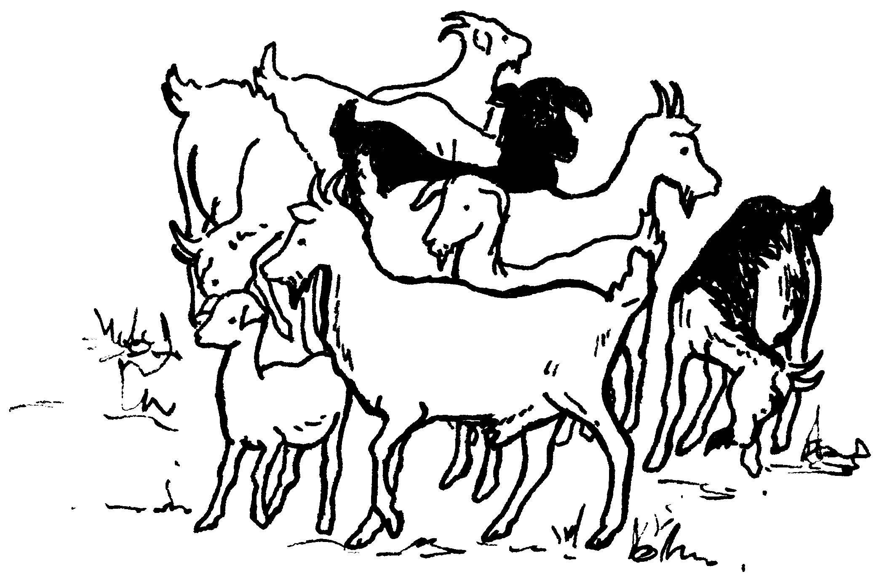

tixǔú

tǒo adj. respetuoso Tǒo ní se̱e na̱; ndíkání ní na̱ nu̱ú ra̱, ya̱kán va̱a. El hijo de ellos es muy respetuoso; lo aconsejan mucho, por eso es bueno.

kixaa tǒo respetar

ndutǒo v. p. volverse respetuoso

tosó [variante de tisó] poner encima

to̱to̱ [variante de ti̱ko̱to̱] ropa

tún [variante de nú] Indica tercera personal de singular o plural y se refiere a árboles, y otras plantas, cosas de madera y máquinas.

tùtù s. papel, carta, libro Táta, tá kua̱a̱n ún Ti̱ndàì, ta satá loo ún tùtù kuni ñúú i̱ chi kǒó ka tùtù ku̱u̱n xíín i̱ scuela. Papá, cuando vayas a Tlapa, por favor, cómprame papel para que use porque ya no tengo para la escuela.

tu̱un s. 1. palabra Kini ka ví káa̱n ra̱ Pedro loo, se̱e yá Juana, nina tu̱un vǎá káa̱n ra̱. Pedrito, el hijo de Juana, dice nada más malas palabras.

2. idioma, lengua —¿Ndá tu̱un kúa̱ káa̱n ún? —Tu̱un sâví va káa̱n i̱. —¿Qué idioma hablas?
—Hablo mixteco.

nditúún v. i. platicar

tu̱un ndávi lengua mixteca

tu̱un sâvi lengua mixteca

tu̱un sáán lengua española

tu̱vi 1. v. i. amanecer Ta ndi̱tu̱vi inka ki̱ví ta kììn kue̱e̱ ye̱e̱; ndeé ní ndeé ndòò i̱. Cuando amaneció el día siguiente; estuve muy grave.

2. v. e. existir, estar (enfocando en el principio de la existencia) Kañúú ún nána ún chi yá ǹa̱á si̱kákú yóo̱; tá kǒó yá ña̱á, ta tǔví nu̱ú ún. Respeta a tu mamá porque ella te dio a luz; sin ella no estuvieras aquí. [pres. tûvi; pret. ndi̱tu̱vi]

U

ún pron., adj. Es la forma corta de la segunda persona de singular. Naa kusíkí ún xíín nde̱. Ven a jugar con nosotros.

u̱na̱ adj. ocho

u̱ni̱ adj. tres

u̱ní ini envidioso U̱ní ka ví ini na̱; xìnì na̱ va̱a ní káá itun i̱ ta ndi̱xa̱a̱n na̱ ndi̱xa̱nu̱ ya̱a̱ na̱ ya̱. Son muy envidiosos; cuando vieron que estaba muy bonito mi milpa, fueron y cortaron todas las plantas.

ku u̱ní ini ponerse envidioso

kixaa u̱ní ini envidiar

unkú (variante inkú) pron. interr.
1. ¿qué? Ku̱u̱n i̱ Ti̱ndàì ta kiin i̱ xìyò ún. ¿Ta unkú ka ya̱ kúni̱ ún kiin i̱? Voy a ir a Tlapa y te voy a comprar un vestido. ¿Qué más quieres que te compre?

2. ¿quién? ¿Unkú tàxì ndaí ndaá ún ndi̱ki̱vi ún tàvà ún tixíi ini vee i̱, kúa̱ ra̱? ¿Quién te dio permiso de entrar a mi casa y sacar el arma?

unkúa̱ [una contracción de unkú y ya̱] ¿qué es?

u̱u̱n adj. cinco

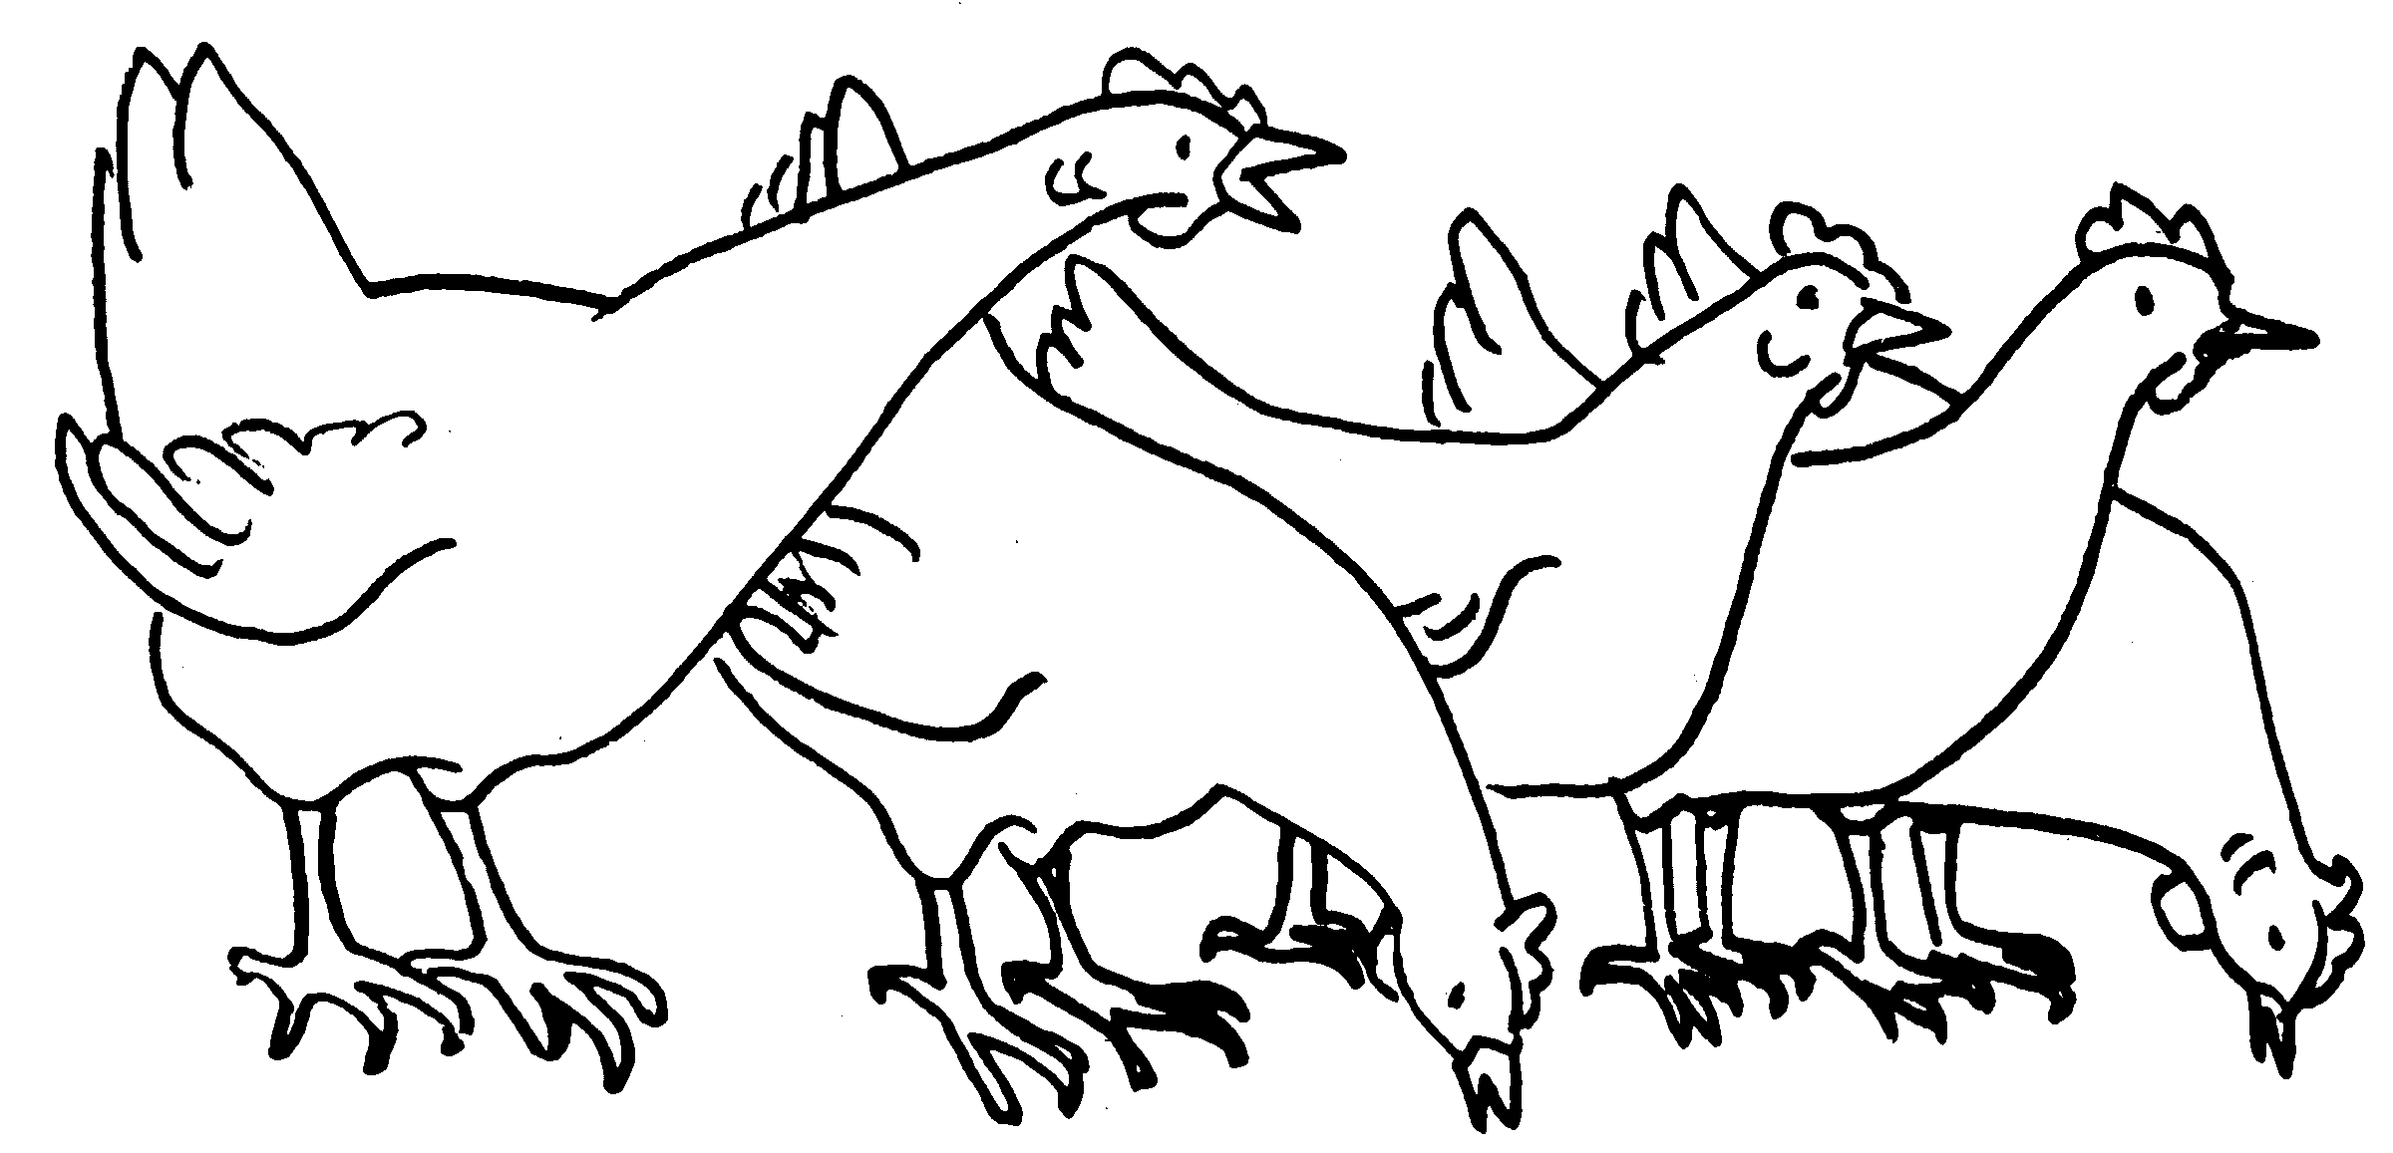

u̱u̱n nduxí

u̱va̱ adj. salado Loo páa ví ñi̱í chi̱kàà ndó xíín nduchí; ni kǒó u̱va̱ mií ya̱. Han echado muy poca sal a los frijoles; no están salados.

u̱vi̱ adj. dos

u̱vi̱ adj. doloroso Ya̱ ti̱kuée̱ kú sa̱tá i̱, u̱vi̱ ka ví kúvi̱ ya̱. Me lastimé la espalda y fue muy doloroso.

ku̱vi̱ v. i. doler

ku̱vi̱ ini amar

u̱xa̱ adj. siete

uxán [variantes yuxán, vuxán] s. masa Nu̱ní tává na̱ uxán ta va̱a ya̱ ndíkó na̱ xi̱tá xíín ya̱. Del maíz hacen masa, y ésta sirve para hacer tortillas.

u̱xi̱ adj. diez

V

va̱a 1. adj. bueno, buen Leke kándíká si̱ndi̱kí kú ya̱ va̱a ní saá chi kǒó leke yuchí ñúú xíín ya̱. La costilla de res es muy buena porque no tiene pedacitos de huesos.

2. adv. bien Kui̱ya̱ vitin va̱a kú chi kèè nde̱; kua̱á ní nu̱ní nde̱ kànà. Este año nos fue muy bien; dio mucho nuestra cosecha.

3. v. aux. poder Yavi ka ví káa̱n na̱ xa̱á ñúú, ta ka̱ndàà loo na̱ sa̱tá ya̱; ya̱kán va̱a sàtá i̱ ya̱. Estaban pidiendo mucho por el terreno, pero le rebajaron un poco; por eso lo pude comprar. [neg. vǎá]

chiva̱a v. t. guardar

kixaa nduva̱a castigar

ki̱ví va̱a sobrenombre

kunduva̱a v. t. maltratar

nduva̱a v. i. mejorarse

sinduváa v. t. sanar, curar

ti̱kùmì va̱a cebolla

xi̱tá va̱a pan

va̱a ni aunque

yaá va̱a chile guajillo

ya̱va̱a yó nuestra alma

válí adj. pequeños, chicos (pl.) Kùví mií ku̱u̱n i̱ ikú xachíñú i̱ chi válí ní se̱e i̱. No puedo ir a trabajar al campo porque mis niños están muy pequeños. Véase loo

vasana (variante sana) adv. a lo mejor, tal vez Koo ndúví ndó xíín se̱e ndó ná kutátán na̱ chi vasana kixi na̱ xátátán ki̱ví vitin. Estén listos con sus hijos para vacunarlos porque a lo mejor van a venir los médicos hoy.

va̱xi [pres. en proceso de kixi] viene

ve̱e adj., adv. pesado Ndávi ní ví burro sa̱na̱ nde̱; ve̱e ka ví titún ndísó rí íkán na̱ ta kunděé mií ka ini rí kaka rí. Pobre de nuestro burro; ellos le hacen cargar mucha leña y está muy pesada; no aguanta caminar más.

kixaa ve̱e hacer pesado

kuve̱e v. p. ponerse pesado

vee s. casa Chi̱kàsì kútú nde̱ yéé ta váváá kuití ndi̱ki̱vi na̱ kuíná vee nde̱. Cerramos la puerta bien con llave, y aun así entraron los ladrones.

vee chíñú palacio municipal

vee kàà cárcel

vee ndo̱yo lugar de sacrificio (Nota cultural: Éste no es un lugar específico; es cualquier lugar donde hay agua y donde hacen sacrificios.)

vee ñu̱u iglesia, templo

vee ta̱i̱ altar (de los brujos)

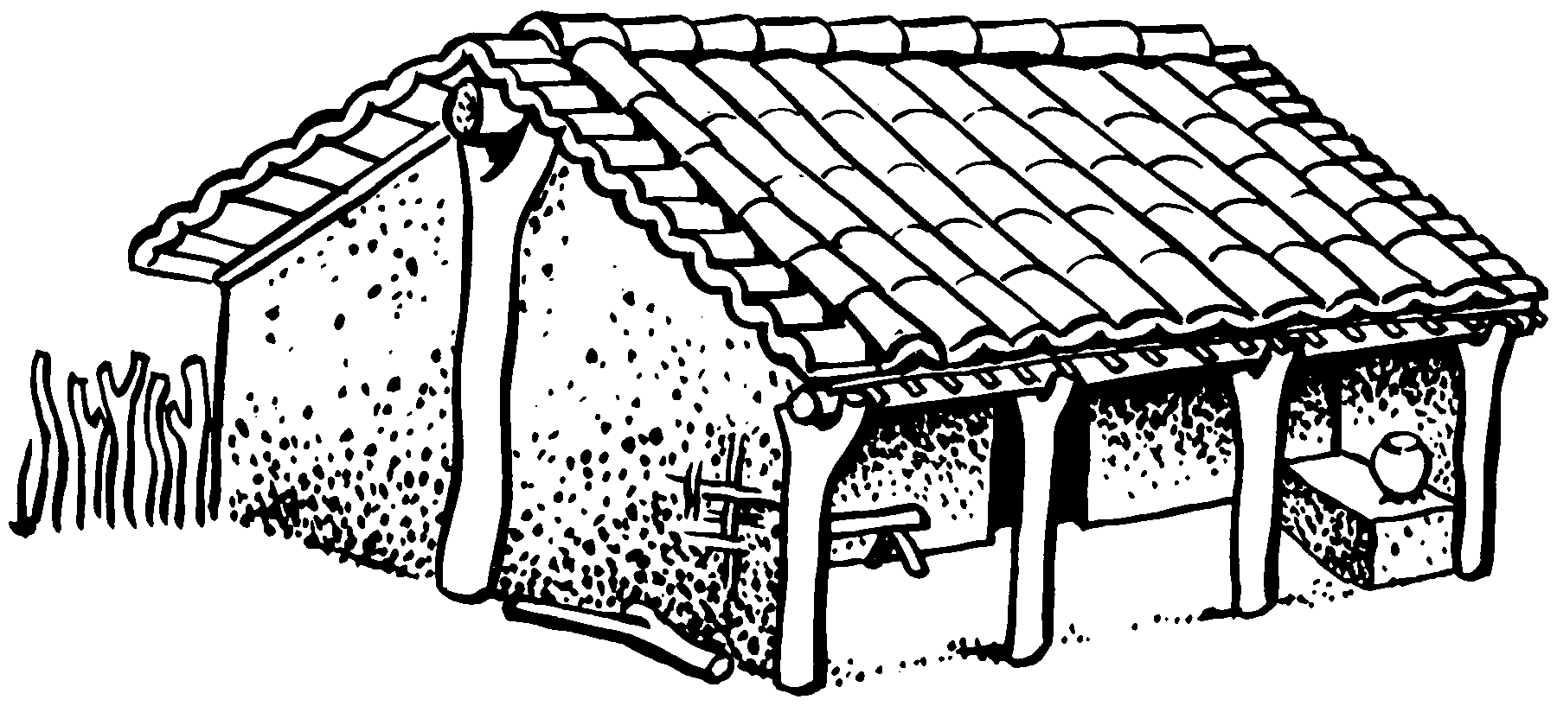

vee

vikó s. fiesta Ku̱u̱n nde̱ koto ndeé nde̱ vikó Ramu ya̱ íyo Ti̱ndàì. Vamos a ir a ver la fiesta de Ramos que hay en Tlapa.

Vikó Ndìì Fiesta de Todos Santo

vi̱kó s. nube Sava ki̱ví tá íyo vi̱kó nu̱ú ndiví, ta kúchíñá kú chi ini i̱. A veces, cuando hay muchas nubes, siento mucha tristeza.

vilú s. gato Xi̱ín ní chîín tí vilú sa̱na̱ ndó, iin si̱tíkuée̱ ya̱a̱ rí ndaá i̱. Las garras de su gato son muy filosas; me lastimó la mano.

vi̱ndá s. nopal Va̱a ní xáxí vi̱ndá, káchi na̱, sundí ye̱e̱ ta kǒó kútóo i̱ kaxí i̱ ya̱; kútóo ka i̱ tí chǐkín va. Dicen que el nopal es muy sabroso, pero a mí no me gusta; me gustan más las tunas.

vitin adv. ahora, hoy Kǒó kâní ka xáa̱n nde̱ xító nde̱ ra̱ xìtò i̱; yati yóó xàà ra̱ íyo ra̱ xíín nde̱ vitin. Ya no vamos lejos a visitar a mi tío; ahora vino a vivir aquí cerquita de nosotros.

vitin ta̱a̱n todos los días, diario

vi̱xin 1. adj. frío Iní yo̱kó tùtà va̱a ní xíí ya̱ tá tiempo vi̱xin. El atole calientito es muy rico en el tiempo de frío.

2. v. e. hace frío Kiin iin ti̱ko̱to̱ suví ún se̱e ún chi vi̱xin ní. Agarra un trapo para que envuelvas a tu hijo porque hace mucho frío.

kuvi̱xin xíi sentir frío, tener frío

vuxán [variante de uxán] masa

X

xáá [variante de kixáá] empezar

xaa [variante de kixaa] hacer

xa̱a̱ [variante de kixa̱a̱] llegar

xáa s. nixtamal ¿Án xa̱ kêe kú va xáa ndóo̱ kaxí ndó ndàkú kui̱ya̱ xàá? ¿Ustedes ya pusieron su nixtamal para el pozole del Año Nuevo?

xa̱á 1. s. pie, pata Ndikuiín tììn xa̱á i̱; kátá ní ya̱. Un zancudo me picó en el pie; tengo mucha comezón.

2. s. huella, rastro Ndôo xa̱á na̱ ndi̱ki̱vi na̱ tañu itun nde̱ si̱kuíná na̱ ndixín. Hay huellas de los que entraron en nuestra milpa a robar elotes.

3. s. agarradera (como de sartén) Kǒó mií xa̱á kàà kásu̱n ña̱a xíxí nde̱, ya̱ ndònì kú xa̱á ya̱. La sartén no tiene nada de agarradera; se le quebró.

4. prep. de, acerca de Kua̱a̱n na̱ ka̱a̱n vatá na̱ xa̱á i̱ si̱kuíná i̱ ña̱a na̱, ta sùví ya̱ nda̱a̱ kúa̱. Se fueron a decir mentiras de mí: que robé sus cosas; pero no es verdad.

5. prep. para, por, a Ndii na̱ xíkó Ti̱ndàì ta nda̱ Ita Ndioo xáa̱n na̱ xa̱á ña̱a xíkó saá chi ikán kúa̱ núú loo yavi ya̱. Todos los comerciantes de Tlapa van a Puebla a comprar las cosas que venden porque son un poquito más económicas allá.

kaka xa̱á andar

ka̱a̱n…xa̱á interceder

kanda xa̱á mandar

keta xa̱á patear

kǒó xa̱á ún no eres importante

tixáá v. i. bailar

xa̱á ní rí anda lejos

xa̱á ní ra̱ siempre anda por acá y por allá

xáa̱n [pres. de kuxa̱a̱n] huele

xààn s. manteca, grasa Ya̱chi̱ ta nina xààn xìnì ñúú nde̱, sundí vitin ta ceíte va kú rá xíní ñúú ní nde̱. Antes, solamente usábamos manteca, pero ahora usamos aceite.

xǎan adj. grasoso

xákin [pres. de kakin] coloca

xa̱ko s. tlacuache, zarigüeya Kua̱á ka ví kú se̱e i̱; tá káá xa̱ko saá káá i̱ xíín na̱. Tengo muchos hijos; soy como un tlacuache con tantos. (Dicho)

xákú [pres. de kuaku] llora

xáku̱ [pres. de kua̱ku̱] se ríe

xámí [pres. de kami] quema

xánda [pres. de kanda] corta

xa̱ndá s. 1. memela Ta̱a̱n ndiko i̱ xa̱ndá nduchí ku̱u̱n xíín i̱ Ti̱ndàì. Mañana voy a hacer unas memelas de frijol para llevar a Tlapa.

2. cachetada, golpe (con la mano abierta) Káa̱n ka ya̱ ndíchí ya̱, ta iin saá xàkìn ra̱ xa̱ndá nu̱ú ya̱. Todavía estaba hablando, y de repente le dio una cachetada.

xa̱ni v. i. 1. ser pegado, estar pegando Kuáan satá kalávo válí ná xa̱ni ndu̱xán i̱. Vete a comprar clavos chicos para mis huaraches (lit.: que serán pegados en mis huaraches).

2. ser tocado, estar tocando (campana) Naa ndó, ko̱yó vee ñu̱u; xa̱ xâni kàà koo misa. Vénganse; vamos a la iglesia; ya se está tocando la campana para la misa. [pres. xâni; pret. ndi̱xa̱ni] Véase kani

xání [pres. de kaní] mata

xánu̱ [pres. de ka̱nu̱] quiebra

xáta [pres. de kata] escarba

xa̱tu̱ adj. 1. picante Kua̱a ní yaá tàán nána i̱ xíín nduchí; xa̱tu̱ ní ya̱. Mi mamá echó mucho chile a los frijoles; están muy picantes.

2. venenoso (p. ej.: animales, insecticidas) Kuni tììn ko̱ó ye̱e̱ ta kâun ní nu̱ú tììn rí; xa̱tu̱ ní yuú rí. Ayer me mordió una culebra y me arde mucho porque es una muy venenosa.

xa̱tún s. ataúd, cajón (de madera) Xa̱ sàtá na̱ xa̱tún nána chée i̱ íyo nú; ndási nú yá ya̱ ná kǔví ya̱chi̱ yá. Ya compraron el ataúd de mi abuela; esa impide que muera pronto. (Creencia)

xa̱u̱n adj. quince

xáxí [pres. de kaxí] come

xi̱í s. abuelo Tǎan kuyatá ní ví xi̱í i̱ tá ndi̱xi̱i̱ ra̱. Cuando murió mi abuelito no era muy viejo.

xíí [pres. de koo] bebe, toma

xíi [pres. de kuvi] está muriendo

xììn [pret. de ku iin] estuvo

xi̱ín adj. filoso Xi̱ín ní yuú cuchillo; va̱a ní xánda̱ ya̱ kùñù. El cuchillo está muy filoso; corta la carne muy bien.

xíín 1. prep. con Naa ndii ndó, ko̱yó vee i̱ kuxi ndó xíín nde̱. Vénganse todos; vamos a mi casa para que coman con nosotros.

2. conj. y (se usa entre palabras y frases) Yá ku̱vi̱ i̱ xíín ye̱e̱ tá iin kuátí íín nde̱; iin káchi íín nde̱, káchi na̱. La gente dice que mi hermana y yo somos como gemelas; somos iguales, dicen.

3. Indica accion reflexiva. Va̱a ka xatátán ún xíín mií ún. Mejor que te cures a tú mismos.

xíká adj. lejano, lejos Kúxúxán ní i̱ ku̱u̱n i̱ nu̱ú ya̱vi; xíká ní kú ya̱. Tengo mucha flojera de ir al mercado; está muy lejos.

kuxíká v. p. alejarse

xíká [pres. de kaka] anda

xikó v. t. vender ¿Maa kixáá ndó sikua̱a ndó xi̱tá va̱a xikó ndó kuxi nde̱? ¿Cuándo van a empezar a hacer pan para que nos lo vendan? [pres. xíkó; pret. xìkó]

xikó vatá acusar (falsamente)

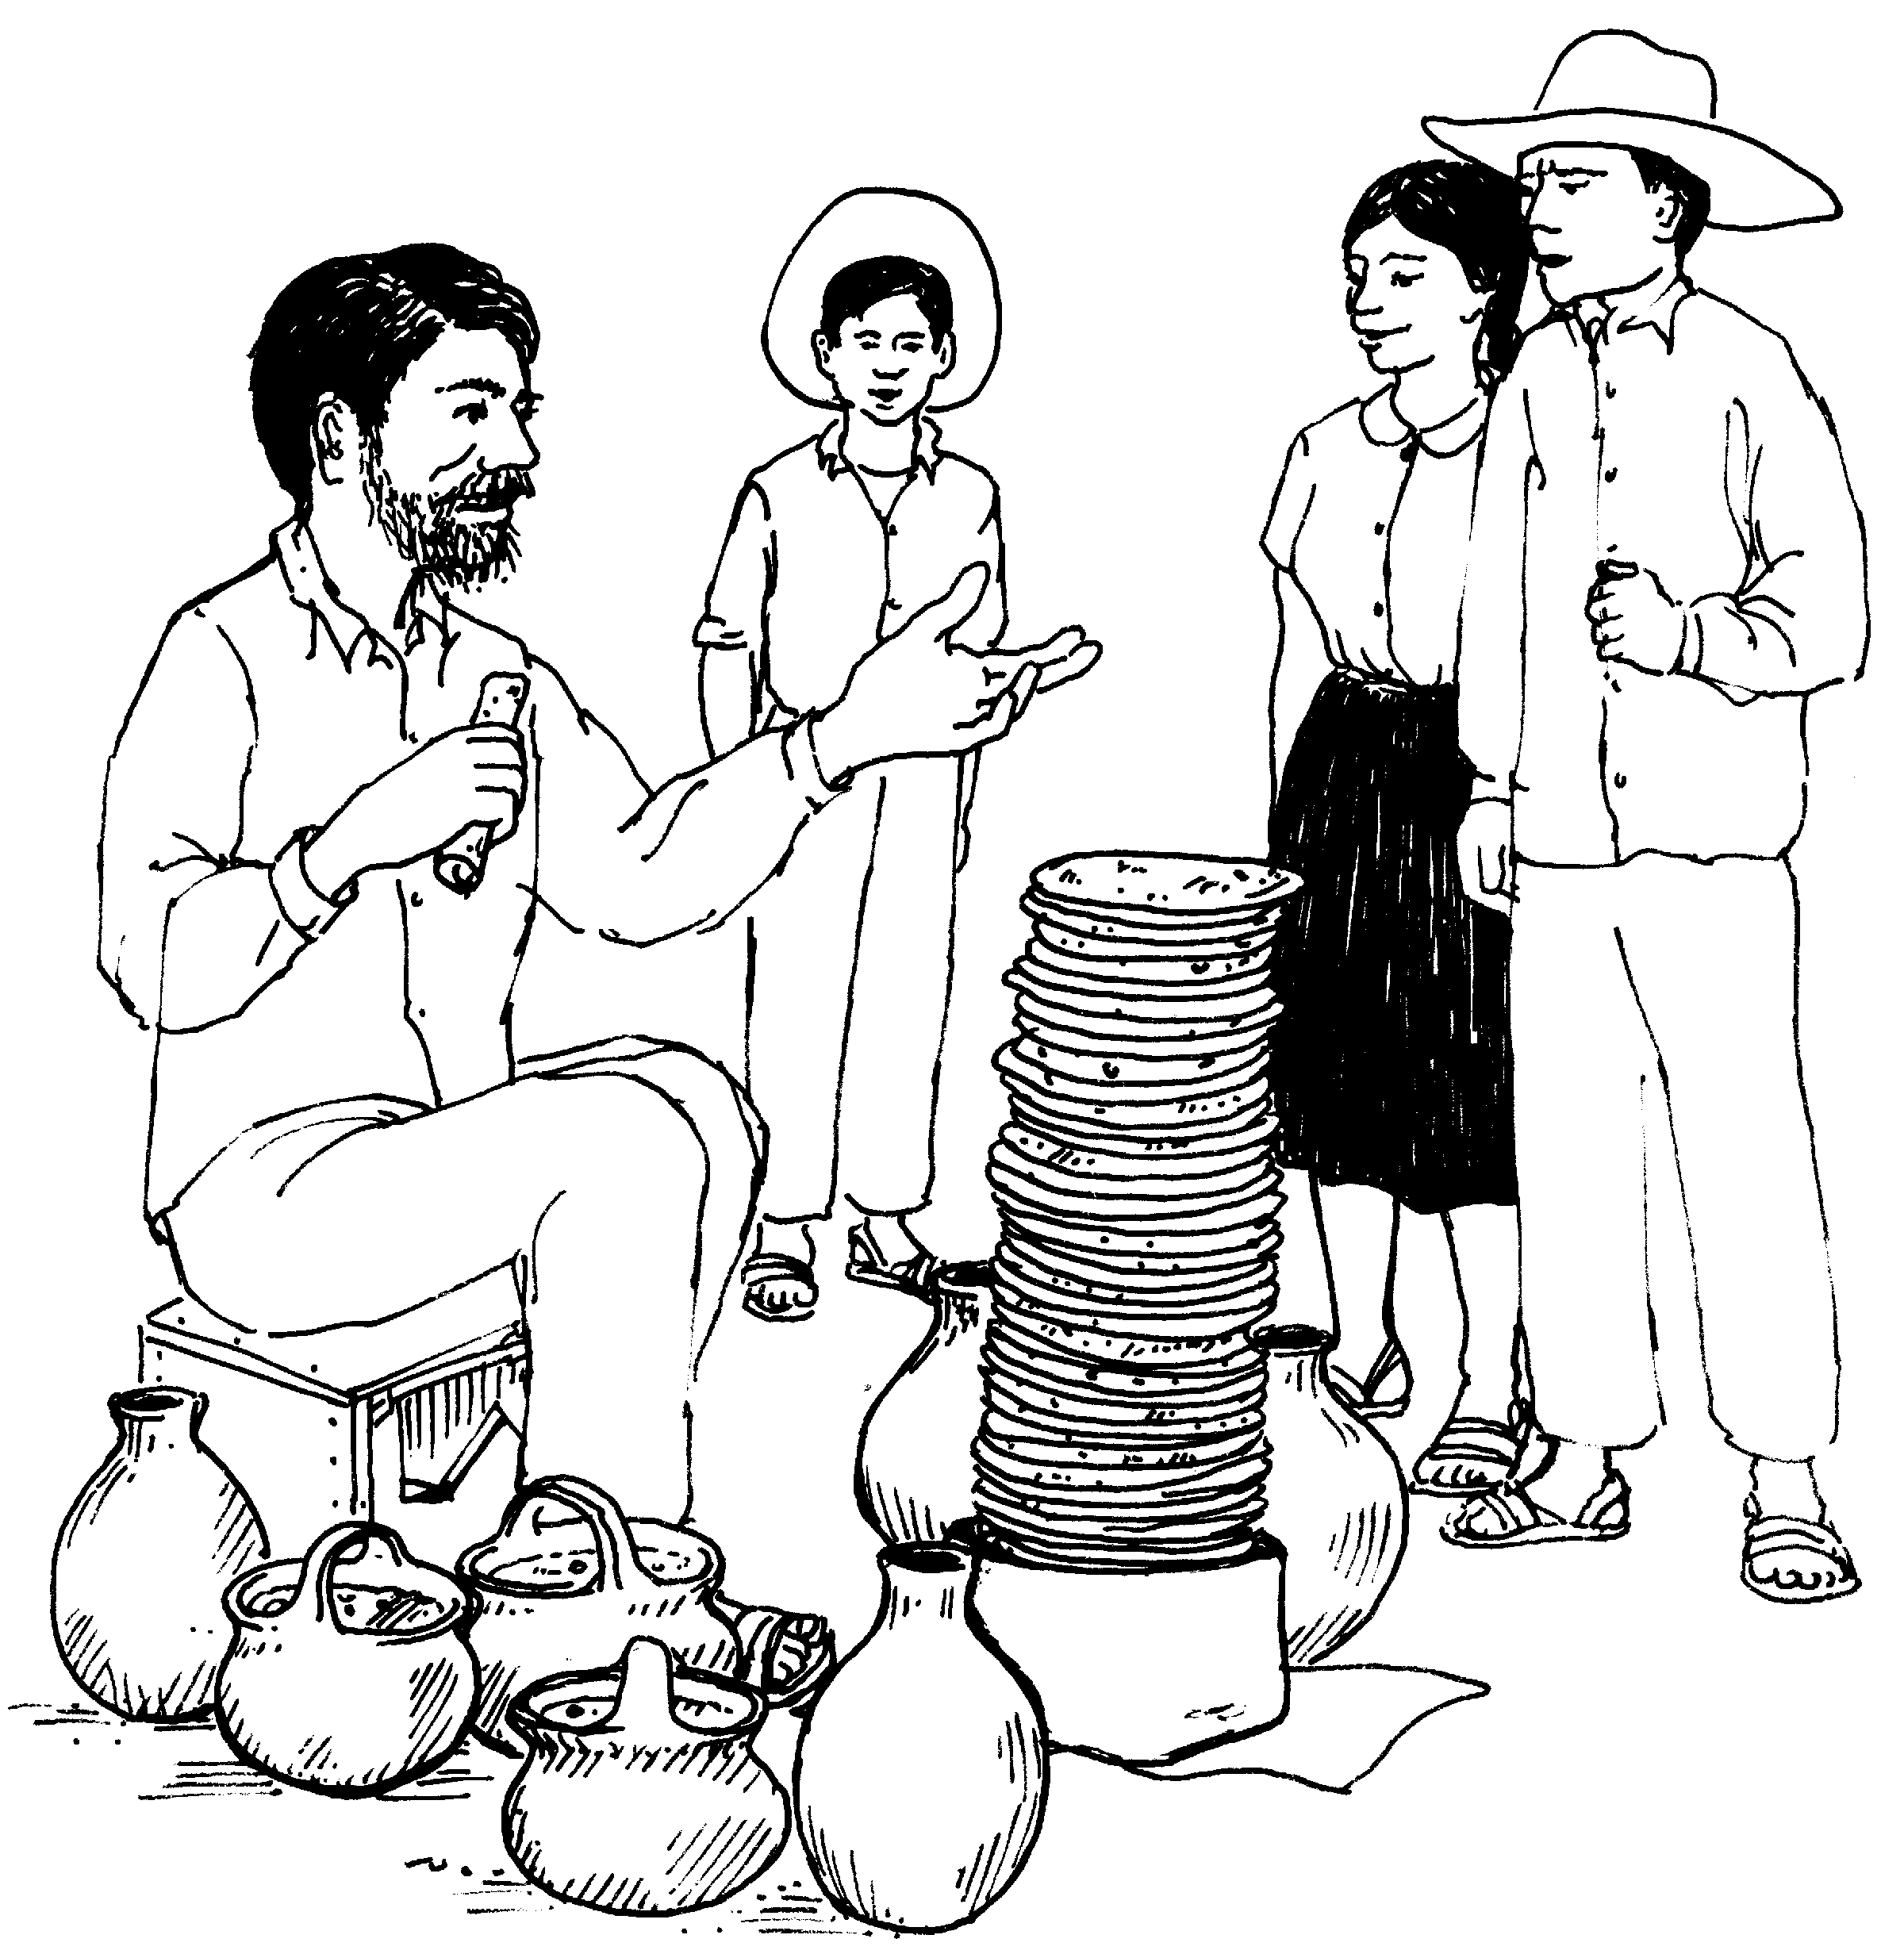

xíkó ra̱ ti̱kásu̱n

xinaá adv. hace tiempo, antes Xinaá sàtá táta i̱ ñuú, ta o̱ko̱ mil va sàtá ra̱ ya̱. Mi papá compró el terreno hace tiempo y lo compró por no más de veinte mil pesos.

xi̱naní [pret. de kunaní] se llamó

xi̱ndàà [pret. de kundaa] cuidó

xi̱ndàtù [pret. de kundatu] esperó

xi̱ndìchì [pret. de kundichi] se paró

xi̱ndìsò [pret. de kundiso] cargó

xi̱ndìtà [pret. de kundita] se pararon

xi̱ndìxì [pret. de kundixi] vistió

xi̱ndòò [pret. de kundoo] estuvieron

xi̱ndòsó [pret. de kundósó] estuvieron encima

xi̱ndúú [pret. de kundúú] estuvo

xíní [pres. de kuni] ve

xîní s. sombrero Kǒó xùún i̱, ya̱kán nina xîní síkuâa i̱ ndii saá ki̱ví. Ta ña̱ ikán kua̱a̱n xíín i̱ mulínu. No tengo dinero; por eso solamente hago sombreros todos los días y ésos llevo al molino (para vender).



xîní

xíní so̱o [pres. de kuni so̱o] oye

xi̱ní (variante xi̱ní) s. cabeza Chinǔu ún cubeta xi̱ní ún chi xíta̱ ní tìkuǐi. No te pongas la cubeta en la cabeza porque se tira mucha agua.

xi̱ní vee viga del pico del techo

xi̱nìì [pret. de kunii] cargó

xínú [pres. de kunu] corre

xi̱nùù [pret. de kunúú] está encima

xítá [pres. de kata] canta

xi̱tá s. tortilla Kaya ndó vàyà ná ku̱u̱n xíín yó kua̱a xi̱tá vàyà kuxi yó. Junten las flores de las calabazas para hacer tortillas de flor de calabaza.

xi̱tàkù [pret. de kutaku] vivió

xi̱tán s. abuela Chée kú chi nána xi̱tán i̱; xa̱ kua̱á kú chi kú se̱e síkuá yá. Mi abuela ya está muy grande; ya tiene muchos descendientes.

xi̱tín s. nariz Ndiyákun xi̱tín ra̱; lalá ní xi̱tín ra̱. Límpiale la nariz; está muy mocoso.

xító [pres. de koto] ve

xìtò s. tío Nda̱ iin na̱a kǒó ndóó vee; nu̱ní kua̱a̱n ndii na̱ sikôyo na̱ xíín ra̱ xìtò i̱. No hay nadie en la casa; todos se fueron con mi tío a desgranar su maíz.

xi̱to s. cama Tá ndíkôo ndó naa, ta kixaa vií ndó xi̱to ndó. Cuando se levanten en la mañana arreglen su cama.

xi̱xa̱a̱n [pret. de kuxa̱a̱n] olió

xíxí [pres. de kuxi] come

xíxi̱ [pres. de koko] se quema

xìxì s. tía Luvi ní iin cuadro ya̱ tikáá kándíká vee yá xìxì i̱. El cuadro que está colgado en la pared de la casa de mi tía está muy bonito.

xi̱yó s. comal Xi̱yó kàà kú xi̱yó i̱, ta kìnì ní xíxi̱ ndiûu xi̱tá nu̱ú ya̱. Mi comal es de metal y se queman mis tortillas muy rápido.

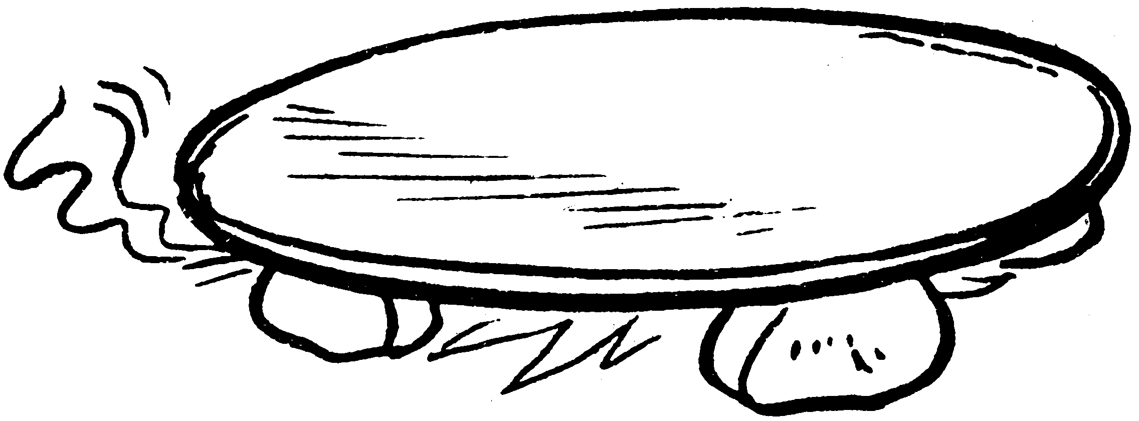

xi̱yó

xîyo [pres. habitual de koo] hay

xuná [variante de kuná] abrir

xùún s. dinero, moneda Kǒó mií xùún i̱, ta kúni̱ ku̱u̱n i̱ ka̱a̱n sǐki i̱ xíín ra̱ xìtò i̱, án kuchǐñú ra̱ chindeé ra̱ ye̱e̱. No tengo nada de dinero y quiero ir a preguntar si mi tío me puede ayudar.

xu̱xán adj. perezoso, flojo (persona o animal) Xu̱xán ní ra̱; ni kǒó xíín ra̱ xachíñú ra̱. Él es muy flojo; no quiere trabajar.

kixaa xúxán hacer volverse flojo

kuxúxán v. p. ser flojo

Y

yá (variante ñá) pron., adj. Indica tercera persona de singular, femenino. Luvi ní ki̱si síkua̱a yá Lola; kútóo ní i̱ ya̱ xíkó yá. Lola hace las ollas muy bonitas, y me gustan mucho las que vende.

ya̱ (variante ña̱) 1. pron., adj. Indica tercera persona de singular o plural y se refiere a una cosa que no es de madera, fruta o líquido. ¿Unkúa̱ ndòò níma̱ i̱?, kúvi̱ ní ya̱. ¿Án kǒó xíní ún unkúa̱ koo ya̱? ¿Qué pasó con mi corazón?, me duele mucho. ¿No sabes qué debo hacer?

2. pron., adj. Indica tercera persona de singular o de plural; se refiere a personas o animales y se usa para indicar lástima. Ndaá itún ndàà iin ya̱ táta chée xàndà ya̱ nú; saá ndi̱kàvà ya̱. Un señor de edad se subió a un árbol para cortarlo; entonces se cayó.

3. pron. rel. que Ndióxi̱ ra kúni̱ ra̱ ya̱ ná kañúú yó ra̱ ta ndinuu ini yó kaka yó íchi ra̱. Dios quiere que le respetemos y andemos en Su camino con todo el corazón.

yâá s. lengua (de la boca) Ye̱e̱ xíxí kú i̱, ta xàxí i̱ yâá i̱; kúvi̱ ní ya̱. Estaba comiendo y me mordí la lengua; me duele mucho.

yaa s. 1. canción, canto Ye̱e̱ kúni̱ i̱ chika̱a̱ ún iin yaa kata ya̱ nu̱ú i̱. Quiero que pongas una canción para mi.

2. música Tíxáá mií ñá Elena xíká ñá, ta kǒó yaa xítá. Elena anda bailando sola; no hay música.

yaa adj. 1. blanco Nina to̱to̱ yaa xíín ya̱ ndáá kútóo ní i̱ kundixi i̱. Solamente ropa blanca y negra me gusta ponerme.

2. limpio Taán sìín ún to̱to̱ yóó chi ya̱ yaa kú ya̱. Mete esta ropa aparte porque está limpia.

ya̱a̱ adv. completamente, totalmente (da énfasis al verbo) Ndi̱xi̱xi̱ ya̱a̱ titún, nina ñu̱u̱ yěé ndi̱ndo̱o. La leña se quemó totalmente; quedaron solamente las brazas.

yaá s. chile Kuáan kiin ún iin litro loo yaá ná ku̱ún tiàá kuxi yó. Ve a comprar medio litro de chiles para hacer salsa para comer.

yaá va̱a chile guajillo

ya̱a 1. v. t. pasar ¿Á ndìì ndi̱xi̱i̱ vee na̱ kúa̱? Síso̱ ní xákú na̱ tá ndi̱ya̱a i̱ yéé na̱. ¿Hubo muerto en la casa de ellos? Había mucho ruido de gente llorando cuando pasé por su casa.

2. v. i. pasar Tá yâa na̱ chée nu̱ú ndó, ta kixaa tǒo ndó na̱; kundatun ndó ná ya̱a na̱, saá ya̱a ndó. Cuando pasa algún anciano delante de ustedes, respétenlo; esperen hasta que pase, entonces pasan ustedes. [pres. yâa; pret. ndi̱ya̱a]

ya̱chi̱ adv. antes, hace tiempo Ya̱chi̱ xíká xáá nde̱ kéé nde̱ ñùù I̱ta Ita ta va̱xi nde̱ Ti̱ndàì. Antes caminábamos desde Xochapa hasta Tlapa.

ya̱chi̱ adv. pronto, rápido Tá ndi̱kàvà ra̱ ndaá itún ta naá ní xi̱tàkù ra̱; kǒó ndíxíi ya̱chi̱ ra̱. Cuando se cayó del árbol no murió muy rápido; estuvo vivo por mucho tiempo.

ya̱ka̱ s. 1. troje, granero Xa̱ ndi̱kua̱a va ya̱ka̱ ke̱e nu̱ní nde̱ kui̱ya̱ vitin. Ya hicimos el granero para guardar maíz este año.

2. remolino (de cabeza) Kuíká ní koo yá ná kuchée yá chi u̱vi̱ ví kú ya̱ka̱ yá. Ella va a ser muy rica cuando sea grande porque tiene dos remolinos. (Creencia)

ya̱ka̱ ñuú granero (estilo viejo; hecho de barro)

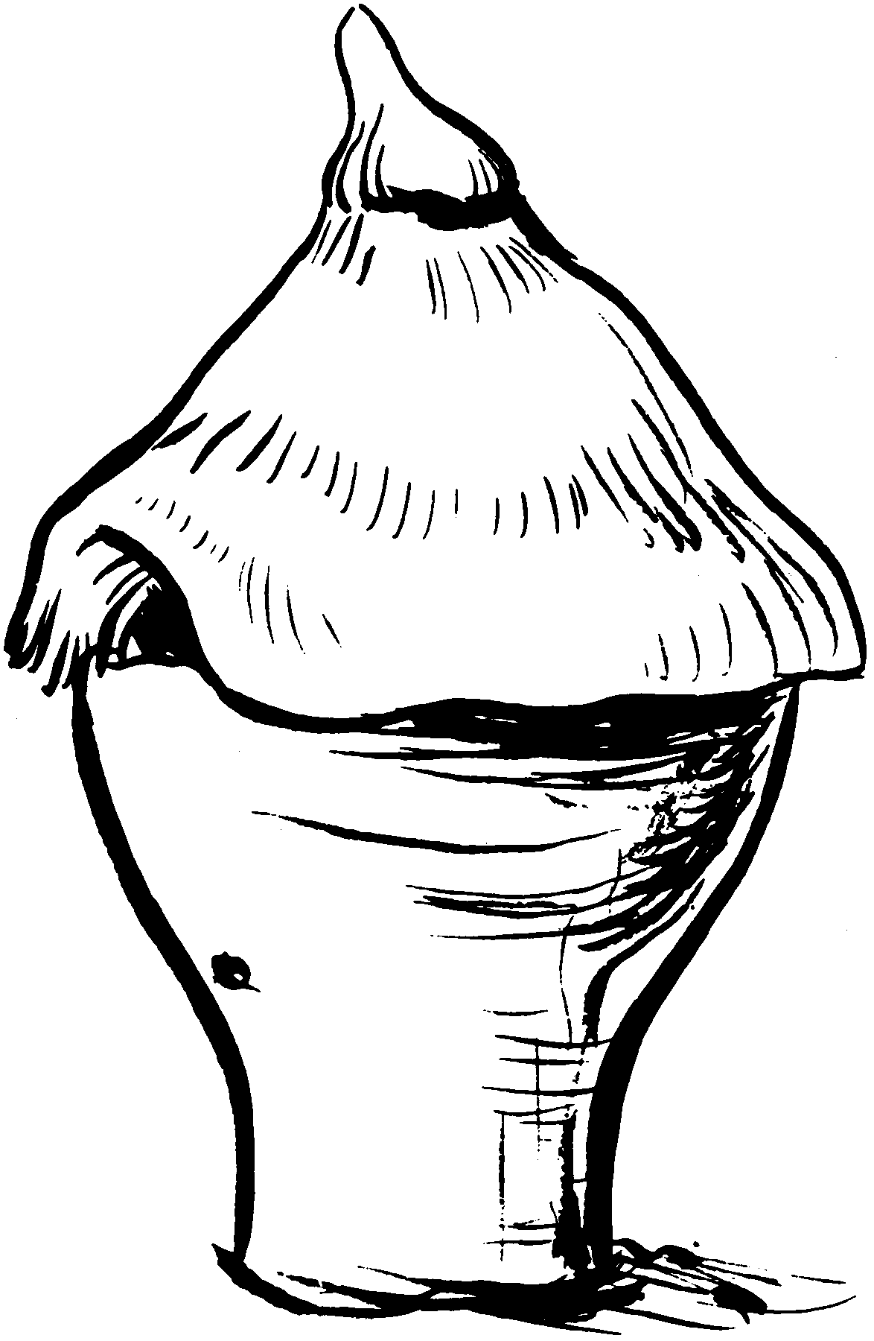

ya̱ka̱ ñuú

ya̱kán (variantes ña̱kán, i̱kán) conj. por eso Kǒó xùún ku̱u̱n xíín nde̱, ya̱kán kúa̱ kǔun nde̱. No tenemos dinero; por eso no vamos a ir.

yani [variante de ñani] hermano (de hombre)

ya̱sín adj. sabroso, delicioso Ya̱sín ní xíxí ña̱a síkua̱a nána i̱. Mi mamá hace la comida muy sabrosa (lit.: muy sabrosas saben las cosas que hace mi mamá).

kixaa ya̱sín hacer delicioso

kuya̱xín v. p. quedar delicioso

yatá adj. viejo Kǒó kútóo ka i̱ to̱to̱ yóó; xa̱ yatá ní va ya̱. Ya no me gusta este vestido; es muy viejo.

kixaa yatá hacerse viejo

kuyatá v. p. envejecerse

yavi adj. caro, costoso Yavi ka ví kùñù; iin kondo loo páa ví kú ya̱ sàtá i̱. La carne está muy cara; compré un trocito nada más.

ya̱vi s. 1. sueldo Va̱a kú chi ndi̱xi̱yo ya̱vi na̱ xa̱chíñú Culiacán kui̱ya̱ vitin. El sueldo de los trabajadores en Culiacán estuvo muy bueno este año.

2. precio Ndàà ní ya̱vi nu̱ní; vitin yavi ní ya̱. Subió mucho el precio del maíz; ahora está muy caro.

3. mercado, centro Yá naá kua̱a̱n kaá kú yá ndi̱xa̱a̱n xíín i̱ xìtò ndeé nde̱ nu̱ú ya̱vi. La mujer que va allí es la que fue conmigo a pasear al centro.

kundaa ya̱vi costar, valer

yáxí [variante de xáxí] come

yéé s. 1. puerta Ná ndasi yéé ta kuchǐñú ka ke̱e ndikama ini vee. Cuando se cierre la puerta, ya no van a poder entrar las moscas.

2. patio Chìì nána i̱ iin itún chǒma yéé nde̱ ta latún kú chi íín ita nú. Mi mamá sembró un palo blanco en nuestro patio y está muy bonito; tiene muchas flores.

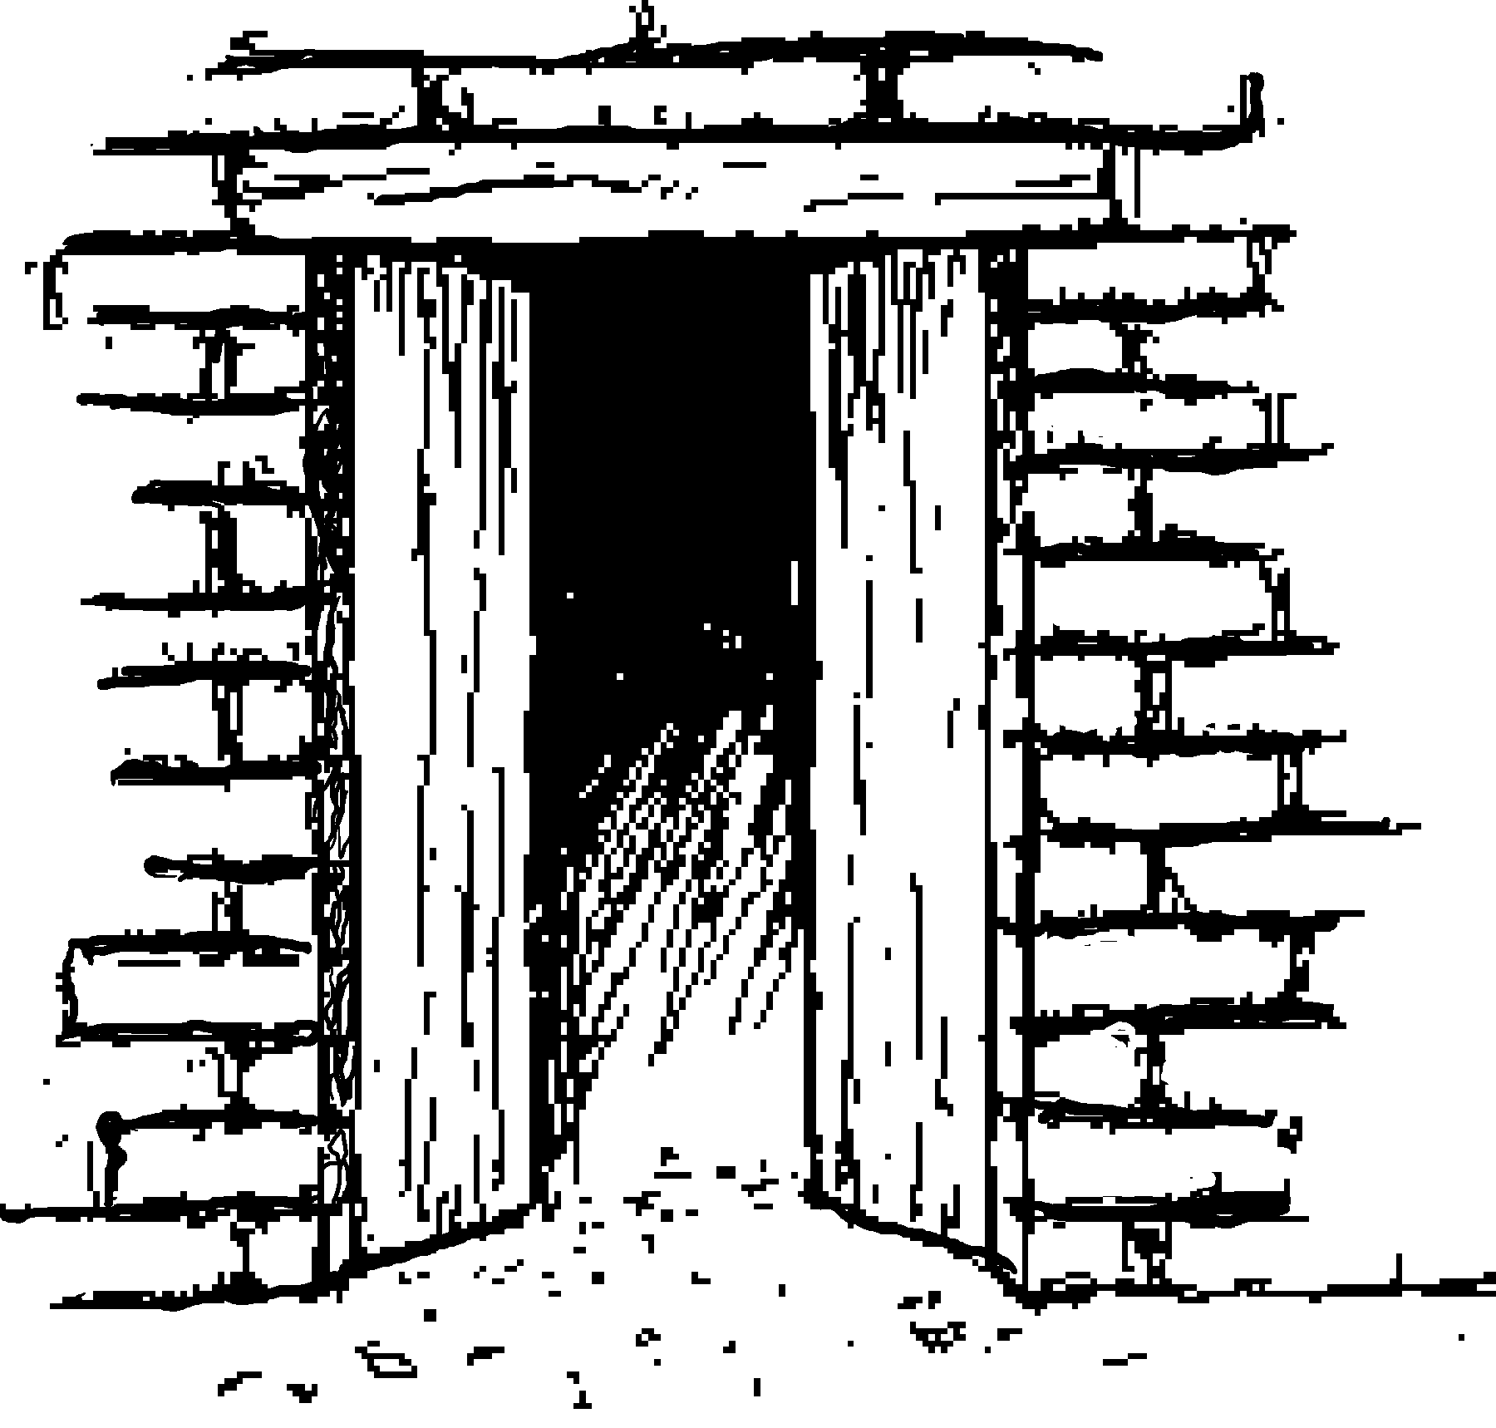

yéé vee

yée̱ adj. brillante Kití oro kú ndi̱la yá, ya̱kán luvi ní yée̱ rí. Sus aretes son de oro; por eso están muy brillantes.

kuyée v. p. ponerse brillante

ndi̱ye̱e̱ v. i. brillar

sindiyée̱ v. t. alumbrar

ye̱e̱ pron., adj. Es la forma completa de la primera persona de singular. Ye̱e̱ ta ku̱u̱n i̱ kanda i̱ iin ita ini corra. Yo voy a ir a cortar una flor en el jardín.

yií [variante de ií] esposo

yi̱í [variante de i̱í] delicado; sagrado

yó pron., adj. Es la forma corta de la primera persona de plural inclusiva. Ná ko̱o̱ yó xachíñú yó, saá kana xùún satá i̱ ndu̱xán ún. Cuando vayamos a trabajar, entonces tendremos dinero para comprar tus huaraches.

yóó pron., adj. Es la forma completa de la primera persona de plural inclusiva. Tá válí yó kua̱a̱n yó scuela, ta kándítá i̱ku̱n na̱ yóó, tasaá kua̱ndéé yó kavi yó. Cuando éramos pequeños nos ponían en filas para entrar a nuestro salón a estudiar.

yoo s. cántaro Xinaá ta nina xíín yoo xìkó nde̱ tìkuǐi. Antes acarreábamos el agua solamente con cántaros.

yo̱ó s. 1. luna Xa̱ va̱xi tûvi saá chi xa̱ kua̱a̱n kêta yo̱ó. Ya está amaneciendo porque ya se está metiendo la luna.

2. mes Yo̱ó va̱xi vitin koo vikó ñùù nde̱; ya̱kán kua̱a̱n nde̱ kasa vií ní nde̱ vee ñu̱u. Va a haber fiesta en nuestro pueblo el mes que entra; por eso estamos yendo a la iglesia a arreglarla.

yóó 1. adv. aquí Tǐvi ka ún tùtù nu̱ú i̱ chi kǒó ka i̱ íyo yóó; xa̱ ndi̱nàmà va i̱. Ya no me escribas porque ya no vivo aquí; ya me cambié.

2. adj. este Ichí yóó kúa̱ va̱a ku̱u̱n ún, ya̱ yóó kúa̱ kua̱a̱n nda̱ Oaxaca. Puede ir por este camino; éste le lleva hasta Oaxaca.

yóo̱ pron., adj. Es la forma completa de la segunda persona de singular. Kâní ka ví íyo ún, kùví mií kixi i̱ koto i̱ yóo̱. Vives tan lejos, que casi no puedo venir a visitarte.

yoó s. 1. reata, cuerda, mecate Xàndà yoó su̱kún ki̱ni̱ chi tuun ní ndíkáa̱ ya̱ su̱kún rí. El mecate le raspó el cuello al marrano, porque estaba muy apretado.

2. bejuco Iin ndàà ndii yoó te̱e̱ nañá ndaá ti̱kǎva. Se subió todo el bejuco del chayote al ciruelo.

yu̱ú s. piedra, roca Yóó xìnì i̱ kua̱a̱n iin ko̱ó, ta ti̱xin yu̱ú yóó xítá nii nu̱ú rí ndíkáa̱ rí. Aquí vi que se metió una culebra; debajo de esta piedra se está asomando.

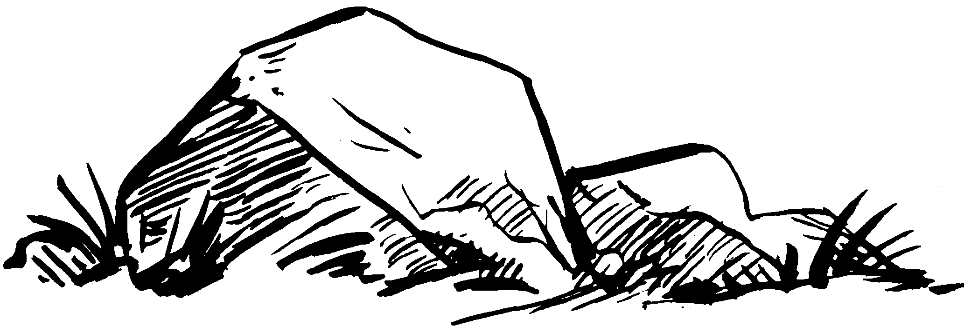

yu̱ú

yuú s. 1. boca, labio Ndikata yuú chi ninu ndáá ní xi̱ín nduchí xa̱á nu̱u ún. Lávate la boca porque tienes muchas cáscaras de frijol en los dientes.

2. orilla, borde Ndeé kú chi xínú i̱ kua̱a̱n i̱ yuú mìnì ikán ta ndi̱kàvà i̱. Iba corriendo muy recio a la orilla del lago y me caí.

ixí yuú bigote, barba

kaa válí yuú quejar

ka̱a̱n yuú hablar personalmente

kaxí yuú besar

kuáchí yuú latoso (por un ruido o un trabajo que no le gusta)

kuyuú v. p. ser respondón

ndikuiin…yuú contestar

sináa̱…yuú remedar

xi̱nu yuú cumplir el deseo

yuú leko labio leporino

yuú ní ra̱ respondón

yuxán [variante de uxán] masa

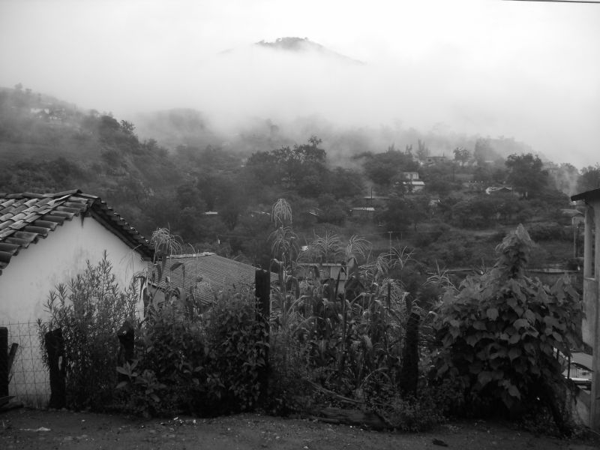
Nda̱si ni vi̱kó nuꞌu ñuu I̱ta Ita.

ESPAÑOL—MIXTECO

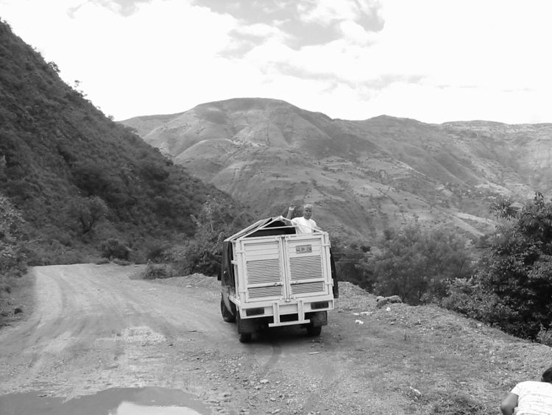
Itun pasajera kuaan ñuu I̱ta Ita.
ESPAÑOL — MIXTECO

A

a prep. 1. nu̱ú

2. ndaá (se usa con el verbo taxi)

3. chí (hacia)

a lo mejor vasana

abajo adv. 1. ni̱nu̱

2. ti̱xin (de algo)

abrir 1. v. t. kuná

2. v. prnl. ku̱ná

3. v. prnl. nu̱ná (espacio dentro de algo)

absorber v. t. koo

abuela f. xi̱tán

abuelo m. xi̱í

acerca de adv. xa̱á

acordarse v. prnl. ndikaán ini

acuerdo m.

llegar a un acuerdo kixaa nani

adelantar v. i. kunúú

además adv. síín

adentro adv. ini

adobe m. ndo̱o



adobes

afilar v. t. ndikuún

aflojar 1. v. t. sitáya

2. v. prnl. taya

afuera adv. kèè

agarradera f. 1. so̱o (como de cántaro)

2. xa̱á (como de sartén)

agarrar v. t. 1. kiin

2. tiin

agua f. tìkuíì

aguado adj. kuíi (como atole)

aguantar v. t. kundeé

ahora adv. vitin

aire m. ta̱chí

mal aire níma̱ (espíritu de un muerto)

ala f. ndi̱xín

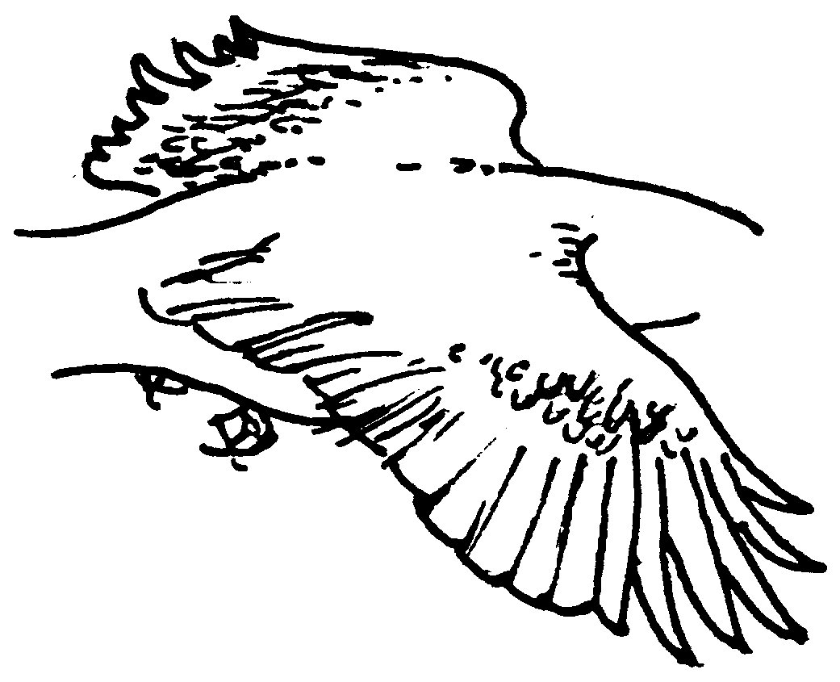

alas

alabar v. t. kixaa kánú

algodón m. kachí

algunos adj. sava (pl.)

alto adj. súkun, kâní

allá adv. 1. kaá (a la vista)

2. ikán (fuera de la vista)

3. ña̱á (cerca del oyente)

amamantar v. t. sichíchín

amanecer v. i. tu̱vi

amarrar v. t. katún

amigo m. ñani (de hombre)

anciano adj. chée

andar v. i. kaka

andrajoso adj. lála

animal m. kití

ante prep. nu̱ú

antes adv. xinaá, ya̱chi̱

anteayer adv. kiuun

antier adv. kiuun

año m. kui̱ya̱

apagar v. t. ndava

aprender v. t. sikuáá

apretado adj. kútú

apuñalar v. t. kani

apurado adj., adv. ndinuni loo

aquí adv. yóó

aquel adj. 1. kaá (visible)

2. ikán (fuera de la vista)

3. ña̱á (cerca del oyente)

árbol m. itún

arder v. i. ka̱un

ardilla f. ndikuáñú

arete m. ndi̱la

arreglar 1. v. t. sindáa, sinduváa

2. v. t. kixaa vií (poner en orden)

3. v. prnl. ndaa, nduva̱a

arreglar asunto kixaa nani

arriba adv. ni̱nu

así adv. saá

asiento m. ta̱i̱

ataúd m. xa̱tún

atender v. t. koto

atrás de adv. sa̱tá

autoridad f. ichí (permiso)

avisar v. t. nditúún

ayer adv. kuni

ayudar v. t. 1. chindeé

2. koto (atender)

B

bajar 1. v. t. sinúú

2. v. i. nuu

bajo adv. ni̱nu̱

bañar 1. v. t. sikúchí

2. v. t. sikáá (en temazcal)

3. v. prnl. kuchi

4. v. prnl. kaa (en temazcal)

barranca f. i̱vi̱

barrer v. t. tiví

barro m. nda̱i̱ (mojado)

bastante adv. kua̱á, ní, kini

basura f. mìí

bautizar 1. v. t. sikúchí

2. v. prnl. kuchi

beber v. t. koo

dar de beber sikóó

bejuco m. yoó

bíceps m. leko

bien adv. 1. va̱a

2. luvi, latún (hablando de una acción)

blanco adj. yaa

boca f. yuú

bonito adj. latún, luvi

borde m. yuú

bravo adj. kue̱e̱

brillante adj. yée̱

bromista adj. ta̱chí

brotar v. i. kana

buen adj. va̱a

bueno adj. va̱a

buscar v. t. ndukú

C

cabello m. ixí

cabeza f. xi̱ní

cachetada f. xa̱ndá

cada adj. iin iin, tá

caer v. i. 1. ndikava (de encima de algo; suj. sing.)

2. ko̱yo (de encima de algo; suj. pl.)

3. nduva (no de alto)

cajón m. xa̱tún (de madera)

cal f. kàkà

calabaza f. ikín

caldo m. ndaí

calentar 1. v. t. sisâá

2. v. prnl. sa̱á

calentura f. kaní

tener calentura nditu̱vi

caliente adj. iní

calmar 1. v. t. sindîko ini

2. v. prnl. ndi̱ko ini (de enojo o tristeza)

3. v. prnl. kindaa (dolor)

calor m.

hace calor iní

cama f. xi̱to

cambiar v. t. nama

caminar v. i. kaka

camino m. ichí

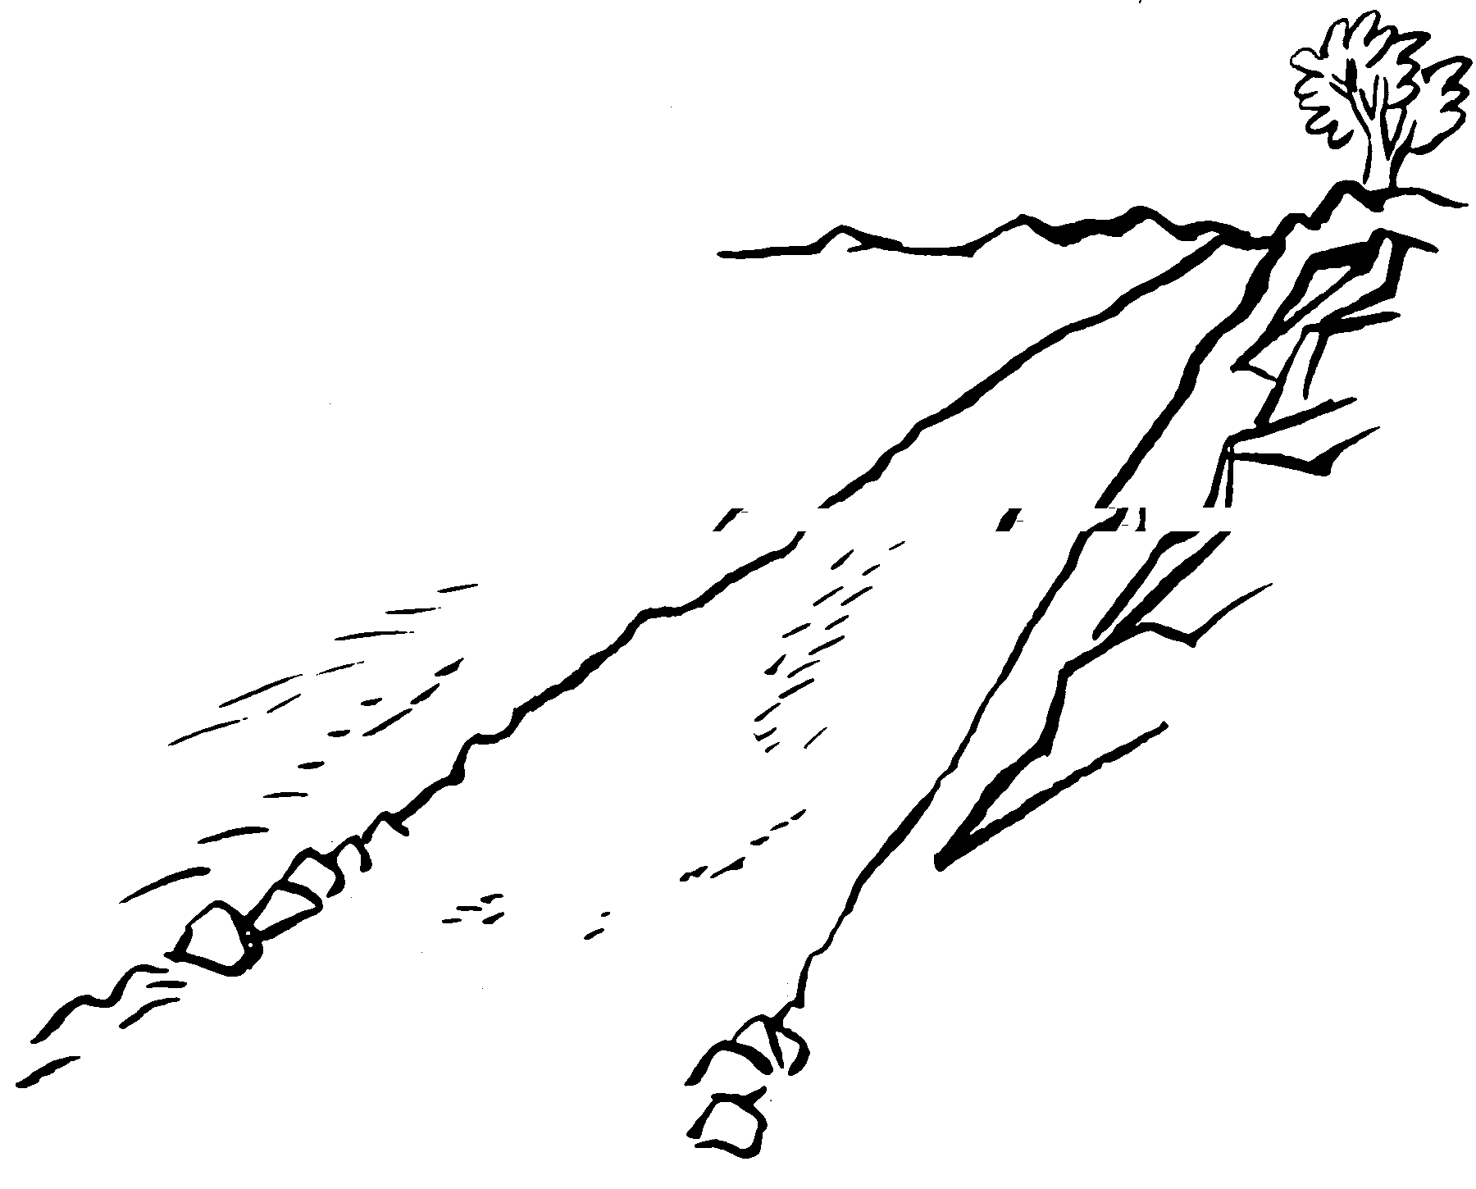

camino

campana f. kàà

campo m. ikú

canción f. yaa

cantar v. i. 1. kata

2. nda̱i̱ (pájaro)

cántaro m. yoo

canto m. yaa

cara f. nu̱ú

cargar v. t. 1. kundiso (en el hombro o la espalda)

2. kunii (en la mano)

carne f. kùñù

caro adj. yavi

carro m. itún

carta f. tùtù

casa f. vee

casar 1. v. t. sitínda̱á

2. v. prnl. ti̱nda̱á

cáscara f. 1. te̱é (dura)

2. lapa (delgada)

castigar v. t. kixaa nduva̱a

catarro m. sàì

celebrar v. t. kixaa kánú

centro m. ya̱vi, ini

cerca adv. 1. nu̱mí (tiempo)

2. yati (lugar)

cerrar v. t. chikasi

cerro m. ikú

chicatana f. si̱ndo̱kó

chico adj. 1. loo (sing.)

2. válí (pl.)

chile m. yaá

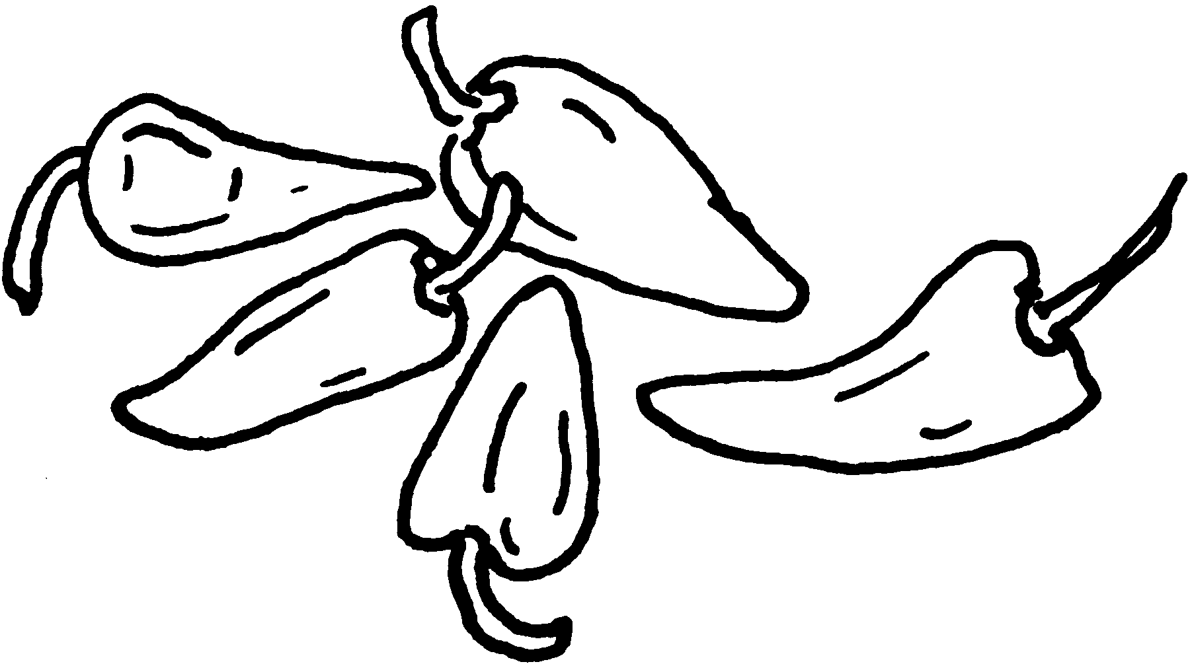

chiles

chillar v. i. nda̱i̱

chistoso adj. ta̱chí

chivo m. tixǔú

ciego adj. kuáa

cielo m. ndiví

cinco adj. u̱u̱n

ciruela f. ti̱kǎva

claramente adv. káxín (modo de hablar)

claro adj. kuíi (líquido)

clase f. nu̱ú (tipo)

cobija f. tìkàchí

cocer 1. v. t. sichîyó

2. v. i. chi̱yó

cochino m. ki̱ni̱

cola f. ndomá (de animal)

colgar v. t. tikaa

colocar v. t. kakin

colorado adj. kuáa

comal m. xi̱yó

comenzar v. t. kixáá

comer v. t. 1. kuxi (algo con tortillas)

2. kaxí (algo sin tortillas)

como adv. 1. saá

2. tá...saá (comparación)

compañero 1. m. ñani (de hombre)

2. m., f. táán

completamente adv. ya̱a̱

componer 1. v. t. sindáa, sinduváa

2. v. prnl. ndaa, nduva̱a

comprar v. t. satá, kiin

con prep. 1. xíín

2. tin

con toda su fuerza ndinuni loo

conejo m. leko

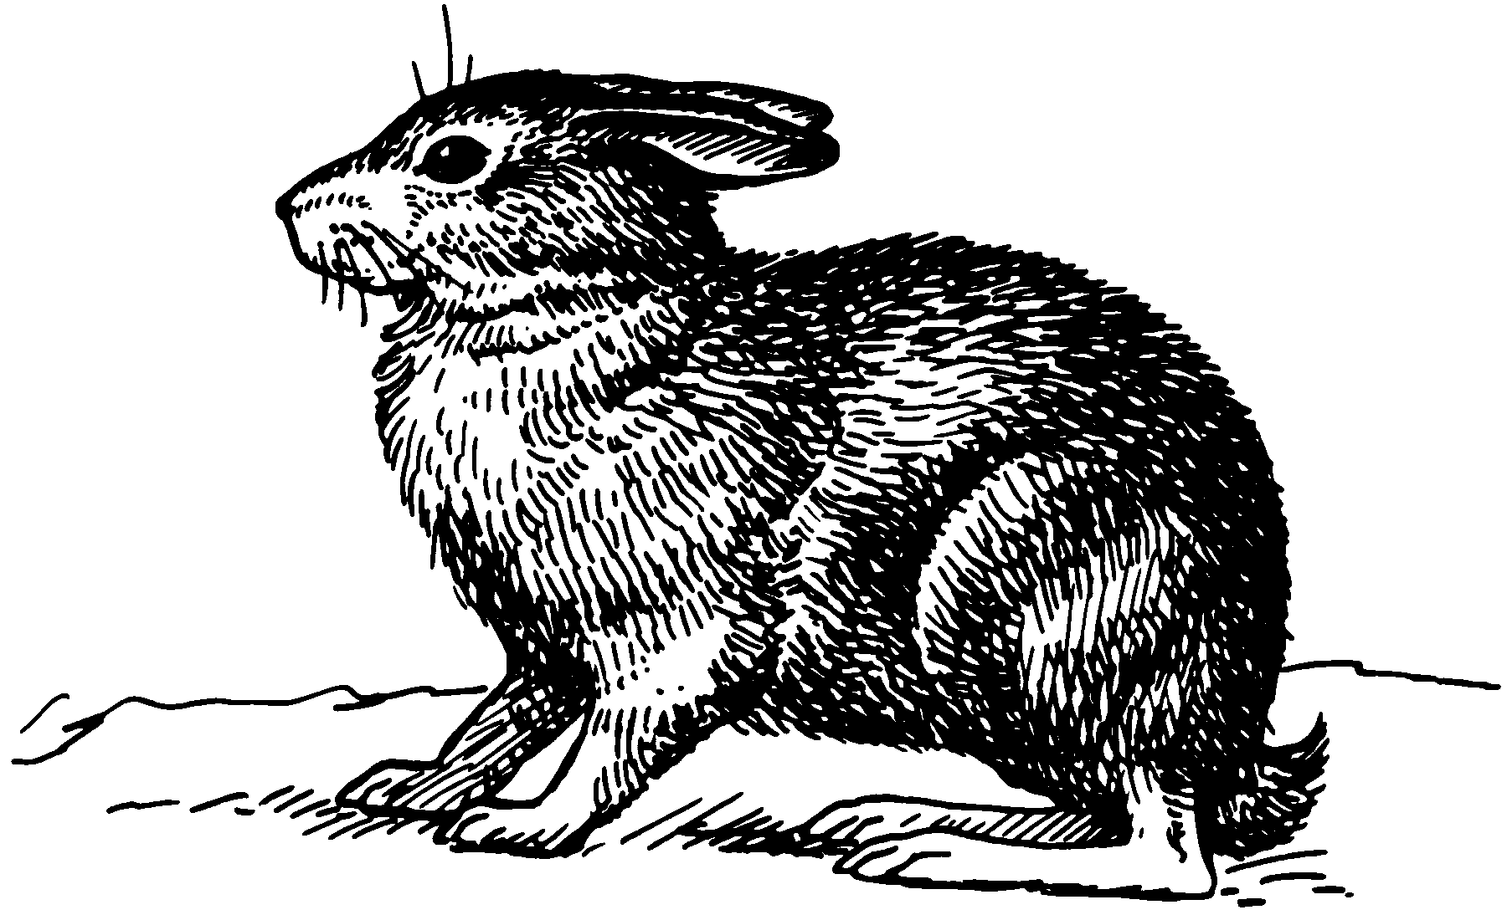

conejo

conocer v. t. kuni, koto

contar v. t. 1. kavi (números)

2. nditúún (platicar)

corazón m. níma̱

correr v. i. kunu

cortar 1. v. t. kanda

2. v. t. ka̱nu̱ (algo largo)

3. v. t. kindaa (fruta del árbol)

4. v. prnl. ta̱nda̱

cosa f. ña̱a

cosa de madera itún

costoso adj. yavi

creer v. t. kandíxá

cuál pron. interr. ¿ndá?

cual adv. ndá

cualquier pron. ndá

cuándo adv. interr. ¿maa?

cuando adv. tá, nu̱ú

cuánto adv. interr. ¿ndi̱sàà?

cubrir v. t. chikasi

cuello m. su̱kún

cuerda f. yoó



cuerda

cuerno m. ndikín

cuero m. iín

cuidar v. t. kundaa

culebra f. ko̱ó

cura m. su̱tu̱ (sacerdote)

curar 1. v. t. sindáa

2. v. prnl. ndaa

D

dar 1. v. t. taxi

2. v. prnl. kana, kuun (producir)

de prep. xa̱á

debajo de adv. ti̱xin, ni̱nu̱

decir v. t. kachi

dejar 1. v. t. sindôo

2. v. prnl. ndo̱o

delante adv. nu̱ú

delicado adj. i̱í

delicioso adj. ya̱sín

delito m. kua̱chi

dentro adv. 1. ini (de una cosa)

2. ti̱xin (de un tiempo)

derecha adj. kuáá

derecho m. ichí

desamarrar v. t. ndaxín

desobediente adj. so̱o

desatar v. t. ndaxín

despacio adv. kuee

detrás de adv. sa̱tá

día m. 1. ki̱ví

2. nduví (la parte del día cuando hay luz)

hace tres días iñû

diente m. nu̱u

diez adj. u̱xu̱

difícil adj. ndíchi

diferente adj. síín

dinero m. xùún

Dios m. Ndióxi̱

doler v. i. 1. ku̱vi̱

2. kaxí (cabeza o vientre)

doloroso adj. u̱vi

donde adv. nu̱ú

dónde adv. interr. 1. ¿máa̱?

2. ¿míí?

dormir v. i. ku̱su̱n

dos adj. u̱vi̱

durante adv. ti̱xin

duro adj., adv. téé

E

echar v. t. chika̱a̱

ejote m. ndìchì

él, ella pron. 1. ra̱, ta̱ (hombre)

2. ñá, yá (mujer)

3. nú, tún (árbol, cosa de madera o máquina)

4. rí, tí (principalmente los animales y cosas redondas)

5. rá, tá (líquido)

6. ña̱, ya̱ (cosa que no es de madera, fruta o líquido)

7. ñaá (alguien ya mencionado)

[Estos pronombres también sirven para los otros pronombres del español que indican la tercera persona de singular.]

electricidad f. ñu̱u̱

ellos, ellas pron. 1. nda̱ (unos cuantos hombres)

2. ná (mujeres)

3. tún, nú (árboles, máquinas o cosas de madera)

4. rí, tí (principalmente los animales y las cosas redondas)

5. rá, tá (líquidos)

6. ya̱ (cosas que no son de madera, frutas o líquidos)

7.ñaá (los que han sido mencionados)

[Estos pronombres también sirven para los otros pronombres del español que indican la tercera persona de plural.]

elote m. ndixín

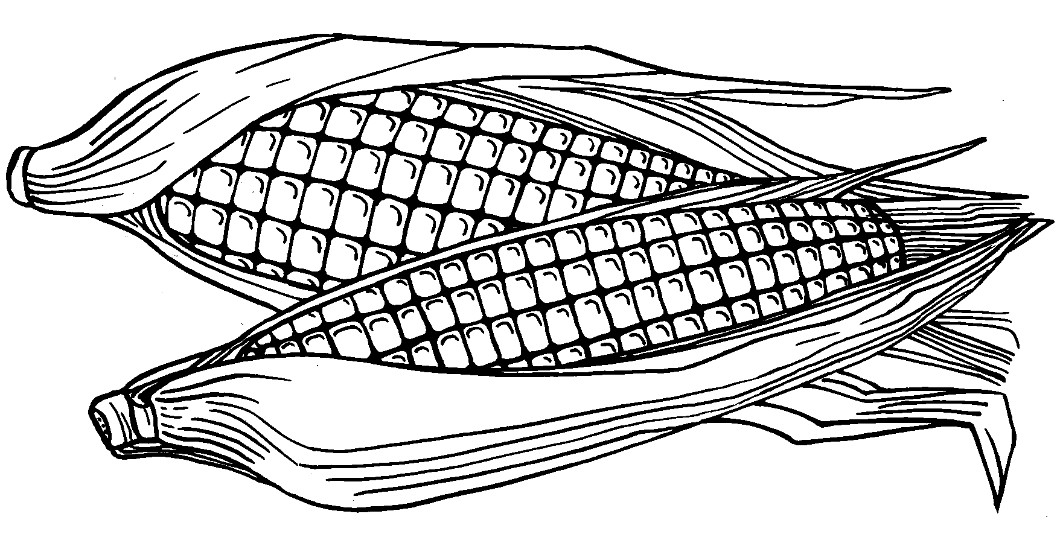

elotes

emborrachar 1. v. t. sikóó

2. v. prnl. koo

empezar v. t. kixáá

en prep. 1. nu̱ú

2. sa̱tá (en el lomo de)

encima adv. ni̱nu

encima de nu̱ú

estar encima kunúú (suj. sing.); kundósó (suj. pl.)

poner encima chinúú

enfermedad f. kue̱e̱

enfermarse v. prnl. ku̱vi̱

enfriar 1. v. t. sindîko

2. v. prnl. ndi̱ko

engordar 1. v. t. sindáa

2. v. i. ndaa

enojar 1. v. t. sisâá

2. v. prnl. sa̱á

entender v. t. kuni sðo

entonces conj. saá

entrar v. i. 1. ke̱ta (suj. sing.)

2. ke̱e (suj. pl.)

3. ki̱vi (meterse)

hacer entrar sikívi

entre prep. nu̱ú

enviar v. t. tiví

envidioso adj. u̱ní ini

escapar v. i. ka̱ku

escarbar v. t. kata

escoba f. ndàkù

escribir v. t. taa

escuchar v. t. kuni so̱o

ese adj. 1. kaá (a la vista)

2. ikán (fuera de la vista)

3. ña̱á (cerca del oyente)

espíritu m. níma̱, ta̱chí

español adj. sáán (lengua o gente)

espalda f. sa̱tá

esperar v. t. kundatu

esposa f. síi

esposo m. ií

estómago m. ti̱xin

estar v. i. 1. koo

2. ku iin (en su propio lugar; suj. sing.)

3. kundúú (sentado o acostado; suj. sing.)

4. kundoo (sentado o acostado; suj. pl.)

5. tu̱vi (enfocando en el principio de la existencia)

estar a punto de ku̱ni̱

estar encima kunúú (suj. sing.); kundósó (suj. pl.)

este adj. yóó

estrella< f. kìmì

estudiar< v. t. 1. kavi (leer)

2. sikuáá

excavar v. t. kata

existir v. i. 1. koo

2. tu̱vi (enfocando en el principio de la existencia)

explotar 1. v. t. sikándi̱

2. v. i. ka̱ndi̱ (estallar)

extinguir 1. v. t. sindává

2. v. prnl. ndava

extraño adv. síín

F

faltar v. i. ku̱ma̱ní

familiar m. táán

favor m. ya̱maní

por favor loo

feo adj. kini, ndasí

festejar v. t. kixaa kánú

fiebre f. kaní

fiesta f. vikó

Fiesta de Todos Santos vikó ndìì

filo m.

sacar filo ndikuún

filoso adj. xi̱ín

flaco adj. leke

flojo adj. 1. xúxán (persona o animal)

2. taya (cosa)

flor f. ita

frío adj. vi̱xin

frijol m. nduchí



frijoles negros

fruta f. kui̱i

fuego m. ñu̱u̱

fuerte adj. ndeé

fuertemente adv. ndeé, ndinuni loo

fuerza f. ndeé.

con toda su fuerza ndinuni loo

fumar v. t. kami

G

gallina f. nduxí

ganado m. si̱ndi̱kí

garganta f. su̱kún

gastar v. t. tiin

gato m. vilú

gente f. 1. ìví (pl.)

2. na̱a (sing. o pl.)

golpear v. t. kani

ser golpeado xa̱ni

golpe m. xa̱ndá (con la mano abierta)

gordo adj. nduú

gracias f. tixavi

grande adj. 1. chée (sing.)

2. kánú (sing.)

3. ndoo (pl.)

4. nánú (pl.)

granero m. ya̱ka̱

grasa f. xààn

gripa f. sàì

gritar v. i. nda̱i̱

grosero adj. kití

grueso adj. 1. kúkún (algo plano)

2. nduú (como un árbol)

guerra f. kua̱chi

H

haber v. impers. koo

hablar v. i. ka̱a̱n

hacer v. t. 1. ikán, kixaa

2. ndiko (tortillas, tamales o cualquier cosa de maíz)

hacer caso kuni so̱o

hace tiempo xinaá

hacia prep. chí

hembra f. síi

hendir 1. v. t. taví (algo más o menos redondo)

2. v. prnl. ta̱ví

herbicida m. ta̱tán

hermana f. 1. ku̱va (de hombre)

2. ku̱vi̱ (de mujer)

medio hermana ku̱va ndávi (de hombre); ku̱vi̱ ndávi (de mujer)

hermano m. 1. ku̱va (de mujer)

2. ñani (de hombre)

medio hermano ñani ndávi (de hombre); ku̱va ndávi (de mujer)

hermoso adj. latún, luvi

hervir 1. v. t. sichîyó

2. v. i. chi̱yó (enfocando en el proceso de cocinar)

3. v. i. kui̱so̱ (enfocando en el movimiento)

hierba f. iva

hijo, -a m., f. se̱e

hollejo m. lapa

hombre m. ta̱a

hora f. kàà, kùvà

hormiga f. tio̱kó

hormiga arriera si̱ndo̱kó

hoy adv. vitin

huarache m. ndu̱xán

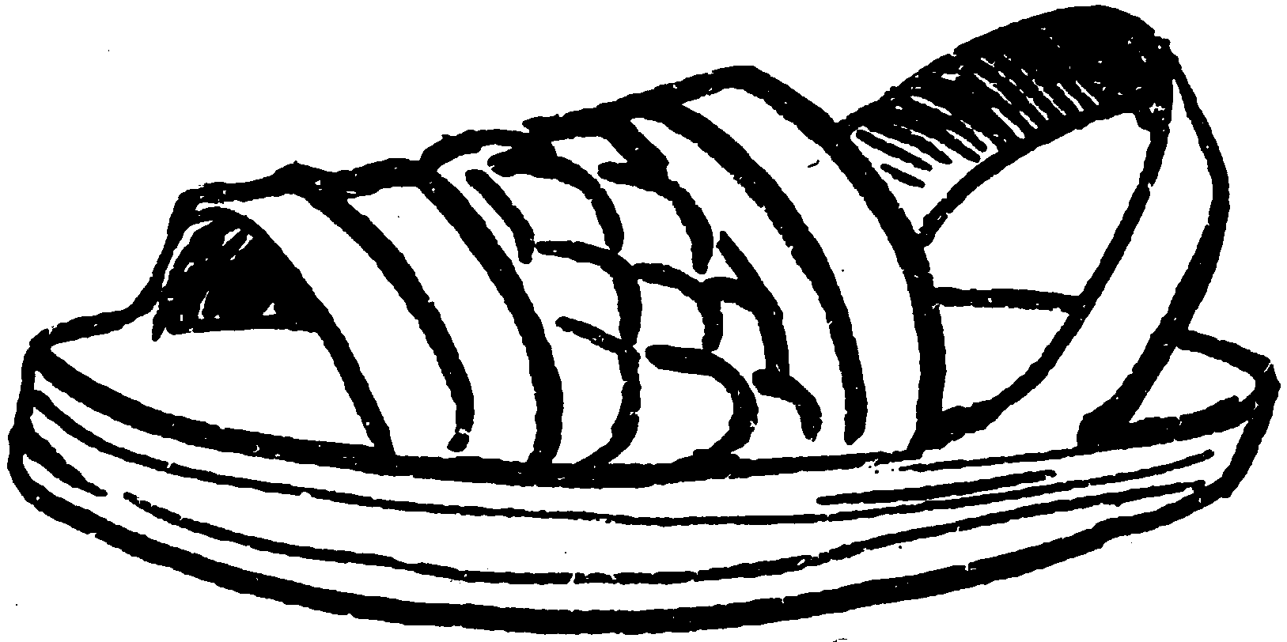

huarache

huella f. xa̱á

hueso m. leke

huesudo adj. leke

huevo m. ndi̱ví

hundirse v. prnl. ndikava

I

idioma m. tu̱un

importante adj. chée

insecticida m. ta̱tán

insistente adj. ndeé

inteligente adj. ndíchi

intentar v. t. ndukú

interés m. se̱e (de dinero prestado)

ir 1. v. i. ku̱u̱n

2. v. aux. kaka (andar)

irse a pique ndikava

izquierdo adj. ítín

J
juntar 1. v. t. chikuíti

2. v. t. saká (mezclar)

3. v. prnl. ndikitáán

juzgar v. t. kixaa nani

L

labio m. yuú

ladrón, -na m., f. kuíná (Se usa casi siempre con un pronombre.)

ladrar v. i. nda̱i̱

largo adj. 1. kâní (sing.)

2. nâní (pl.)

lastimar 1. v. t. ka̱nu̱

2. v. i. ta̱nu̱

leer v. t. kavi

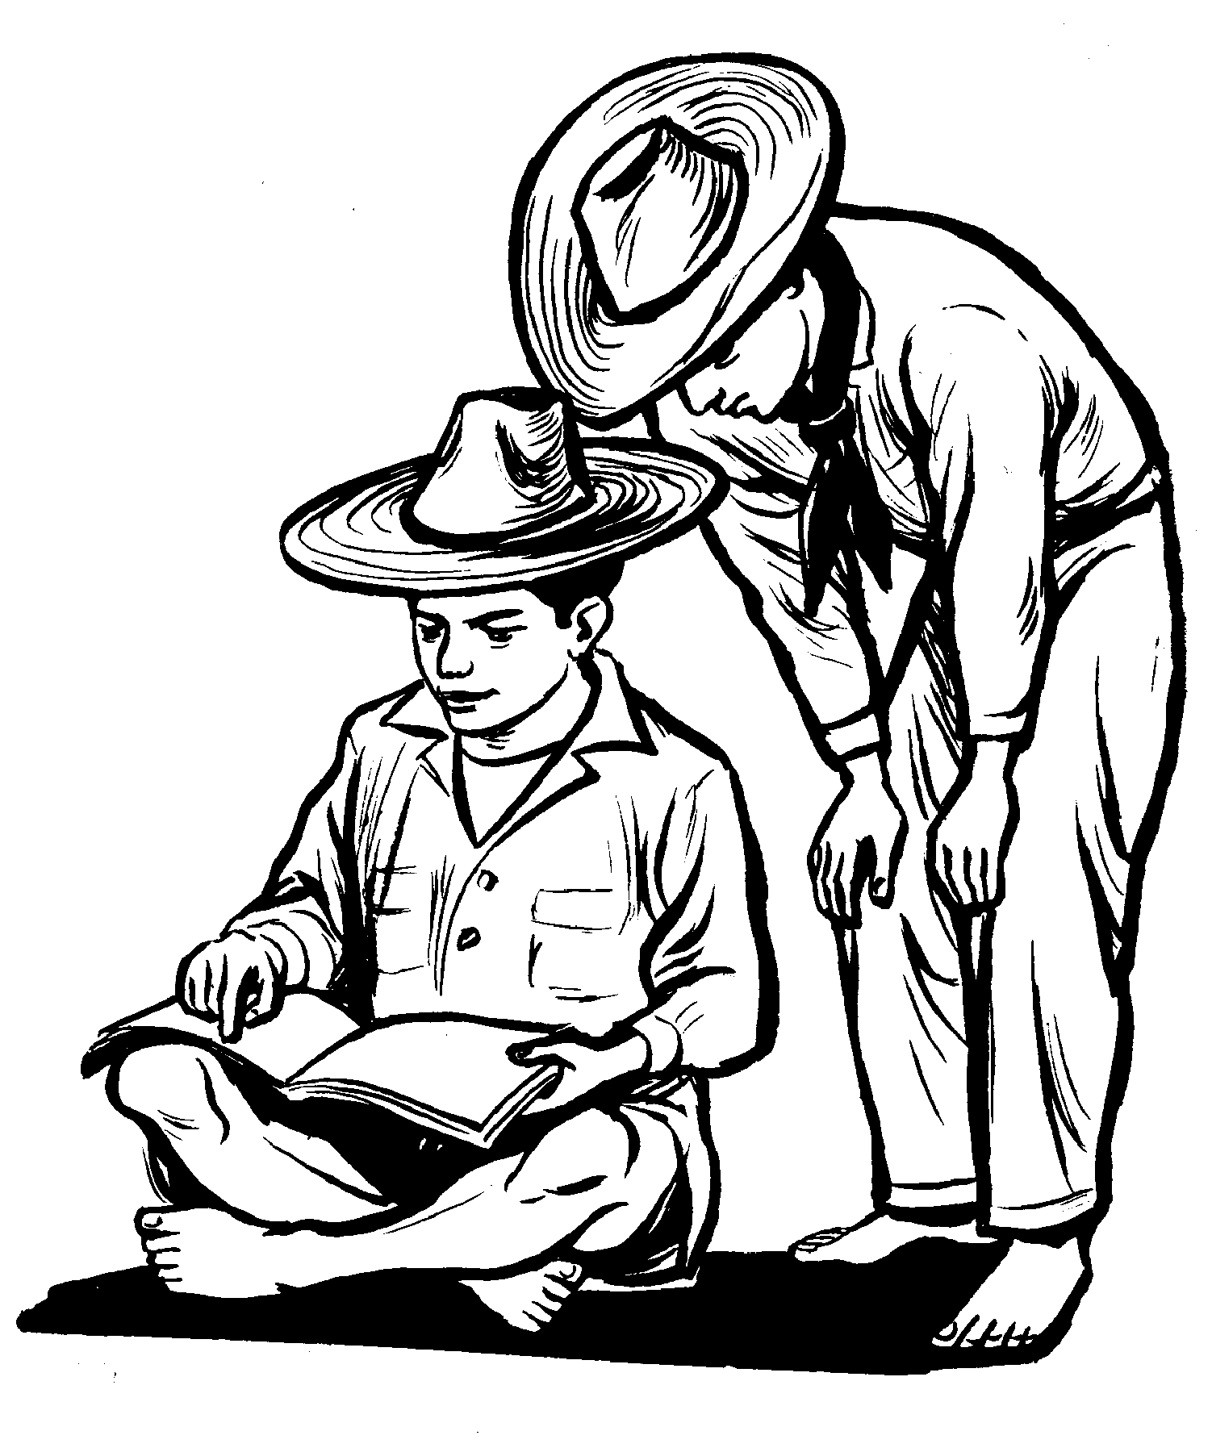

Están leyendo.

lejano adj. xíká

lejos adv. kâní, xíká

lengua f. tu̱un (idioma)

leña f. titún

levantarse v. prnl. ndiko̱o (en la mañana)

hacer levantar sindíkôo (en la mañana)

libro m. tùtù

limpiar v. t. nditivi (maíz o frijol)

limpio adj. 1. kuíi (líquidos)

2. yaa (cosas)

listo adj. kama

llamar v. t. kana

llamarse kunaní

llegar v. i. kixa̱a̱

llegar a un acuerdo kixaa nani

llenar 1. v. t. sikútú

2. v. prnl. kutú

llevar v. t. 1. kundiso (en el hombro o la espalda)

2. kunii (en la mano)

llorar v. i. kuaku

lluvia f. sa̱ví

lodo m. nda̱i̱

lodoso adj. nda̱i̱

lomo m. sa̱tá

lumbre f. ñu̱u̱

luna f. yo̱ó



la luna

luz f. ñu̱u̱

M

machete m. i̱chi̱

madera f. itún

madre f. nána, sií

maíz m. nu̱ní

malgastar v. t. tiin

malo adj. kini

maltratar v. t. kixaa nduva̱a

mamá f. nána, sií

mamar v. t. chichín

dar de mamar sichíchín

manchar v. t. ndikaí

mandar v. t. tiví

manera f. kùvà

mano f. ndaá

manteca f. xààn

mañana adv. ta̱a̱n (el día siguiente)

pasado mañana isâ

marrano m. ki̱ni̱

martajar v. t. ndaí

masa f. uxán (de maíz)

máscara f. te̱é

matar v. t. kaní

matriz f. ti̱xin

mazorca f. nií

mecate m. yoó

medicina f. ta̱tán

medida f. kùvà

medio adj. sava

en medio mañú

mejor adv. va̱a ka

a lo mejor vasana

mejorar 1. v. t. sindáa, sinduváa

2. v. prnl. ndaa, nduva̱a

memela f. xa̱ndá

mercado m. ya̱vi, ini

mes m. yo̱ó

metálico adj. kàà

meter 1. v. t. chika̱a̱ (obj. sing.)

2. v. t. taán (obj. pl.)

3. v. prnl. ke̱ta (suj. sing.)

4. v. prnl. ki̱vi (suj. sing. o pl.)

mezclar v. t. saká

miedoso adj. 1. i̱yo

2. ndasí

milpa f. itu

mirar v. t. koto

mojar 1. v. t. sichíí, sindáxín

2. v. prnl. chii, ndaxin

mole m. ndaí

moler v. t. ndiko

moneda f. xùún

monte m. ikú

morder v. t. 1. tiin

2. kaxi (su propia boca)

morillo m. ndàvà

morir v. i. kuvi

mover 1. v. t. sikánda̱

2. v. prnl. ka̱nda̱

3. v. prnl. kaka (p. ej.: sol, luna, viento)

mucho 1. adj., adv. kuàá

2. adv. kini

mujer f. ñaá

música f. yaa

muy adv. 1. ní, kú chi

2. iin (Da fuerza al verbo o adjetivo que le sigue.)

N

nacer v. i. kaku

nada adv.

nada más sìín

nariz f. xi̱tín

nido m. chi̱yo̱

nivel m.

a nivel nda̱a̱

nixtamal m. xáa

no adv. kòó (negativo de verbos, sustantivos y adjetivos)

noche f. ñǔu

nombre m. ki̱ví

nopal m. vi̱ndá

nosotros pron., adj. 1. yóó (incl.; forma completa)

2. yó (incl.; forma corta)

3. nde̱e̱ (excl.; forma completa)

4. nde̱ (excl.; forma corta)

[Estos pronombres también sirven para los otros pronombres del español que indican la primera persona de plural.]

novio, -a m., f. ña̱a

nube f. vi̱kó

nueve adj. i̱i̱n

numerar v. t kavi

O

o conj. 1. á

2. chi

obedecer v. t. kandíxá, kuni so̱o

ocho adj. u̱na̱

ocote m. itín

oído m. so̱o

oír v. t. kuni so̱o

ojo m. nu̱ú

oler 1. v. t. tami

2. v. i. ku̱xa̱a̱n

olvidar v. t. ndindosó ini

olla f. ki̱si

oreja f. so̱o

orilla f. yuú

oscuro adj. naá

otro adj. inka

P

padre m. 1. táta (de la familia)

2. ivá (de la familia o Dios)

3. su̱tu̱ (sacerdote)

pagar v. t. chavi

paisano, -na m., f. táán

pájaro m. sàà

palabra f. tu̱un

palo m. itún

papá m. 1. táta

2. ivá

papel m. tùtù

para prep. 1. ya̱

2. xa̱á

3. ta

parar 1. v. t. kandichi (poner de pie; obj. sing.)

2. v. t. kandita (obj. pl.)

3. v. prnl. kundichi (ponerse en pie; suj. sing.)

4. v. prnl. kundita (suj. pl.)

pariente m., f. táán

partir 1. v. t. taví

2. v. prnl. ta̱ví

pasar v. t., v. i. 1. ya̱a

2. ndoo

pata f. 1. xa̱á

2. ndaá (delantera de animal)

patio m. yéé

en el patio kèè

pecado m. kua̱chi

pedir v. t. nda̱ka̱n, ndukú

pegar v. t. kani (golpear)

pelea f. kua̱chi

peligroso adj. i̱yo

pellejo m. lapa

pelo m. ixí

pequeño adj. 1. loo (sing.)

2. válí (pl.)

perezoso adj. xúxán

permiso m. ichí

permitir v. t. taxi

pero conj. 1. sundí

2. ta

perro m. tìnà

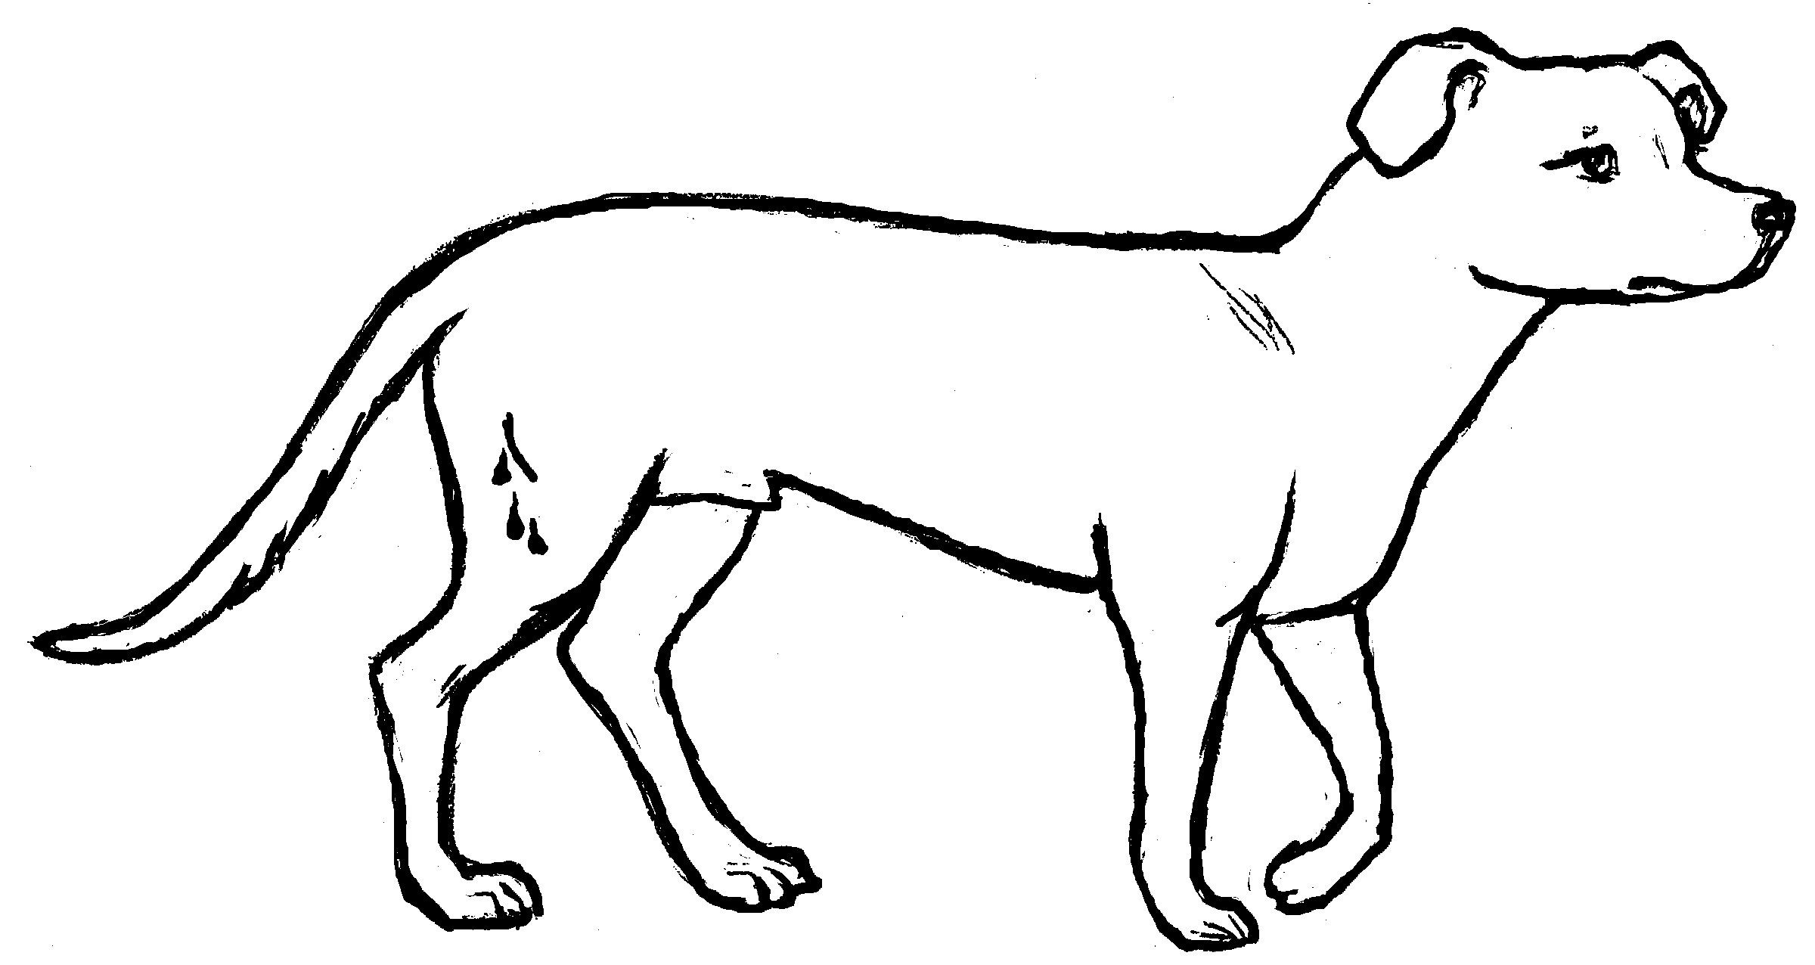

un perro

persistente adj. ndeé

persona f. 1. na̱a (sing. o pl.)

2. ìví (pl.)

pesado adj. ve̱e

pescado m. tiàká

pescuezo m. su̱kún

petate m. iví

pez m. tiàká

piar v. i. nda̱i̱

picante adj. xa̱tu̱

picar v. t. tiin (un zancudo)

pie m. 1. xa̱á

2. ndaá (delantera de animal)

estar de pie kundichi (suj. sing.); kundita (suj. pl.)

piedra f. yu̱ú

piel f. 1. iín

2. lapa (de una quemadura, del lado delgado de una tortilla)

pintar v. t., v. i. ndikaí

plátano m. chi̱ta̱

plano adj. nda̱a̱

planta f. itún

platicar v. i. nditúún

plato m. ko̱ó

pobre adj. ndávi

poco adv. loo

poder 1. m. ndeé

2. v. t. kuvi

pollo m. nduxí

poner v. t. 1. chika̱a̱ (meter; obj. sing.)

2. taán (meter; obj. pl.)

3. chindúú (sentado o acostado; obj. sing.)

4. chindoo (sentado o acostado; obj. pl.)

5. kakin (como una gallina pone sus huevos)

6. taa (como las moscas ponen sus huevos)

7. kundixi (ropa)

poner encima chinúú (obj. sing.); tisó (obj. pl.)

poner parado kandichi (obj. sing.); kandita (obj. pl.)

ponerse de pie kundichi (suj. sing.); kundita (suj. pl.)

por prep. 1. ña̱, ya̱

2. ta

3. xa̱á

4. chí (hacia)

por eso ya̱kán

por qué ¿nda̱chu?

porque conj. chi

porque si no chi

pozole m. ndàkú

precio m. ya̱vi

preparar v. t. kixaa vií

problema m. kua̱chi

producir 1. v. t. sikúún

2. v. prnl. kúún, kana (p. ej.: fruta, cosecha)

pronto adv. nu̱mí, ya̱chi̱

próximo adj. inka

pudrir 1. v. t. sitái̱

2. v. prnl. ta̱i̱

pueblo m. ñùù

puerco m. ki̱ni̱

puerta f. yéé

punto m.

estar a punto de ku̱ni̱

Q

qué pron. interr. 1. ¿unkú?

2. ¿ndá? (¿cuál?)

que pron. rel. 1. ndá

2. nu̱ú (se usa en comparaciones)

quebrar 1. v. t. ka̱nu̱ (algo largo)

2. v. t. taví (algo más o menos redondo)

3. v. prnl. ta̱nu̱ (algo largo)

4. v. prnl. ta̱ví (algo más o menos redondo)

quedar v. i. ndo̱o, kindo̱o

quelite m. iva

quemar 1. v. t. kami

2. v. prnl. koko (cosas)

querer v. t. ku̱ni̱

quién pron. interr. ¿unkú?

quince adj. xa̱u̱n

quitar 1. v. t. kindaa (lo que tiene otro)

2. v. prnl. kindaa (dolor)

R

rajar v. t. taví

rama f. ndaá

rápido adv. kama, nu̱mí, ya̱chi̱

raramente adv. síín

rastro m. ndaá

rato m.

al rato nándii

hace rato ndìvèé

rayo m. taxan

reata f. yoó

rebajar v. t. kindaa

recibir v. t. kiin

recoger v. t. chikuíti (cosas)

recordar v. t. ndikaán ini

recuperarse v. prnl. ndaa, nduva̱a

regañar v. t. nda̱i̱

regresar v. i. ndikó

reír v. i. kua̱ku̱

relámpago m. taxan

remolino m. 1. tia̱chi̱

2. ya̱ka̱ (de cabeza)

respetar v. t. kixaa kánú

respetuoso adj. tǒo

resultar v. i. kana

reunir 1. v. t. sikitáán

2. v. prnl. ndikitáán

reventar 1. v. t. sikándi̱

2. v. i. ka̱ndi̱

revocar v. t. ndikaí

estar revocado ndikaí

rico adj. kuíká

río m. i̱ta

roca f. yu̱ú

rojo adj. kuáa

romper 1. v. t. kanda

2. v. prnl. ta̱nda̱

ropa f. to̱to̱

roto adj. lála (p. ej.: tela, papel)

ruido m.

hacer ruido kui̱so̱, ni̱i

S

saber 1. v. t. kuni, koto

2. v. i. kuxi (sabor de cosas que se comen con tortillas)

3. v. i. kaxí (sabor de cosas que se comen sin tortillas)

sabio adj. ndíchi

sabroso adj. ya̱sín

sacar v. t. tavá

sacerdote m. su̱tu̱

sagrado adj. i̱í

sal f. i̱ín

salado adj. u̱va̱

salir v. i. 1. kee

2. keta (p. ej.: persona, planta, diente, sol; suj. sing.)

3. kana (p. ej.: plantas, dientes, chicatanas; obj. pl.)

4. kana (resultar)

salsa f. tiàá

saludar v. t. chindeé

salvaje adj. kití

salvar 1. v. t. sikâku

2. v.prnl. ka̱ku

sangre f. ni̱í

santo adj. i̱í

seco adj. íchi̱

seis adj. i̱ñu̱

sembrar v. t. chii

sentir v. prnl. kuni

seña f. ndaá (huella)

señor m. táta

señora f. nána

ser v. i. 1. koo

2. kuu

serpiente f. ko̱ó

si conj. 1. tá

2. án

siete adj. u̱xa̱

siguiente adj. inka

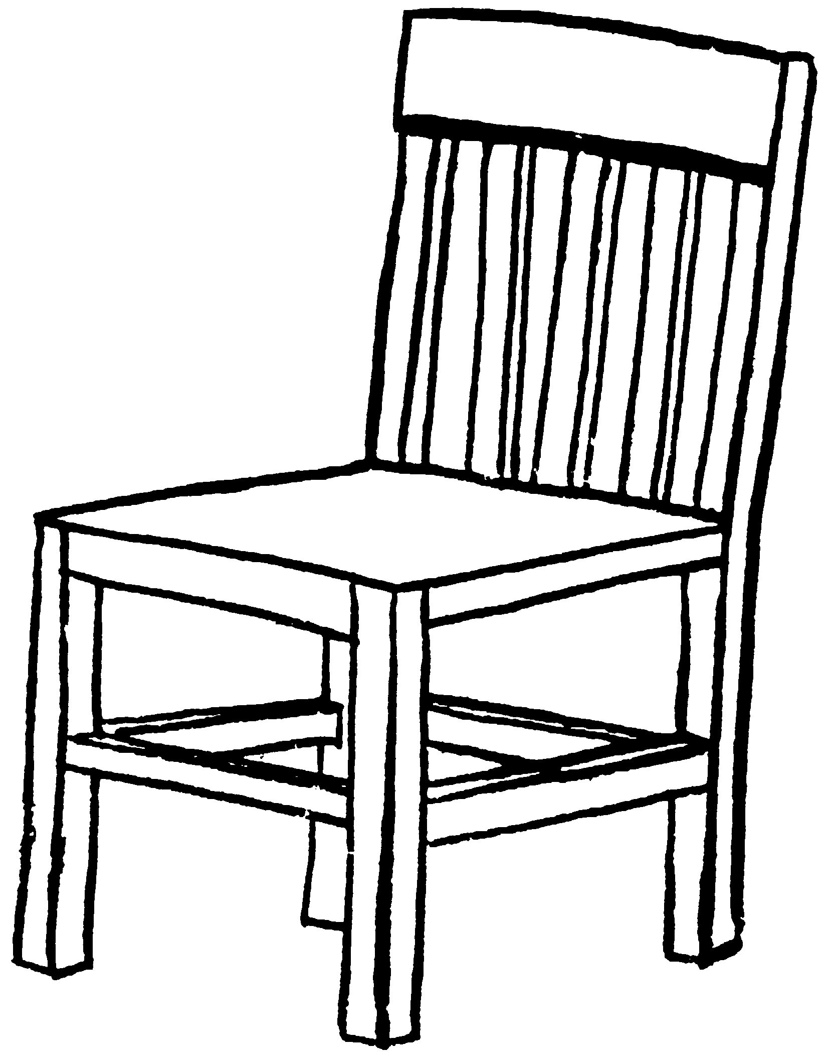
silla m. ta̱i̱

una silla

sobre prep. sa̱tá (en el lomo de)

sobrevivir v. i. kutaku

sol m. ñu̱u

solamente adv. sìín

soltar 1. v. t. sañá

2. v. prnl. sa̱ña

sombrero m. xîní

subir v. t. ndaa

hacer subir sindáá

suegro, -a m., f. si̱so

sueldo m. ya̱vi

suelo m. ñuú

sufrir v. t., v. i. ndóó

hacer sufrir sindóó

T

temazcal m. íín

temblar v. i. 1. ka̱nda̱

2. ta̱an (la tierra)

temblar por calentura nditu̱vi

tenate m. ndo̱ó

tener v. t. 1. kunii

2. koo

terreno m. ñuú

tía f. xìxì

tiempo m. kùvà

hace tiempo xinaá, ya̱chi̱

tierno adj. ítá (plantas, gente, animales)

tierra f. ñuú

tío m. xìtò

tipo m. nu̱ú

tirar v. t. kakin

tlacuache m. xa̱ko

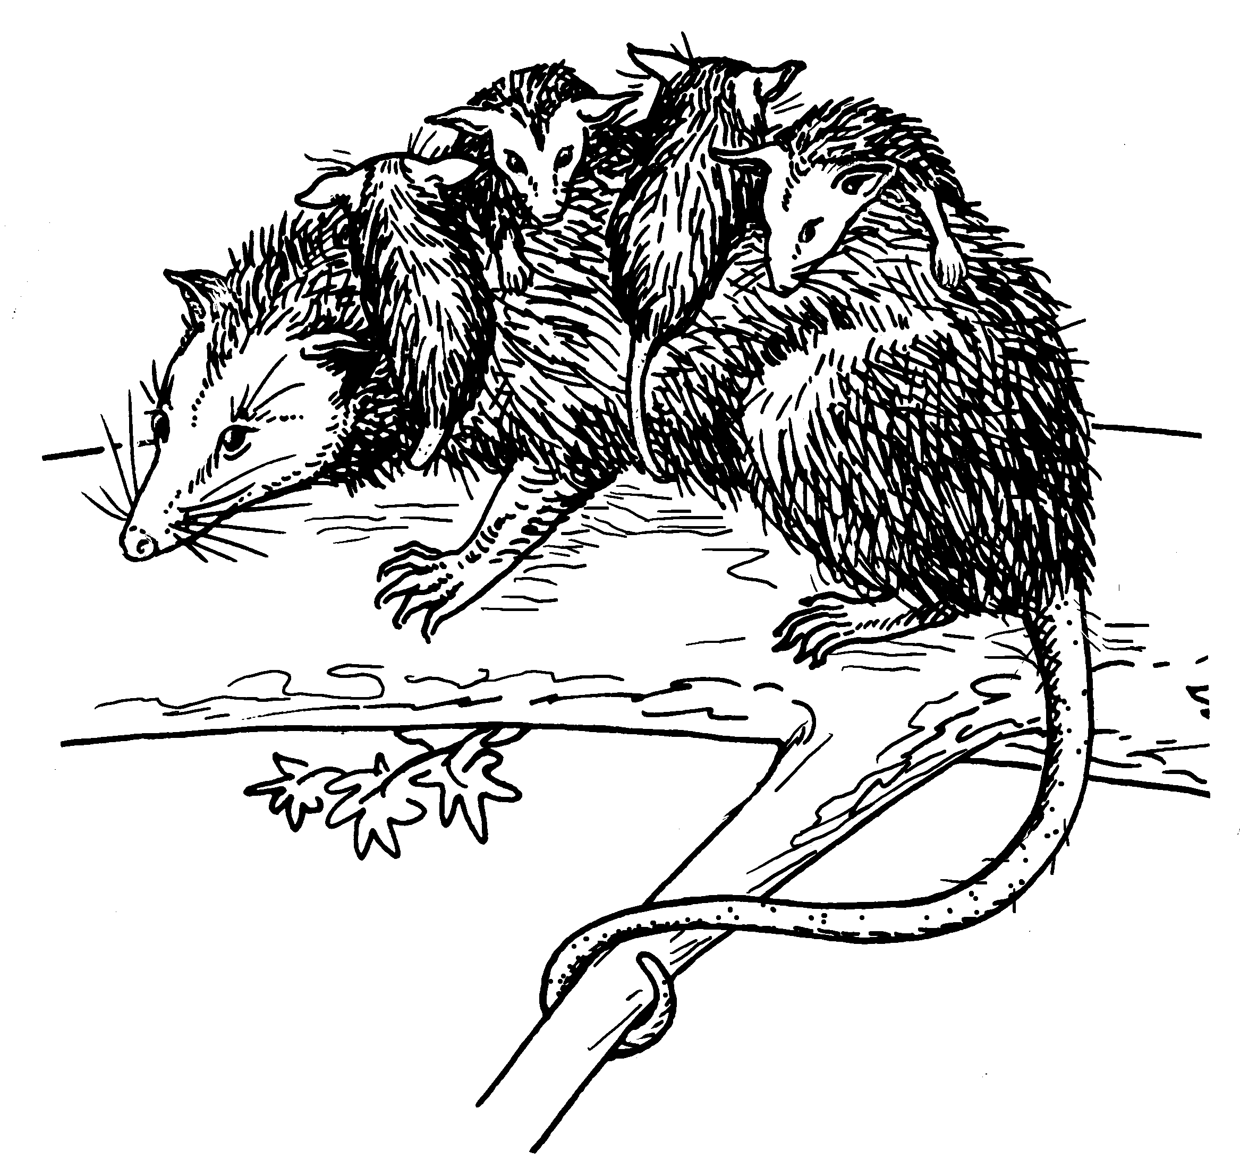

tlacuache

Tlapa de Comonfort Ti̱ndàì

tocar v. t.

ser tocado xa̱ni

todo adj. ndii

tomar v. t. 1. kiin

2. koo (beber)

tomate m. tinaná

toro m. si̱ndi̱kí

tortilla f. xi̱tá



unas tortillas

totalmente adv. ya̱a̱

totopo m. ti̱kásu̱n

trabajar v. i. kixaa chíñú

trabajo m. chiñu

traer v. t. 1. kundiso (en el hombro o la espalda)

2. kunii (en la mano)

tragar v. t. kokó

trasto m. ko̱ó

tratar v. t. kunii (bien o mal)

tres adj. u̱ni̱

triste adj. ndávi

troje f. ya̱ka̱

tronar 1. v. t. sikándi̱

2. v. i. ka̱ndi̱, ni̱i

tú pron. 1. yóo̱ (forma completa)

2. ún (forma corta)

[Estos pronombres también sirven para los otros pronombres del español que indican la segunda persona de singular.]

tuna f. chǐkín

U

un, uno art., adj. iin

uno a otro táán

unos cuantos sìín

usted pron. 1. yóo̱ (forma completa)

2. ún (forma corta)

[Estos pronombres también sirven para los otros pronombres del español que indican la segunda persona de singular.]

ustedes pron. 1. ndóo̱ (forma completa)

2. ndó (forma corta)

[Estos pronombres también sirven para los otros pronombres del español que indican la segunda persona de plural.]

V

vaca f. si̱ndi̱kí

veinte adj. o̱ko̱

vello m. ixí

vencer v. t. kundeé ini

vender v. t. xikó

veneno m. ta̱tán

venenoso adj. xa̱tu̱ (p. ej.: animales, insecticidas)

venir v. i. kixi

ver 1. v. t. kuni, koto

2. v. prnl. kuni

veras f.

de veras ndixa

verdad f. ndixa

verdadero adj. nda̱a̱

vestir 1. v. t. sikundíxí (a otra persona)

2. v. t., v. prnl. kundixi (a sí mismo)

vez f. ichí

a veces sava

tal vez vasana

víbora f. ko̱ó

viejo adj. chée, yatá

viento m. ta̱chí

vientre m. ti̱xin

visitar v. t. koto

vivir v. i. 1. koo (ser, estar)

2. kutaku (sobrevivir)

volar v. i. ndachí

voz f. ta̱chí

X
Xochapa I̱ta Ita

Y

y conj. 1. ta (se usa entre oraciones)

2. xíín, tin (se usa entre palabras y frases)

yo pron. 1. ye̱e̱ (forma completa)

2. i̱ (forma corta)

[Estos pronombres también sirven para los otros pronombres del español que indican la primera persona de singular.]

Z

zacate m. ndióo

zarigüeya f. xa̱ko

Véanse las páginas 84-86 donde se encuentra una explicación sobre los signos de los tonos

